

Схема теплоснабжения
МО «Усть-Коксинский район»
до 2032 года

Книга 2. Обосновывающие материалы к схеме теплоснабжения Амурского сельского поселения
ДО 2032 ГОДА

Новосибирск, 2022

Состав документов
Наименование документа | Шифр
Книга 1. Утверждаемая часть к схеме теплоснабжения Амурского сельского поселения до 2032 г. | 84240805000.СТ-ПСТ.001.000
Книга 2. Обосновывающие материалы к схеме теплоснабжения Амурского сельского поселения до 2032 г. | 84240805000.ОМ-ПСТ.002.000

Содержание
Введение 11
1. Общие положения 12
2. Глава 1. Существующее положение в сфере производства, передачи и потребления тепловой энергии для целей теплоснабжения 21
2.1. Функциональная структура теплоснабжения 21
2.2. Источники тепловой энергии 21
2.2.1. Структура и технические характеристики основного оборудования 21
2.2.2. Параметры установленной тепловой мощности источника тепловой энергии, в том числе теплофикационного оборудования и теплофикационной установки 23
2.2.3. Ограничения тепловой мощности и параметров располагаемой тепловой мощности 23
2.2.4. Объем потребления тепловой энергии (мощности) на собственные и хозяйственные нужды теплоснабжающей организации в отношении источников тепловой энергии и параметры тепловой мощности нетто 23
2.2.5. Сроки ввода в эксплуатацию основного оборудования, год последнего освидетельствования при допуске к эксплуатации после ремонта, год продления ресурса и мероприятия по продлению ресурса 23
2.2.6. Схемы выдачи тепловой мощности, структура теплофикационных установок 23
2.2.7. Способы регулирования отпуска тепловой энергии от источников тепловой энергии с обоснованием выбора графика изменения температур и расхода теплоносителя в зависимости от температуры наружного воздуха 25
2.2.8. Среднегодовая загрузка оборудования 27
2.2.9. Способы учета тепла, отпущенного в тепловые сети 27
2.2.10. Статистика отказов и восстановлений оборудования источников тепловой энергии 27
2.2.11. Предписания надзорных органов по запрещению дальнейшей эксплуатации источников тепловой энергии 28
2.2.12. Перечень источников тепловой энергии и оборудования (турбоагрегатов), входящего в их состав, которые отнесены к объектам, электрическая мощность которых поставляется в вынужденном режиме в целях обеспечения надежного теплоснабжения потребителей 28
2.3. Тепловые сети, сооружения на них 28
2.3.1. Описание структуры тепловых сетей от каждого источника тепловой энергии, от магистральных выводов до центральных тепловых пунктов или до ввода в жилой квартал или промышленный объект с выделением сетей горячего водоснабжения 28
2.3.2. Карты (схемы) тепловых сетей в зонах действия источников тепловой энергии 29
2.3.3. Параметры тепловых сетей, включая год начала эксплуатации, тип изоляции, тип компенсирующих устройств, тип прокладки, краткую характеристику грунтов в местах прокладки с выделением наименее надежных участков, определением их материальной характеристики и тепловой нагрузки потребителей, подключенных к таким участкам 30
2.3.4. Описание типов и количества секционирующей и регулирующей арматуры на тепловых сетях 31
2.3.5. Описание типов и строительных особенностей тепловых пунктов, тепловых камер и павильонов 31
2.3.6. Описание графиков регулирования отпуска тепла в тепловые сети с анализом их обоснованности 32
2.3.7. Фактические температурные режимы отпуска тепла в тепловые сети и их соответствие утвержденным графикам регулирования отпуска тепла в тепловые сети 32
2.3.8. Гидравлические режимы и пьезометрические графики тепловых сетей 32
2.3.9. Статистика отказов тепловых сетей (аварийных ситуаций) за последние 5 лет 32
2.3.10. Статистика восстановлений (аварийно-восстановительных ремонтов) тепловых сетей и среднее время, затраченное на восстановление работоспособности тепловых сетей, за последние 5 лет 32
2.3.11. Описание процедур диагностики состояния тепловых сетей и планирования капитальных (текущих) ремонтов 33
2.3.12. Описание периодичности и соответствия требованиям технических регламентов и иным обязательным требованиям процедур летнего ремонта с параметрами и методами испытаний (гидравлических, температурных, на тепловые потери) тепловых сетей 33
2.3.13. Описание нормативов технологических потерь при передаче тепловой энергии (мощности) и теплоносителя, включаемых в расчет отпущенных тепловой энергии (мощности) и теплоносителя 33
2.3.14. Оценка фактических потерь тепловой энергии и теплоносителя при передаче тепловой энергии и теплоносителя по тепловым сетям за последние 3 года 33
2.3.15. Предписания надзорных органов по запрещению дальнейшей эксплуатации участков тепловой сети и результаты их исполнения 34
2.3.16. Описание наиболее распространенных типов присоединений теплопотребляющих установок потребителей к тепловым сетям, определяющих выбор и обоснование графика регулирования отпуска тепловой энергии потребителям 34
2.3.17. Сведения о наличии коммерческого приборного учета тепловой энергии, отпущенной из тепловых сетей потребителям, и анализ планов по установке приборов учета тепловой энергии и теплоносителя 34
2.3.18. Анализ работы диспетчерских служб теплоснабжающих (теплосетевых) организаций и используемых средств автоматизации, телемеханизации и связи 34
2.3.19. Уровень автоматизации и обслуживания центральных тепловых пунктов, насосных станций 34
2.3.20. Сведения о наличии защиты тепловых сетей от превышения давления 34
2.3.21. Перечень выявленных бесхозяйных тепловых сетей и обоснование выбора организации, уполномоченной на их эксплуатацию 38
2.3.22. Данные энергетических характеристик тепловых сетей 38
2.3.23. Описание изменений в характеристиках тепловых сетей и сооружений на них, зафиксированных за период, предшествующий актуализации схемы 38
2.4. Зоны действия источников тепловой энергии 38
2.5. Тепловые нагрузки потребителей тепловой энергии, групп потребителей тепловой энергии 40
2.5.1. Описание значений спроса на тепловую мощность в расчетных элементах территориального деления, в том числе значений тепловых нагрузок потребителей тепловой энергии, групп потребителей тепловой энергии 40
2.5.2. Описание значений расчетных тепловых нагрузок на коллекторах источников тепловой энергии 40
2.5.3. Описание случаев и условий применения отопления жилых помещений в многоквартирных домах с использованием индивидуальных квартирных источников тепловой энергии 41
2.5.4. Описание величины потребления тепловой энергии в расчетных элементах территориального деления за отопительный период и за год в целом 41
2.5.5. Описание существующих нормативов потребления тепловой энергии для населения на отопление и горячее водоснабжение 41
2.5.6. Описание сравнения величины договорной и расчетной тепловой нагрузки по зоне действия каждого источника тепловой энергии 42
2.5.7. Описание изменений тепловых нагрузок потребителей тепловой энергии, зафиксированных за период, предшествующий актуализации схемы 42
2.6. Балансы тепловой мощности и тепловой нагрузки 43
2.6.1. Описание балансов установленной, располагаемой тепловой мощности и тепловой мощности нетто, потерь тепловой мощности в тепловых сетях и расчетной тепловой нагрузки по каждому источнику тепловой энергии 43
2.6.2. Описание резервов и дефицитов тепловой мощности нетто по каждому источнику тепловой энергии 45
2.6.3. Описание гидравлических режимов, обеспечивающих передачу тепловой энергии от источника тепловой энергии до самого удаленного потребителя и характеризующих существующие возможности (резервы и дефициты по пропускной способности) передачи тепловой энергии от источника тепловой энергии к потребителю 45
2.6.4. Описание причины возникновения дефицитов тепловой мощности и последствий влияния дефицитов на качество теплоснабжения 45
2.6.5. Описание резервов тепловой мощности нетто источников тепловой энергии и возможностей расширения технологических зон действия источников тепловой энергии с резервами тепловой мощности нетто в зоны действия с дефицитом тепловой мощности 45
2.6.6. Описание изменений в балансах тепловой мощности и тепловой нагрузки каждой системы теплоснабжения, в том числе с учётом реализации планов строительства, реконструкции, технического перевооружения и модернизации источников тепловой энергии, введённых в эксплуатацию зафиксированных за период, предшествующий актуализации схемы 45
2.7. Балансы теплоносителя 46
2.7.1. Описание балансов производительности водоподготовительных установок теплоносителя для тепловых сетей и максимального потребления теплоносителя в теплоиспользующих установках потребителей в перспективных зонах действия систем теплоснабжения и источников тепловой энергии, в том числе работающих на единую тепловую сеть 46
2.7.2. Описание балансов производительности водоподготовительных установок теплоносителя для тепловых сетей и максимального потребления теплоносителя в аварийных режимах систем теплоснабжения 46
2.7.3. Описание изменений в балансах водоподготовительных установок для каждой системы теплоснабжения, в том числе с учётом реализации планов строительства, реконструкции, технического перевооружения и модернизации источников тепловой энергии, введённых в эксплуатацию зафиксированных за период, предшествующий актуализации схемы 46
2.8. Топливные балансы источников тепловой энергии и система обеспечения топливом 46
2.8.1. Описание видов и количества используемого основного топлива для каждого источника тепловой энергии 46
2.8.2. Описание видов резервного и аварийного топлива и возможности их обеспечения в соответствии с нормативными требованиями 47
2.8.3. Описание особенностей характеристик видов топлива в зависимости от мест поставки 47
2.8.4. Описание использования местных видов топлива 47
2.8.5. Описание видов топлива, их доли и значения низшей теплоты сгорания топлива, используемых для производства тепловой энергии по каждой системе теплоснабжения 47
2.8.6. Описание преобладающего в поселении вида топлива, определяемого по совокупности всех систем теплоснабжения, находящихся в соответствующем поселении 47
2.8.7. Описание приоритетного направления развития топливного баланса поселения 48
2.8.8. Описание изменений в топливных балансах источников тепловой энергии для каждой системы теплоснабжения, в том числе с учётом реализации планов строительства, реконструкции, технического перевооружения и модернизации источников тепловой энергии, введённых в эксплуатацию за период, предшествующий актуализации схемы 48
2.9. Надёжность теплоснабжения 48
2.9.1. Поток отказов (частота отказов) участков тепловых сетей 48
2.9.2. Частота отключений потребителей 48
2.9.3. Поток (частота) и время восстановления теплоснабжения потребителей после отключений 49
2.9.4. Графические материалы (карты-схемы тепловых сетей и зон ненормативной надежности и безопасности теплоснабжения) 49
2.9.5. Результаты анализа аварийных ситуаций при теплоснабжении, расследование причин которых осуществляется федеральным органом исполнительной власти 50
2.9.6. Результаты анализа времени восстановления теплоснабжения потребителей, отключенных в результате аварийных ситуаций при теплоснабжении 50
2.9.7. Описание изменений в надёжности теплоснабжения для каждой системы теплоснабжения с учётом реализации планов строительства, реконструкции, технического перевооружения и модернизации источников тепловой энергии и тепловых сетей, введённых в эксплуатацию за период, предшествующий актуализации схемы 50
2.9.8. Сценарии развития аварий 50
2.10. Технико-экономические показатели теплоснабжающих и теплосетевых организаций 53
2.10.1. Описание изменений технико-экономических показателей теплоснабжающих и теплосетевых организаций для каждой системы теплоснабжения с учётом реализации планов строительства, реконструкции, технического перевооружения и модернизации источников тепловой энергии и тепловых сетей, введённых в эксплуатацию за период, предшествующий актуализации схемы 53
2.11. Цены (тарифы) в сфере теплоснабжения 54
2.11.1. Описание динамики утвержденных цен (тарифов), устанавливаемых органами исполнительной власти субъекта Российской Федерации в области государственного регулирования цен (тарифов) по каждому из регулируемых видов деятельности и по каждой теплосетевой и теплоснабжающей организации с учетом последних 3 лет 54
2.11.2. Описание структуры цен (тарифов), установленных на момент разработки схемы теплоснабжения 54
2.11.3. Описание платы за подключение к системе теплоснабжения 56
2.11.4. Описание платы за услуги по поддержанию резервной тепловой мощности, в том числе для социально значимых категорий потребителей 56
2.11.5. Описание динамики предельных уровней цен на тепловую энергию (мощность), поставляемую потребителям, утверждаемых в ценовых зонах теплоснабжения с учетом последних 3 лет 56
2.11.6. Описание средневзвешенного уровня сложившихся за последние 3 года цен на тепловую энергию (мощность), поставляемую единой теплоснабжающей организацией потребителям в ценовых зонах теплоснабжения 56
2.11.7. Описание изменений в утверждённых ценах (тарифах), устанавливаемых органами исполнительной власти, зафиксированных за период, предшествующий актуализации схемы 57
2.12. Описание существующих технических и технологических проблем в системах теплоснабжения поселения 57
2.12.1. Описание существующих проблем организации качественного теплоснабжения (перечень причин, приводящих к снижению качества теплоснабжения, включая проблемы в работе теплопотребляющих установок потребителей) 57
2.12.2. Описание существующих проблем организации надежного теплоснабжения поселения (перечень причин, приводящих к снижению надежности теплоснабжения, включая проблемы в работе теплопотребляющих установок потребителей) 57
2.12.3. Описание существующих проблем развития систем теплоснабжения 57
2.12.4. Описание существующих проблем надежного и эффективного снабжения топливом действующих систем теплоснабжения 57
2.12.5. Анализ предписаний надзорных органов об устранении нарушений, влияющих на безопасность и надежность системы теплоснабжения 57
2.12.6. Описание изменений технических и технологических проблем в системах теплоснабжения поселения, произошедших за период, предшествующий актуализации схемы 57
3. Глава 2. Существующее и перспективное потребление тепловой энергии на цели теплоснабжения 58
3.1. Данные базового уровня потребления тепла на цели теплоснабжения 58
3.2. Прогнозы приростов площади строительных фондов, сгруппированные по расчетным элементам территориального деления и по зонам действия источников тепловой энергии с разделением объектов строительства на многоквартирные дома, индивидуальные жилые дома, общественные здания, производственные здания промышленных предприятий 60
3.3. Прогнозы перспективных удельных расходов тепловой энергии на отопление, вентиляцию и горячее водоснабжение, согласованных с требованиями к энергетической эффективности объектов теплопотребления, устанавливаемых в соответствии с законодательством Российской Федерации 60
3.4. Прогнозы приростов объемов потребления тепловой энергии (мощности) и теплоносителя с разделением по видам теплопотребления в каждом расчетном элементе территориального деления и в зоне действия каждого из существующих или предлагаемых для строительства источников тепловой энергии 60
3.5. Прогнозы приростов объемов потребления тепловой энергии (мощности) и теплоносителя с разделением по видам теплопотребления в расчетных элементах территориального деления и в зонах действия индивидуального теплоснабжения 60
3.6. Прогнозы приростов объемов потребления тепловой энергии (мощности) и теплоносителя объектами, расположенными в производственных зонах, при условии возможных изменений производственных зон и их перепрофилирования и приростов объемов потребления тепловой энергии (мощности) производственными объектами с разделением по видам теплопотребления и по видам теплоносителя (горячая вода и пар) в зоне действия каждого из существующих или предлагаемых для строительства источников тепловой энергии 61
3.7. Описание изменений показателей существующего и перспективного потребления тепловой энергии на цели теплоснабжения 61
3.7.1. Перечень объектов теплопотребления, подключенных к тепловым сетям существующих систем теплоснабжения в период, предшествующий актуализации схемы теплоснабжения 61
3.7.2. Актуализированный прогноз перспективной застройки, относительно указанного в утвержденной схеме теплоснабжения прогноза перспективной застройки 61
3.7.3. Расчётная тепловая нагрузка на коллекторах источников тепловой энергии 61
3.7.4. Фактические расходы теплоносителя в отопительный и летний периоды 61
4. Глава 3. Электронная модель системы теплоснабжения поселения 63
4.1. Графическое представление объектов системы теплоснабжения с привязкой к топографической основе поселения 63
4.2. Паспортизация объектов системы теплоснабжения 64
4.3. Паспортизация и описание расчётных единиц территориального деления, включая административное 67
4.4. Гидравлический расчёт тепловых сетей любой степени закольцованности, в том числе гидравлический расчет при совместной работе нескольких источников тепловой энергии на единую тепловую сеть 69
4.5. Моделирование всех видов переключений, осуществляемых в тепловых сетях, в том числе переключений тепловых нагрузок между источниками тепловой энергии 71
4.6. Расчёт балансов тепловой энергии по источникам тепловой энергии и по территориальному признаку 71
4.7. Расчёт потерь тепловой энергии через изоляцию и с утечками теплоносителя 73
4.8. Расчёт показателей надежности теплоснабжения 73
4.9. Групповые изменения характеристик объектов (участков тепловых сетей, потребителей) по заданным критериям с целью моделирования различных перспективных вариантов схем теплоснабжения 74
4.10. Сравнительные пьезометрические графики для разработки и анализа сценариев перспективного развития тепловых сетей 77
4.11. Изменения гидравлических режимов, определяемые в порядке, установленном методическими указаниями по разработке схем теплоснабжения, с учетом изменений в составе оборудования источников тепловой энергии, тепловой сети и теплопотребляющих установок за период, предшествующий актуализации схемы теплоснабжения 80
5. Глава 4. Существующие и перспективные балансы тепловой мощности источников тепловой энергии и тепловой нагрузки потребителей 81
5.1. Балансы существующей на базовый период схемы теплоснабжения тепловой мощности и перспективной тепловой нагрузки в каждой из зон действия источников тепловой энергии с определением резервов (дефицитов) существующей располагаемой тепловой мощности источников тепловой энергии, устанавливаемых на основании величины расчетной тепловой нагрузки 81
5.2. Гидравлический расчёт передачи теплоносителя для каждого магистрального вывода с целью определения возможности (невозможности) обеспечения тепловой энергией существующих и перспективных потребителей, присоединенных к тепловой сети от каждого источника тепловой энергии 85
5.3. Выводы о резервах (дефицитах) существующей системы теплоснабжения при обеспечении перспективной тепловой нагрузки потребителей 85
5.4. Описание изменений существующих и перспективных балансов тепловой мощности источников тепловой энергии и тепловой нагрузки потребителей для каждой системы теплоснабжения за период, предшествующий актуализации схемы теплоснабжения 85
6. Глава 5. Мастер-план развития систем теплоснабжения поселения, городского округа, города федерального значения 86
6.1. Описание вариантов (не менее двух) перспективного развития систем теплоснабжения поселения 86
6.2. Технико-экономическое сравнение вариантов перспективного развития систем теплоснабжения поселения 87
6.3. Обоснование выбора приоритетного варианта перспективного развития систем теплоснабжения поселения на основе анализа ценовых (тарифных) последствий для потребителей, и индикаторов развития систем теплоснабжения поселения 88
6.4. Описание изменений в мастер-плане развития систем теплоснабжения поселения за период, предшествующий актуализации схемы теплоснабжения 88
7. Глава 6. Существующие и перспективные балансы производительности водоподготовительных установок и максимального потребления теплоносителя теплопо-требляющими установками потребителей, в том числе в аварийных режимах 89
7.1. Расчётная величина нормативных потерь теплоносителя в тепловых сетях в зонах действия источников тепловой энергии 89
7.2. Максимальный и среднечасовой расход теплоносителя (расход сетевой воды) на горячее водоснабжение потребителей с использованием открытой системы теплоснабжения в зоне действия каждого источника тепловой энергии, рассчитываемый с учётом прогнозных сроков перевода потребителей, подключенных к открытой системе теплоснабжения (горячего водоснабжения), на закрытую систему горячего водоснабжения 89
7.3. Сведения о наличии баков-аккумуляторов 89
7.4. Нормативный и фактический (для эксплуатационного и аварийного режимов) часовой расход подпиточной воды в зоне действия источников тепловой энергии 89
7.5. Существующий и перспективный баланс производительности водоподготовительных установок и потерь теплоносителя с учетом развития системы теплоснабжения 90
7.6. Описание изменений в существующих и перспективных балансах производительности водоподготовительных установок и максимального потребления теплоносителя теплопотребляющими установками потребителей, в том числе в аварийных режимах, за период, предшествующий актуализации схемы теплоснабжения 90
7.7. Сравнительный анализ расчётных и фактических потерь теплоносителя для всех зон действия источников тепловой энергии за период, предшествующий актуализации схемы теплоснабжения 90
8. Глава 7. Предложения по строительству, реконструкции, техническому перевооружению и (или) модернизации источников тепловой энергии 91
8.1. Описание условий организации централизованного теплоснабжения, индивидуального теплоснабжения, а также поквартирного отопления, которое должно содержать определение целесообразности подключения (технологического присоединения) теплопотребляющей установки к существующей системе централизованного теплоснабжения 91
8.2. Описание текущей ситуации, связанной с ранее принятыми в соответствии с законодательством Российской Федерации об электроэнергетике решениями об отнесении генерирующих объектов к генерирующим объектам, мощность которых поставляется в вынужденном режиме в целях обеспечения надежного теплоснабжения потребителей 93
8.3. Анализ надежности и качества теплоснабжения для случаев отнесения генерирующего объекта к объектам, вывод которых из эксплуатации может привести к нарушению надежности теплоснабжения (при отнесении такого генерирующего объекта к объектам, электрическая мощность которых поставляется в вынужденном режиме в целях обеспечения надежного теплоснабжения потребителей, в соответствующем году долгосрочного конкурентного отбора мощности на оптовом рынке электрической энергии (мощности) на соответствующий период) 93
8.4. Обоснование предлагаемых для строительства источников тепловой энергии, функционирующих в режиме комбинированной выработки электрической и тепловой энергии, для обеспечения перспективных тепловых нагрузок 93
8.5. Обоснование предлагаемых для реконструкции и модернизации действующих источников тепловой энергии, функционирующих в режиме комбинированной выработки электрической и тепловой энергии, для обеспечения перспективных приростов тепловых нагрузок 93
8.6. Обоснование предложений по переоборудованию котельных в источники тепловой энергии, функционирующие в режиме комбинированной выработки электрической и тепловой энергии, с выработкой электроэнергии на собственные нужды теплоснабжающей организации в отношении источника тепловой энергии, на базе существующих и перспективных тепловых нагрузок 93
8.7. Обоснование предлагаемых для реконструкции и модернизации котельных с увеличением зоны их действия путем включения в нее зон действия существующих источников тепловой энергии 94
8.8. Обоснование предлагаемых для перевода в пиковый режим работы котельных по отношению к источникам тепловой энергии, функционирующим в режиме комбинированной выработки электрической и тепловой энергии 94
8.9. Обоснование предложений по расширению зон действия действующих источников тепловой энергии, функционирующих в режиме комбинированной выработки электрической и тепловой энергии 94
8.10. Обоснование предлагаемых для вывода в резерв и вывода из эксплуатации котельных при передаче тепловых нагрузок на другие источники тепловой энергии 94
8.11. Обоснование организации индивидуального теплоснабжения в зонах застройки поселения малоэтажными жилыми зданиями 94
8.12. Обоснование перспективных балансов производства и потребления тепловой мощности источников тепловой энергии и теплоносителя и присоединенной тепловой нагрузки в каждой из систем теплоснабжения поселения 96
8.13. Анализ целесообразности ввода новых, реконструкции и модернизации существующих источников тепловой энергии с использованием возобновляемых источников энергии, а также местных видов топлива 105
8.14. Обоснование организации теплоснабжения в производственных зонах на территории поселения 105
8.15. Результаты расчетов радиуса эффективного теплоснабжения 105
8.16. Описание изменений в предложениях по строительству, реконструкции, техническому перевооружению и модернизации источников тепловой энергии за период, предшествующий актуализации схемы теплоснабжения, в том числе с учетом введенных в эксплуатацию новых, реконструированных и прошедших техническое перевооружение и модернизацию источников тепловой энергии 106
9. Глава 8. Предложения по строительству, реконструкции и модернизации тепловых сетей 108
9.1. Предложения по реконструкции и модернизации, строительству тепловых сетей, обеспечивающих перераспределение тепловой нагрузки из зон с дефицитом тепловой мощности в зоны с избытком тепловой мощности (использование существующих резервов) 108
9.2. Предложения по строительству тепловых сетей для обеспечения перспективных приростов тепловой нагрузки под жилищную, комплексную или производственную застройку во вновь осваиваемых районах поселения 108
9.3. Предложения по строительству тепловых сетей, обеспечивающих условия, при наличии которых существует возможность поставок тепловой энергии потребителям от различных источников тепловой энергии при сохранении надежности теплоснабжения 108
9.4. Предложения по строительству, реконструкции и модернизации тепловых сетей для повышения эффективности функционирования системы теплоснабжения, в том числе за счет перевода котельных в пиковый режим работы или ликвидации котельных 108
9.5. Предложения по строительству тепловых сетей для обеспечения нормативной надежности теплоснабжения 108
9.6. Предложения по реконструкции и модернизации тепловых сетей с увеличением диаметра трубопроводов для обеспечения перспективных приростов тепловой нагрузки 109
9.7. Предложения по реконструкции и модернизации тепловых сетей, подлежащих замене в связи с исчерпанием эксплуатационного ресурса 109
9.8. Предложения по строительству, реконструкции и модернизации насосных станций 109
9.9. Описание изменений в предложениях по строительству, реконструкции и модернизации тепловых сетей за период, предшествующий актуализации схемы теплоснабжения, в том числе с учетом введенных в эксплуатацию новых и реконструированных тепловых сетей и сооружений на них 109
10. Глава 9. Предложения по переводу открытых систем теплоснабжения (горячего водоснабжения) в закрытые системы горячего водоснабжения 110
11. Глава 10. Перспективные топливные балансы 111
11.1. Расчеты по каждому источнику тепловой энергии перспективных максимальных часовых и годовых расходов основного вида топлива для зимнего и летнего периодов, необходимого для обеспечения нормативного функционирования источников тепловой энергии на территории поселения 111
11.2. Результаты расчетов по каждому источнику тепловой энергии нормативных запасов топлива 111
11.3. Вид топлива, потребляемый источником тепловой энергии, в том числе с использованием возобновляемых источников энергии и местных видов топлива 111
11.4. Виды топлива (в случае, если топливом является уголь, его доля и значение низшей теплоты сгорания топлива, используемого для производства тепловой энергии по каждой системе теплоснабжения 111
11.5. Преобладающий в поселении вид топлива, определяемый по совокупности всех систем теплоснабжения, находящихся в соответствующем поселении 111
11.6. Приоритетное направление развития топливного баланса поселения 112
11.7. Описание изменений в перспективных топливных балансах за период, предшествующий актуализации схемы теплоснабжения, в том числе с учетом введенных в эксплуатацию построенных и реконструированных источников тепловой энергии 112
11.8. Перспективные топливные балансы при наличии в планируемом периоде использования природного газа в качестве основного вида топлива, потребляемого источниками тепловой энергии, согласование с программой газификации поселения 112
12. Глава 11. Оценка надежности теплоснабжения 126
12.1. Метод и результаты обработки данных по отказам участков тепловых сетей (аварийным ситуациям), средней частоты отказов участков тепловых сетей (аварийных ситуаций) в каждой системе теплоснабжения 126
12.2. Результаты оценки вероятности отказа (аварийной ситуации) и безотказной (безаварийной) работы системы теплоснабжения по отношению к потребителям, присоединенным к магистральным и распределительным теплопроводам 127
12.3. Результаты оценки коэффициентов готовности теплопроводов к несению тепловой нагрузки 128
12.4. Результаты оценки недоотпуска тепловой энергии по причине отказов (аварийных ситуаций) и простоев тепловых сетей и источников тепловой энергии 129
12.5. Предложения, обеспечивающие надежность систем теплоснабжения 129
12.5.1. Применение на источниках тепловой энергии рациональных тепловых схем с дублированными связями и новых технологий, обеспечивающих нормативную готовность энергетического оборудования 129
12.5.2. Установка резервного оборудования 129
12.5.3. Организация совместной работы нескольких источников тепловой энергии на единую тепловую сеть 129
12.5.4. Резервирование тепловых сетей смежных районов поселения 129
12.5.5. Устройство резервных насосных станций 129
12.5.6. Установка баков-аккумуляторов 129
12.6. Описание изменений в показателях надежности теплоснабжения за период, предшествующий актуализации схемы теплоснабжения, с учетом введенных в эксплуатацию новых и реконструированных тепловых сетей, и сооружений на них 130
13. Глава 12. Обоснование инвестиций в строительство, реконструкцию, техническое перевооружение и (или) модернизацию 131
13.1. Оценка финансовых потребностей для осуществления строительства, реконструкции, технического перевооружения и модернизации источников тепловой энергии и тепловых сетей 131
13.2. Макроэкономическое окружение 131
13.3. Предложения по источникам инвестиций, обеспечивающих финансовые потребности для осуществления строительства, реконструкции, технического перевооружения и модернизации источников тепловой энергии и тепловых сетей 135
13.4. Расчеты экономической эффективности инвестиций 135
13.5. Расчеты ценовых (тарифных) последствий для потребителей при реализации программ строительства, реконструкции, технического перевооружения и модернизации систем теплоснабжения 138
13.6. Расчет экономической эффективности инвестиций в строительство источников тепловой энергии, функционирующих в режиме комбинированной выработки электрической и тепловой энергии, по которым имеются источники финансирования, выполненный в соответствии с методическими указаниями по разработке схем теплоснабжения 138
13.7. Описание изменений в обосновании инвестиций (оценке финансовых потребностей, предложениях по источникам инвестиций) в строительство, реконструкцию, техническое перевооружение и модернизацию источников тепловой энергии и тепловых сетей с учетом фактически осуществленных инвестиций и показателей их фактической эффективности 138
14. Глава 13. Индикаторы развития систем теплоснабжения поселения, городского округа, города федерального значения 140
14.1. Индикаторы развития систем теплоснабжения 140
14.2. Описание изменений (фактических данных) в оценке значений индикаторов развития систем теплоснабжения поселения 140
15. Глава 14. Ценовые (тарифные) последствия 144
15.1. Тарифно-балансовые расчетные модели теплоснабжения потребителей по каждой системе теплоснабжения 144
15.2. Тарифно-балансовые расчетные модели теплоснабжения потребителей по каждой единой теплоснабжающей организации 144
15.3. Результаты оценки ценовых (тарифных) последствий реализации проектов схемы теплоснабжения на основании разработанных тарифно-балансовых моделей 156
15.4. Описание изменений (фактических данных) в оценке ценовых (тарифных) последствий реализации проектов схемы теплоснабжения 156
16. Глава 15. Реестр единых теплоснабжающих организаций 157
16.1. Реестр систем теплоснабжения, содержащий перечень теплоснабжающих организаций, действующих в каждой системе теплоснабжения, расположенных в границах поселения 157
16.2. Реестр единых теплоснабжающих организаций, содержащий перечень систем теплоснабжения, входящих в состав единой теплоснабжающей организации 157
16.3. Основания, в том числе критерии, в соответствии с которыми теплоснабжающей организации присвоен статус единой теплоснабжающей организации 160
16.4. Заявки теплоснабжающих организаций, поданные в рамках разработки проекта схемы теплоснабжения, на присвоение статуса единой теплоснабжающей организации 160
16.5. Описание границ зон деятельности единой теплоснабжающей организации 160
16.6. Описание изменений в зонах деятельности единых теплоснабжающих организаций, произошедших за период, предшествующий актуализации схемы теплоснабжения, и актуализированные сведения в реестре систем теплоснабжения и реестре единых теплоснабжающих организаций с описанием оснований для внесения изменений 161
17. Глава 16. Реестр мероприятий схемы теплоснабжения 162
17.1. Перечень мероприятий по строительству, реконструкции, техническому перевооружению и модернизации источников тепловой энергии 162
17.2. Перечень мероприятий по строительству, реконструкции, техническому перевооружению и модернизации тепловых сетей и сооружений на них 162
17.3. Перечень мероприятий, обеспечивающих переход от открытых систем теплоснабжения (горячего водоснабжения) на закрытые системы горячего водоснабжения 162
18. Глава 17. Замечания и предложения к проекту схемы теплоснабжения 164
18.1. Перечень всех замечаний и предложений, поступивших при разработке, утверждении и актуализации схемы теплоснабжения 164
18.2. Ответы разработчиков проекта схемы теплоснабжения на замечания и предложения 164
18.3. Перечень учтенных замечаний и предложений, а также реестр изменений, внесенных в разделы схемы теплоснабжения и главы обосновывающих материалов к схеме теплоснабжения 164
19. Глава 18. Сводный том изменений, выполненных в доработанной и (или) актуализированной схеме теплоснабжения 165
19.1. Реестр изменений, внесенных в доработанную и (или) актуализированную схему теплоснабжения, а также сведения о том, какие мероприятия из утвержденной схемы теплоснабжения были выполнены за период, прошедший с даты утверждения схемы теплоснабжения 165

Введение
Актуализация схемы теплоснабжения на период до 2032 года выполнена в соответствии с постановлением Правительства Российской Федерации № 154 от 22.02.2012 г., на основе документов территориального планирования поселения, утверждённых в соответствии с законодательством и градостроительной деятельности.
Основной задачей схемы теплоснабжения является разработка перспективы развития системы теплоснабжения, обеспечивающей реализацию Генерального плана муниципального образования, определение необходимых мероприятий и затрат на решение выявленных проблем, реконструкцию и модернизацию тепловых сетей и энергоисточников.
Целями актуализации схемы теплоснабжения являются:
- учёт предложений и замечаний, установленных по результатам экспертизы утвержденной схемы теплоснабжения;
- актуализация показателей схемы по фактическим данным за период с базового года утвержденной схемы;
- рассмотрение новых предложений, а также мониторинг и актуализация проектов, включенных в реестр проектов схемы теплоснабжения;
- мониторинг и актуализация тарифных последствий;
- актуализация границ зон деятельности утвержденных ЕТО.
Схема теплоснабжения актуализируется с соблюдением следующих принципов:
- обеспечение безопасности и надёжности теплоснабжения потребителей в соответствии с требованиями технических регламентов;
- обеспечение энергетической эффективности теплоснабжения и потребления тепловой энергии с учётом требований, установленных федеральными законами;
- обеспечение приоритетного использования комбинированной выработки тепловой и электрической энергии для организации теплоснабжения с учетом экономической обоснованности;
- соблюдение баланса экономических интересов теплоснабжающих организаций и интересов потребителей;
- минимизация затрат на теплоснабжение в расчёте на единицу тепловой энергии для потребителя в долгосрочной перспективе;
- обеспечение недискриминационных и стабильных условий осуществления предпринимательской деятельности в сфере теплоснабжения;
- согласование схем теплоснабжения с иными программами развития сетей инженерно-технического обеспечения, а также с программами газификации поселений.
За базовый период схемы теплоснабжения принято состояние на 01.01.2022 г.
- Общие положения
В соответствие с п. 22 Требований к порядку разработки и утверждения схем теплоснабжения, утверждённых постановлением Правительства Российской Федерации № 154 от 22.02.2012, схема теплоснабжения подлежит разработке и ежегодной актуализации в отношении следующих данных:
- распределение тепловой нагрузки между источниками тепловой энергии в период, на который распределяются нагрузки;
- изменение тепловых нагрузок в каждой зоне действия источников тепловой энергии, в том числе за счет перераспределения тепловой нагрузки из одной зоны действия в другую в период, на который распределяются нагрузки;
- внесение изменений в схему теплоснабжения или отказ от внесения изменений в части включения в неё мероприятий по обеспечению технической возможности подключения к системам теплоснабжения объектов капитального строительства;
- переключение тепловой нагрузки от котельных на источники с комбинированной выработкой тепловой и электрической энергии в весенне-летний период функционирования систем теплоснабжения;
- переключение тепловой нагрузки от котельных на источники с комбинированной выработкой тепловой и электрической энергии в отопительный период, в том числе за счет вывода котельных в пиковый режим работы, холодный резерв, из эксплуатации;
- мероприятия по переоборудованию котельных в источники комбинированной выработки электрической и тепловой энергии;
- ввод в эксплуатацию в результате строительства, реконструкции и технического перевооружения источников тепловой энергии и соответствие их обязательным требованиям, установленным законодательством Российской Федерации и проектной документацией;
- строительство и реконструкция тепловых сетей, включая их реконструкцию в связи с исчерпанием установленного и продленного ресурсов;
- баланс топливно-энергетических ресурсов для обеспечения теплоснабжения, в том числе расходов аварийных запасов топлива;
- финансовые потребности при изменении схемы теплоснабжения и источники их покрытия.
Поселение является территориальным районом муниципального образования – МО «Усть-Коксинский район», Республики Алтай, Российской Федерации.
МО «Усть-Коксинский район» расположен на юго-западе Республики Алтай в горностепной зоне. На территории района находится самая высокая гора Сибири — Белуха (4506 м.), в окрестностях которой в 1997 году создан природный парк “Белуха”, являющийся частью природно-заповедного фонда Республики Алтай.

Находящиеся на его территории озера Кучерлинское и Верхнее Аккемское, а также сам горный массив Белуха, считаются природными памятниками. В южной части района на границе с Казахстаном к природному парку “Белуха” прилегает Катунский заповедник площадью в 150 тыс. га. Это самая высокая часть территории Республики Алтай (от 1300 до 3300 м над уровнем моря).
Усть-Коксинский район расположен на юго-западной части Горного Алтая, граничит с Усть-Канским, Онгудайским и Кош-Агачским районами Республики Алтай и Казахстаном и находится в непосредственной близости от Монголии и Китая.
Площадь Усть-Коксинского района - 12,96 кв. км, население 17498 человек. Всего на территории района 42 населенных пункта. Около 80% населения района – русские и 20% - алтайцы, кроме этого, в районе проживают казахи, украинцы, немцы и др. народы.
На территории района зарегистрировано свыше 121 предприятия, организации и 508 предпринимателей. Из 6 810 чел. экономически активного населения на производстве или в других сферах деятельности занято 5 100 человек.
Усть-Коксинский район отдален от крупных промышленных и торговых центров. Расстояние от Усть-Коксы до Горно-Алтайска 401 км, до ближайшей железнодорожной станции и аэропорта г. Бийска 510 км.
В административном плане территория МО «Усть-Коксинский район» разбита на 9 сельских администраций:
- Амурское сельское поселение с административным центром в селе Амур. Население - 1759 чел. Общая площадь - 1109,00 км².
- Верх-Уймонское сельское поселение с административным центром в селе Верх-Уймон.
Население - 2227 чел. Общая площадь - 1669,00 км².
- Горбуновское сельское поселение с административным центром в селе Горбуново.
Население - 1000 чел. Общая площадь - 38,00 км².
- Карагайское сельское поселение с административным центром в селе Карагай. Население - 947 чел. Общая площадь - 808,54 км².
- Катандинское сельское поселение с административным центром в селе Катанда. Население - 1873 чел. Общая площадь - 3983,00 км².
- Огнёвское сельское поселение с административным центром в селе Огнёвка. Население - 1225 чел. Общая площадь - 1925,00 км².
- Талдинское сельское поселение с административным центром в селе Талда. Население -1398 чел. Общая площадь - 802,00 км².
- Усть-Коксинское сельское поселение с административным центром в селе Усть-Кокса. Население - 6951 чел. Общая площадь - 1739,00 км².
- Чендекское сельское поселение с административным центром в селе Чендек. Население - 1415 чел. Общая площадь - 870,00 км².
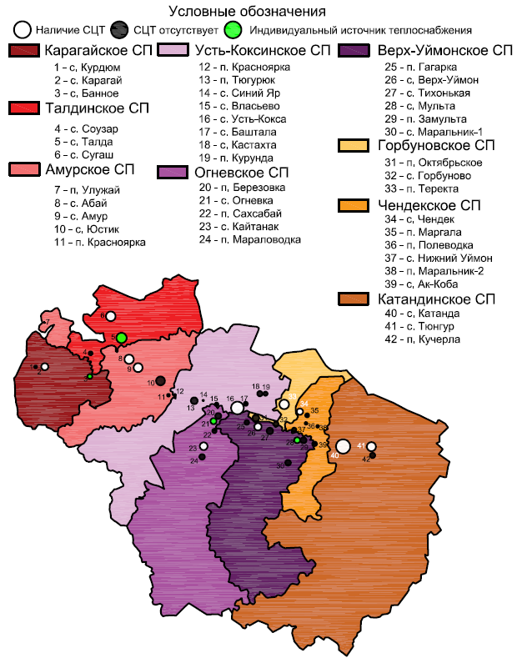
Рисунок 1.1 – Структура территориального деления МО «Усть-Коксинский район»
* СЦТ – система централизованного теплоснабжения.

Амурское сельское поселение
Амурское сельское поселение расположено в северо-западной части Усть-Коксинского района Республики Алтай. Территория состоит из двух частей. Основной участок граничит на севере с Талдинским СП Усть-Коксинского района, на востоке и юге с Усть-Коксинским СП, на западе с Карагайским СП Усть-Коксинского района. Чересполосный участок расположен в 14 км северо-западнее основного, граничит на севере и западе с Усть-Канским районом, на востоке с Талдинским СП, на юге с Карагайским СП Усть-Коксинского района. Особенностью географического положения является большая удаленность от центра Российской Федерации - более 4000 км от г. Москвы, от республиканского центра - г. Горно-Алтайска - 447 км.
Расстояние до районного центра - с. Кокса - составляет 43 км, до ближайшей железнодорожной станции - г. Бийска - 545 км. Амурское сельское поселение муниципального образования Усть-Коксинский район Республики Алтай наделено статусом сельского поселения законом Республики Алтай от 13 января 2005 года №10-РЗ «Об образовании муниципальных образований, наделении соответствующим статусом и установлении их границ».
Общая площадь Амурского сельского поселения – 111135 га, что составляет 10 % от всей территории Усть-Коксинского района.
В состав сельского поселения входят села:
- с. Амур, которое является административным центром сельсовета,
- с. Абай,
- с. Юстик,
- п. Красноярка,
- п. Улужай.
Природные условия и климат
В соответствии с общим сейсмическим районированием территории Российской Федерации населенные пункты Амурского СП расположены в районе с расчётной сейсмической интенсивностью шкалы MSK-64 8 баллов при сейсмической опасности «А», категория грунта по сейсмическим свойствам - II.
Согласно СНиП 23-01-99 «Строительная климатология» район относится к «1В».
Расчётная температура наружного воздуха для проектирования систем отопления составляет минус 38,4 °С.
Климат характеризуется сочетанием резко континентальных черт, которые меняются на склонах и котловинах. Климат отличается суровой зимой с сильными ветрами и метелями, весенними и осенними заморозками, жарким летом. Среднегодовая температура воздуха составляет 1,9 °С. Наиболее холодным месяцем является январь со среднесуточной температурой воздуха - 23,3 °С и её абсолютным минимумом в отдельные годы - 56 °С. Наиболее высокая средняя месячная и абсолютная максимальная температура воздуха наблюдаются в июле: 15,4 °С и 34 °С. Безморозный период длится 95 дней. Средняя годовая температура поверхности почвы составляет 1 °С, абсолютные ее значения наблюдаются в июле (60 °С) и в январе (- 60 °С). За год выпадает 40 мм осадков. Выпадение первого снега наблюдается спустя 3 - 9 дней после перехода средней суточной температуры воздуха через 0 ⁰С. В среднем снежный покров устанавливается 14 октября, а сходит 22 марта. Высота снежного покрова в такие зимы в среднем достигает 31 см., а запас воды в снеге 63 мм. Погода с ветрами бывает более 200 дней в году. Наиболее часты ветры весной и осенью, когда число дней со штилем не превышает 5 – 10 дней в месяц. Наибольшей скоростью ветра характеризуется зимний период, среднемесячные значения скорости ветра не бывают меньше 1,4 м/с, а в порывах достигают 40 м/с. Ветер силой более 4-х баллов (по международной шкале Бофорта более 8 м/с) повторяется ежемесячно в среднем в 2,52 % случаев. Преобладающее направление ветра в году западное.
Нормативная глубина сезонного промерзания суглинков 1,9 м., супесей, песков пылеватых и песков мелких – 2,3 м.
Расчётная численность населения
Таблица 1.1 − Расчётная численность населения
Населённый пункт | Ед. изм. | На 01.01.2022 | На 01.01.2032
с. Амур | чел. | 929 | 970
с. Абай | чел. | 423 | 450
с. Юстик | чел. | 340 | 370
п. Красноярка | чел. | 66 | 80
п. Улужай | чел. | 1 | 4
Всего | чел. | 1759 | 1874
Производственные ресурсы
Основная отрасль экономики Амурского сельского поселения – сельское хозяйство. Основной деятельностью населения является ведение личного подсобного хозяйства (ЛПХ). По данным администрации Амурского сельского поселения на территории поселения действует СПК ПКЗ «Амурский» и сырозавод. В п. Красноярка действует мараловодческое хозяйство.
Социальная сфера
К социальной сфере отнесены учреждения образования, культуры, здравоохранения, торговли, общественного питания, жилищно-коммунального хозяйства и бытового обслуживания населения.
Инженерная инфраструктура
Частные жилые дома имеют печное отопление. Основными видами топлива являются уголь и дрова.
Существующий жилой фонд газифицируется сжиженным газом по ГОСТ 20448-90. Охват населения газоснабжением – 80 %
В настоящее время населенные пункты электрифицированы полностью. Для населения потребление электроэнергии в пределах жилого фонда сводится к расходам на освещение, мелкобытовые и мелкомоторные нагрузки.
Система электроснабжения - централизованная. Электроснабжение осуществляется ОАО «МРСК Сибири», филиал «Горно-Алтайские электрические сети». Источником электроснабжения является подстанция ПС-110/35/10кВ № 29 «Талдинская» установленной мощностью 5,0 кВА (два трансформатора по 2,5 кВА). Загруженность ПС № 29 составляет 70%, что дает возможность частично использовать существующий резерв мощности при строительстве новых объектов и развитии существующих. Процент физического износа оборудования подстанции составляет около 50 %. По территории поселка проходят воздушные линии электропередач ЛЭП-10 кВ и ЛЭП-0,4 кВ.
Распределительные сети напряжением 10 кВ в большей части выполнены по магистральной схеме. Основная часть распределительных сетей напряжением 0,4 и 10 кВ были построены 25 и более лет назад на деревянных опорах, которые за период эксплуатации выработали свой ресурс. Из-за «усталости» металла и перегрузки по току алюминиевые провода сечением 16-50 кв. мм потеряли механическую устойчивость. В настоящее время большинство распределительных сетей физически изношены до аварийного состояния. Эксплуатационные затраты на их поддержание в работоспособном состоянии значительно превышают нормативные. Физический износ линий составляет 50-75%.
Функциональное зонирование территории
Генеральным планом определено зонирование территории Амурского сельского поселения и населенных пунктов, входящих в его состав.
Жилая зона
Жилая зона представлена индивидуальными жилыми домами. В жилых зонах допускается размещение отдельно стоящих, встроенных или пристроенных объектов социального и коммунально-бытового назначения, объектов здравоохранения, объектов дошкольного, начального общего и среднего (полного) общего образования, культовых зданий, стоянок автомобильного транспорта, гаражей, объектов, связанных с проживанием граждан и не оказывающих негативного воздействия на окружающую среду. В состав жилых зон могут включаться также территории, предназначенные для ведения садоводства и дачного хозяйства.
Общественно-деловая зона
Общественно-деловая зона включает:
- зоны делового, общественного и коммерческого назначения;
- зоны размещения объектов социального и коммунально-бытового назначения;
- зоны обслуживания объектов, необходимых для осуществления производственной и предпринимательской деятельности.
Общественно-деловые зоны предназначены для размещения объектов здравоохранения, культуры, торговли, общественного питания, социального и коммунально-бытового назначения, предпринимательской деятельности, культовых зданий, стоянок автомобильного транспорта, объектов делового назначения, иных объектов, связанных с обеспечением жизнедеятельности граждан. В перечень объектов капитального строительства, разрешенных для размещения в общественно-деловых зонах, могут включаться жилые дома, гостиницы, подземные или многоэтажные гаражи. Размещение общественно-деловых зон обусловлено необходимостью создания общественных центров для обеспечения обслуживания населения прилегающих территорий.
Производственная зона
Производственная зона включает:
- коммунальные зоны - зоны размещения коммунальных и складских объектов, объектов жилищно-коммунального хозяйства, объектов транспорта, объектов оптовой торговли;
- производственные зоны - зоны размещения производственных объектов с различными нормативами воздействия на окружающую среду;
- иные виды производственной, инженерной и транспортной инфраструктур.
Производственные зоны предназначены для размещения промышленных, коммунальных и складских объектов, объектов инженерной и транспортной инфраструктур, в том числе сооружений и коммуникаций автомобильного транспорта, связи, а также для установления санитарно-защитных зон таких объектов в соответствии с требованиями технических регламентов.
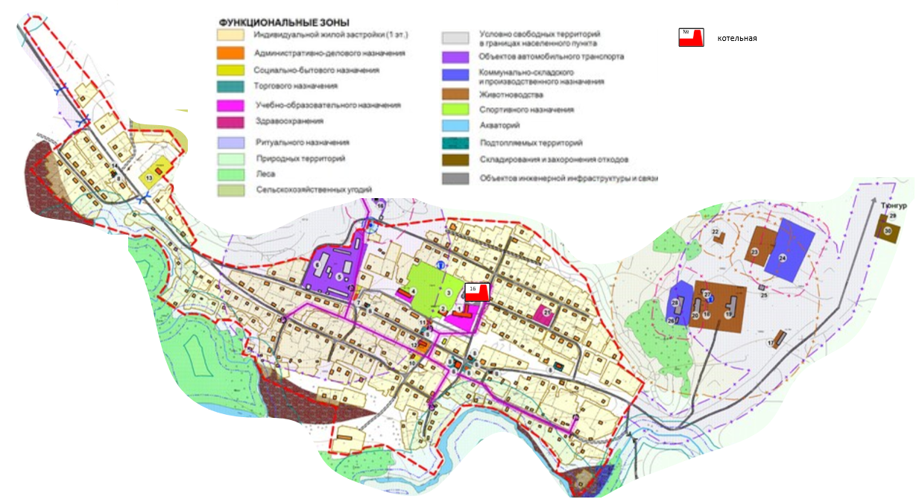
Рисунок 1.2 – Функциональное зонирование территории с. Амур
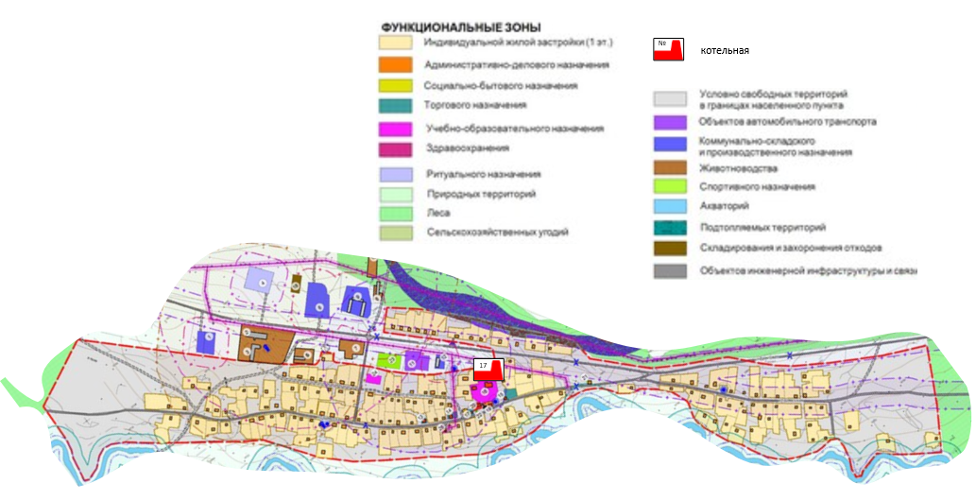
Рисунок 1.3 – Функциональное зонирование территории с. Абай
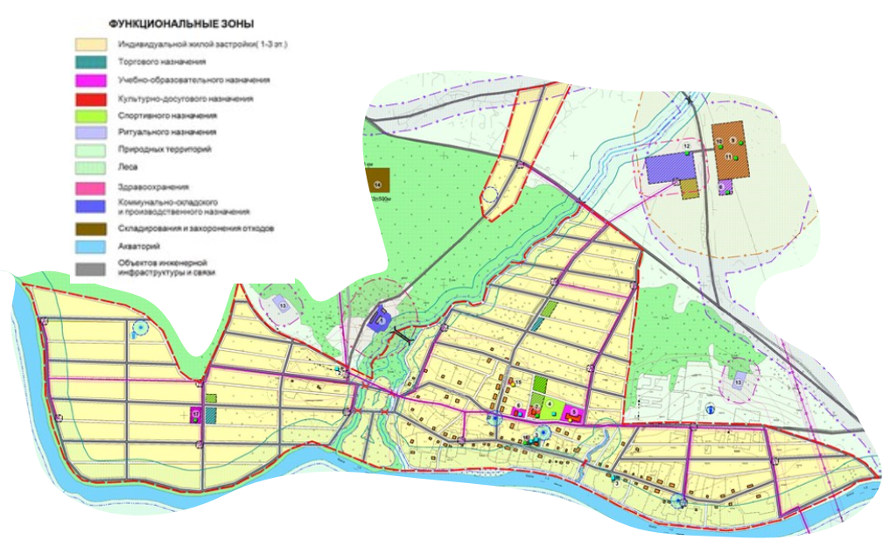
Рисунок 1.4 – Функциональное зонирование территории с. Юстик
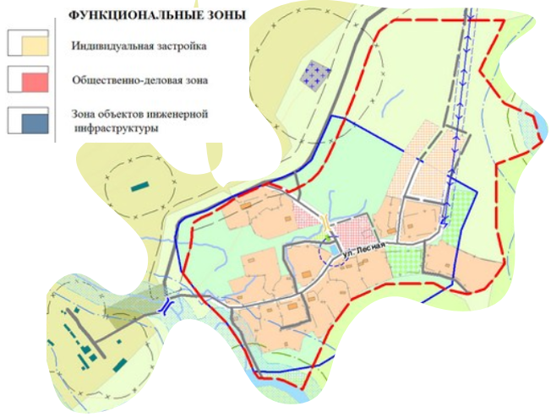
Рисунок 1.5 – Функциональное зонирование территории с. Красноярка
- Глава 1. Существующее положение в сфере производства, передачи и потребления тепловой энергии для целей теплоснабжения
  - Функциональная структура теплоснабжения
Все объекты теплоснабжения находятся в собственности муниципального образования «Усть-Коксинский район» Республики Алтай и переданы в хозяйственное ведение единственной теплоснабжающей организации − МУП «Тепло Ресурс».
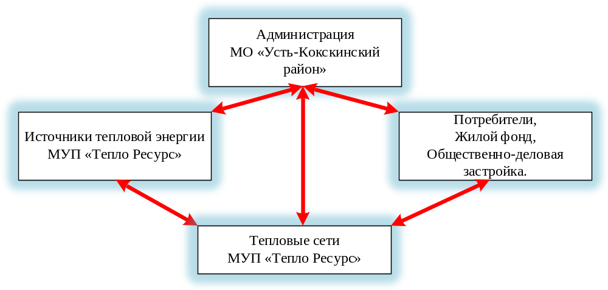
Рисунок 2.1 – Функциональная структура теплоснабжения
В системе теплоснабжения отсутствуют системы диспетчеризации, телемеханизации и управления режимами.
  - Источники тепловой энергии
    - Структура и технические характеристики основного оборудования
Источниками тепловой энергии схемы теплоснабжения сельского поселения являются следующие угольные водогрейные котельные:
- котельная № 16. Республика Алтай, Усть-Коксинский район, Амурское сельское поселение, с. Амур, пер. Школьный, 9.
- котельная № 17. Республика Алтай, Усть-Коксинский район, Амурское сельское поселение, с. Абай, ул. Трактовая, 9.
Технические характеристики основного оборудования приведены в таблице ниже.

Таблица 2.1 − Технические характеристики основного оборудования котельных
№ котельной | Наименование | ст.№ | Тип котла | Установленная тепловая мощность, Гкал/ч | КПД(бр), % | Нормативный срок службы, лет | Год ввода в эксплуатацию | Срок службы (01.01.2022),  лет | Износ, % | Вид топлива | Дата последнего освидетельствования при допуске к эксплуатации | Предварительный год замены котлов
№ 16 | Котельная № 16  (с. Амур) | ст. №1 | КВр-0,63 | 0,54 | 80 | 10 | 2021 | 0 | 0 | каменный уголь марки ДР | 24.08.2021 | 2031
№ 16 | Котельная № 16  (с. Амур) | ст. №2 | КВр-0,5 | 0,43 | 80 | 10 | 2017 | 4 | 20 | каменный уголь марки ДР | 24.08.2021 | 2027
№ 16 | Котельная № 16  (с. Амур) | Всего |  | 0,97 | 80 | 10 |  | 2 | 10
№ 17 | Котельная № 17  (с. Абай) | ст. №1 | КВр-0,2 | 0,17 | 80 | 10 | 2018 | 3 | 15 | каменный уголь марки ДР | 24.08.2021 | 2028
№ 17 | Котельная № 17  (с. Абай) | ст. №2 | КВр-0,2 | 0,17 | 80 | 10 | 2018 | 3 | 15 | каменный уголь марки ДР | 24.08.2021 | 2028
№ 17 | Котельная № 17  (с. Абай) | Всего |  | 0,34 | 80 | 10 | 2018 | 3 | 15
ИТОГО СП |  |  |  | 1,31 | 80 | 10 |  | 3 | 15
Срок службы котла №1 котельной №16 изменился в связи с заменой котла на однотипный в 2021 году.

    - Параметры установленной тепловой мощности источника тепловой энергии, в том числе теплофикационного оборудования и теплофикационной установки
Параметры установленной тепловой мощности приведены в п. 2.2.1, 2.2.3, 2.2.4.
Теплофикационное оборудование и теплофикационные установки в поселении отсутствуют.
    - Ограничения тепловой мощности и параметров располагаемой тепловой мощности
Ограничения тепловой мощности на источниках тепловой энергии отсутствуют. Параметры располагаемой тепловой мощности равны величине установленной мощности котельных.
    - Объем потребления тепловой энергии (мощности) на собственные и хозяйственные нужды теплоснабжающей организации в отношении источников тепловой энергии и параметры тепловой мощности нетто
Объёмы потребления тепловой энергии на собственные и хозяйственные нужды, тепловая мощность нетто приведены в таблице ниже.
Таблица 2.2 − Параметры тепловой мощности нетто источников тепловой энергии
№  котельной | Наименование  котельной | Установленная тепловая мощность, Гкал/ч | Располагаемая тепловая мощность, Гкал/ч | Собственные и хозяйственные нужды,  Гкал/ч | Тепловая мощность нетто,  Гкал/ч
№ 16 | Котельная № 16  (с. Амур) | 0,97 | 0,97 | 0,008 | 0,96
№ 17 | Котельная № 17  (с. Абай) | 0,34 | 0,34 | 0,003 | 0,34
ВСЕГО |  | 1,31 | 1,31 | 0,011 | 1,30
    - Сроки ввода в эксплуатацию основного оборудования, год последнего освидетельствования при допуске к эксплуатации после ремонта, год продления ресурса и мероприятия по продлению ресурса
Сроки ввода в эксплуатацию основного оборудования, год последнего освидетельствования при допуске в эксплуатацию приведены в п. 2.2.1.
    - Схемы выдачи тепловой мощности, структура теплофикационных установок
Теплофикационное оборудование и теплофикационные установки в схеме теплоснабжения сельского поселения не применяются.
Котельная установка представляет собой технологическую систему, состоящую из основного и вспомогательного оборудования. Вспомогательное оборудование состоит из следующих функционально-технологических узлов:
- оборудование топливоподачи и хранения топлива;
- сетевые и циркуляционные насосы;
- подпиточные насосы;
- вентиляторы поддува;
- дымососы;
- газовоздушный тракт и дымовая труба;
- устройства вентиляции;
- золоулавливающая установка;
- трубопроводы;
- баковое хозяйство.
В качестве примера приведена принципиальная тепловая схема водогрейной котельной. Установленный на обратной линии сетевой насос обеспечивает поступление сетевой воды в водогрейный котел и далее в систему теплоснабжения.
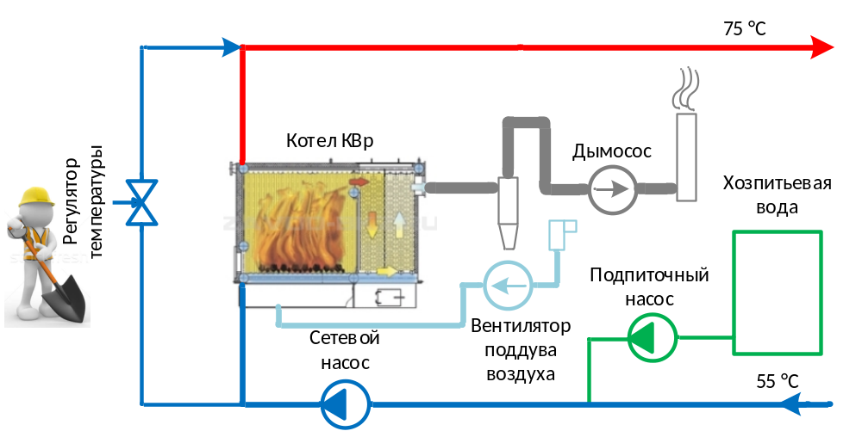
Рисунок 2.2 – Принципиальная тепловая схема водогрейных котельных поселения
Во всасывающий коллектор сетевых насосов из бака поступает подпиточная вода для восполнения потерь теплоносителя в тепловых сетях и у потребителей.
Водогрейный твердотопливный котёл КВр имеет рабочее давление 6 кгс/см². Температура воды на выходе из котла 95 °С. Котел работает только с принудительной циркуляцией воды, обеспеченной сетевыми насосами. Для интенсивного горения топлива применяется вентилятор поддува. Отвод дымовых газов из котла обеспечивается дымососом. Котел имеет сварную газоплотную конструкцию П-образной сомкнутой компоновки, выполненная из гладкотрубной трубной системы, разделённой на две части: на топочную (радиационную) поверхность нагрева, где проходит непосредственно сам процесс горения, и конвективной поверхности нагрева, где процесс теплообмена происходит уже от горячих дымовых газов, поступающих из топочной части. В конвективной части они делают два хода и удаляются через газоход в задней стенке котла в дымовую трубу. Помимо трубной системы котел состоит из опорной рамы и каркаса, обшитого теплоизоляционными материалами.
Уголь подается в котел через загрузочную дверцу, расположенную на передней фронтовой стенке котла. Топливо раскидывается лопатой равномерным слоем по топочной части, где оно сгорает на колосниковой решетке, а затем через ту же топочную дверцу сгоревший уголь в виде шлака удаляется вручную обратно, по мере заполнения топки. Мелкая зола и тяжелая взвесь, осыпающаяся в зольник из топки и конвективной части, также выгребается ручным способом, по мере его максимального заполнения. Для очищения конвективных поверхностей нагрева от сажи и золы котел имеет люк. Конструкция топочной камеры котла спроектирована так, что происходит более полное выгорание топлива и снижается температура газов на выходе из нее до 600 ⁰С, а это значительно ниже температуры деформации золы, которая покидает топку котла уже в затвердевшем состоянии, что исключает возможность появления твердого зашлаковывания конвективных поверхностей нагрева в котле.
    - Способы регулирования отпуска тепловой энергии от источников тепловой энергии с обоснованием выбора графика изменения температур и расхода теплоносителя в зависимости от температуры наружного воздуха
Регулирование отпуска тепловой энергии в течение отопительного периода осуществляется на котельных качественным методом.

Рисунок 2.3 – Температурный график тепловой сети от котельных
Утверждённый температурный график тепловой сети – 75/55 °С со срезкой на 70 °С.

Рисунок 2.4 – Утверждённый температурный график МУП «Тепло Ресурс»
    - Среднегодовая загрузка оборудования
Показатели загрузки источников тепловой энергии приведены в таблице ниже.
Таблица 2.3 − Показатели загрузки источников тепловой энергии на 2021 год
№  котельной | Наименование котельной | Число часов использования установленной тепловой мощности, час | Коэффициент загрузки котлов при расчётной температуре наружного воздуха, % | Коэффициент использования установленной тепловой мощности, %
№ 16 | Котельная № 16  (с. Амур) | 629 | 19,6 | 8,0
№ 17 | Котельная № 17  (с. Абай) | 750 | 23,5 | 9,5
 | Итого | 660 | 20,6 | 8,4
Число часов использования установленной мощности – это время, которое потребуется для годовой выработки тепловой энергии при работе котельной на полную мощность.
Коэффициент использования установленной тепловой мощности – это отношение годовой выработки тепловой энергии к максимально- возможной выработке при работе котельной на полную мощность в течение 7860 часов (с учётом продолжительности текущего ремонта 900 час.).
Коэффициент загрузки котлов при расчётной температуре наружного воздуха – это отношении фактической расчётной тепловой нагрузки котлов (с учётом потерь и собственных нужд) к установленной тепловой мощности котельной.
    - Способы учета тепла, отпущенного в тепловые сети
Учёт выработки тепловой энергии на источнике централизованного теплоснабжения осуществляется расчётным способом по данным технического учёта расхода и температуры сетевой воды.
Определение отпуска тепловой энергии непосредственно потребителям осуществляется расчётным способом по нормативным показателям потребления тепловой энергии на отопление, исходя из величины отапливаемого объёма.
Потребление тепловой энергии на хозяйственные нужды и потери в тепловых сетях определяются по разности отпуска тепловой энергии с коллекторов и расчётного отпуска тепловой энергии потребителям.
    - Статистика отказов и восстановлений оборудования источников тепловой энергии
Отказы основного оборудования котельных, повлекшие нарушения условий жизнедеятельности населения за последние 5 лет, отсутствуют. Источники тепловой энергии эксплуатируются в соответствии с утверждёнными инструкциями и нормативной документацией.
    - Предписания надзорных органов по запрещению дальнейшей эксплуатации источников тепловой энергии
Предписания надзорных органов на объектах централизованного теплоснабжения отсутствуют.
    - Перечень источников тепловой энергии и оборудования (турбоагрегатов), входящего в их состав, которые отнесены к объектам, электрическая мощность которых поставляется в вынужденном режиме в целях обеспечения надежного теплоснабжения потребителей
Источники тепловой энергии и оборудование (турбоагрегаты), вырабатывающие электрическую энергию, в схеме теплоснабжения поселения отсутствуют.
  - Тепловые сети, сооружения на них
    - Описание структуры тепловых сетей от каждого источника тепловой энергии, от магистральных выводов до центральных тепловых пунктов или до ввода в жилой квартал или промышленный объект с выделением сетей горячего водоснабжения
Котельная № 16, с. Амур, пер. Школьный, 9.
Котельная осуществляет теплоснабжение группы зданий.
Система теплоснабжения – двухтрубная, закрытая, тупиковая.
Центральные тепловые пункты и сети горячего водоснабжения отсутствуют.
Котельная № 17, с. Абай, ул. Трактовая, 9.
Котельная осуществляет теплоснабжение группы зданий.
Система теплоснабжения – двухтрубная, закрытая, тупиковая.
Центральные тепловые пункты и сети горячего водоснабжения отсутствуют.
    - Карты (схемы) тепловых сетей в зонах действия источников тепловой энергии
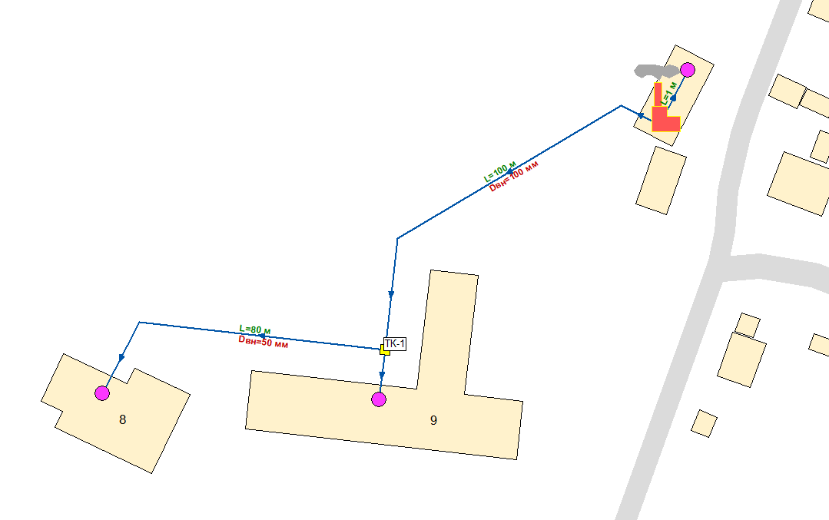
Рисунок 2.5 – Схема тепловых сетей в зоне действия котельной №16, с. Амур

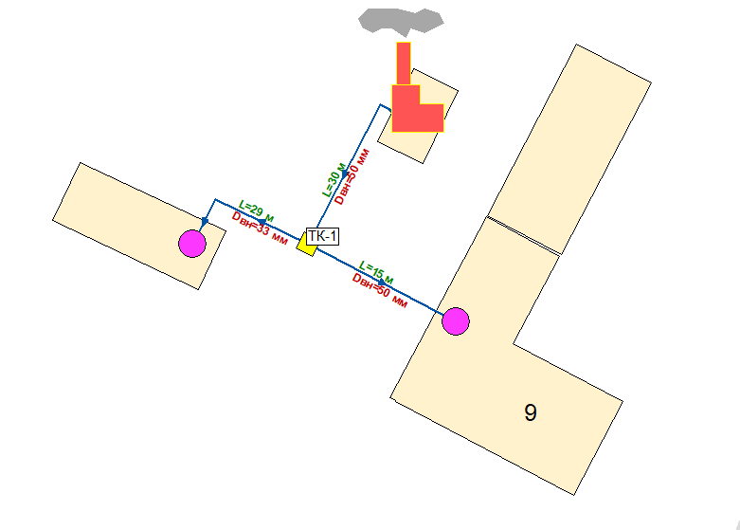
Рисунок 2.6 – Схема тепловых сетей в зоне действия котельной №17, с. Абай
    - Параметры тепловых сетей, включая год начала эксплуатации, тип изоляции, тип компенсирующих устройств, тип прокладки, краткую характеристику грунтов в местах прокладки с выделением наименее надежных участков, определением их материальной характеристики и тепловой нагрузки потребителей, подключенных к таким участкам
Котельная № 16, с. Амур, пер. Школьный, 9.
Год ввода тепловых сетей в эксплуатацию: 2017.
Таблица 2.4 − Технические характеристики трубопроводов тепловых сетей котельной №16
Наименование участка трассы | Подающая труба |  | Обратная труба |  | Толщина стенки |  | ГОСТ и группа трубы |  | Материальная характеристика, м²
Наименование участка трассы | наружный диаметр (мм) | длина (м) | наружный диаметр (мм) | длина (м) | подающая (мм) | обратная (мм) | подающая | обратная | Материальная характеристика, м²
От котельной до тк №1 | 108 | 100 | 108 | 100 | 4 | 4 | 10705-80 | 10705-80 | 21,6
От тк №1 до Школы | 108 | 10 | 108 | 10 | 4 | 4 | 10705-80 | 10705-80 | 2,2
От тк №1 до ДК | 57 | 80 | 57 | 80 | 3,5 | 3,5 | 10705-80 | 10705-80 | 9,1
Таблица 2.5 − Тепловая изоляция трубопроводов тепловых сетей котельной №16
Наименование участка трассы (номер камеры) | Теплоизоляционный материал | Толщина тепловой изоляции (мм) | Наружное покрытие |  | Материал антикоррозионного покрытия
Наименование участка трассы (номер камеры) | Теплоизоляционный материал | Толщина тепловой изоляции (мм) | материал | толщина (мм) | Материал антикоррозионного покрытия
 | урса | 50 | Рубероид | 5 | сурик
Таблица 2.6 − Тип прокладки трубопроводов тепловых сетей котельной №16
Наименование участка трассы | Тип прокладки | Внутренние размеры канала, (мм) |  | Толщина стенки канала (мм) | Конструкция покрытия канала | Длина (м)
Наименование участка трассы | Тип прокладки | высота | ширина | Толщина стенки канала (мм) | Конструкция покрытия канала | Длина (м)
От котельной до тк №1 | Подземный в непроходных ж/б каналах | 530 | 1160 | 80 | ж/б плита
От тк №1 до Школы | Подземный в непроходных ж/б каналах | 530 | 1160 | 80 | ж/б плита
От тк №1 до ДК | Подземный в непроходных ж/б каналах | 530 | 1160 | 80 | ж/б плита
Котельная № 17, с. Абай, ул. Трактовая, 9.
Год ввода тепловых сетей в эксплуатацию: 2017.
Таблица 2.7 − Технические характеристики трубопроводов тепловых сетей котельной №17
Наименование участка трассы | Подающая труба |  | Обратная труба |  | Толщина стенки |  | ГОСТ и группа трубы |  | Материальная характеристика, м²
Наименование участка трассы | наружный диаметр (мм) | длина (м) | наружный диаметр (мм) | длина (м) | подающая (мм) | обратная (мм) | подающая | обратная | Материальная характеристика, м²
От котельной до тк №1 | 57 | 30 | 57 | 30 | 3,5 | 3,5 | 10705-80 | 10705-80 | 3,4
От тк №1 до Школы | 57 | 15 | 57 | 15 | 3,5 | 3,5 | 10705-80 | 10705-80 | 1,7
От тк №1 до склада | 32 | 29 | 32 | 29 | 3,5 | 3,5 | 3262-75 | 3262-75 | 1,9

Таблица 2.8 − Тепловая изоляция трубопроводов тепловых сетей котельной №17
Наименование участка трассы (номер камеры) | Теплоизоляционный материал | Толщина тепловой изоляции (мм) | Наружное покрытие |  | Материал антикоррозионного покрытия
Наименование участка трассы (номер камеры) | Теплоизоляционный материал | Толщина тепловой изоляции (мм) | материал | толщина (мм) | Материал антикоррозионного покрытия
все | полиуретан | 80 | пластик | 5
Таблица 2.9 − Тип прокладки трубопроводов тепловых сетей котельной №17
Наименование участка трассы | Тип прокладки | Внутренние размеры канала, (мм) |  | Толщина стенки канала (мм) | Конструкция покрытия канала | Длина (м)
Наименование участка трассы | Тип прокладки | высота | ширина | Толщина стенки канала (мм) | Конструкция покрытия канала | Длина (м)
 | Бесканальная
Грунты – преимущественно песчаник с удельным эквивалентным сопротивлением растеканию электрического тока р_{ср.} = 600 Ом·м, галечник (р_{ср.} = 1000 Ом·м), реже суглинок (р_{ср.} = 100 Ом·м).
    - Описание типов и количества секционирующей и регулирующей арматуры на тепловых сетях
Котельная № 16, с. Амур, пер. Школьный, 9.
Таблица 2.10 − Секционирующая арматура на тепловых сетях котельной №16
Номер  камеры | Задвижки
Номер  камеры | условный диаметр (мм) | Количество (шт.)
Номер  камеры | условный диаметр (мм) | чугунных | стальных
Номер  камеры | условный диаметр (мм) | чугунных | с ручным приводом | с электроприводом | с гидроприводом
ТК-1 | 100  50 | отсутствуют  отсутствуют | 2  2 | отсутствуют  отсутствуют | отсутствуют  отсутствуют
Котельная № 17, с. Абай, ул. Трактовая, 9.
Таблица 2.11 − Секционирующая арматура на тепловых сетях котельной №17
Номер  камеры | Задвижки
Номер  камеры | условный диаметр (мм) | Количество (шт.)
Номер  камеры | условный диаметр (мм) | чугунных | стальных
Номер  камеры | условный диаметр (мм) | чугунных | с ручным приводом | с электроприводом | с гидроприводом
ТК-1 | 50 | отсутствуют | 2 | отсутствуют | отсутствуют
Регулирующая арматура на тепловых сетях отсутствует.
    - Описание типов и строительных особенностей тепловых пунктов, тепловых камер и павильонов
Котельная № 16, с. Амур, пер. Школьный, 9.
Таблица 2.12 − Тепловые камеры на тепловых сетях котельной №16
Номер камеры | Внутренние размеры, (мм) |  |  | Толщина стенки, (мм) | Конструкция перекрытия | Материал стенки
Номер камеры | высота | длина | ширина | Толщина стенки, (мм) | Конструкция перекрытия | Материал стенки
ТК-1 | 2000 | 1400 | 1400 | 200 | ж/б | ж/б
Котельная № 17, с. Абай, ул. Трактовая, 9.
Таблица 2.13 − Тепловые камеры на тепловых сетях котельной №17
Номер камеры | Внутренние размеры, (мм) |  |  | Толщина стенки, (мм) | Конструкция перекрытия | Материал стенки
Номер камеры | высота | длина | ширина | Толщина стенки, (мм) | Конструкция перекрытия | Материал стенки
ТК-1 | 2000 | 1400 | 1400 | 200 | ж/б | ж/б
    - Описание графиков регулирования отпуска тепла в тепловые сети с анализом их обоснованности
Отпуск тепловой энергии в сеть котельными предприятия МУП «Тепло Ресурс» осуществляется по температурному графику 70/55 ^{о}С при расчетной температуре наружного воздуха -38,4 ^{о}С.
Основание: «Справочник по наладке и эксплуатации тепловых, водяных сетей». Москва, Стройиздат, 1982 г. Методические рекомендации по оптимизации гидравлических и температурных режимов функционирования открытых систем коммунального теплоснабжения.
Таблица 2.14 − Температурный график при отпуске тепловой энергии в сеть котельными МУП «Тепло Ресурс»
Температура наружного воздуха, ^{о}С | Температура в подающей сети, ^{о}С | Температура в обратной сети, ^{о}С
+10 | 33,0 | 30,0
+5 | 38,0 | 34,0
0 | 42,0 | 36,0
-5 | 47,0 | 40,0
-10 | 51,0 | 43,0
-15 | 56,0 | 46,0
-20 | 60,0 | 49,0
-25 | 64,0 | 51,0
-30 | 68,0 | 54,0
-33 и ниже | 70,0 | 55,0
    - Фактические температурные режимы отпуска тепла в тепловые сети и их соответствие утвержденным графикам регулирования отпуска тепла в тепловые сети
Информация о фактических температурных режимах отпуска тепла в тепловые сети и их соответствие утвержденным графикам регулирования отпуска тепла в тепловые сети отсутствует.
    - Гидравлические режимы и пьезометрические графики тепловых сетей
На выводах каждой котельной поддерживается давление в подающем и обратном трубопроводах равное 2,5 - 2 кгс/см².
Расчетные гидравлические режимы приведены в п. 4.10.
    - Статистика отказов тепловых сетей (аварийных ситуаций) за последние 5 лет
Информация о статистике отказов тепловых сетей (аварийных ситуаций) за последние 5 лет отсутствует.
    - Статистика восстановлений (аварийно-восстановительных ремонтов) тепловых сетей и среднее время, затраченное на восстановление работоспособности тепловых сетей, за последние 5 лет
Информация о статистике восстановлений (аварийно-восстановительных ремонтов) тепловых сетей и среднем времени, затраченном на восстановление работоспособности тепловых сетей, за последние 5 лет отсутствует.
    - Описание процедур диагностики состояния тепловых сетей и планирования капитальных (текущих) ремонтов
Диагностика состояния тепловых сетей и планирование капитальных (текущих) ремонтов осуществляется путем оценки остаточного ресурса тепловых сетей по результатам камерального обследования и технической инвентаризации тепловых сетей.
    - Описание периодичности и соответствия требованиям технических регламентов и иным обязательным требованиям процедур летнего ремонта с параметрами и методами испытаний (гидравлических, температурных, на тепловые потери) тепловых сетей
При планировании и проведении текущих и капитальных ремонтов эксплуатационные службы тепловых сетей руководствуются «Положением о системе планово-предупредительных ремонтов основного оборудования коммунальных теплоэнергетических предприятий.» (М: Стройиздат, 1986 г.), сроками начала и окончания отопительного сезона, выявленными за время эксплуатации в отопительный период дефектами на тепловой сети и другими основаниями.
Выявленные в результате эксплуатации нарушения фиксируются в дефектных ведомостях и используются для составления графиков планирования ремонтно-восстановительных работ.
После выполнения ремонтных работ по ликвидации нарушений на тепловых сетях, выявленных в результате гидравлических испытаний, производятся повторные опрессовки участка сети с использованием секционирующих задвижек. Результаты опрессовки позволяют проверить качество ремонтных работ и выявить дополнительные участки тепловой сети, находящиеся в аварийном состоянии.
    - Описание нормативов технологических потерь при передаче тепловой энергии (мощности) и теплоносителя, включаемых в расчет отпущенных тепловой энергии (мощности) и теплоносителя
Информация по описанию нормативов технологических потерь при передаче тепловой энергии (мощности) и теплоносителя, включаемых в расчет отпущенных тепловой энергии (мощности) и теплоносителя от котельных МУП «Тепло Ресурс» отсутствует.
    - Оценка фактических потерь тепловой энергии и теплоносителя при передаче тепловой энергии и теплоносителя по тепловым сетям за последние 3 года
Таблица 2.15 − Фактические годовые потери теплоэнергии по тепловым сетям за 2019-2021 гг.
Наименование котельной | Адрес | Потери т/э в тепловых сетях (2019 г.), Гкал | Потери т/э в тепловых сетях (2020 г.), Гкал | Потери т/э в тепловых сетях (2021 г.), Гкал
Котельная №16 | с. Амур, пер. Школьный, 9 | 27,8 | 5 | 247
Котельная №17 | с. Абай, ул. Трактовая, 9 | 10,8 | 14 | 95
Фактические часовые потери тепловой энергии в тепловых сетях за 2021 год определены оценочно расчетным путем.
Таблица 2.16 − Фактические потери тепловой энергии по тепловым сетям за 2021 г.
Наименование котельной | Адрес | Потери т/э в тепловых сетях (2021 г.), Гкал | Часовые тепловые потери,  (при t_{НВ} = -38,4^{о}С), Гкал/ч | Часовые тепловые потери (при t_{НВ} = -7,6^{о}С), Гкал/ч
Котельная №16 | с. Амур, пер. Школьный, 9 | 247 | 0,0715 | 0,0377
Котельная №17 | с. Абай, ул. Трактовая, 9 | 95 | 0,0276 | 0,0145
    - Предписания надзорных органов по запрещению дальнейшей эксплуатации участков тепловой сети и результаты их исполнения
Предписания надзорных органов по запрещению дальнейшей эксплуатации участков тепловой сети отсутствуют.
    - Описание наиболее распространенных типов присоединений теплопотребляющих установок потребителей к тепловым сетям, определяющих выбор и обоснование графика регулирования отпуска тепловой энергии потребителям
Все потребители присоединены к тепловым сетям по непосредственной схеме. Нагрузка на нужды горячего водоснабжения отсутствует.
    - Сведения о наличии коммерческого приборного учета тепловой энергии, отпущенной из тепловых сетей потребителям, и анализ планов по установке приборов учета тепловой энергии и теплоносителя
Коммерческий приборный учет тепловой энергии, отпущенной из тепловых сетей потребителям, отсутствует.
    - Анализ работы диспетчерских служб теплоснабжающих (теплосетевых) организаций и используемых средств автоматизации, телемеханизации и связи
Системы диспетчеризации, телемеханизации и управления режимами в системе теплоснабжения отсутствуют.
    - Уровень автоматизации и обслуживания центральных тепловых пунктов, насосных станций
Насосные станции и центральные тепловые пункты в системе теплоснабжения отсутствуют.
    - Сведения о наличии защиты тепловых сетей от превышения давления
В системах теплоснабжения существует вероятность возникновения аварийных либо переходных гидравлических режимов, характеризуемых колебаниями либо повышением давления сетевой воды, значения которых выходят за пределы допустимых значений прочностных характеристик оборудования и сетей. Подобные процессы возможны в системах теплоснабжения невысокой мощности и протяженности и могут иметь характер гидравлического удара.
Нарушения нормального гидравлического режима систем теплоснабжения имеют следующие технические причины:
- аварийные отключения сетевых и подпиточных насосов котельных;
- закрытие (открытие) регуляторов, запорной, предохранительной и обратной арматуры на источниках теплоснабжения, в тепловых сетях и в тепловых пунктах потребителей (причем разрывы коррозионно-ослабленных трубопроводов могут происходить даже в случае плановых переключений в тепловых схемах, при перепуске насосов, уменьшении или увеличении подпитки сети);
- вскипание воды в котлах и оборудовании котельных;
- разрывы магистральных сетевых трубопроводов.
В зависимости от инерционности системы трубопроводов и характеристик возмущения переходные гидравлические режимы можно подразделить на условно-стабильные и на гидравлические удары. Обе разновидности могут носить характер затухающего колебательного процесса.
Условно-стабильные режимы характеризуются монотонными нарушениями стационарного гидравлического режима, при которых скорость изменения (в т.ч. нарастания) давления невысока. Подобные режимы наиболее часто являются следствием операций с регулирующими клапанами, закрытия или открытия арматуры с электроприводом.
Кроме того, системы теплоснабжения обладают следующей особенностью: существует значительный разброс допустимых давлений для оборудования и трубопроводов, установленных на котельных, тепловых сетях и системах теплопотребления. Например, системы теплопотребления, укомплектованные чугунными радиаторами, имеют допустимое давление 0,6 МПа и присоединены по зависимой схеме к тепловым сетям, имеющим допустимое давление 1,6 МПа.
Гидравлическим ударом называется явление, возникающее в трубопроводе при быстром изменении скорости движения жидкости. Гидравлический удар характеризуется мгновенными повышениями и понижениями давления, которые могут привести к разрушению трубопровода. Вероятность возникновения гидравлических ударов возрастает с увеличением мощности теплоисточников, увеличением диаметров и длины тепловых сетей, оснащения сети регуляторами, клапанами и задвижками.
Причинами возникновения гидравлических ударов являются:
- внезапный останов насосов на теплоисточнике или насосной станции при прекращении подачи электроэнергии. Происходит волновой процесс, сопровождающийся уменьшением давления на нагнетательном коллекторе насосной установки и повышением давления на всасывающем коллекторе;
- внезапное включение насосов;
- включение в систему пиковых водогрейных котлов. В этом случае внезапное изменение расхода воды через котел может привести к резкому повышению температуры воды в котле, а затем ее вскипанию в сети с последующей конденсацией;
- быстрое закрытие регулирующих клапанов и задвижек на теплоисточнике, насосных станциях и тепловой сети.
Волны гидравлического удара распространяются по системе со скоростью звука в воде и могут многократно повторяться, пока энергия удара не израсходуется на работу сил трения и деформацию трубопроводов или не будет погашена в специальных устройствах, ограничивающих распространение гидравлического удара. Наибольшую амплитуду изменения давления имеет обычно первая волна, которая и является наиболее опасной.
Для сортамента труб, применяемых в тепловых сетях, в диапазоне изменения диаметров от 0,05 до 1,0 м отношение 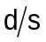 изменяется от 20 до 90 и скорость звука в воде составляет от 1300 до 1050 м/с.
Отсутствие в составе систем теплоснабжения специализированных устройств защиты от названных выше явлений в значительной степени усугубляет аварийную ситуацию, приводит к цепному характеру ее распространения и серьезным последствиям для системы теплоснабжения, таким как:
- повреждение тепломеханического оборудования источников теплоснабжения;
- разрыв сетевых трубопроводов с затоплением помещений источников теплоснабжения, выводом из строя электрооборудования и потерей собственных нужд;
- прекращение теплоснабжения объектов ЖКХ и социальной сферы, предприятий, влекущее серьезные социальные последствия и нанесение материального ущерба;
- разрыв отопительных приборов внутренних систем теплопотребления с затоплением помещений.
Подобные инциденты могут сопровождаться травматизмом обслуживающего персонала теплоснабжающих организаций и третьих лиц.
Анализ защищенности систем теплоснабжения от резких скачков давления и гидравлических ударов
Нормативными документами, такими как: «ПТЭ электрических станций и сетей Российской Федерации» - п. 4.11.8, 4.12.40, «ПТЭ тепловых энергоустановок» - п. 5.1.14, 6.2.62, 9.1.1, 9.1.42, а также СНиП 41-02-2003 «Тепловые сети» - п. 8.18, 15.14 устанавливаются требования по защите трубопроводов и оборудования всех элементов систем централизованного теплоснабжения, в том числе тепловых сетей и систем теплопотребления, от повышения давления сетевой воды сверх допускаемых значений и гидравлических ударов.
Требования указанных нормативных документов обусловлены высокой вероятностью возникновения аварий, сопровождающихся повышениями давления сетевой воды и гидравлическими ударами, вызванными потерей или перерывом электроснабжения подкачивающих насосных станций (ПНС), групп сетевых и подпиточных насосов источников тепловой энергии, действием запорно-регулирующей арматуры, а также несанкционированными действиями персонала или посторонних лиц, приводящими к подобным аварийным ситуациям.
Обобщая вышеизложенное, можно сделать вывод: каждый элемент единой системы (источник тепла, тепловые сети, системы теплопотребления) должен быть оборудован специальными устройствами защиты от недопустимого повышения (колебания; изменения) давления теплоносителя, обеспечивающими поддержание заданного давления на границах эксплуатационной ответственности субъектов теплоснабжения при внезапных изменениях гидравлического режима, вызванных оборудованием данного элемента системы теплоснабжения. То есть устройства защиты должны обеспечить поддержание давления в допустимых пределах для собственного оборудования независимо от источника возмущения и причин повышения давления.
Решение проблемы защиты от изменения давления должно носить комплексный характер и учитывать взаимовлияние средств автоматизации и защиты, установленных в различных точках единой системы централизованного теплоснабжения. Следует отметить, что наиболее опасными в части возможных последствий аварийные ситуации, как правило, обусловлены отключением под нагрузкой сетевых насосов источников тепловой энергии или подкачивающих насосов ПНС.
Обеспечение высокой степени надежности работы систем теплоснабжения и их защита от недопустимого изменения давления и гидравлических ударов может быть осуществлена за счет применения ряда специальных устройств:
- Установка на насосных станциях противоударной перемычки между обратным и подающим трубопроводами с установкой на ней обратного клапана. При внезапной остановке насосов противоударная перемычка приводит к выравниванию давлений в трубопроводах и затуханию ударной волны. При запуске насосов из неподвижного состояния «на сеть» с открытыми задвижками на подающем и обратном коллекторах также возникает волновой процесс, сопровождающийся повышением давления (напора) на подающем коллекторе и снижением напора на обратном коллекторе насосной.
- Установка устройств для сброса давлений: гидрозатворы - переливы, быстродействующие сбросные клапаны, разрывные диафрагмы.
- Применение устройств частотного регулирования для насосных установок. Частотные преобразователи позволяют уменьшить колебания давления на переходных режимах, не создавать резких волновых возмущений в период планового пуска или останова насоса.
- Установка устройств, тормозящих волновой процесс. К ним относятся ресиверы (воздушные колпаки).
- Установка устройств стабилизации давления. Такие устройства гасят пульсации давления незначительной амплитуды, чем повышают надежность системы, предотвращая преждевременное повреждение ветхих коррозионно-изношенных трубопроводов.
- Использование быстродействующих клапанов (давление настройки до 1,0 МПа и высокая плотность в закрытом состоянии).
- Использование мембранных предохранительных устройств (давление настройки 0,25 – 6 МПа, быстродействие – 3 мсек).
- Установка демпфирующих устройств для защиты чувствительных элементов - манометров, регуляторов, датчиков, от воздействия гидроударов (быстродействие – 0,5-2 сек).
- Применение тепловых схем с автоматической отсечкой потребителя при открытии сбросных устройств с небольшой выдержкой времени.
    - Перечень выявленных бесхозяйных тепловых сетей и обоснование выбора организации, уполномоченной на их эксплуатацию
Бесхозяйные тепловые сети не выявлены.
    - Данные энергетических характеристик тепловых сетей
Данные энергетических характеристик тепловых сетей отсутствуют.
    - Описание изменений в характеристиках тепловых сетей и сооружений на них, зафиксированных за период, предшествующий актуализации схемы
За период, предшествующий актуализации схемы теплоснабжения Амурского сельского поселения, изменения в характеристиках тепловых сетей и сооружений на них не зафиксированы.
  - Зоны действия источников тепловой энергии
Зоны действия источников тепловой энергии сельского поселения приведены на рисунках ниже.
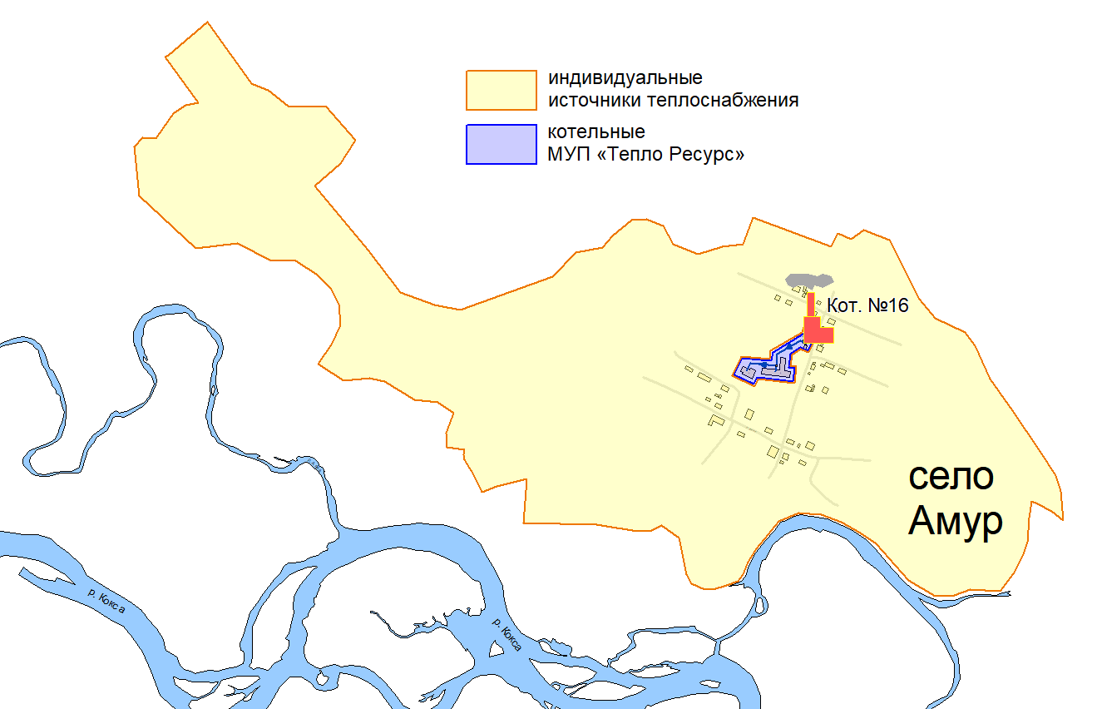
Рисунок 2.7 – Зона действия источников тепловой энергии с. Амур
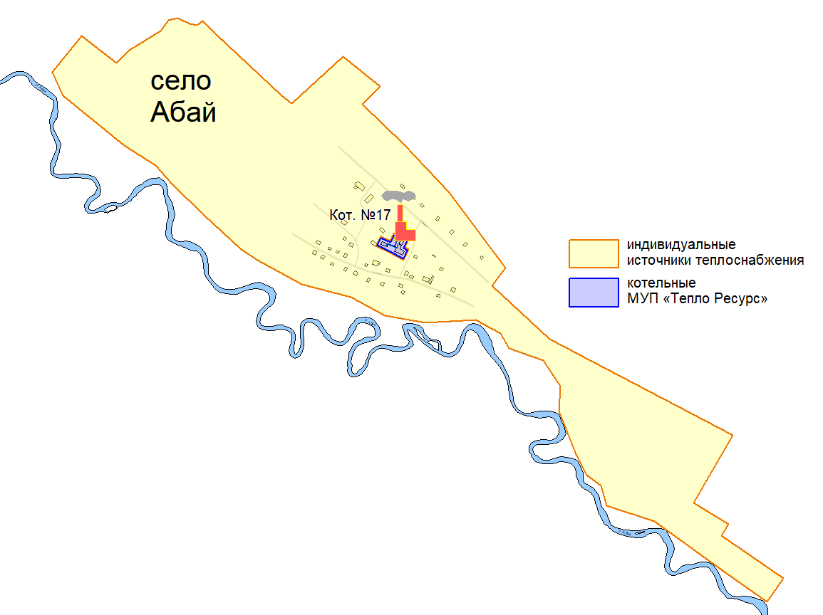
Рисунок 2.8 – Зона действия источников тепловой энергии с. Абай
На территории других населённых пунктов применяется индивидуальное котельно-печное теплоснабжение.
  - Тепловые нагрузки потребителей тепловой энергии, групп потребителей тепловой энергии
    - Описание значений спроса на тепловую мощность в расчетных элементах территориального деления, в том числе значений тепловых нагрузок потребителей тепловой энергии, групп потребителей тепловой энергии
Значения договорных тепловых нагрузок потребителей приведены в таблицах ниже.
Таблица 2.17 − Договорные тепловые нагрузки котельных
Наименование  котельной | Тепловая нагрузка в сетевой воде при расчётной tнв=-38,4 °С, Гкал/ч |  |  |  |  |  | Признак потребителя |  |  | Общая договорная подкл. нагрузка  (tнв=-38,4 °С),  Гкал/ч
Наименование  котельной | технология | Отопление | Вентиляция | ГВС при средней нагрузке | ГВС при максимальной нагрузке | Договорная присоед. нагрузка | ЖФ | ОДЗ | П | Общая договорная подкл. нагрузка  (tнв=-38,4 °С),  Гкал/ч
Котельная № 16 (с. Амур) | 0,00 | 0,209 | 0,00 | 0,00 | 0,00 | 0,209 | 0,000 | 0,200 | 0,009 | 0,209
Котельная № 17 (с. Абай) | 0,00 | 0,078 | 0,00 | 0,00 | 0,00 | 0,078 | 0,000 | 0,071 | 0,007 | 0,078
Всего | 0,00 | 0,287 | 0,00 | 0,00 | 0,00 | 0,287 | 0,000 | 0,271 | 0,016 | 0,287
Тепловые нагрузки потребителей в паре отсутствуют.
    - Описание значений расчетных тепловых нагрузок на коллекторах источников тепловой энергии
В связи с отсутствием на котельных узлов учёта тепловой энергии определение расчётных фактических тепловых нагрузок на коллекторах не представляется возможным.
Расчётные тепловые нагрузки на коллекторах источников тепловой энергии принимаются равными договорным тепловым нагрузкам и представлены в таблицах ниже.
Таблица 2.18 − Расчётные тепловые нагрузки котельных на коллекторах
Наименование котельной | Договорная присоединённая нагрузка,  (tнв=-38,4 °С), Гкал/ч | Тепловые потери в тепловых сетях,  (tнв=-38,4°С), Гкал/ч | Расчётная тепловая нагрузка на коллекторах, (tнв=-38,4 °С), Гкал/ч | Расчётная тепловая нагрузка на коллекторах по отчётному отпуску тепловой энергии, (tнв=-38,4 °С), Гкал/ч | Средняя тепловая нагрузка на коллекторах за отопительный период,  (tнв=-7,6°С), Гкал/ч
Котельная № 16  (с. Амур) | 0,209 | 0,0715 | 0,1823 | 0,0902 | 0,0524
Котельная № 17  (с. Абай) | 0,0780 | 0,0276 | 0,0767 | 0,0378 | 0,0232
Всего | 0,287 | 0,0991 | 0,259 | 0,128 | 0,0755

    - Описание случаев и условий применения отопления жилых помещений в многоквартирных домах с использованием индивидуальных квартирных источников тепловой энергии
Случаи применения отопления жилых помещений в многоквартирных домах с использованием индивидуальных квартирных источников тепловой энергии отсутствуют.
    - Описание величины потребления тепловой энергии в расчетных элементах территориального деления за отопительный период и за год в целом
Величины потребления тепловой энергии за отопительный период и год совпадают и представлены в таблице ниже.
Таблица 2.19 − Потребление тепловой энергии за 2021 год
Наименование  Котельной | Выработка тепловой энергии, Гкал | Собственные нужды, Гкал | Отпуск тепловой энергии с коллекторов, Гкал | Хозяйственные нужды, Гкал | Отпуск тепловой энергии с коллекторов внешним потребителям, Гкал | Потери тепловой энергии в тепловой сети, Гкал | Полезный отпуск тепловой энергии,  Гкал
Котельная № 16  (с. Амур) | 610 | 19 | 591 | 1,0 | 590 | 247 | 343
Котельная № 17  (с. Абай) | 255 | 7,6 | 247,4 | 0,4 | 247 | 95 | 152
Всего | 864,9 | 26,6 | 838,3 | 1,3 | 837 | 342 | 495
    - Описание существующих нормативов потребления тепловой энергии для населения на отопление и горячее водоснабжение
В сельских поселениях МО «Усть-Коксинский район» установлены нормативы потребления тепловой энергии на отопление, утверждённые приказом комитета по тарифам Республики Алтай от 20.12.2019 года № 93-ВДа. Величина установленного норматива теплопотребления приведена в таблицах ниже.
Таблица 2.20 − Норматив потребления тепловой энергии на отопление жилого помещения на 2022 год (для начисления оплаты за 12 мес.)
Категория многоквартирного  (жилого) дома | Норматив потребления (Гкал на 1 кв. метр общей площади жилого помещения в месяц)
Категория многоквартирного  (жилого) дома | Многоквартирные и жилые дома со стенами из камня, кирпича | Многоквартирные и жилые дома со стенами из панелей, блоков | Многоквартирные и жилые дома со стенами из дерева, смешанных и других материалов
Этажность | Многоквартирные и жилые дома до 1999 года постройки
II Климатическая зона МО «Усть-Коксинский район»
1 | 0,0286 | 0,0286 | 0,0286
2 | 0,0280 | 0,0280 | 0,0280
Этажность | Многоквартирные и жилые дома после 1999 года постройки
II Климатическая зона МО «Усть-Коксинский район»
1 | 0,0211 | 0,0211 | 0,0211
2 | 0,0181 | 0,0181 | 0,0181

Таблица 2.21 − Норматив потребления тепловой энергии на отопление жилого помещения на 2022 год (для начисления оплаты за 8 мес.)
Категория многоквартирного  (жилого) дома | Норматив потребления (Гкал на 1 кв. метр общей площади жилого помещения в месяц)
Категория многоквартирного  (жилого) дома | Многоквартирные и жилые дома со стенами из камня, кирпича | Многоквартирные и жилые дома со стенами из панелей, блоков | Многоквартирные и жилые дома со стенами из дерева, смешанных и других материалов
Этажность | Многоквартирные и жилые дома до 1999 года постройки
II Климатическая зона МО «Усть-Коксинский район»
1 | 0,0429 | 0,0429 | 0,0429
2 | 0,0495 | 0,0420 | 0,0420
Этажность | Многоквартирные и жилые дома после 1999 года постройки
II Климатическая зона МО «Усть-Коксинский район»
1 | 0,0317 | 0,0317 | 0,0317
2 | 0,0270 | 0,0270 | 0,0270
Таблица 2.22 − Норматив потребления тепловой энергии на отопление надворных построек на 2022 год
Направление использования коммунального ресурса | Единица измерения | Климатическая зона | Норматив потребления
Отопление на кв. метр надворных построек, расположенных на земельном участке | Гкал на кв. метр в месяц | II | 0,0092
    - Описание сравнения величины договорной и расчетной тепловой нагрузки по зоне действия каждого источника тепловой энергии
В связи с отсутствием на котельных узлов учёта тепловой энергии определение расчётных фактических тепловых нагрузок на коллекторах не представляется возможным.
Наблюдается отклонение в меньшую сторону договорной тепловой нагрузки на коллекторах от тепловой нагрузки на коллекторах, рассчитанной по отчётному полезному отпуску и потерям тепловой энергии в тепловой сети.
    - Описание изменений тепловых нагрузок потребителей тепловой энергии, зафиксированных за период, предшествующий актуализации схемы
За период, предшествующий актуализации схемы теплоснабжения Амурского сельского поселения, произошли изменения в части тепловых нагрузок потребителей тепловой энергии. Тепловые нагрузки были пересчитаны на температуру наружного воздуха -38,4 ᵒС в соответствии с утвержденным графиком отпуска тепловой энергии.

  - Балансы тепловой мощности и тепловой нагрузки
    - Описание балансов установленной, располагаемой тепловой мощности и тепловой мощности нетто, потерь тепловой мощности в тепловых сетях и расчетной тепловой нагрузки по каждому источнику тепловой энергии
Балансы установленной, располагаемой тепловой мощности и тепловой мощности нетто, потерь в тепловых сетях и расчётной тепловой нагрузки представлены в таблице ниже.

Рисунок 2.9 – Тепловой баланс системы теплоснабжения сельского поселения на 2021 год

Таблица 2.23 − Баланс тепловой мощности, договорной и расчётной тепловой нагрузки на 01.01.2022 года
№ котельной | Наименование котельной | Установленная тепловая мощность, Гкал/ч | Располагаемая тепловая мощность, Гкал/ч | Собственные нужды, Гкал/ч | Тепловая мощность нетто, Гкал/ч | Общая договорная подкл. Нагрузка (tнв=-38,4 °С), Гкал/ч | Коэффициент испол.  договорной нагрузки | Общая факт. подкл. нагрузка  (tнв=-38,4 °С),  Гкал/ч | Тепловые потери т/с, Гкал/ч | Фактическая тепловая нагрузка на коллекторах (tнв=-38,4 °С), Гкал/ч | Общая расч. нагрузка на коллекторах обратным балансом (tнв=-38,4 °С), Гкал/ч | Средняя расчётная нагрузка на коллекторах за отопительный период, Гкал/ч | Общая расч. подкл. нагрузка обратным балансом (tнв=-38,4 °С), Гкал/ч | Средняя расчётная подкл. нагрузка за отопительный период, Гкал/ч | Резерв(+)/ дефицит(-), Гкал/ч | Доля резерва, % | Резерв(+)/ дефицит(-) обратный баланс, Гкал/ч | Доля резерва обратный баланс,% | Мощность наиболее крупного котла, Гкал/ч | Тепловая мощность нетто в аварийном режиме (АР), Гкал/ч | Тепловая нагрузка в аварийном режиме (АР), Гкал/ч | АР Резерв(+)/ дефицит(-),Гкал/ч | Доля резерва в АР, %
 | Амурское сельское поселение | 1,31 | 1,31 | 0,011 | 1,30 | 0,287 | 1,00 | 0,287 | 0,0991 | 0,3861 | 0,259 | 0,128 | 0,1599 | 0,0755 | 0,91 | 70,3 | 1,04 | 80,1 | 0,71 | 0,59 | 0,26 | 0,24 | 40,4
№ 16 | Котельная № 16  (с. Амур) | 0,97 | 0,97 | 0,008 | 0,96 | 0,209 | 1,00 | 0,209 | 0,0715 | 0,2805 | 0,1823 | 0,0902 | 0,1108 | 0,0524 | 0,68 | 70,8 | 0,78 | 81,1 | 0,54 | 0,43 | 0,19 | 0,17 | 39,6
№ 17 | Котельная № 17  (с. Абай) | 0,34 | 0,34 | 0,003 | 0,34 | 0,078 | 1,00 | 0,078 | 0,0276 | 0,1056 | 0,0767 | 0,0378 | 0,0491 | 0,0232 | 0,23 | 68,6 | 0,26 | 77,2 | 0,17 | 0,17 | 0,07 | 0,07 | 42,4

    - Описание резервов и дефицитов тепловой мощности нетто по каждому источнику тепловой энергии
По каждому источнику тепловой энергии дефицит тепловой мощности отсутствует, как в нормальном, так и в аварийном режиме работы (при выводе самого крупного котла в ремонт). Резерв тепловой мощности составляет около 70%.
    - Описание гидравлических режимов, обеспечивающих передачу тепловой энергии от источника тепловой энергии до самого удаленного потребителя и характеризующих существующие возможности (резервы и дефициты по пропускной способности) передачи тепловой энергии от источника тепловой энергии к потребителю
Расчетные гидравлические режимы по существующему состоянию приведены в п. 4.10.
    - Описание причины возникновения дефицитов тепловой мощности и последствий влияния дефицитов на качество теплоснабжения
На источниках тепловой энергии дефицит тепловой мощности отсутствует.
    - Описание резервов тепловой мощности нетто источников тепловой энергии и возможностей расширения технологических зон действия источников тепловой энергии с резервами тепловой мощности нетто в зоны действия с дефицитом тепловой мощности
Резерв тепловой мощности по каждому источнику тепловой энергии составляет около 70 %. Дефицит тепловой мощности по каждому источнику тепловой энергии отсутствует. Необходимость в расширении технологических зон действия источников тепловой энергии с резервами тепловой мощности в зоны действия с дефицитами тепловой мощности отсутствует.
    - Описание изменений в балансах тепловой мощности и тепловой нагрузки каждой системы теплоснабжения, в том числе с учётом реализации планов строительства, реконструкции, технического перевооружения и модернизации источников тепловой энергии, введённых в эксплуатацию зафиксированных за период, предшествующий актуализации схемы
За период, предшествующий актуализации схемы теплоснабжения Амурского сельского поселения, изменений в части тепловых балансов не зафиксировано.
  - Балансы теплоносителя
    - Описание балансов производительности водоподготовительных установок теплоносителя для тепловых сетей и максимального потребления теплоносителя в теплоиспользующих установках потребителей в перспективных зонах действия систем теплоснабжения и источников тепловой энергии, в том числе работающих на единую тепловую сеть
На источниках тепловой энергии сельского поселения водоподготовительные и деаэрационные установки не применяются. Подпиточной водой и теплоносителем тепловых сетей является вода из системы хозпитьевого водоснабжения сельского поселения.
    - Описание балансов производительности водоподготовительных установок теплоносителя для тепловых сетей и максимального потребления теплоносителя в аварийных режимах систем теплоснабжения
На источниках тепловой энергии сельского поселения водоподготовительные и деаэрационные установки не применяются. Подпиточной водой и теплоносителем тепловых сетей является вода из системы хозпитьевого водоснабжения сельского поселения.
    - Описание изменений в балансах водоподготовительных установок для каждой системы теплоснабжения, в том числе с учётом реализации планов строительства, реконструкции, технического перевооружения и модернизации источников тепловой энергии, введённых в эксплуатацию зафиксированных за период, предшествующий актуализации схемы
На источниках тепловой энергии сельского поселения водоподготовительные и деаэрационные установки не применяются. Подпиточной водой и теплоносителем тепловых сетей является вода из системы хозпитьевого водоснабжения сельского поселения.
  - Топливные балансы источников тепловой энергии и система обеспечения топливом
    - Описание видов и количества используемого основного топлива для каждого источника тепловой энергии
Основным и единственным видом топлива на источниках тепловой энергии сельского поселения является каменный уголь марки ДР. Количество используемого основного вида топлива приведено в таблице ниже.
Таблица 2.24 − Потребление основного топлива источниками тепловой энергии за 2021 год
№  котельной | Наименование котельной | Отпуск т/э с коллекторов,  Гкал | Расход условного топлива на т/э, т.у.т | Расход натурального топлива на т/э, т.н.т | Теплота сгорания угля, ккал/кг | Удельный расход условного топлива, кг/Гкал
№ 16 | Котельная № 16  (с. Амур) | 590 | 130 | 179 | 5100 | 220,2
№ 17 | Котельная № 17  (с. Абай) | 247 | 54 | 75 | 5100 | 220,0
 | Итого | 837 | 185 | 253 | 5100 | 220,1
    - Описание видов резервного и аварийного топлива и возможности их обеспечения в соответствии с нормативными требованиями
Резервным и аварийным видом топлива являются дрова. Возможность обеспечения аварийным видом топлива имеется в неограниченном количестве.
    - Описание особенностей характеристик видов топлива в зависимости от мест поставки
Поставщиком угля является организация - ООО «Юг Сибири». Уголь поставляется из г. Бийска автотранспортом.
    - Описание использования местных видов топлива
Местные виды энергетического топлива на территории сельского поселения отсутствуют.
    - Описание видов топлива, их доли и значения низшей теплоты сгорания топлива, используемых для производства тепловой энергии по каждой системе теплоснабжения
Доля используемого каменного угля в системе теплоснабжения сельского поселения составляет 100 %.
Значение низшей теплоты сгорания используемого каменного угля составляет 5000 -5300 ккал/кг.
    - Описание преобладающего в поселении вида топлива, определяемого по совокупности всех систем теплоснабжения, находящихся в соответствующем поселении
Преобладающим видом топлива является каменный уголь марки ДР. Уголь Др (рядовой) относится к энергетической группе угля, длиннопламенной марки с достаточно высоким выходом летучих веществ при сгорании. Направления использования угля данной марки - энергетическое, коммунально-бытовое топливо. По своим свойствам легко воспламеняемое с высокими показателями теплоотдачи. Уголь марки Др один из самых востребованных на рынке энергетического угля при невысокой стоимости и хорошими показателями.
Расшифровка марки: Д (длиннопламенный) Р (рядовой)
- Влажность до 17 %
- Зольность 14 %
- Выход летучих веществ 39-44 %
- Размер кусков 0-200 (300) мм
- Теплота сгорания 5000-5300 ккал\кг
Длиннопламенный каменный уголь марки Др один из самых распространенных сортов угля, который используется для экономного и надежного отопления частных домов, а также для работы котельных ЖКХ и ТЭЦ. Этот уголь универсальный, для него не требуются предварительные условия для розжига.
    - Описание приоритетного направления развития топливного баланса поселения
Приоритетным направлением развития топливного баланса сельского поселения является сохранение угля в качестве основного вида топлива, а также снижение его расхода за счёт внедрения энергосберегающих технологий во всех элементах системы теплоснабжения.
    - Описание изменений в топливных балансах источников тепловой энергии для каждой системы теплоснабжения, в том числе с учётом реализации планов строительства, реконструкции, технического перевооружения и модернизации источников тепловой энергии, введённых в эксплуатацию за период, предшествующий актуализации схемы
За период, предшествующий актуализации схемы теплоснабжения Амурского сельского поселения, изменений в части топливных балансов не зафиксировано.
  - Надёжность теплоснабжения
    - Поток отказов (частота отказов) участков тепловых сетей
Таблица 2.25 − Результат расчета надежности теплоснабжения (существующее положение), поток отказов участков тепловых сетей
Наименование источника | Наименование начала участка | Наименование конца участка | Длина участка, м | Внутpенний диаметp подающего тpубопpовода, м | Внутренний диаметр обратного трубопровода, м | Поток отказов, 1/ч | Относительное кол. отключ. нагрузки | Вероятность  отказа
Котельная №16 | ТК-1 | МБОУ Амурская СОШ (школа) | 10 | 0,1 | 0,1 | 1,0E-07 | 0,83148 | 1,0E-06
Котельная №16 | ТК-1 | Сельский дом культуры | 80 | 0,05 | 0,05 | 1,2E-06 | 0 | 5,2E-06
Котельная №16 | Котельная №16 | ТК-1 | 100 | 0,1 | 0,1 | 1,5E-06 | 0,95958 | 9,6E-06
Котельная №17 | Котельная №17 | ТК-1 | 30 | 0,05 | 0,05 | 4,0E-07 | 0,08494 | 2,0E-06
Котельная №17 | ТК-1 | МБОУ "Абайская ООШ" (склад) | 29 | 0,033 | 0,033 | 4,0E-07 | 0 | 1,6E-06
Котельная №17 | ТК-1 | МБОУ "Абайская ООШ" (школа) | 15 | 0,05 | 0,05 | 2,0E-07 | 0 | 1,0E-06
    - Частота отключений потребителей
Частота отключений потребителей характеризуется вероятностью безотказной работы и средним суммарным недоотпуском теплоты. Также для каждого потребителя определены коэффициенты готовности
Таблица 2.26 − Результат расчета надежности теплоснабжения (существующее положение), частота отключений потребителей
Адрес узла ввода | Наименование узла | Наименование источника | Расчетная нагрузка на отопление, Гкал/ч | Вероятность  Безотказной  работы | Коэффициент  готовности | Средний суммарный недоотпуск теплоты, Гкал/ от.период
пер. Школьный, 9 | МБОУ Амурская СОШ (гараж) | Котельная №16 | 0,0034 | 0,99993 | 0,99998 | 0,0001
пер. Школьный, 9 | МБОУ Амурская СОШ (школа) | Котельная №16 | 0,0705 | 0,99984 | 0,99998 | 0,0033
пер. Школьный, 8 | Сельский дом культуры | Котельная №16 | 0,0111 | 0,99885 | 0,99999 | 0,0005
ул. Трактовая, 9 | МБОУ "Абайская ООШ" (склад) | Котельная №17 | 0,0029 | 0,99996 | 0,999997 | 0
ул. Трактовая, 9 | МБОУ "Абайская ООШ" (школа) | Котельная №17 | 0,0301 | 1 | 0,999998 | 0,0004
    - Поток (частота) и время восстановления теплоснабжения потребителей после отключений
Таблица 2.27 − Результат расчета надежности теплоснабжения (существующее положение), поток и время восстановления теплоснабжения потребителей после отключений
Наименование источника | Наименование начала участка | Наименование конца участка | Длина участка, м | Внутpенний диаметp подающего тpубопpовода, м | Внутренний диаметр обратного трубопровода, м | Время восстановления, ч | Интенсивность восстановления, 1/ч | Число нарушений в подаче тепловой энергии
Котельная №16 | ТК-1 | МБОУ Амурская СОШ (школа) | 10 | 0,1 | 0,1 | 6,6 | 0,15101 | 1
Котельная №16 | ТК-1 | Сельский дом культуры | 80 | 0,05 | 0,05 | 4,5 | 0,22262 | 0
Котельная №16 | Котельная №16 | ТК-1 | 100 | 0,1 | 0,1 | 6,6 | 0,15101 | 2
Котельная №17 | Котельная №17 | ТК-1 | 30 | 0,05 | 0,05 | 4,5 | 0,22237 | 1
Котельная №17 | ТК-1 | МБОУ "Абайская ООШ" (склад) | 29 | 0,033 | 0,033 | 3,9 | 0,25964 | 0
Котельная №17 | ТК-1 | МБОУ "Абайская ООШ" (школа) | 15 | 0,05 | 0,05 | 4,5 | 0,22237 | 0
    - Графические материалы (карты-схемы тепловых сетей и зон ненормативной надежности и безопасности теплоснабжения)
Карты-схемы тепловых сетей приведены в п. 2.3.2.
Зоны ненормативной надежности отсутствуют.
    - Результаты анализа аварийных ситуаций при теплоснабжении, расследование причин которых осуществляется федеральным органом исполнительной власти
Аварийные ситуации при теплоснабжении, расследование причин которых осуществляется федеральным органом исполнительной власти, не возникали.
    - Результаты анализа времени восстановления теплоснабжения потребителей, отключенных в результате аварийных ситуаций при теплоснабжении
Информация о времени восстановления теплоснабжения потребителей, отключенных в результате аварийных ситуаций при теплоснабжении, отсутствует.
    - Описание изменений в надёжности теплоснабжения для каждой системы теплоснабжения с учётом реализации планов строительства, реконструкции, технического перевооружения и модернизации источников тепловой энергии и тепловых сетей, введённых в эксплуатацию за период, предшествующий актуализации схемы
За период, предшествующий актуализации схемы теплоснабжения Амурского сельского поселения, изменения в надежности теплоснабжения не зафиксированы.
    - Сценарии развития аварий
В разделе рассмотрены сценарии развития аварий в системах теплоснабжения с моделированием гидравлических режимов работы, в том числе при отказе элементов тепловых сетей и при аварийных режимах работы систем теплоснабжения, связанных с прекращением подачи тепловой энергии.
Расчет среднего времени восстановления участка тепловой сети произведен по формуле:
$z^{в}=a∙\left[1+\left(b+c∙L_{сз}\right)∙d^{1,2}\right]$, ч;
где: $L_{сз}$ - расстояние между секционирующими задвижками, км;
d – диаметр теплопровода, м.
Значения коэффициентов a, b и c, приведенные ниже (Таблица 12.1), получены на основе численных значений времени восстановления теплопроводов в зависимости от их диаметров, рекомендуемых СНиП 41-02-2003.
Расстояния $L_{сз}$ между секционирующими задвижками должны соответствовать требованиям СНиП 41–02–2003 (п. 10.17) и приниматься в соответствии с таблицей, приведенной ниже (Таблица 12.2).
Температура воздуха в здании потребителя в конце периода восстановления элемента, определена по формуле:
$$t_{j,f}^{в}=t^{нр}+\frac{t_{j}^{вр}-t^{нр}- {\overline{q}}_{j,f}∙\left(t_{j}^{вр}-t^{нр}\right)}{e^{\left(\frac{z_{f}^{в}}{β_{j}}\right)}}+{\overline{q}}_{j,f}∙\left(t_{j}^{вр}-t^{нр}\right), {}_{}^{0}C$$
где $t_{j}^{вр}$ - расчетная температура воздуха в здании j-го потребителя, 0С;
$t^{нр}$ - расчетная для отопления температура наружного воздуха, 0С;
$q_{j,f}$ – часовой расход тепла у j-го потребителя при отказе f-го элемента при $t^{нр}$;
$q_{j}^{р}$ – расчетная часовая нагрузка j-го потребителя при $t^{нр}$, Гкал/ч;
${\overline{q}}_{j,f}=\frac{q_{j,f}}{q_{j}^{р}}$ – относительный часовой расход тепла у j-го потребителя при отказе f-го элемента при $t^{нр}$;
${}_{f}^{в}$ - время восстановления f-го элемента ТС, ч;
${}_{j}$ - коэффициент тепловой аккумуляции здания j-го потребителя, ч.
Результаты расчетов сценариев развития аварий представлены ниже (Таблица 2.28 - Таблица 2.31).
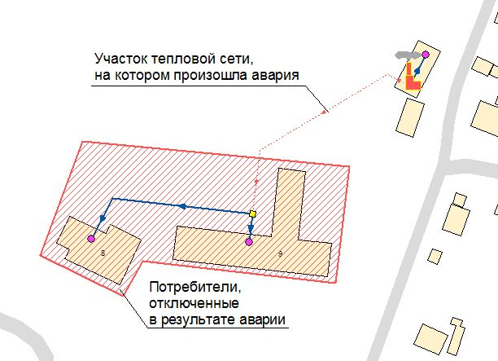
Рисунок 2.10 – Моделирование аварийной ситуации на котельной №16, с. Амур
Гидравлический режим работы системы теплоснабжения останется без изменений для потребителя, не попавшего под отключение при отказе участка тепловой сети по сценарию развития аварии.
Таблица 2.28 − Характеристики отказавшего участка тепловой сети котельной №16 (по сценарию развития аварии)
Наименование начала участка | Наименование конца участка | Длина участка, м | Внутpенний диаметp под. тp-да, м | Внутренний диаметр обр. тр-да, м | Время восстановления, ч | Кол-во откл. потребителей
Котельная №16 | ТК-1 | 100 | 0,1 | 0,1 | 6,6 | 2

Таблица 2.29 − Температура воздуха в здании потребителей котельной №16 в конце периода восстановления участка тепловой сети (по сценарию развития аварии)
Адрес узла ввода | Наименование узла | Расчетная нагрузка на отопление, Гкал/ч | Расчетная температура воздуха в здании, ^{о}С | Относительный часовой расход тепла в аварийном режиме | Коэффициент тепловой аккумуляции, ч | Минимально допустимая температура, °С | Температура наружного воздуха, ^{о}С | Температура воздуха в здании в конце периода восстановления, ^{о}С
пер. Школьный, 9 | МБОУ Амурская СОШ (школа) | 0,0705 | 20 | 0 | 40 | 12 | -38,4 | 11,1
 |  |  |  |  |  |  | -23,0 | 13,4
 |  |  |  |  |  |  | -7,6 | 15,8
пер. Школьный, 8 | Сельский дом культуры | 0,0111 | 18 | 0 | 40 | 12 | -38,4 | 9,4
 |  |  |  |  |  |  | -23,0 | 11,7
 |  |  |  |  |  |  | -7,6 | 14,1
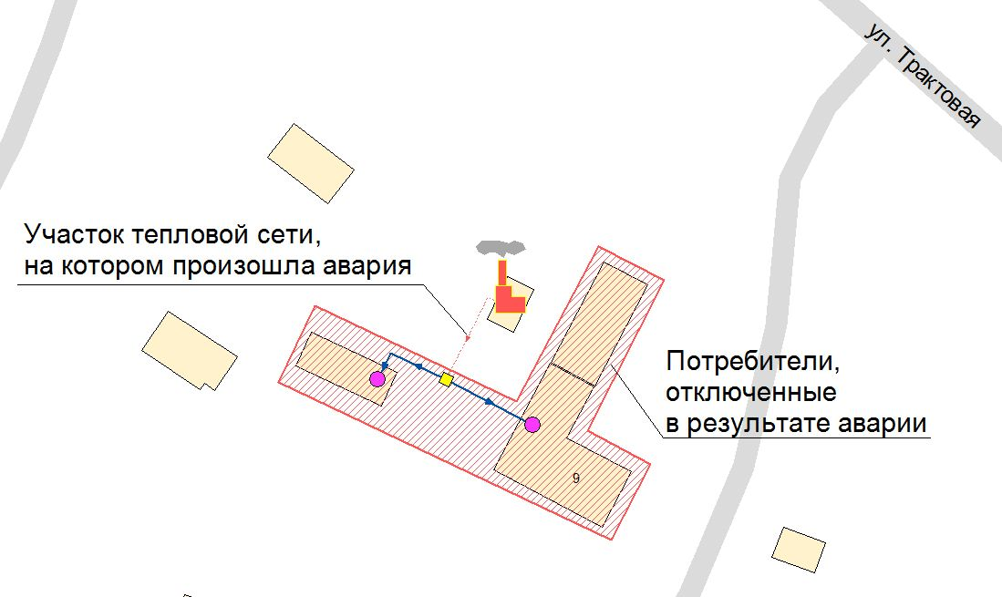
Рисунок 2.11 – Моделирование аварийной ситуации на котельной №17, с. Абай

Таблица 2.30 − Характеристики отказавшего участка тепловой сети котельной №17 (по сценарию развития аварии)
Наименование начала участка | Наименование конца участка | Длина участка, м | Внутpенний диаметp под. тp-да, м | Внутренний диаметр обр. тр-да, м | Время восстановления, ч | Кол-во откл. потребителей
Котельная №17 | ТК-1 | 30 | 0,05 | 0,05 | 4,5 | 2
Таблица 2.31 − Температура воздуха в здании потребителей котельной №17 в конце периода восстановления участка тепловой сети (по сценарию развития аварии)
Адрес узла ввода | Наименование узла | Расчетная нагрузка на отопление, Гкал/ч | Расчетная температура воздуха в здании, ^{о}С | Относительный часовой расход тепла в аварийном режиме | Коэффициент тепловой аккумуляции, ч | Минимально допустимая температура, °С | Температура наружного воздуха, ^{о}С | Температура воздуха в здании в конце периода восстановления, ^{о}С
ул. Трактовая, 9 | МБОУ "Абайская ООШ" (склад) | 0,0029 | 16 | 0 | 40 | 12 | -38,4 | 10,2
 |  |  |  |  |  |  | -23,0 | 11,9
 |  |  |  |  |  |  | -7,6 | 13,5
ул. Трактовая, 9 | МБОУ "Абайская ООШ" (школа) | 0,0301 | 20 | 0 | 40 | 12 | -38,4 | 13,8
 |  |  |  |  |  |  | -23,0 | 15,4
 |  |  |  |  |  |  | -7,6 | 17,1
  - Технико-экономические показатели теплоснабжающих и теплосетевых организаций
Технико-экономические показатели системы теплоснабжения представлены в таблице ниже.
Таблица 2.32 − Технико-экономические показатели системы теплоснабжения за 2021 год
Наименование  котельной | Расход э/э на хозяйственно-производственные нужды, тыс. кВтч | Расход э/э на транспорт т/э в отопительный период, тыс. кВтч | Расход сетевой воды при расчётных параметрах, т/ч | Удельный расход сетевой воды в отопительном периоде, тонн/Гкал | Удельный расход э/э на СН к выработке т/э, кВтч/Гкал | Удельный расход э/э на транспорт т/э в отопительном периоде, кВтч/Гкал | Удельный расход условного топлива, кг/Гкал | Коэффициент использования тепла топлива, % | Тепловые потери в тепловой сети при расчётной температуре наружного воздуха, % | Гидравлические потери в тепловой сети, м.вод.ст.
Котельная № 16  (с. Амур) | 11,411 | 14,823 | 14 | 154,1 | 18,7 | 25,1 | 220,2 | 64,9 | 39,2 | 7,5
Котельная № 17  (с. Абай) | 4,77 | 5,679 | 5 | 141 | 18,7 | 23,0 | 220,0 | 64,9 | 36,0 | 1,1
Итого | 16,181 | 20,502 | 19 | 150,3 | 18,7 | 24,5 | 220,1 | 64,9 | 38,3
    - Описание изменений технико-экономических показателей теплоснабжающих и теплосетевых организаций для каждой системы теплоснабжения с учётом реализации планов строительства, реконструкции, технического перевооружения и модернизации источников тепловой энергии и тепловых сетей, введённых в эксплуатацию за период, предшествующий актуализации схемы
За период, предшествующий актуализации схемы теплоснабжения Амурского сельского поселения, изменений в части технико-экономических показателей не зафиксировано.
  - Цены (тарифы) в сфере теплоснабжения
    - Описание динамики утвержденных цен (тарифов), устанавливаемых органами исполнительной власти субъекта Российской Федерации в области государственного регулирования цен (тарифов) по каждому из регулируемых видов деятельности и по каждой теплосетевой и теплоснабжающей организации с учетом последних 3 лет
Органами исполнительной власти субъекта Российской Федерации в области государственного регулирования тарифов по каждому из регулируемых видов деятельности и по каждому источнику тепловой энергии были установлены тарифы, указанные в таблице ниже. Все объекты теплоснабжения находятся в собственности муниципального образования «Усть-Коксинский район» Республики Алтай и переданы в хозяйственное ведение единственной теплоснабжающей организации − МУП «Тепло Ресурс».
Для котельных поселения тариф устанавливается в Администрации муниципального образования «Усть-Коксинский район» Республики Алтай.
Таблица 2.33 − Утверждённые тарифы на отпуск тепловой энергии за последние 3 года
№ п/п | Наименование источника тепловой энергии | Тариф на  2019 год, руб./Гкал с НДС | Тариф на  2020 год, руб./Гкал с НДС | Тариф на  2022 год, руб./Гкал с НДС
1 | Котельная № 16 (с. Амур) | 5265,88 | 5246,76 | 8200,18
2 | Котельная № 17 (с. Абай) | 5265,88 | 5246,76 | 8200,18
До 2019 года котельные находились в оперативном управлении школ, поэтому на них тариф не утверждался в администрации муниципального образования. В августе 2019 года котельные переданы в МУП «Тепло Ресурс».
    - Описание структуры цен (тарифов), установленных на момент разработки схемы теплоснабжения
В разделе представлены данные по утверждаемым администрацией МО «Усть-Коксинский район» тарифам для МУП «Тепло Ресурс». Структура установленных тарифов приведена на 2020 год. Необходимая валовая выручка для котельных сельского поселения составляет 4,06 млн. руб.
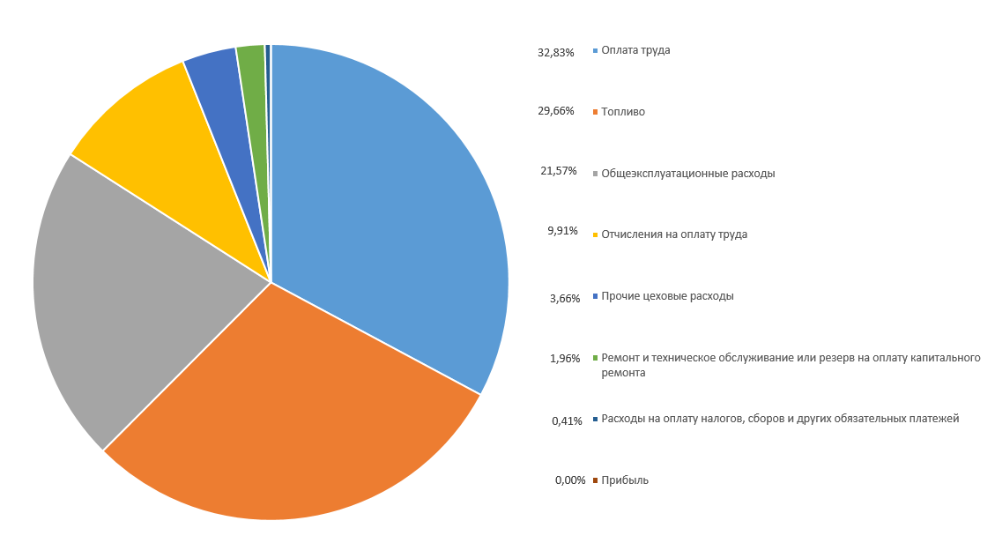
Рисунок 2.12 – Структура утверждённого тарифа на 2020 г. для котельных № 16, 17
Основную долю в структуре тарифа составляют затраты на оплату труда, топливо, общие эксплуатационные расходы.
Таблица 2.34 − Расчёт тарифа на отпуск тепловой энергии от котельных № 16, 17на момент разработки схемы теплоснабжения
№ п/п | Показатели | Затраты | Обоснование
1 | НАТУРАЛЬНЫЕ ПОКАЗАТЕЛИ (тыс.Гкал)
1.1. | Выработано тепловой энергии | 864,9
1.2. | Расход тепловой энергии на собственные нужды, в т.ч.: | 26,6
 | на собственные нужды предприятия
 | на собственные нужды котельных | 26,6 | Согласно расчету
1.3. | Потери тепловой энергии в сети | 342 | Согласно расчету
1.4. | Полезный отпуск потребителям, в т.ч.: | 495 | Согласно расчету
 | население
 | бюджетные организации
 | прочие
2 | ПОЛНАЯ СЕБЕСТОИМОСТЬ ОТПУЩЕННОЙ ТЕПЛОВОЙ ЭНЕРГИИ | 4 056 532,94
2.1. | Топливо (руб) | 1 203 041,98
2.2. | Объем топлива (т) | 250,63 | Согласно расчету
2.3. | Цена топлива (руб/т) | 4 800,00
2.3.1. | Цена закупочная топлива (руб/т) | 4 800,00 | Согласно счетам фактур 2019 года
2.3.2. | Цена доставки топлива (руб/т) | 0,00
2.4. | Электроэнергия (руб) | 0,00 | Учет эл/энергии в Управлении образования
2.5. | Объем электроэнергии (тыс.кВт) | 0,00
2.6. | Тариф на электроэнергию (руб/кВт) | 7,50
2.7. | Вода (руб) | 0,00 | Насосная станция в котельной
2.8. | Объем воды (м.³) | 336,22
2.9. | Тариф на воду (руб/м.³) | 60,58
2.10. | Амортизация основных средств | 0,00 | Не учтена в тарифе
2.11. | Ремонт и техническое обслуживание или резерв на оплату капитального ремонта | 79 454,16 | Текущий ремонт, согласно калькуляции, с. Абай (модульная) -36229,68руб, с. Амур - 43224,48руб.
2.12. | Оплата труда | 1 331 650,87
2.12.1. | Оплата труда производственных рабочих | 1 137 491,70 | З/плата машинистов (кочегаров) отельных
2.12.2. | Оплата труда цеховых рабочих | 136 148,71 | З/плата слесарей, электромонтера, электрогазосварщик
2.12.3. | Оплата труда АУП | 58 010,46 | З/плата директора
2.13. | Отчисления на оплату труда | 402 158,56
2.13.1. | Отчисления на оплату труда производственных рабочих | 343 522,49
2.13.2. | Отчисления на оплату труда цеховых рабочих | 41 116,91
2.13.3. | Отчисления на оплату труда АУП | 17 519,16
2.14. | Общеэксплуатационные расходы | 874 917,12 | Пояснительная записка, Расчет
2.15. | Прочие цеховые расходы | 148 599,83 | Пояснительная записка, Расчет
2.16. | Расходы на оплату налогов, сборов и других обязательных платежей | 16 710,43 | Пояснительная записка, Расчет
3 | СЕБЕСТОИМОСТЬ 1 Гкал ТЕПЛОВОЙ ЭНЕРГИИ | 5 246,76
    - Описание платы за подключение к системе теплоснабжения
Плата за подключение новых объектов к системе теплоснабжения сельского поселения не предусмотрена.
    - Описание платы за услуги по поддержанию резервной тепловой мощности, в том числе для социально значимых категорий потребителей
Плата за услуги по поддержанию резервной тепловой мощности в сельском поселении не предусмотрена.
    - Описание динамики предельных уровней цен на тепловую энергию (мощность), поставляемую потребителям, утверждаемых в ценовых зонах теплоснабжения с учетом последних 3 лет
Ценовые зоны теплоснабжения в сельском поселении не установлены, предельные уровни цен на тепловую энергию (мощность), поставляемую потребителям сельского поселения, не применяются.
    - Описание средневзвешенного уровня сложившихся за последние 3 года цен на тепловую энергию (мощность), поставляемую единой теплоснабжающей организацией потребителям в ценовых зонах теплоснабжения
Ценовые зоны теплоснабжения в сельском поселении не установлены, предельные уровни цен на тепловую энергию (мощность), поставляемую потребителям сельского поселения, не применяются.
    - Описание изменений в утверждённых ценах (тарифах), устанавливаемых органами исполнительной власти, зафиксированных за период, предшествующий актуализации схемы
За период, предшествующий актуализации схемы теплоснабжения Амурского сельского поселения, изменения в утверждённых ценах (тарифах) не зафиксированы.
  - Описание существующих технических и технологических проблем в системах теплоснабжения поселения
    - Описание существующих проблем организации качественного теплоснабжения (перечень причин, приводящих к снижению качества теплоснабжения, включая проблемы в работе теплопотребляющих установок потребителей)
Проблемы организации качественного теплоснабжения в сельском поселении отсутствуют.
    - Описание существующих проблем организации надежного теплоснабжения поселения (перечень причин, приводящих к снижению надежности теплоснабжения, включая проблемы в работе теплопотребляющих установок потребителей)
Проблемы организации надёжного теплоснабжения в сельском поселении отсутствуют.
    - Описание существующих проблем развития систем теплоснабжения
Проблемы развития системы теплоснабжения в сельском поселении отсутствуют.
    - Описание существующих проблем надежного и эффективного снабжения топливом действующих систем теплоснабжения
Проблемы по снабжению топливом системы теплоснабжения сельского поселения отсутствуют.
    - Анализ предписаний надзорных органов об устранении нарушений, влияющих на безопасность и надежность системы теплоснабжения
Предписания надзорных органов об устранении нарушений, влияющих на безопасность и надёжность системы теплоснабжения, отсутствуют.
    - Описание изменений технических и технологических проблем в системах теплоснабжения поселения, произошедших за период, предшествующий актуализации схемы
За период, предшествующий актуализации схемы теплоснабжения Амурского сельского поселения, изменения в части технических и технологических проблем не зафиксированы.
- Глава 2. Существующее и перспективное потребление тепловой энергии на цели теплоснабжения
  - Данные базового уровня потребления тепла на цели теплоснабжения
При расчетной температуре наружного воздуха для Амурского сельского поселения минус 38,4 ^{о}C суммарная тепловая нагрузка потребителей, подключенных к системе централизованного теплоснабжения Амурского сельского поселения, по состоянию на 01.01.2022 год принята как базовый уровень и составила 0,287 Гкал/ч. При этом нагрузка в 0,209 Гкал/ч подключена к котельной №16 (с. Амур), нагрузка в 0,078 Гкал/ч – к котельной №17 (с. Абай).
В качестве сетки расчетных элементов территориального деления приняты села и поселки, входящие в состав Амурского сельского поселения. Тепловая нагрузка потребителей в единицах территориального деления, разделенная по видам и признаку теплопотребления, приведена в таблице ниже.

Таблица 3.1 − Подключенная тепловая нагрузка потребителей Амурского сельского поселения на 01.01.2022 год.
Сельское поселение | ЕТД | Адрес (ул, дом №) | Наименование потребителя | Источник | Тип здания | Этажность | Площадь общая, м² | Площадь отапл., м² | Тепловая нагрузка на отопление, Гкал/ч | Тепловая нагрузка на отопление (годовое потребление), Гкал
Амурское | с. Амур | пер. Школьный, 9 | МБОУ Амурская СОШ (школа) | Кот. №16 | адм. | 2 | - | 2 382 | 0,1740 | 487,48
Амурское | с. Амур | пер. Школьный, 9 | МБОУ Амурская СОШ (гараж) | Кот. №16 | произв. | 1 | - | 216 | 0,0090 | 22,35
Амурское | с. Амур | пер. Школьный, 8 | Сельский дом культуры | Кот. №16 | адм. | 1 | - | 506 | 0,0260 | 72,81
Амурское | с. Абай | ул. Трактовая, 9 | МБОУ "Абайская ООШ" (школа) | Кот. №17 | адм. | 1 | - | 445 | 0,0710 | 202,66
Амурское | с. Абай | ул. Трактовая, 9 | МБОУ "Абайская ООШ" (склад) | Кот. №17 | произв. | 1 | - | 99 | 0,0070 | 19,09
Итого по с. Амур |  |  |  |  |  |  |  |  | 0,209 | 582,64
Итого по с. Абай |  |  |  |  |  |  |  |  | 0,078 | 221,75
Итого |  |  |  |  |  |  |  |  | 0,287 | 804,39

  - Прогнозы приростов площади строительных фондов, сгруппированные по расчетным элементам территориального деления и по зонам действия источников тепловой энергии с разделением объектов строительства на многоквартирные дома, индивидуальные жилые дома, общественные здания, производственные здания промышленных предприятий
Прогнозы приростов площади строительных фондов в данной схеме теплоснабжения не рассматриваются в связи с отсутствием планируемых к вводу объектов перспективного строительства.
  - Прогнозы перспективных удельных расходов тепловой энергии на отопление, вентиляцию и горячее водоснабжение, согласованных с требованиями к энергетической эффективности объектов теплопотребления, устанавливаемых в соответствии с законодательством Российской Федерации
Прогнозы перспективных удельных расходов тепловой энергии на отопление, вентиляцию и горячее водоснабжение в данной схеме теплоснабжения не рассматриваются в связи с отсутствием планируемых к вводу объектов перспективного строительства.
  - Прогнозы приростов объемов потребления тепловой энергии (мощности) и теплоносителя с разделением по видам теплопотребления в каждом расчетном элементе территориального деления и в зоне действия каждого из существующих или предлагаемых для строительства источников тепловой энергии
Прогнозы приростов объемов потребления тепловой энергии (мощности) и теплоносителя в данной схеме теплоснабжения не рассматриваются в связи с отсутствием планируемых к вводу объектов перспективного строительства.
  - Прогнозы приростов объемов потребления тепловой энергии (мощности) и теплоносителя с разделением по видам теплопотребления в расчетных элементах территориального деления и в зонах действия индивидуального теплоснабжения
Прогнозы приростов объемов потребления тепловой энергии (мощности) и теплоносителя в данной схеме теплоснабжения не рассматриваются в связи с отсутствием планируемых к вводу объектов перспективного строительства.
  - Прогнозы приростов объемов потребления тепловой энергии (мощности) и теплоносителя объектами, расположенными в производственных зонах, при условии возможных изменений производственных зон и их перепрофилирования и приростов объемов потребления тепловой энергии (мощности) производственными объектами с разделением по видам теплопотребления и по видам теплоносителя (горячая вода и пар) в зоне действия каждого из существующих или предлагаемых для строительства источников тепловой энергии
Прогнозы приростов объемов потребления тепловой энергии (мощности) и теплоносителя в данной схеме теплоснабжения не рассматриваются в связи с отсутствием планируемых к вводу объектов перспективного строительства.
  - Описание изменений показателей существующего и перспективного потребления тепловой энергии на цели теплоснабжения
    - Перечень объектов теплопотребления, подключенных к тепловым сетям существующих систем теплоснабжения в период, предшествующий актуализации схемы теплоснабжения
За период, предшествующий актуализации схемы теплоснабжения Амурского сельского поселения, объекты, подключенные к тепловым сетям существующих систем теплоснабжения, отсутствуют.
    - Актуализированный прогноз перспективной застройки, относительно указанного в утвержденной схеме теплоснабжения прогноза перспективной застройки
Актуализированный прогноз перспективной застройки в данной схеме теплоснабжения не рассматривается в связи с отсутствием планируемых к вводу объектов перспективного строительства.
    - Расчётная тепловая нагрузка на коллекторах источников тепловой энергии
Таблица 3.2 − Расчётные тепловые нагрузки котельных на коллекторах
Наименование котельной | Договорная присоединённая нагрузка, (tнв=-38,4 °С), Гкал/ч | Тепловые потери в тепловых сетях,  (tнв=-38,4 °С), Гкал/ч | Расчётная тепловая нагрузка на коллекторах, (tнв=-38,4 °С), Гкал/ч
Котельная № 16  (с. Амур) | 0,209 | 0,0715 | 0,2805
Котельная № 17  (с. Абай) | 0,078 | 0,0276 | 0,1056
Всего | 0,287 | 0,0991 | 0,3861
    - Фактические расходы теплоносителя в отопительный и летний периоды
Определение фактических расходов сетевой воды не представляется возможным в связи с отсутствием на источниках тепловой энергии учёта расхода сетевой воды.
Котельные в летний период находятся в ремонте, циркуляция сетевой воды не осуществляется.
Расчётные расходы сетевой воды в отопительный период приведены в таблице ниже.
Таблица 3.3 − Расчётные расходы сетевой воды в отопительный период
Наименование котельной | Расход сетевой воды, т/ч
Котельная № 16 (с. Амур) | 13,9
Котельная № 17 (с. Абай) | 5,2
Всего | 19,1
- Глава 3. Электронная модель системы теплоснабжения поселения
  - Графическое представление объектов системы теплоснабжения с привязкой к топографической основе поселения
Информационно-графическое описание объектов системы теплоснабжения Амурского сельского поселения в электронной модели представлено графическими слоями объектов системы теплоснабжения с привязкой к карте сельского поселения и топологическим описанием связности объектов, а также паспортизацией объектов системы теплоснабжения (источников теплоснабжения, участков тепловых сетей).
В составе электронной модели существующей системы теплоснабжения сельского поселения представлены следующие слои:
- «Водоемы»;
- «Здания»;
- «Зоны действия источников»;
- «Источники»;
- «Тепловые сети 2022»;
- «Улицы».
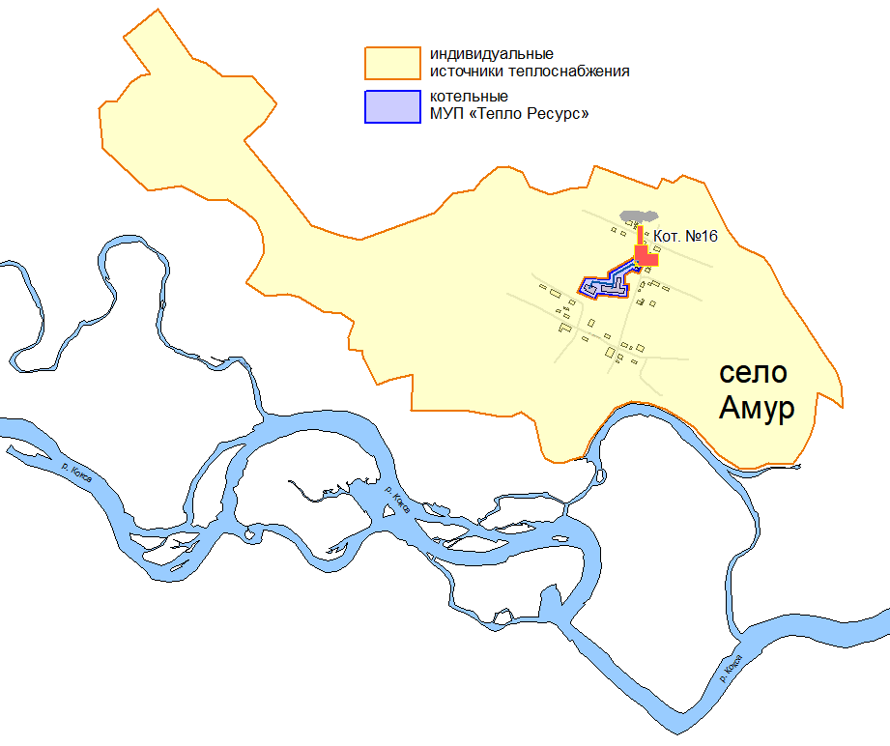
Рисунок 4.1 – Пример отображения слоев электронной модели
  - Паспортизация объектов системы теплоснабжения
Основные элементы, составляющие тепловую сеть: участки, простые узлы, потребители, источник.
При работе в геоинформационной системе достаточно просто заносятся все необходимые данные по каждому объекту (элементу) тепловой сети в базу данных. Шаблон базы данных имеет минимально необходимое количество показателей, которое можно дополнить по желанию пользователя.
Основой семантических данных об объектах системы теплоснабжения были базы данных Заказчика и информация, собранная в процессе выполнения анализа существующего состояния системы теплоснабжения сельского поселения.
Состав информации по каждому типу объектов носит как информативный характер (например: для источников – наименование предприятия, наименование источника, для потребителей – адрес узла ввода, наименование узла ввода и т.п.), так и обязательные (расчетные) для функционирования расчетной модели (например: для источников – геодезическая отметка, расчетная температура в подающем трубопроводе, расчетная температура холодной воды; для потребителя – геодезическая отметка, тепловая нагрузка по видам теплопотребления, схемы подключения систем теплопотребления к тепловым сетям и т.п; для участков тепловых сетей – диаметр трубопровода, длина, вид и год прокладки, местные сопротивления и т.п.).
Любую базу данных по всем элементам тепловой сети при необходимости можно экспортировать в MS Excel и HTML.
Участки. Участок тепловой сети отображается одной линией (как прямой, так и ломаной), но может означать несколько состояний, задаваемых разными режимами: включен, отключен, отключен обратный трубопровод, отключен подающий трубопровод, трубопровод ГВС. Разные режимы отображаются цветовым разрешением. Тип и цвет линии пользователь может задать самостоятельно. В электронной модели Амурского сельского поселения рассматривается только режим «включен».
Простой узел. Простым узлом в модели считается любой узел, чьи свойства специально не оговорены. Простой узел служит только для соединения участков. Такими узлами для модели являются тепловые камеры, ответвления, смены диаметров, смена типа прокладки или типа изоляции и т.д. В электронной модели Амурского сельского поселения рассматриваются только тепловые камеры.
Во внутренней кодировке такие узлы превращаются в два узла: один в подающем трубопроводе, другой в обратном. В каждом узле можно задать слив воды из подающего и/или обратного трубопроводов.
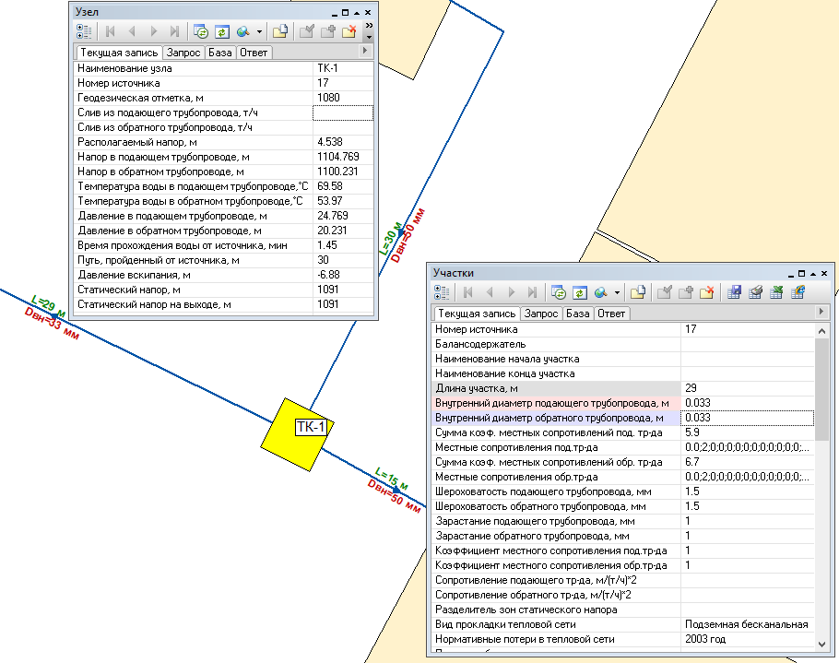
Рисунок 4.2 – Пример отображения трубопроводов и тепловой камеры на тепловых сетях
Потребитель. Потребитель тепловой энергии характеризуется расчетными нагрузками на систему отопления, систему вентиляции и систему горячего водоснабжения, а также расчетными температурами на входе, выходе потребителя, и расчетной температурой внутреннего воздуха. В электронной модели Амурского сельского поселения все потребители тепловой энергии характеризуются только отопительной нагрузкой.
Внутренняя кодировка потребителя существенно зависит от его схемы присоединения к тепловой сети. Схемы могут быть элеваторные, с насосным смешением, с независимым присоединением, с открытым или закрытым отбором воды на ГВС, с регуляторами температуры, отопления, расхода и т.д. В электронной модели Амурского сельского поселения все потребители тепловой энергии подключены к тепловой сети по непосредственной схеме присоединения системы отопления.
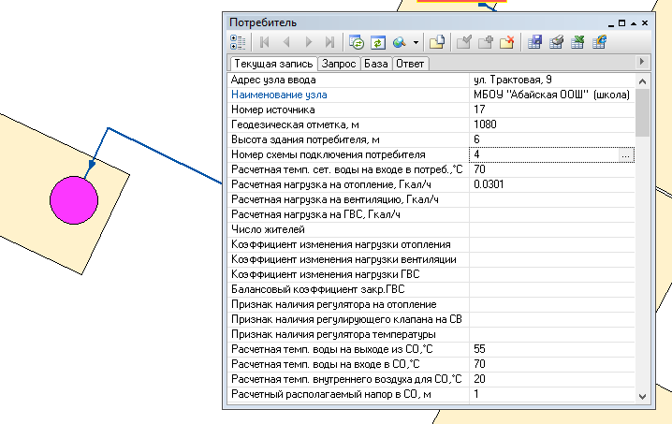
Рисунок 4.3 – Пример отображения потребителя тепловой энергии
Источник. Источник поддерживает заданное давление в обратном трубопроводе на входе в источник, заданный располагаемый напор на выходе из источника и заданную температуру теплоносителя.
Разница между суммарным расходом в подающих трубопроводах и суммарным расходом в обратных трубопроводах на источнике определяет величину подпитки. Она же равна сумме всех утечек теплоносителя из сети (заданные отборы из узлов, утечки, расход на открытую систему ГВС).
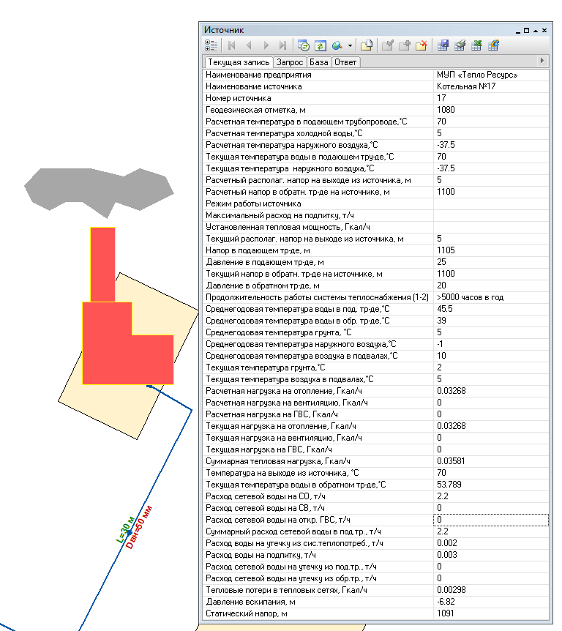
Рисунок 4.4 – Пример отображения источника тепловой энергии
  - Паспортизация и описание расчётных единиц территориального деления, включая административное
В качестве элементов территориального деления приняты села Амурского сельского поселения: село Абай и село Амур.
Более детальные паспортизация и описание в данной электронной модели сельского поселения отсутствуют в связи с небольшой численностью населения и неразветвленной схемой тепловых сетей.
Зоны действия источников тепловой энергии представлены в одноименном слое Zulu ГИС.
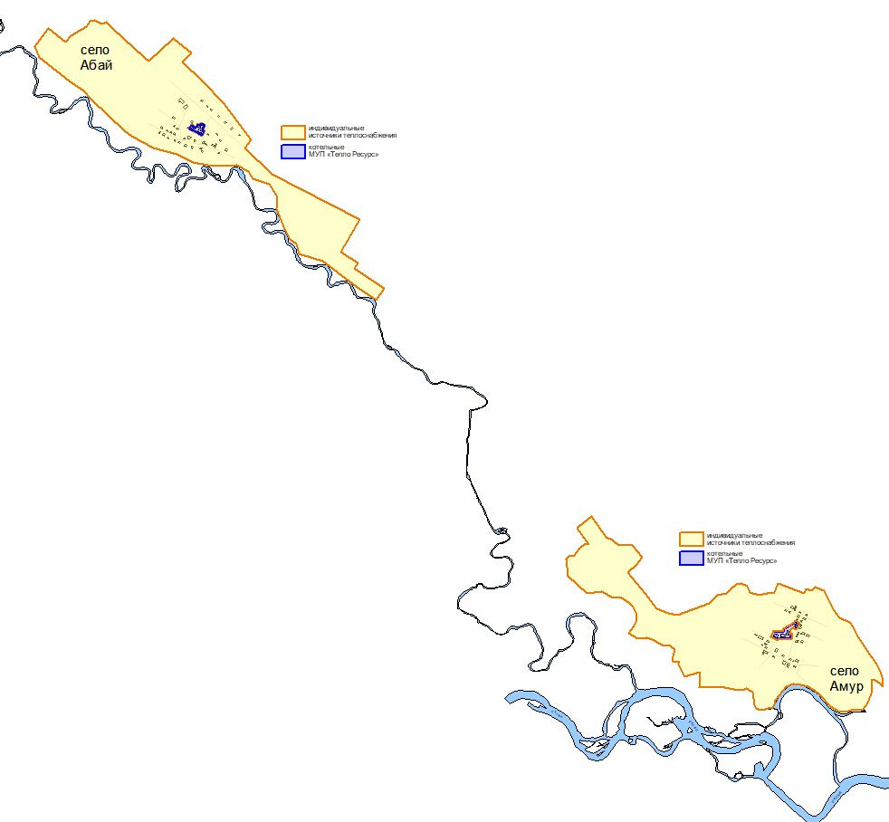
Рисунок 4.5 – Пример отображения элементов территориального деления
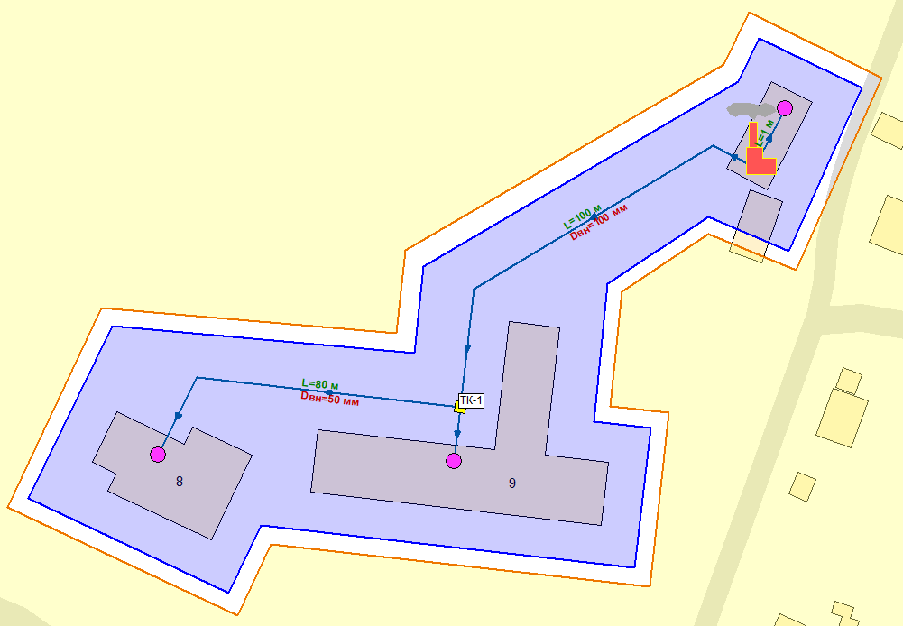
Рисунок 4.6 – Зона действия котельной №16 (с. Амур)
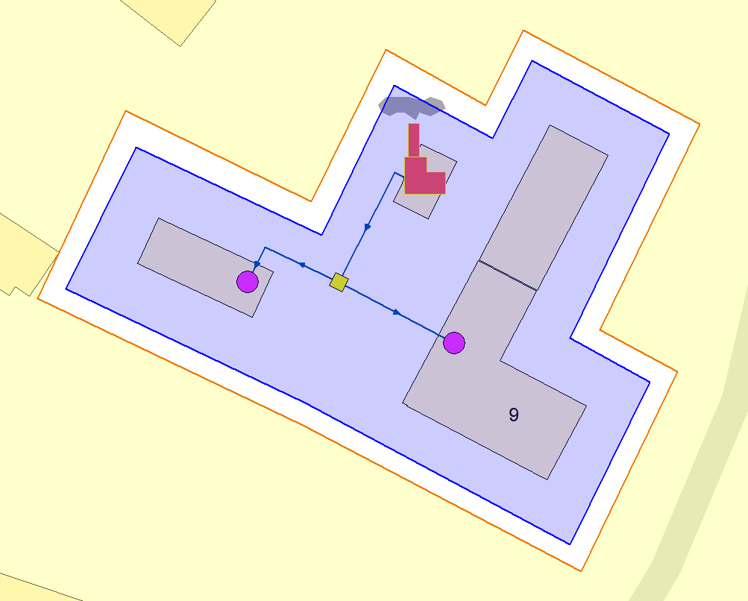
Рисунок 4.7 – Зона действия котельной №17 (с. Абай)
  - Гидравлический расчёт тепловых сетей любой степени закольцованности, в том числе гидравлический расчет при совместной работе нескольких источников тепловой энергии на единую тепловую сеть
Пакет ZuluThermo позволяет создать расчетную математическую модель сети и выполнить различные теплогидравлические расчеты. Расчету подлежат тупиковые и кольцевые тепловые сети.
Наладочный расчет. Целью наладочного расчета является обеспечение потребителей расчетным количеством воды и тепловой энергии. В результате расчета осуществляется подбор элеваторов и их сопел, производится расчет смесительных и дросселирующих устройств, определяется количество и место установки дроссельных шайб. Расчет может производиться при известном располагаемом напоре на источнике и его автоматическом подборе в случае, если заданного напора недостаточно.
Наладочный расчет является основным расчетным режимом для систем теплоснабжения.
В результате расчета определяются расходы и потери напора в трубопроводах, напоры в узлах сети, в том числе располагаемые напоры у потребителей, температура теплоносителя в узлах сети (при учете тепловых потерь), величина избыточного напора у потребителей, температура внутреннего воздуха.
В ПРК Zulu наладочный расчет приобретается отдельным модулем.
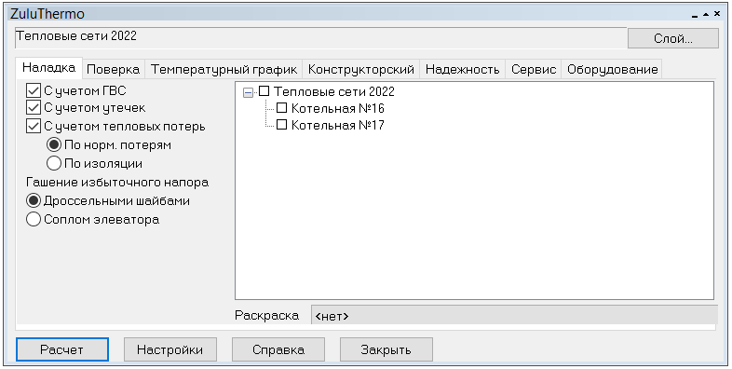
Рисунок 4.8 – Вкладка наладочного расчета
Поверочный расчет. Целью поверочного расчета является определение фактических расходов теплоносителя на участках тепловой сети и у потребителей, а также количестве тепловой энергии, получаемой потребителем при заданной температуре воды в подающем трубопроводе и располагаемом напоре на источнике.
Поверочный расчет выполняется при актуализации схем теплоснабжения после редактирования дросселирующих устройств у потребителей.
Созданная математическая имитационная модель системы теплоснабжения, служащая для решения поверочной задачи, позволяет анализировать гидравлический и тепловой режимы работы системы, а также прогнозировать изменение температуры внутреннего воздуха у потребителей. Расчеты могут проводиться при различных исходных данных, в том числе аварийных ситуациях, например, отключении отдельных участков тепловой сети, передаче воды и тепловой энергии от одного источника к другому по одному из трубопроводов и т.д.
В результате расчета определяются расходы и потери напора в трубопроводах, напоры в узлах сети, в том числе располагаемые напоры у потребителей, температура теплоносителя в узлах сети (при учете тепловых потерь), температуры внутреннего воздуха у потребителей, расходы и температуры воды на входе и выходе в каждую систему теплопотребления. При работе нескольких источников на одну сеть определяется распределение воды и тепловой энергии между источниками. Подводится баланс по воде и отпущенной тепловой энергией между источником и потребителями. Определяются потребители и соответствующий им источник, от которого данные потребители получают воду и тепловую энергию.
В ПРК Zulu поверочный расчет приобретается отдельным модулем.
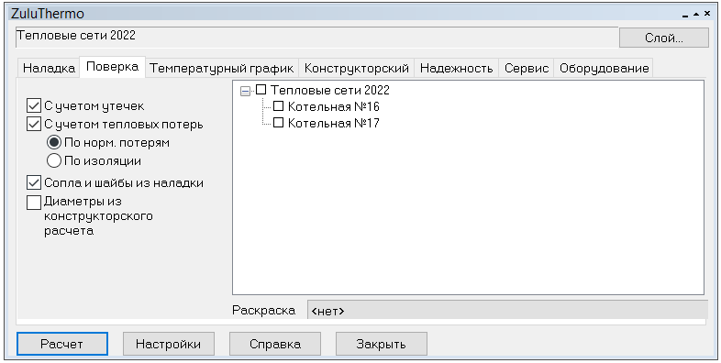
Рисунок 4.9 – Вкладка поверочного расчета
Поверочный расчет в данной работе не проводился в связи с тем, что схема теплоснабжения Амурского сельского поселения разрабатывается впервые.
  - Моделирование всех видов переключений, осуществляемых в тепловых сетях, в том числе переключений тепловых нагрузок между источниками тепловой энергии
В связи с небольшой численностью населения и неразветвленной схемой тепловых сетей в электронной модели Амурского сельского поселения моделирование всех видов переключений, осуществляемых в тепловых сетях, не производится.
  - Расчёт балансов тепловой энергии по источникам тепловой энергии и по территориальному признаку
Целью расчета балансов тепловой энергии является определение фактических расходов теплоносителя на участках тепловой сети и у потребителей, а также количества тепловой энергии, получаемой потребителем при заданной температуре воды в подающем трубопроводе и располагаемом напоре на источнике.
Расчеты могут проводиться при различных исходных данных, в том числе при аварийных ситуациях, например, отключении отдельных участков тепловой сети, передаче воды и тепловой энергии от одного источника к другому по одному из трубопроводов и т.д.
Расчёт тепловых сетей можно проводить с учётом:
- утечек из тепловой сети и систем теплопотребления;
- тепловых потерь в трубопроводах тепловой сети;
- фактически установленного оборудования на абонентских вводах и тепловых сетях.
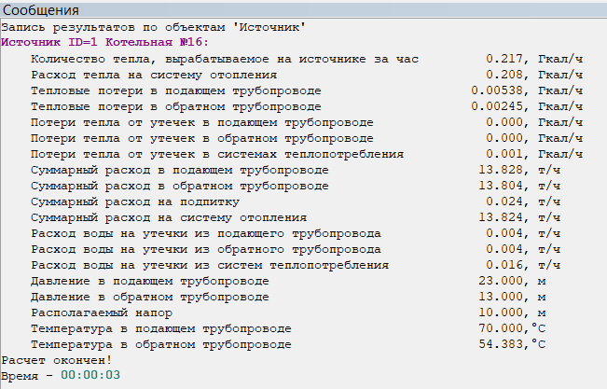
Рисунок 4.10 – Расчет балансов тепловой энергии по Котельной №16 (с. Амур)
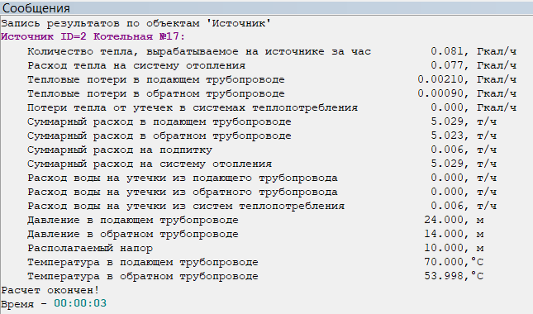
Рисунок 4.11 – Расчет балансов тепловой энергии по Котельной №17 (с. Абай)

  - Расчёт потерь тепловой энергии через изоляцию и с утечками теплоносителя
Целью данного расчета является определение нормативных тепловых потерь через изоляцию трубопроводов. Тепловые потери определяются суммарно за год с разбивкой по месяцам. Просмотреть результаты расчета можно как суммарно по всей тепловой сети, так и по каждому отдельно взятому источнику тепловой энергии и каждому центральному тепловому пункту (ЦТП). Расчет может быть выполнен с учетом поправочных коэффициентов на нормы тепловых потерь. Результаты выполненных расчетов можно экспортировать в MS Excel.
Результаты расчета нормативных тепловых потерь в ПРК Zulu представлены в п.4.6 (Рисунок 4.10 - Рисунок 4.11).
  - Расчёт показателей надежности теплоснабжения
Целью расчета является количественная оценка надежности теплоснабжения потребителей в ТС системе централизованного теплоснабжения и обоснование необходимых мероприятий по достижению требуемой надежности для каждого потребителя. Расчет выполняется в соответствии с «Методикой и алгоритмом расчета надежности тепловых сетей при разработке схем теплоснабжения городов» ОАО «Газпром промгаз».
Обоснование необходимости реализации мероприятий, повышающих надежность теплоснабжения потребителей тепловой энергии, осуществляется по результатам качественного анализа полученных численных значений.
Оценка расчетов показателей надежности представлена в Главе 11.
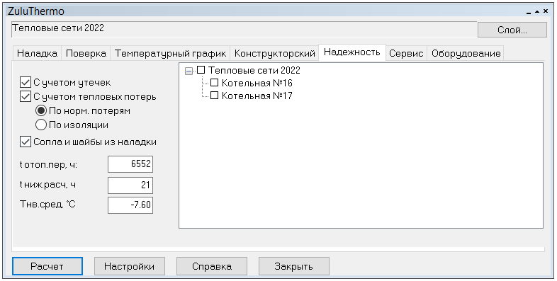
Рисунок 4.12 – Вкладка расчета надежности
  - Групповые изменения характеристик объектов (участков тепловых сетей, потребителей) по заданным критериям с целью моделирования различных перспективных вариантов схем теплоснабжения
В геоинформационной системе Zulu есть возможность группового изменения характеристик и состояния объектов тепловой сети по заданным критериям с помощью функции «Запрос». Это позволяет применить общее правило изменения каких-либо характеристик одновременно для некоторой совокупности объектов, определяемой заданным критерием отбора, например:
- по всей базе данных описания тепловой сети;
- по одной из связных компонент (тепловой зоне источника);
- по некоторой графической области, заданной произвольным многоугольником;
- по любому признаку (признак потребителя, высота здания, геодезическая отметка, длина трубопровода, тип прокладки и т.д.).
Критерии отбора могут быть любыми, единственное существенное требование: соответствующая информация, на основании которой строится критериальный отбор, должна в явном виде присутствовать в базе данных описания потребителей системы теплоснабжения. Для потребителей, отобранных по заданному критерию, можно выполнить любое из следующих изменений характеристик нагрузки:
- включение/отключение потребителей,
- переключение режимных состояний участков тепловой сети;
- ограничение одного или нескольких видов тепловой нагрузки (в % от паспортной, в т.ч. и 100%);
- изменение схемы подключения потребителя или ЦТП;
- изменение температуры теплоносителя на входе/выходе;
- изменение шероховатости и зарастания трубопроводов и т.д.
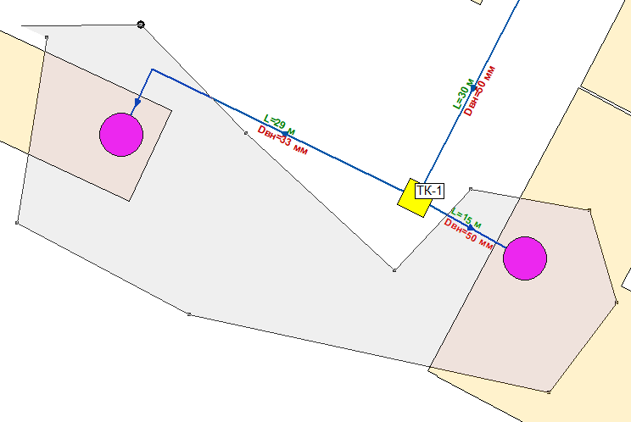
Рисунок 4.13 – Пример группировки объектов для выполнения запроса
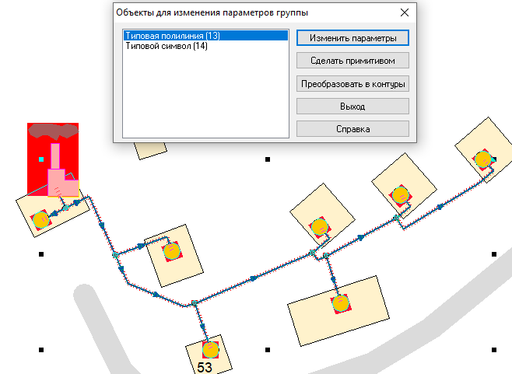
Рисунок 4.14 – Пример группового изменения
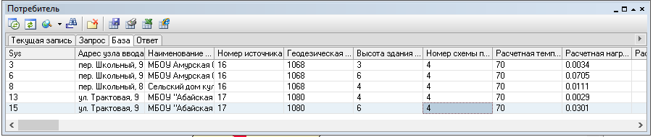
Рисунок 4.15 – База данных по потребителям тепловой энергии Амурского сельского поселения

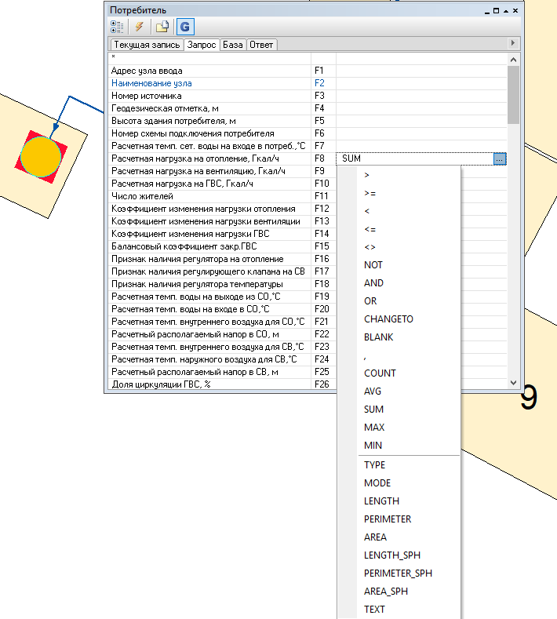
Рисунок 4.16 – Пример выполнения запроса по суммированию расчетной нагрузки на отопление
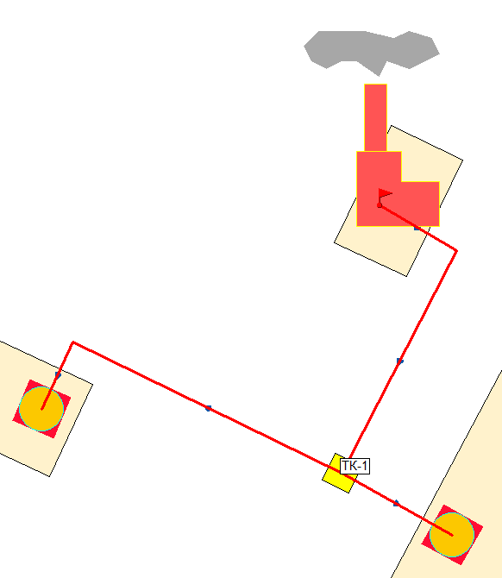
Рисунок 4.17 – Пример выделения источника для выполнения запроса
  - Сравнительные пьезометрические графики для разработки и анализа сценариев перспективного развития тепловых сетей
Целью построения пьезометрического графика является наглядная иллюстрация результатов гидравлического расчета (наладочного, поверочного, конструкторского). При этом на экран выводятся: линия давления в подающем трубопроводе, линия давления в обратном трубопроводе, линия поверхности земли, линия потерь напора на шайбе, высота здания, линия вскипания, линия статического напора. Цвет и стиль линий задается пользователем.
В таблице под графиком выводятся для каждого узла сети наименование, геодезическая отметка, высота потребителя, напоры в подающем и обратном трубопроводах, величина дросселируемого напора на шайбах у потребителей, потери напора по участкам тепловой сети, скорости движения воды на участках тепловой сети и т.д. Количество выводимой под графиком информации настраивается пользователем.
В связи с отсутствием планируемых к вводу объектов перспективного строительства перспективные пьезометрические графики не рассматриваются.

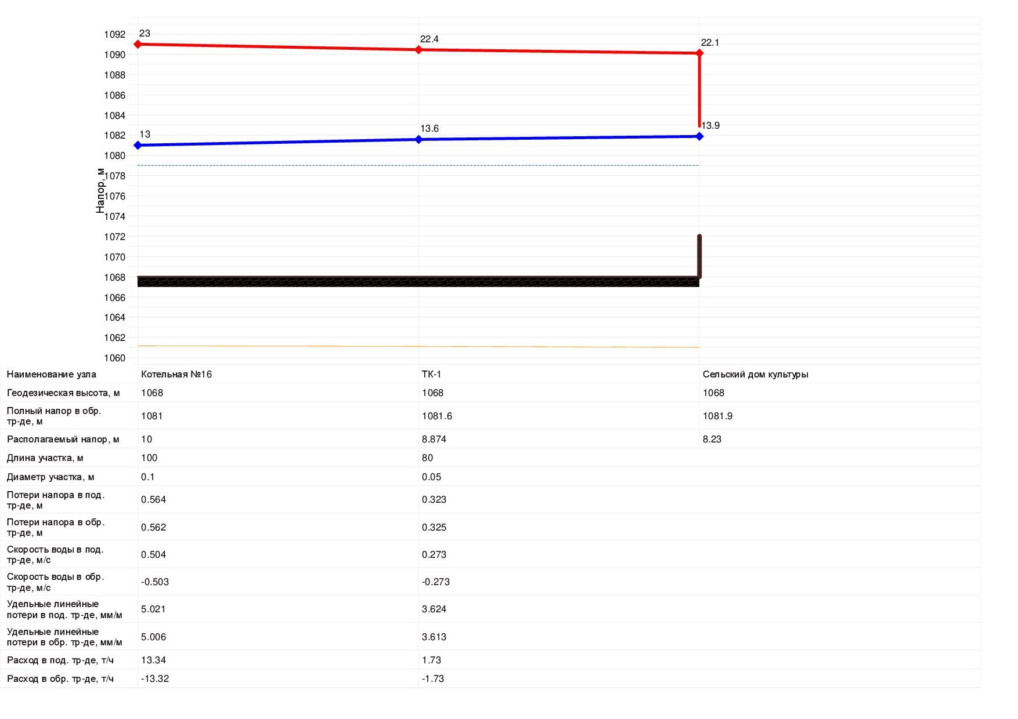
Рисунок 4.18 – Пьезометрический график от котельной №16 до сельского дома культуры (пер. Школьный, 8, с. Амур)
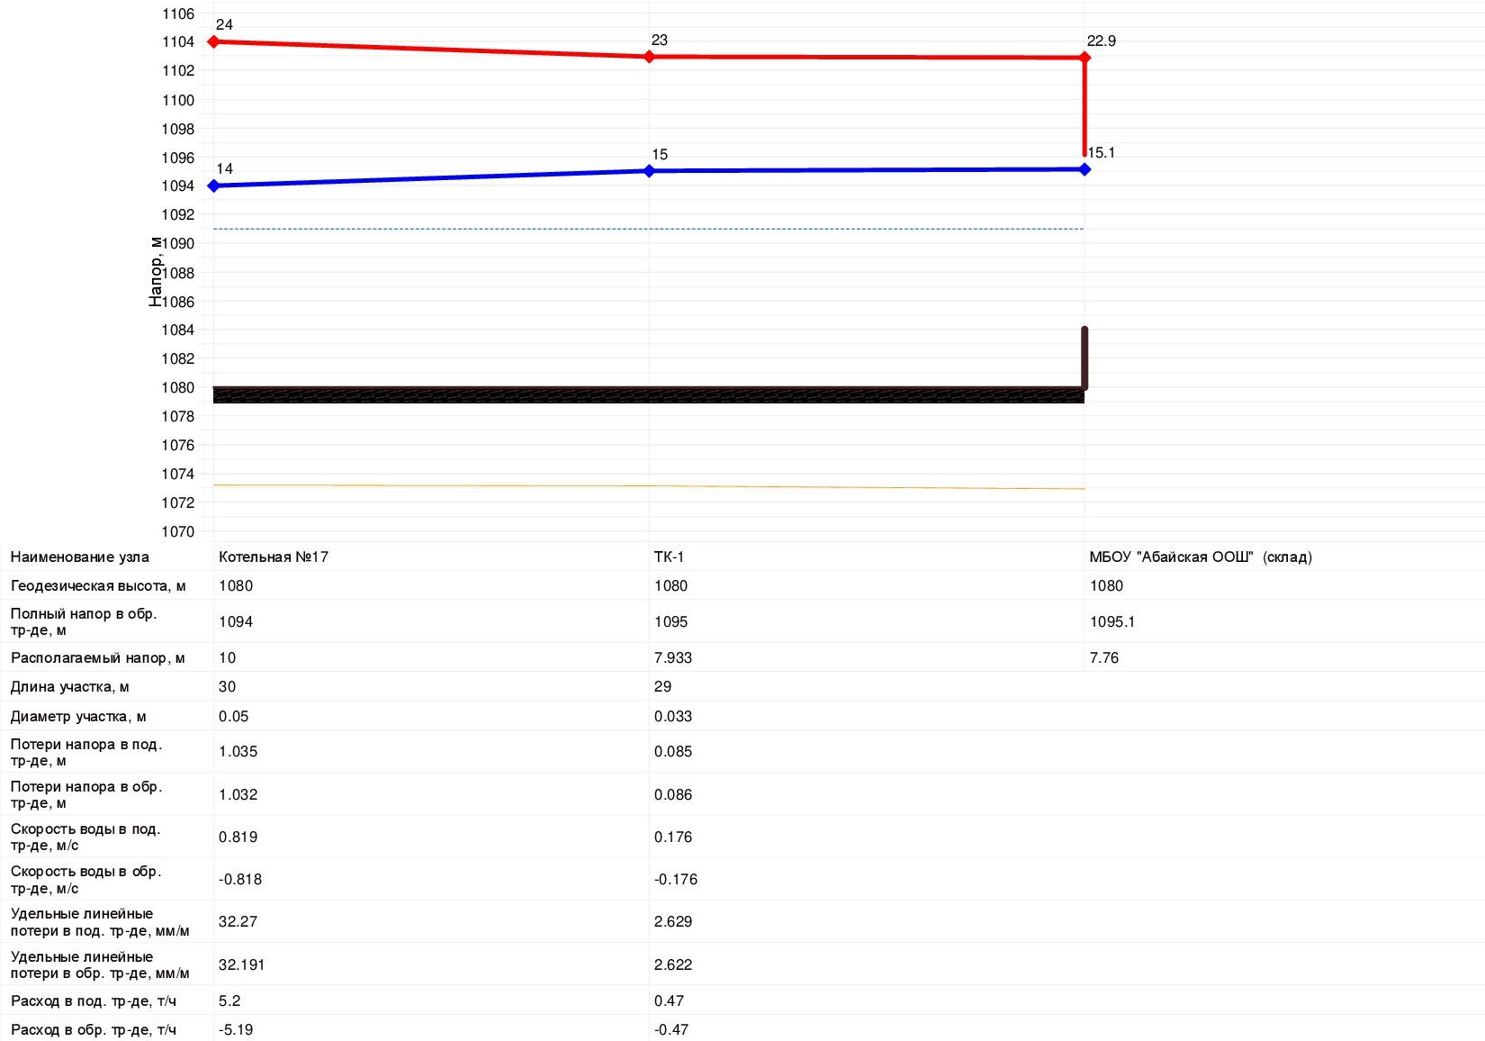
Рисунок 4.19 – Пьезометрический график от котельной №17 до склада (ул. Трактовая, 9, с. Абай)

  - Изменения гидравлических режимов, определяемые в порядке, установленном методическими указаниями по разработке схем теплоснабжения, с учетом изменений в составе оборудования источников тепловой энергии, тепловой сети и теплопотребляющих установок за период, предшествующий актуализации схемы теплоснабжения
Таблица 4.1 − Изменения в части гидравлических режимов, зафиксированные за период, предшествующий актуализации схемы теплоснабжения
Наименование котельной | Утвержденная схема теплоснабжения |  | Актуализация схемы теплоснабжения
Наименование котельной | Давление в подающем/обратном трубопроводах на выходе с источника, м.в.ст. | Расчетный расход сетевой воды в подающем трубопроводе, т/ч | Давление в подающем/обратном трубопроводах на выходе с источника, м.в.ст. | Расчетный расход сетевой воды в подающем трубопроводе, т/ч
Котельная № 16 (с. Амур) | 25 / 20 | 5,7 | 23 / 13 | 13,9
Котельная № 17 (с. Абай) | 25 / 20 | 2,2 | 24 / 14 | 5,2

- Глава 4. Существующие и перспективные балансы тепловой мощности источников тепловой энергии и тепловой нагрузки потребителей
  - Балансы существующей на базовый период схемы теплоснабжения тепловой мощности и перспективной тепловой нагрузки в каждой из зон действия источников тепловой энергии с определением резервов (дефицитов) существующей располагаемой тепловой мощности источников тепловой энергии, устанавливаемых на основании величины расчетной тепловой нагрузки
Балансы существующей тепловой мощности и перспективной тепловой нагрузки на период с 2021 по 2032 годы приведены в таблице ниже.

Таблица 5.1 − Перспективный баланс тепловой мощности и тепловой нагрузки до 2032 года
Наименование | 2021 | 2022 | 2023 | 2024 | 2025 | 2026 | 2027 | 2028 | 2029 | 2030 | 2031 | 2032
Котельная № 16 (с. Амур) | 2021 | 2022 | 2023 | 2024 | 2025 | 2026 | 2027 | 2028 | 2029 | 2030 | 2031 | 2032
Установленная тепловая мощность, Гкал/ч | 0,9700 | 0,9700 | 0,9700 | 0,9700 | 0,9700 | 0,9700 | 0,9700 | 0,9700 | 0,9700 | 0,9700 | 0,9700 | 0,9700
Ограничения тепловой мощности, Гкал/ч | 0,00 | 0,00 | 0,00 | 0,00 | 0,00 | 0,00 | 0,00 | 0,00 | 0,00 | 0,00 | 0,00 | 0,00
Располагаемая тепловая мощность, Гкал/ч | 0,9700 | 0,9700 | 0,9700 | 0,9700 | 0,9700 | 0,9700 | 0,9700 | 0,9700 | 0,9700 | 0,9700 | 0,9700 | 0,9700
Собственные нужды, Гкал/ч | 0,0080 | 0,0080 | 0,0080 | 0,0080 | 0,0080 | 0,0080 | 0,0080 | 0,0080 | 0,0080 | 0,0080 | 0,0080 | 0,0080
Тепловая мощность нетто, Гкал/ч | 0,9620 | 0,9620 | 0,9620 | 0,9620 | 0,9620 | 0,9620 | 0,9620 | 0,9620 | 0,9620 | 0,9620 | 0,9620 | 0,9620
Подключенная нагрузка на коллекторах, Гкал/ч | 0,2805 | 0,2805 | 0,2805 | 0,2805 | 0,2805 | 0,2805 | 0,2805 | 0,2805 | 0,2805 | 0,2805 | 0,2805 | 0,2805
Тепловые потери в тепловой сети, Гкал/ч | 0,0715 | 0,0715 | 0,0715 | 0,0715 | 0,0715 | 0,0715 | 0,0715 | 0,0715 | 0,0715 | 0,0715 | 0,0715 | 0,0715
Подключенная нагрузка в горячей воде, Гкал/ч, в том числе: | 0,2090 | 0,2090 | 0,2090 | 0,2090 | 0,2090 | 0,2090 | 0,2090 | 0,2090 | 0,2090 | 0,2090 | 0,2090 | 0,2090
Жилые здания | 0,0000 | 0,0000 | 0,0000 | 0,0000 | 0,0000 | 0,0000 | 0,0000 | 0,0000 | 0,0000 | 0,0000 | 0,0000 | 0,0000
Общественные здания | 0,2000 | 0,2000 | 0,2000 | 0,2000 | 0,2000 | 0,2000 | 0,2000 | 0,2000 | 0,2000 | 0,2000 | 0,2000 | 0,2000
Прочие в горячей воде | 0,0090 | 0,0090 | 0,0090 | 0,0090 | 0,0090 | 0,0090 | 0,0090 | 0,0090 | 0,0090 | 0,0090 | 0,0090 | 0,0090
Отопительно-вентиляционная тепловая нагрузка, Гкал/ч, в том числе: | 0,2090 | 0,2090 | 0,2090 | 0,2090 | 0,2090 | 0,2090 | 0,2090 | 0,2090 | 0,2090 | 0,2090 | 0,2090 | 0,2090
- отопительная тепловая нагрузка, Гкал/ч | 0,2090 | 0,2090 | 0,2090 | 0,2090 | 0,2090 | 0,2090 | 0,2090 | 0,2090 | 0,2090 | 0,2090 | 0,2090 | 0,2090
- вентиляционная тепловая нагрузка, Гкал/ч | 0,0000 | 0,0000 | 0,0000 | 0,0000 | 0,0000 | 0,0000 | 0,0000 | 0,0000 | 0,0000 | 0,0000 | 0,0000 | 0,0000
Нагрузка ГВС средняя за сутки, Гкал/ч | 0,00 | 0,00 | 0,00 | 0,00 | 0,00 | 0,00 | 0,00 | 0,00 | 0,00 | 0,00 | 0,00 | 0,00
Тепловая нагрузка на технологические нужды, Гкал/ч | 0,00 | 0,00 | 0,00 | 0,00 | 0,00 | 0,00 | 0,00 | 0,00 | 0,00 | 0,00 | 0,00 | 0,00
Максимальная тепловая нагрузка ГВС, Гкал/ч | 0,00 | 0,00 | 0,00 | 0,00 | 0,00 | 0,00 | 0,00 | 0,00 | 0,00 | 0,00 | 0,00 | 0,00
Подключенная тепловая нагрузка в паре, Гкал/ч | 0,00 | 0,00 | 0,00 | 0,00 | 0,00 | 0,00 | 0,00 | 0,00 | 0,00 | 0,00 | 0,00 | 0,00
Подключенная нагрузка всего, Гкал/ч | 0,2090 | 0,2090 | 0,2090 | 0,2090 | 0,2090 | 0,2090 | 0,2090 | 0,2090 | 0,2090 | 0,2090 | 0,2090 | 0,2090
Резерв(+)/ дефицит(-) тепловой мощности (нр), Гкал/ч | 0,6815 | 0,6815 | 0,6815 | 0,6815 | 0,6815 | 0,6815 | 0,6815 | 0,6815 | 0,6815 | 0,6815 | 0,6815 | 0,6815
Доля резерва (нр), % | 70,84 | 70,84 | 70,84 | 70,84 | 70,84 | 70,84 | 70,84 | 70,84 | 70,84 | 70,84 | 70,84 | 70,84
Мощность наиболее крупного котла, Гкал/ч | 0,54 | 0,54 | 0,54 | 0,54 | 0,54 | 0,54 | 0,54 | 0,54 | 0,54 | 0,54 | 0,54 | 0,54
Тепловая мощность нетто в аварийном режиме, Гкал/ч | 0,4265 | 0,4265 | 0,4265 | 0,4265 | 0,4265 | 0,4265 | 0,4265 | 0,4265 | 0,4265 | 0,4265 | 0,4265 | 0,4265
Тепловая нагрузка в аварийном режиме, Гкал/ч (89% Qотопл.по СП 124.13330.2012) | 0,1860 | 0,1860 | 0,1860 | 0,1860 | 0,1860 | 0,1860 | 0,1860 | 0,1860 | 0,1860 | 0,1860 | 0,1860 | 0,1860
Резерв(+)/ дефицит(-) тепловой мощности (ар), Гкал/ч | 0,1690 | 0,1690 | 0,1690 | 0,1690 | 0,1690 | 0,1690 | 0,1690 | 0,1690 | 0,1690 | 0,1690 | 0,1690 | 0,1690
Доля резерва (ар), % | 39,62 | 39,62 | 39,62 | 39,62 | 39,62 | 39,62 | 39,62 | 39,62 | 39,62 | 39,62 | 39,62 | 39,62
Котельная № 17 (с. Абай) | 2021 | 2022 | 2023 | 2024 | 2025 | 2026 | 2027 | 2028 | 2029 | 2030 | 2031 | 2032
Установленная тепловая мощность, Гкал/ч | 0,3400 | 0,3400 | 0,3400 | 0,3400 | 0,3400 | 0,3400 | 0,3400 | 0,3400 | 0,3400 | 0,3400 | 0,3400 | 0,3400
Ограничения тепловой мощности, Гкал/ч | 0,00 | 0,00 | 0,00 | 0,00 | 0,00 | 0,00 | 0,00 | 0,00 | 0,00 | 0,00 | 0,00 | 0,00
Располагаемая тепловая мощность, Гкал/ч | 0,3400 | 0,3400 | 0,3400 | 0,3400 | 0,3400 | 0,3400 | 0,3400 | 0,3400 | 0,3400 | 0,3400 | 0,3400 | 0,3400
Собственные нужды, Гкал/ч | 0,0032 | 0,0032 | 0,0032 | 0,0032 | 0,0032 | 0,0032 | 0,0032 | 0,0032 | 0,0032 | 0,0032 | 0,0032 | 0,0032
Тепловая мощность нетто, Гкал/ч | 0,3368 | 0,3368 | 0,3368 | 0,3368 | 0,3368 | 0,3368 | 0,3368 | 0,3368 | 0,3368 | 0,3368 | 0,3368 | 0,3368
Подключенная нагрузка на коллекторах, Гкал/ч | 0,1056 | 0,1056 | 0,1056 | 0,1056 | 0,1056 | 0,1056 | 0,1056 | 0,1056 | 0,1056 | 0,1056 | 0,1056 | 0,1056
Тепловые потери в тепловой сети, Гкал/ч | 0,0276 | 0,0276 | 0,0276 | 0,0276 | 0,0276 | 0,0276 | 0,0276 | 0,0276 | 0,0276 | 0,0276 | 0,0276 | 0,0276
Подключенная нагрузка в горячей воде, Гкал/ч, в том числе: | 0,0780 | 0,0780 | 0,0780 | 0,0780 | 0,0780 | 0,0780 | 0,0780 | 0,0780 | 0,0780 | 0,0780 | 0,0780 | 0,0780
Жилые здания | 0,0000 | 0,0000 | 0,0000 | 0,0000 | 0,0000 | 0,0000 | 0,0000 | 0,0000 | 0,0000 | 0,0000 | 0,0000 | 0,0000
Общественные здания | 0,0710 | 0,0710 | 0,0710 | 0,0710 | 0,0710 | 0,0710 | 0,0710 | 0,0710 | 0,0710 | 0,0710 | 0,0710 | 0,0710
Прочие в горячей воде | 0,0070 | 0,0070 | 0,0070 | 0,0070 | 0,0070 | 0,0070 | 0,0070 | 0,0070 | 0,0070 | 0,0070 | 0,0070 | 0,0070
Отопительно-вентиляционная тепловая нагрузка, Гкал/ч, в том числе: | 0,0780 | 0,0780 | 0,0780 | 0,0780 | 0,0780 | 0,0780 | 0,0780 | 0,0780 | 0,0780 | 0,0780 | 0,0780 | 0,0780
- отопительная тепловая нагрузка, Гкал/ч | 0,0780 | 0,0780 | 0,0780 | 0,0780 | 0,0780 | 0,0780 | 0,0780 | 0,0780 | 0,0780 | 0,0780 | 0,0780 | 0,0780
- вентиляционная тепловая нагрузка, Гкал/ч | 0,0000 | 0,0000 | 0,0000 | 0,0000 | 0,0000 | 0,0000 | 0,0000 | 0,0000 | 0,0000 | 0,0000 | 0,0000 | 0,0000
Нагрузка ГВС средняя за сутки, Гкал/ч | 0,00 | 0,00 | 0,00 | 0,00 | 0,00 | 0,00 | 0,00 | 0,00 | 0,00 | 0,00 | 0,00 | 0,00
Тепловая нагрузка на технологические нужды, Гкал/ч | 0,00 | 0,00 | 0,00 | 0,00 | 0,00 | 0,00 | 0,00 | 0,00 | 0,00 | 0,00 | 0,00 | 0,00
Максимальная тепловая нагрузка ГВС, Гкал/ч | 0,00 | 0,00 | 0,00 | 0,00 | 0,00 | 0,00 | 0,00 | 0,00 | 0,00 | 0,00 | 0,00 | 0,00
Подключенная тепловая нагрузка в паре, Гкал/ч | 0,00 | 0,00 | 0,00 | 0,00 | 0,00 | 0,00 | 0,00 | 0,00 | 0,00 | 0,00 | 0,00 | 0,00
Подключенная нагрузка всего, Гкал/ч | 0,0780 | 0,0780 | 0,0780 | 0,0780 | 0,0780 | 0,0780 | 0,0780 | 0,0780 | 0,0780 | 0,0780 | 0,0780 | 0,0780
Резерв(+)/ дефицит(-) тепловой мощности (нр), Гкал/ч | 0,2312 | 0,2312 | 0,2312 | 0,2312 | 0,2312 | 0,2312 | 0,2312 | 0,2312 | 0,2312 | 0,2312 | 0,2312 | 0,2312
Доля резерва (нр), % | 68,65 | 68,65 | 68,65 | 68,65 | 68,65 | 68,65 | 68,65 | 68,65 | 68,65 | 68,65 | 68,65 | 68,65
Мощность наиболее крупного котла, Гкал/ч | 0,17 | 0,17 | 0,17 | 0,17 | 0,17 | 0,17 | 0,17 | 0,17 | 0,17 | 0,17 | 0,17 | 0,17
Тепловая мощность нетто в аварийном режиме, Гкал/ч | 0,1684 | 0,1684 | 0,1684 | 0,1684 | 0,1684 | 0,1684 | 0,1684 | 0,1684 | 0,1684 | 0,1684 | 0,1684 | 0,1684
Тепловая нагрузка в аварийном режиме, Гкал/ч (89% Qотопл.по СП 124.13330.2012) | 0,0694 | 0,0694 | 0,0694 | 0,0694 | 0,0694 | 0,0694 | 0,0694 | 0,0694 | 0,0694 | 0,0694 | 0,0694 | 0,0694
Резерв(+)/ дефицит(-) тепловой мощности (ар), Гкал/ч | 0,0714 | 0,0714 | 0,0714 | 0,0714 | 0,0714 | 0,0714 | 0,0714 | 0,0714 | 0,0714 | 0,0714 | 0,0714 | 0,0714
Доля резерва (ар), % | 42,39 | 42,39 | 42,39 | 42,39 | 42,39 | 42,39 | 42,39 | 42,39 | 42,39 | 42,39 | 42,39 | 42,39
Амурское сельское поселение | 2021 | 2022 | 2023 | 2024 | 2025 | 2026 | 2027 | 2028 | 2029 | 2030 | 2031 | 2032
Установленная тепловая мощность, Гкал/ч | 1,3100 | 1,3100 | 1,3100 | 1,3100 | 1,3100 | 1,3100 | 1,3100 | 1,3100 | 1,3100 | 1,3100 | 1,3100 | 1,3100
Ограничения тепловой мощности, Гкал/ч | 0,00 | 0,00 | 0,00 | 0,00 | 0,00 | 0,00 | 0,00 | 0,00 | 0,00 | 0,00 | 0,00 | 0,00
Располагаемая тепловая мощность, Гкал/ч | 1,3100 | 1,3100 | 1,3100 | 1,3100 | 1,3100 | 1,3100 | 1,3100 | 1,3100 | 1,3100 | 1,3100 | 1,3100 | 1,3100
Собственные нужды, Гкал/ч | 0,0112 | 0,0112 | 0,0112 | 0,0112 | 0,0112 | 0,0112 | 0,0112 | 0,0112 | 0,0112 | 0,0112 | 0,0112 | 0,0112
Тепловая мощность нетто, Гкал/ч | 1,2988 | 1,2988 | 1,2988 | 1,2988 | 1,2988 | 1,2988 | 1,2988 | 1,2988 | 1,2988 | 1,2988 | 1,2988 | 1,2988
Подключенная нагрузка на коллекторах, Гкал/ч | 0,3861 | 0,3861 | 0,3861 | 0,3861 | 0,3861 | 0,3861 | 0,3861 | 0,3861 | 0,3861 | 0,3861 | 0,3861 | 0,3861
Тепловые потери в тепловой сети, Гкал/ч | 0,0991 | 0,0991 | 0,0991 | 0,0991 | 0,0991 | 0,0991 | 0,0991 | 0,0991 | 0,0991 | 0,0991 | 0,0991 | 0,0991
Подключенная нагрузка в горячей воде, Гкал/ч, в том числе: | 0,2870 | 0,2870 | 0,2870 | 0,2870 | 0,2870 | 0,2870 | 0,2870 | 0,2870 | 0,2870 | 0,2870 | 0,2870 | 0,2870
Жилые здания | 0,0000 | 0,0000 | 0,0000 | 0,0000 | 0,0000 | 0,0000 | 0,0000 | 0,0000 | 0,0000 | 0,0000 | 0,0000 | 0,0000
Общественные здания | 0,2710 | 0,2710 | 0,2710 | 0,2710 | 0,2710 | 0,2710 | 0,2710 | 0,2710 | 0,2710 | 0,2710 | 0,2710 | 0,2710
Прочие в горячей воде | 0,0160 | 0,0160 | 0,0160 | 0,0160 | 0,0160 | 0,0160 | 0,0160 | 0,0160 | 0,0160 | 0,0160 | 0,0160 | 0,0160
Отопительно-вентиляционная тепловая нагрузка, Гкал/ч, в том числе: | 0,2870 | 0,2870 | 0,2870 | 0,2870 | 0,2870 | 0,2870 | 0,2870 | 0,2870 | 0,2870 | 0,2870 | 0,2870 | 0,2870
- отопительная тепловая нагрузка, Гкал/ч | 0,2870 | 0,2870 | 0,2870 | 0,2870 | 0,2870 | 0,2870 | 0,2870 | 0,2870 | 0,2870 | 0,2870 | 0,2870 | 0,2870
- вентиляционная тепловая нагрузка, Гкал/ч | 0,0000 | 0,0000 | 0,0000 | 0,0000 | 0,0000 | 0,0000 | 0,0000 | 0,0000 | 0,0000 | 0,0000 | 0,0000 | 0,0000
Нагрузка ГВС средняя за сутки, Гкал/ч | 0,00 | 0,00 | 0,00 | 0,00 | 0,00 | 0,00 | 0,00 | 0,00 | 0,00 | 0,00 | 0,00 | 0,00
Тепловая нагрузка на технологические нужды, Гкал/ч | 0,00 | 0,00 | 0,00 | 0,00 | 0,00 | 0,00 | 0,00 | 0,00 | 0,00 | 0,00 | 0,00 | 0,00
Максимальная тепловая нагрузка ГВС, Гкал/ч | 0,00 | 0,00 | 0,00 | 0,00 | 0,00 | 0,00 | 0,00 | 0,00 | 0,00 | 0,00 | 0,00 | 0,00
Подключенная тепловая нагрузка в паре, Гкал/ч | 0,00 | 0,00 | 0,00 | 0,00 | 0,00 | 0,00 | 0,00 | 0,00 | 0,00 | 0,00 | 0,00 | 0,00
Подключенная нагрузка всего, Гкал/ч | 0,2870 | 0,2870 | 0,2870 | 0,2870 | 0,2870 | 0,2870 | 0,2870 | 0,2870 | 0,2870 | 0,2870 | 0,2870 | 0,2870
Резерв(+)/ дефицит(-) тепловой мощности (нр), Гкал/ч | 0,9127 | 0,9127 | 0,9127 | 0,9127 | 0,9127 | 0,9127 | 0,9127 | 0,9127 | 0,9127 | 0,9127 | 0,9127 | 0,9127
Доля резерва (нр), % | 70,27 | 70,27 | 70,27 | 70,27 | 70,27 | 70,27 | 70,27 | 70,27 | 70,27 | 70,27 | 70,27 | 70,27
Мощность наиболее крупного котла, Гкал/ч | 0,71 | 0,71 | 0,71 | 0,71 | 0,71 | 0,71 | 0,71 | 0,71 | 0,71 | 0,71 | 0,71 | 0,71
Тепловая мощность нетто в аварийном режиме, Гкал/ч | 0,5949 | 0,5949 | 0,5949 | 0,5949 | 0,5949 | 0,5949 | 0,5949 | 0,5949 | 0,5949 | 0,5949 | 0,5949 | 0,5949
Тепловая нагрузка в аварийном режиме, Гкал/ч (89% Qотопл.по СП 124.13330.2012) | 0,2554 | 0,2554 | 0,2554 | 0,2554 | 0,2554 | 0,2554 | 0,2554 | 0,2554 | 0,2554 | 0,2554 | 0,2554 | 0,2554
Резерв(+)/ дефицит(-) тепловой мощности (ар), Гкал/ч | 0,2403 | 0,2403 | 0,2403 | 0,2403 | 0,2403 | 0,2403 | 0,2403 | 0,2403 | 0,2403 | 0,2403 | 0,2403 | 0,2403
Доля резерва (ар), % | 40,40 | 40,40 | 40,40 | 40,40 | 40,40 | 40,40 | 40,40 | 40,40 | 40,40 | 40,40 | 40,40 | 40,40
МО "Усть-Коксинский район" | 2021 | 2022 | 2023 | 2024 | 2025 | 2026 | 2027 | 2028 | 2029 | 2030 | 2031 | 2032
Установленная тепловая мощность, Гкал/ч | 15,3800 | 18,9700 | 18,9700 | 18,9700 | 18,9700 | 18,9700 | 18,9700 | 18,9700 | 18,9700 | 18,9700 | 18,9700 | 18,9700
Ограничения тепловой мощности, Гкал/ч | 0,00 | 0,00 | 0,00 | 0,00 | 0,00 | 0,00 | 0,00 | 0,00 | 0,00 | 0,00 | 0,00 | 0,00
Располагаемая тепловая мощность, Гкал/ч | 15,3800 | 18,9700 | 18,9700 | 18,9700 | 18,9700 | 18,9700 | 18,9700 | 18,9700 | 18,9700 | 18,9700 | 18,9700 | 18,9700
Собственные нужды, Гкал/ч | 0,1786 | 0,4424 | 0,4424 | 0,4424 | 0,4424 | 0,4424 | 0,4424 | 0,4424 | 0,4424 | 0,4424 | 0,4424 | 0,4424
Тепловая мощность нетто, Гкал/ч | 15,2014 | 18,5276 | 18,5276 | 18,5276 | 18,5276 | 18,5276 | 18,5276 | 18,5276 | 18,5276 | 18,5276 | 18,5276 | 18,5276
Подключенная нагрузка на коллекторах, Гкал/ч | 4,7756 | 4,7526 | 4,7526 | 4,7526 | 4,7526 | 4,7526 | 4,7526 | 4,7526 | 4,7526 | 4,7526 | 4,7526 | 4,7526
Тепловые потери в тепловой сети, Гкал/ч | 1,5663 | 1,5687 | 1,5687 | 1,5687 | 1,5687 | 1,5687 | 1,5687 | 1,5687 | 1,5687 | 1,5687 | 1,5687 | 1,5687
Подключенная нагрузка в горячей воде, Гкал/ч, в том числе: | 3,2093 | 3,1839 | 3,1839 | 3,1839 | 3,1839 | 3,1839 | 3,1839 | 3,1839 | 3,1839 | 3,1839 | 3,1839 | 3,1839
Жилые здания | 0,2093 | 0,1670 | 0,1670 | 0,1670 | 0,1670 | 0,1670 | 0,1670 | 0,1670 | 0,1670 | 0,1670 | 0,1670 | 0,1670
Общественные здания | 2,8891 | 2,9253 | 2,9253 | 2,9253 | 2,9253 | 2,9253 | 2,9253 | 2,9253 | 2,9253 | 2,9253 | 2,9253 | 2,9253
Прочие в горячей воде | 0,1108 | 0,0916 | 0,0916 | 0,0916 | 0,0916 | 0,0916 | 0,0916 | 0,0916 | 0,0916 | 0,0916 | 0,0916 | 0,0916
Отопительно-вентиляционная тепловая нагрузка, Гкал/ч, в том числе: | 3,2093 | 3,1839 | 3,1839 | 3,1839 | 3,1839 | 3,1839 | 3,1839 | 3,1839 | 3,1839 | 3,1839 | 3,1839 | 3,1839
- отопительная тепловая нагрузка, Гкал/ч | 3,2093 | 3,1839 | 3,1839 | 3,1839 | 3,1839 | 3,1839 | 3,1839 | 3,1839 | 3,1839 | 3,1839 | 3,1839 | 3,1839
- вентиляционная тепловая нагрузка, Гкал/ч | 0,00 | 0,00 | 0,00 | 0,00 | 0,00 | 0,00 | 0,00 | 0,00 | 0,00 | 0,00 | 0,00 | 0,00
Нагрузка ГВС средняя за сутки, Гкал/ч | 0,00 | 0,00 | 0,00 | 0,00 | 0,00 | 0,00 | 0,00 | 0,00 | 0,00 | 0,00 | 0,00 | 0,00
Тепловая нагрузка на технологические нужды, Гкал/ч | 0,00 | 0,00 | 0,00 | 0,00 | 0,00 | 0,00 | 0,00 | 0,00 | 0,00 | 0,00 | 0,00 | 0,00
Максимальная тепловая нагрузка ГВС, Гкал/ч | 0,00 | 0,00 | 0,00 | 0,00 | 0,00 | 0,00 | 0,00 | 0,00 | 0,00 | 0,00 | 0,00 | 0,00
Подключенная тепловая нагрузка в паре, Гкал/ч | 0,00 | 0,00 | 0,00 | 0,00 | 0,00 | 0,00 | 0,00 | 0,00 | 0,00 | 0,00 | 0,00 | 0,00
Подключенная нагрузка всего, Гкал/ч | 3,2093 | 3,1839 | 3,1839 | 3,1839 | 3,1839 | 3,1839 | 3,1839 | 3,1839 | 3,1839 | 3,1839 | 3,1839 | 3,1839
Резерв(+)/ дефицит(-) тепловой мощности (нр), Гкал/ч | 10,4259 | 13,7750 | 13,7750 | 13,7750 | 13,7750 | 13,7750 | 13,7750 | 13,7750 | 13,7750 | 13,7750 | 13,7750 | 13,7750
Доля резерва (нр), % | 68,58 | 74,35 | 74,35 | 74,35 | 74,35 | 74,35 | 74,35 | 74,35 | 74,35 | 74,35 | 74,35 | 74,35
Мощность наиболее крупного котла, Гкал/ч | 6,98 | 7,58 | 7,58 | 7,58 | 7,58 | 7,58 | 7,58 | 7,58 | 7,58 | 7,58 | 7,58 | 7,58
Тепловая мощность нетто в аварийном режиме, Гкал/ч | 8,3015 | 11,0887 | 11,0887 | 11,0887 | 11,0887 | 11,0887 | 11,0887 | 11,0887 | 11,0887 | 11,0887 | 11,0887 | 11,0887
Тепловая нагрузка в аварийном режиме, Гкал/ч (89% Qотопл.по СП 124.13330.2012) | 2,8562 | 2,8337 | 2,8337 | 2,8337 | 2,8337 | 2,8337 | 2,8337 | 2,8337 | 2,8337 | 2,8337 | 2,8337 | 2,8337
Резерв(+)/ дефицит(-) тепловой мощности (ар), Гкал/ч | 3,8789 | 6,6863 | 6,6863 | 6,6863 | 6,6863 | 6,6863 | 6,6863 | 6,6863 | 6,6863 | 6,6863 | 6,6863 | 6,6863
Доля резерва (ар), % | 46,73 | 60,30 | 60,30 | 60,30 | 60,30 | 60,30 | 60,30 | 60,30 | 60,30 | 60,30 | 60,30 | 60,30

  - Гидравлический расчёт передачи теплоносителя для каждого магистрального вывода с целью определения возможности (невозможности) обеспечения тепловой энергией существующих и перспективных потребителей, присоединенных к тепловой сети от каждого источника тепловой энергии
Расчетные гидравлические режимы по существующему состоянию приведены в п. 4.10.
Перспективные потребители тепловой энергии отсутствуют, в связи с этим гидравлический расчёт передачи теплоносителя с целью определения возможности (невозможности) обеспечения тепловой энергией существующих и перспективных потребителей, присоединенных к тепловой сети от каждого источника тепловой энергии, не проводился.
  - Выводы о резервах (дефицитах) существующей системы теплоснабжения при обеспечении перспективной тепловой нагрузки потребителей
Величина резерва тепловой мощности на перспективный период до 2032 года удовлетворяет всем нормативным требованиям и сохраняется при условии поддержания уровня существующей тепловой мощности на всех источниках тепловой энергии сельского поселения.
Величина резерва тепловой мощности, также достаточна в аварийном режиме теплоснабжения, при условии вывода самого мощного котла в аварийный ремонт.
  - Описание изменений существующих и перспективных балансов тепловой мощности источников тепловой энергии и тепловой нагрузки потребителей для каждой системы теплоснабжения за период, предшествующий актуализации схемы теплоснабжения
За период, предшествующий актуализации схемы теплоснабжения Горбуновского сельского поселения в следствие перерасчетов зафиксированы увеличения договорной тепловой нагрузки и расчетных потерь тепловой энергии в тепловых сетях в части существующих и перспективных балансов тепловой мощности.
- Глава 5. Мастер-план развития систем теплоснабжения поселения, городского округа, города федерального значения
  - Описание вариантов (не менее двух) перспективного развития систем теплоснабжения поселения
Система централизованного теплоснабжения сельского поселения до 2032 года остаётся в существующих границах зоны теплоснабжения 2021 года. Перспективные потребители к существующей системе централизованного теплоснабжения не подключаются, также не ожидаются снижения тепловых нагрузок за счёт сноса зданий.
В сельском поселении планируется развитие только индивидуальной застройки, теплоснабжение которой будет осуществляться от индивидуальных источников тепловой энергии – угольных котлов или печного оборудования.
с. Амур
Расширение централизованного теплоснабжения общественной и жилой застройки проектом не предусматривается.
Проектом предусматривается обеспечение теплоснабжения жилых зданий индивидуально-печным отоплением. Для обеспечения горячего водоснабжения предусматривается установка бытовых электроподогревателей (водонагревателей).
Проектом предлагается строительство и реконструкция индивидуальных котельных:
- строительство для детского сада №1 установленной мощности 0,3 Гкал/ч;
- реконструкция для СДК установленной мощности 0,3 Гкал/ч.
с. Абай
Расширение централизованного теплоснабжения общественной и жилой застройки проектом не предусматривается.
Проектом предусматривается обеспечение теплоснабжения жилых зданий индивидуально-печным отоплением. Для обеспечения горячего водоснабжения предусматривается установка бытовых электроподогревателей (водонагревателей).
Проектом предлагается строительство индивидуальных котельных:
- для детского сада №1 установленной мощности 0,3 Гкал/ч.
с. Юстик
Централизованное теплоснабжение общественной и жилой застройки проектом не предусматривается.
Проектом предусматривается обеспечение теплоснабжения жилых зданий индивидуально-печным отоплением. Для обеспечения горячего водоснабжения предусматривается установка бытовых электроподогревателей (водонагревателей).
Проектом предлагается строительство индивидуальных котельных:
- для детского сада установленной мощности 0,3 Гкал/ч;
- для СДК установленной мощности 0,3 Гкал/ч.
п. Красноярка
Проектом предусматривается обеспечение теплоснабжения жилых зданий индивидуально-печным отоплением. Для обеспечения горячего водоснабжения предусматривается установка бытовых электроподогревателей (водонагревателей).
Перспективные источники тепловой энергии, планируемые к строительству на территории сельского поселения, приведены в таблице ниже.
Таблица 6.1 − Перспективные источники тепловой энергии
№ п/п | Наименование | Подключенная Тепловая нагрузка, Гкал/ч | Потери в тепловой сети, Гкал/ч | Собственные нужды, Гкал/ч | Установленная тепловая мощность, Гкал/ч | Резерв, Гкал/ч | Тип марка котлов
1 | Котельная д/сада №1  (с. Амур) | 0,12 | 0,0075 | 0,015 | 0,3 | 0,16 | Угольный,  Два котла КВр - 0,15
2 | Котельная СДК  (с. Амур)  (реконструкция) | 0,12 | 0,0075 | 0,015 | 0,3 | 0,16 | Угольный,  Два котла КВр - 0,15
3 | Котельная д/сада №1  (с. Абай) | 0,12 | 0,0075 | 0,015 | 0,3 | 0,16 | Угольный,  Два котла КВр - 0,15
4 | Котельная д/сада  (с. Юстик) | 0,12 | 0,0075 | 0,015 | 0,3 | 0,16 | Угольный,  Два котла КВр - 0,15
5 | Котельная СДК  (с. Юстик) | 0,12 | 0,0075 | 0,015 | 0,3 | 0,16 | Угольный,  Два котла КВр - 0,15
 | ИТОГО | 0,6 | 0,0375 | 0,075 | 1,5 | 0,8
  - Технико-экономическое сравнение вариантов перспективного развития систем теплоснабжения поселения
Система централизованного теплоснабжения сельского поселения до 2032 года остаётся без изменений. Подключение новых объектов к системе централизованного теплоснабжения не планируется, также не ожидается снижение тепловых нагрузок за счёт сноса зданий.
В связи с отсутствием перспективного развития системы централизованного теплоснабжения, а также отсутствием планов по замене энергоисточников, отсутствием других видов топлива технико-экономические расчёты не требуются.
Технико-экономические расчёты по вариантам установки того или иного индивидуального источника тепловой энергии выполняются в рамках рабочего проекта по реконструкции инженерной инфраструктуры на основании индивидуальных особенностей, вида топлива, месторасположения и характеристики подключаемого потребителя.
  - Обоснование выбора приоритетного варианта перспективного развития систем теплоснабжения поселения на основе анализа ценовых (тарифных) последствий для потребителей, и индикаторов развития систем теплоснабжения поселения
Приоритетным и единственным вариантом перспективного развития системы теплоснабжения сельского поселения является обеспечение всех необходимых организационно-технических условий для поддержания надёжного, бесперебойного снабжения потребителей теплом, ведение эффективного режима теплоснабжения в границах действующей зоны теплоснабжения, недопущение ситуаций, опасных для людей и окружающей среды.
  - Описание изменений в мастер-плане развития систем теплоснабжения поселения за период, предшествующий актуализации схемы теплоснабжения
За период, предшествующий актуализации схемы теплоснабжения Амурского сельского поселения, изменения в мастер-плане не зафиксированы.

- Глава 6. Существующие и перспективные балансы производительности водоподготовительных установок и максимального потребления теплоносителя теплопо-требляющими установками потребителей, в том числе в аварийных режимах
  - Расчётная величина нормативных потерь теплоносителя в тепловых сетях в зонах действия источников тепловой энергии
Расчётная величина нормативный потерь теплоносителя в тепловых сетях в зонах каждого источника тепловой энергии представлена в таблице ниже.
Таблица 7.1 − Нормативные утечки теплоносителя
№ п/п | Наименование | Нормативные потери теплоносителя в тепловых сетях, кг/ч | Нормативные потери теплоносителя в тепловых сетях, тонн/год
1 | Котельная № 16 (с. Амур) | 39 | 275
2 | Котельная № 17 (с. Абай) | 15 | 102
 | Всего | 54 | 377
Нормативные утечки теплоносителя составляют 0,25 % от объёма тепловых сетей.
  - Максимальный и среднечасовой расход теплоносителя (расход сетевой воды) на горячее водоснабжение потребителей с использованием открытой системы теплоснабжения в зоне действия каждого источника тепловой энергии, рассчитываемый с учётом прогнозных сроков перевода потребителей, подключенных к открытой системе теплоснабжения (горячего водоснабжения), на закрытую систему горячего водоснабжения
Система горячего водоснабжения с открытой схемой теплоснабжения поселения отсутствует.
  - Сведения о наличии баков-аккумуляторов
Баки-аккумуляторы подпиточной воды в системе теплоснабжения сельского поселения отсутствуют.
  - Нормативный и фактический (для эксплуатационного и аварийного режимов) часовой расход подпиточной воды в зоне действия источников тепловой энергии
Нормативный и фактический часовой расход подпиточной воды в зонах действия источников тепловой энергии представлен в таблице ниже.
Таблица 7.2 − Часовые расходы подпиточной воды
№ п/п | Наименование | Эксплуатационный режим |  | Аварийный режим
№ п/п | Наименование | Нормативный расход подпиточной воды, кг/ч | Фактический расход подпиточной воды, кг/ч | Нормативный расход подпиточной воды, кг/ч | Фактический расход подпиточной воды, кг/ч
1 | Котельная № 16  (с. Амур) | 39 | 28 | 39 | -
2 | Котельная № 17  (с. Абай) | 15 | 11 | 15 | -
 | Всего | 54 | 39 | 54
Расходы в аварийных режимах приняты по максимальной пропускной способности подпиточной линии.
Таблица 7.3 − Годовые расходы подпиточной воды
№ п/п | Наименование | Эксплуатационный режим
№ п/п | Наименование | Нормативный расход подпиточной воды, тонн/год | Фактический расход подпиточной воды, тонн/год
1 | Котельная № 16  (с. Амур) | 275 | 185
2 | Котельная № 17  (с. Абай) | 102 | 71
 | Всего | 377 | 256
В годовом расходе подпиточной воды учтён расход воды на заполнение перед отопительным периодом.
  - Существующий и перспективный баланс производительности водоподготовительных установок и потерь теплоносителя с учетом развития системы теплоснабжения
На источниках тепловой энергии сельского поселения водоподготовительные и деаэрационные установки не применяются. Подпиточной водой и теплоносителем тепловых сетей является вода из системы хозпитьевого водоснабжения сельского поселения.
Перспективный расход подпиточной воды на существующих источниках тепловой энергии остаётся без изменений в связи с отсутствием расширения тепловых сетей и роста тепловых нагрузок.
  - Описание изменений в существующих и перспективных балансах производительности водоподготовительных установок и максимального потребления теплоносителя теплопотребляющими установками потребителей, в том числе в аварийных режимах, за период, предшествующий актуализации схемы теплоснабжения
На источниках тепловой энергии сельского поселения водоподготовительные и деаэрационные установки не применяются. Подпиточной водой и теплоносителем тепловых сетей является вода из системы хозпитьевого водоснабжения сельского поселения.
За период, предшествующий актуализации схемы теплоснабжения Амарского сельского поселения, изменений потребления теплоносителя за период, предшествующий актуализации схемы теплоснабжения не зафиксированы.
  - Сравнительный анализ расчётных и фактических потерь теплоносителя для всех зон действия источников тепловой энергии за период, предшествующий актуализации схемы теплоснабжения
В связи с тем, что система теплоснабжения поселения закрытого типа, то для сравнения допустимо использование нормативного и фактического расхода подпиточной воды, указанного в п. 7.4.
- Глава 7. Предложения по строительству, реконструкции, техническому перевооружению и (или) модернизации источников тепловой энергии
  - Описание условий организации централизованного теплоснабжения, индивидуального теплоснабжения, а также поквартирного отопления, которое должно содержать определение целесообразности подключения (технологического присоединения) теплопотребляющей установки к существующей системе централизованного теплоснабжения
Правилами, утверждёнными Постановлением Правительства РФ от 05.07.2018 N 787 (ред. от 22.05.2019) «О подключении (технологическом присоединении) к системам теплоснабжения, недискриминационном доступе к услугам в сфере теплоснабжения...» устанавливаются следующие требования:
- требования к содержанию договора о подключении к системе теплоснабжения;
- основания заключения договора технологического присоединения;
- требования к содержанию запроса о предоставлении технических условий, порядок его направления и предоставления технических условий, требования к содержанию технических условий;
- порядок подключения к системам теплоснабжения;
- особенности подключения при уступке права на использование мощности;
- особенности подключения к системам теплоснабжения в ценовых зонах теплоснабжения.
Целесообразность подключения теплопотребляющей установки к существующей централизованной системе теплоснабжения или к индивидуальному источнику теплоснабжения определяется теплоснабжающей организацией и администрацией МО «Усть-Кокскинский район» на основании оценки возможности выполнения требуемых технических условий для технологического присоединения, а также наличия располагаемых резервов тепловой мощности и располагаемого напора теплоносителя в системе теплоснабжения. При отсутствии возможности для присоединения к существующей системе теплоснабжения принимается решения о строительстве индивидуального источника теплоснабжения.
Основанием для заключения договора о подключении является подача заявителем заявки на подключение к системе теплоснабжения в случае:
- необходимости подключения к системам теплоснабжения вновь создаваемого или созданного подключаемого объекта, но не подключенного к системам теплоснабжения, в том числе при уступке права на использование тепловой мощности;
- увеличения тепловой нагрузки (для теплопотребляющих установок) или тепловой мощности (для источников тепловой энергии и тепловых сетей) подключаемого объекта;
- реконструкции или модернизации подключаемого объекта, при которых не осуществляется увеличение тепловой нагрузки или тепловой мощности подключаемого объекта, но требуется строительство (реконструкция, модернизация) тепловых сетей или источников тепловой энергии в системе теплоснабжения, в том числе при повышении надежности теплоснабжения и изменении режимов потребления тепловой энергии.
Технические условия должны содержать следующие данные:
- максимальная нагрузка в возможных точках подключения;
- срок подключения подключаемого объекта к сетям инженерно-технического обеспечения, определяемый в том числе в зависимости от сроков реализации инвестиционных программ;
- срок действия технических условий, исчисляемый с даты их выдачи и составляющий (за исключением случаев, предусмотренных законодательством Российской Федерации) при комплексном освоении земельных участков в целях жилищного строительства не менее 5 лет, а в остальных случаях - не менее 3 лет.
Подключение к системам теплоснабжения осуществляется в следующем порядке:
- направление исполнителю заявки о подключении к системе теплоснабжения;
- заключение договора о подключении;
- выполнение мероприятий по подключению, предусмотренных условиями подключения и договором о подключении;
- составление акта о готовности внутриплощадочных и внутридомовых сетей и оборудования подключаемого объекта к подаче тепловой энергии и теплоносителя;
- составление акта о подключении.
Техническая возможность подключения существует при одновременном наличии резерва пропускной способности тепловых сетей, обеспечивающего передачу необходимого объема тепловой энергии, теплоносителя, и резерва тепловой мощности источников тепловой энергии.
В случае отсутствия технической возможности подключения и выбора заявителем процедуры подключения теплоснабжающая организация или теплосетевая организация в течение 30 дней со дня выбора заявителем порядка подключения обязана обратиться в федеральный орган исполнительной власти, уполномоченный на реализацию государственной политики в сфере теплоснабжения, или орган местного самоуправления, утвердившие схему теплоснабжения, с предложением о включении в нее мероприятий по обеспечению технической возможности подключения к системе теплоснабжения подключаемого объекта с приложением заявки на подключение.
  - Описание текущей ситуации, связанной с ранее принятыми в соответствии с законодательством Российской Федерации об электроэнергетике решениями об отнесении генерирующих объектов к генерирующим объектам, мощность которых поставляется в вынужденном режиме в целях обеспечения надежного теплоснабжения потребителей
Источники тепловой энергии, вырабатывающие электрическую энергию, в схеме теплоснабжения поселения отсутствуют.
  - Анализ надежности и качества теплоснабжения для случаев отнесения генерирующего объекта к объектам, вывод которых из эксплуатации может привести к нарушению надежности теплоснабжения (при отнесении такого генерирующего объекта к объектам, электрическая мощность которых поставляется в вынужденном режиме в целях обеспечения надежного теплоснабжения потребителей, в соответствующем году долгосрочного конкурентного отбора мощности на оптовом рынке электрической энергии (мощности) на соответствующий период)
Источники тепловой энергии, вырабатывающие электрическую энергию, в схеме теплоснабжения поселения отсутствуют.
  - Обоснование предлагаемых для строительства источников тепловой энергии, функционирующих в режиме комбинированной выработки электрической и тепловой энергии, для обеспечения перспективных тепловых нагрузок
Строительство источников тепловой энергии, функционирующих в режиме комбинированной выработки электрической и тепловой энергии, не планируется.
  - Обоснование предлагаемых для реконструкции и модернизации действующих источников тепловой энергии, функционирующих в режиме комбинированной выработки электрической и тепловой энергии, для обеспечения перспективных приростов тепловых нагрузок
Источники тепловой энергии, функционирующие в режиме комбинированной выработки электрической и тепловой энергии, в схеме теплоснабжения поселения отсутствуют.
  - Обоснование предложений по переоборудованию котельных в источники тепловой энергии, функционирующие в режиме комбинированной выработки электрической и тепловой энергии, с выработкой электроэнергии на собственные нужды теплоснабжающей организации в отношении источника тепловой энергии, на базе существующих и перспективных тепловых нагрузок
Переоборудование котельных в источники тепловой энергии, функционирующих в режиме комбинированной выработки электрической и тепловой энергии, не планируется.
  - Обоснование предлагаемых для реконструкции и модернизации котельных с увеличением зоны их действия путем включения в нее зон действия существующих источников тепловой энергии
Мероприятия для реконструкции и модернизации котельных с увеличением зоны их действия путем включения в неё зон действия существующих источников тепловой энергии не планируются.
  - Обоснование предлагаемых для перевода в пиковый режим работы котельных по отношению к источникам тепловой энергии, функционирующим в режиме комбинированной выработки электрической и тепловой энергии
Источники тепловой энергии, функционирующие в режиме комбинированной выработки электрической и тепловой энергии, в схеме теплоснабжения поселения отсутствуют.
  - Обоснование предложений по расширению зон действия действующих источников тепловой энергии, функционирующих в режиме комбинированной выработки электрической и тепловой энергии
Источники тепловой энергии, функционирующие в режиме комбинированной выработки электрической и тепловой энергии, в схеме теплоснабжения поселения отсутствуют.
  - Обоснование предлагаемых для вывода в резерв и вывода из эксплуатации котельных при передаче тепловых нагрузок на другие источники тепловой энергии
В схеме теплоснабжения сельского поселения не планируется передача тепловой нагрузки на другие источники. Вывод котельных в резерв и вывод котельных из эксплуатации не планируется.
  - Обоснование организации индивидуального теплоснабжения в зонах застройки поселения малоэтажными жилыми зданиями
Генеральным планом сельского поселения на перспективу до 2032 года планируется расширение территории за счёт индивидуальной застройки малоэтажными общественными и жилыми зданиями.
Расширение централизованного теплоснабжения общественной и жилой застройки проектом не предусматривается.
Проектом предусматривается обеспечение теплоснабжения жилых зданий индивидуально-печным отоплением. Для обеспечения горячего водоснабжения предусматривается установка бытовых электроподогревателей (водонагревателей).
Для общественных зданий предусматривается строительство индивидуальных угольных котельных.
На территории сельского поселения планируется реализация мероприятий по строительству и реконструкции индивидуальных источников тепловой энергии, техническому перевооружению и реконструкции существующих источников тепловой энергии.
В стоимость проекта включены следующие составляющие:
- стоимость проектно-изыскательных работ 5 %;
- стоимость оборудования 45 %;
- стоимость строительно-монтажных и пусконаладочных работ 50 %.
Таблица 8.1 − Мероприятия по строительству, техническому перевооружению и реконструкции источников тепловой энергии, тыс.руб
Наименование проекта  (стоимость в тыс. руб. с учётом НДС) | Всего (2022-2032) | Марка котлов | Примечание
МО "Усть-Коксинский район" | 206424 | Марка котлов | Примечание
Амурское сельское поселение | 18844 | Марка котлов | Примечание
Строительство котельной мощностью 0,3 Гкал/ч для д/сада №1 (с. Амур) | 3411 | КВр-0,2 | ПИР 5 %,  Оборудование 45 %,  СМР и ПНР 50 %
Реконструкция котельной мощностью 0,3 Гкал/ч для СДК (с. Амур) | 3411 | КВр-0,2 | ПИР 5 %,  Оборудование 45 %,  СМР и ПНР 50 %
Строительство котельной мощностью 0,3 Гкал/ч для д/сада №1 (с. Абай) | 3411 | КВр-0,2 | ПИР 5 %,  Оборудование 45 %,  СМР и ПНР 50 %
Строительство котельной мощностью 0,3 Гкал/ч для д/сада (с. Юстик) | 3411 | КВр-0,2 | ПИР 5 %,  Оборудование 45 %,  СМР и ПНР 50 %
Строительство котельной мощностью 0,3 Гкал/ч для СДК (с. Юстик) | 3411 | КВр-0,2 | ПИР 5 %,  Оборудование 45 %,  СМР и ПНР 50 %
Мероприятия по развитию схемы теплоснабжения сельского поселения | 17057
Замена котла ст. №1 КВр-0,63 на котельной №16 | 0 | КВр-0,6 | ПИР 5 %,  Оборудование 45 %,  СМР и ПНР 50 %
Замена котла ст. №2 КВр-0,5 на котельной №16 | 764 | КВр-0,5 | ПИР 5 %,  Оборудование 45 %,  СМР и ПНР 50 %
Замена котла ст. №1 КВр-0,2 на котельной №17 | 512 | КВр-0,2 | ПИР 5 %,  Оборудование 45 %,  СМР и ПНР 50 %
Замена котла ст. №2 КВр-0,2 на котельной №17 | 512 | КВр-0,2 | ПИР 5 %,  Оборудование 45 %,  СМР и ПНР 50 %
Мероприятия по источникам тепловой энергии ЕТО | 1788
Котельная № 16 (с. Амур) | 764
Котельная № 17 (с. Абай) | 1023

  - Обоснование перспективных балансов производства и потребления тепловой мощности источников тепловой энергии и теплоносителя и присоединенной тепловой нагрузки в каждой из систем теплоснабжения поселения
Перспективные балансы производства и потребления тепловой мощности существующих источников тепловой энергии и теплоносителя и присоединенной тепловой нагрузки в каждой из систем теплоснабжения поселения приведены в Главе 4 «Существующие и перспективные балансы тепловой мощности источников тепловой энергии и тепловой нагрузки потребителей».
В связи с отсутствием на действующих котельных перспективных приростов тепловых нагрузок, а также отсутствием увеличения тепловой мощности следует, что перспективные балансы тепловой мощности и тепловой нагрузки с учётом мероприятий по реконструкции и техническому перевооружению не изменяются.
Балансы тепловой мощности и тепловой нагрузки перспективных котельных, а также сводные балансы по сельскому поселению приведены в таблицах ниже.

Таблица 8.2 − Баланс тепловой мощности и тепловой нагрузки перспективных котельных до 2032 года
Наименование | 2021 | 2022 | 2023 | 2024 | 2025 | 2026 | 2027 | 2028 | 2029 | 2030 | 2031 | 2032
Котельная мощностью 0,3 Гкал/ч для д/сада №1 (с. Амур)
Установленная тепловая мощность, Гкал/ч |  |  |  |  |  |  |  |  | 0,3000 | 0,3000 | 0,3000 | 0,3000
Ограничения тепловой мощности, Гкал/ч |  |  |  |  |  |  |  |  | 0,00 | 0,00 | 0,00 | 0,00
Располагаемая тепловая мощность, Гкал/ч |  |  |  |  |  |  |  |  | 0,3000 | 0,3000 | 0,3000 | 0,3000
Собственные нужды, Гкал/ч |  |  |  |  |  |  |  |  | 0,0150 | 0,0150 | 0,0150 | 0,0150
Тепловая мощность нетто, Гкал/ч |  |  |  |  |  |  |  |  | 0,2850 | 0,2850 | 0,2850 | 0,2850
Подключенная нагрузка на коллекторах, Гкал/ч |  |  |  |  |  |  |  |  | 0,1275 | 0,1275 | 0,1275 | 0,1275
Тепловые потери в тепловой сети, Гкал/ч |  |  |  |  |  |  |  |  | 0,0075 | 0,0075 | 0,0075 | 0,0075
Подключенная нагрузка в горячей воде, Гкал/ч, в том числе: |  |  |  |  |  |  |  |  | 0,1200 | 0,1200 | 0,1200 | 0,1200
Жилые здания |  |  |  |  |  |  |  |  | 0,0000 | 0,0000 | 0,0000 | 0,0000
Общественные здания |  |  |  |  |  |  |  |  | 0,1200 | 0,1200 | 0,1200 | 0,1200
Прочие в горячей воде |  |  |  |  |  |  |  |  | 0,0000 | 0,0000 | 0,0000 | 0,0000
Отопительно-вентиляционная тепловая нагрузка, Гкал/ч, в том числе: |  |  |  |  |  |  |  |  | 0,1200 | 0,1200 | 0,1200 | 0,1200
- отопительная тепловая нагрузка, Гкал/ч |  |  |  |  |  |  |  |  | 0,1200 | 0,1200 | 0,1200 | 0,1200
- вентиляционная тепловая нагрузка, Гкал/ч |  |  |  |  |  |  |  |  | 0,0000 | 0,0000 | 0,0000 | 0,0000
Нагрузка ГВС средняя за сутки, Гкал/ч |  |  |  |  |  |  |  |  | 0,00 | 0,00 | 0,00 | 0,00
Тепловая нагрузка на технологические нужды, Гкал/ч |  |  |  |  |  |  |  |  | 0,00 | 0,00 | 0,00 | 0,00
Максимальная тепловая нагрузка ГВС, Гкал/ч |  |  |  |  |  |  |  |  | 0,00 | 0,00 | 0,00 | 0,00
Подключенная тепловая нагрузка в паре, Гкал/ч |  |  |  |  |  |  |  |  | 0,00 | 0,00 | 0,00 | 0,00
Подключенная нагрузка всего, Гкал/ч |  |  |  |  |  |  |  |  | 0,1200 | 0,1200 | 0,1200 | 0,1200
Резерв(+)/ дефицит(-) тепловой мощности (нр), Гкал/ч |  |  |  |  |  |  |  |  | 0,1575 | 0,1575 | 0,1575 | 0,1575
Доля резерва (нр), % |  |  |  |  |  |  |  |  | 55,26 | 55,26 | 55,26 | 55,26
Мощность наиболее крупного котла, Гкал/ч |  |  |  |  |  |  |  |  | 0,15 | 0,15 | 0,15 | 0,15
Тепловая мощность нетто в аварийном режиме, Гкал/ч |  |  |  |  |  |  |  |  | 0,1425 | 0,1425 | 0,1425 | 0,1425
Тепловая нагрузка в аварийном режиме, Гкал/ч (89% Qотопл.по СП 124.13330.2012) |  |  |  |  |  |  |  |  | 0,1068 | 0,1068 | 0,1068 | 0,1068
Резерв(+)/ дефицит(-) тепловой мощности (ар), Гкал/ч |  |  |  |  |  |  |  |  | 0,0282 | 0,0282 | 0,0282 | 0,0282
Доля резерва (ар), % |  |  |  |  |  |  |  |  | 19,79 | 19,79 | 19,79 | 19,79
Котельная мощностью 0,3 Гкал/ч для СДК (с. Амур)
Установленная тепловая мощность, Гкал/ч |  |  |  |  | 0,3000 | 0,3000 | 0,3000 | 0,3000 | 0,3000 | 0,3000 | 0,3000 | 0,3000
Ограничения тепловой мощности, Гкал/ч |  |  |  |  | 0,00 | 0,00 | 0,00 | 0,00 | 0,00 | 0,00 | 0,00 | 0,00
Располагаемая тепловая мощность, Гкал/ч |  |  |  |  | 0,3000 | 0,3000 | 0,3000 | 0,3000 | 0,3000 | 0,3000 | 0,3000 | 0,3000
Собственные нужды, Гкал/ч |  |  |  |  | 0,0150 | 0,0150 | 0,0150 | 0,0150 | 0,0150 | 0,0150 | 0,0150 | 0,0150
Тепловая мощность нетто, Гкал/ч |  |  |  |  | 0,2850 | 0,2850 | 0,2850 | 0,2850 | 0,2850 | 0,2850 | 0,2850 | 0,2850
Подключенная нагрузка на коллекторах, Гкал/ч |  |  |  |  | 0,1275 | 0,1275 | 0,1275 | 0,1275 | 0,1275 | 0,1275 | 0,1275 | 0,1275
Тепловые потери в тепловой сети, Гкал/ч |  |  |  |  | 0,0075 | 0,0075 | 0,0075 | 0,0075 | 0,0075 | 0,0075 | 0,0075 | 0,0075
Подключенная нагрузка в горячей воде, Гкал/ч, в том числе: |  |  |  |  | 0,1200 | 0,1200 | 0,1200 | 0,1200 | 0,1200 | 0,1200 | 0,1200 | 0,1200
Жилые здания |  |  |  |  | 0,0000 | 0,0000 | 0,0000 | 0,0000 | 0,0000 | 0,0000 | 0,0000 | 0,0000
Общественные здания |  |  |  |  | 0,1200 | 0,1200 | 0,1200 | 0,1200 | 0,1200 | 0,1200 | 0,1200 | 0,1200
Прочие в горячей воде |  |  |  |  | 0,0000 | 0,0000 | 0,0000 | 0,0000 | 0,0000 | 0,0000 | 0,0000 | 0,0000
Отопительно-вентиляционная тепловая нагрузка, Гкал/ч, в том числе: |  |  |  |  | 0,1200 | 0,1200 | 0,1200 | 0,1200 | 0,1200 | 0,1200 | 0,1200 | 0,1200
- отопительная тепловая нагрузка, Гкал/ч |  |  |  |  | 0,1200 | 0,1200 | 0,1200 | 0,1200 | 0,1200 | 0,1200 | 0,1200 | 0,1200
- вентиляционная тепловая нагрузка, Гкал/ч |  |  |  |  | 0,0000 | 0,0000 | 0,0000 | 0,0000 | 0,0000 | 0,0000 | 0,0000 | 0,0000
Нагрузка ГВС средняя за сутки, Гкал/ч |  |  |  |  | 0,00 | 0,00 | 0,00 | 0,00 | 0,00 | 0,00 | 0,00 | 0,00
Тепловая нагрузка на технологические нужды, Гкал/ч |  |  |  |  | 0,00 | 0,00 | 0,00 | 0,00 | 0,00 | 0,00 | 0,00 | 0,00
Максимальная тепловая нагрузка ГВС, Гкал/ч |  |  |  |  | 0,00 | 0,00 | 0,00 | 0,00 | 0,00 | 0,00 | 0,00 | 0,00
Подключенная тепловая нагрузка в паре, Гкал/ч |  |  |  |  | 0,00 | 0,00 | 0,00 | 0,00 | 0,00 | 0,00 | 0,00 | 0,00
Подключенная нагрузка всего, Гкал/ч |  |  |  |  | 0,1200 | 0,1200 | 0,1200 | 0,1200 | 0,1200 | 0,1200 | 0,1200 | 0,1200
Резерв(+)/ дефицит(-) тепловой мощности (нр), Гкал/ч |  |  |  |  | 0,1575 | 0,1575 | 0,1575 | 0,1575 | 0,1575 | 0,1575 | 0,1575 | 0,1575
Доля резерва (нр), % |  |  |  |  | 55,26 | 55,26 | 55,26 | 55,26 | 55,26 | 55,26 | 55,26 | 55,26
Мощность наиболее крупного котла, Гкал/ч |  |  |  |  | 0,15 | 0,15 | 0,15 | 0,15 | 0,15 | 0,15 | 0,15 | 0,15
Тепловая мощность нетто в аварийном режиме, Гкал/ч |  |  |  |  | 0,1425 | 0,1425 | 0,1425 | 0,1425 | 0,1425 | 0,1425 | 0,1425 | 0,1425
Тепловая нагрузка в аварийном режиме, Гкал/ч (89% Qотопл.по СП 124.13330.2012) |  |  |  |  | 0,1068 | 0,1068 | 0,1068 | 0,1068 | 0,1068 | 0,1068 | 0,1068 | 0,1068
Резерв(+)/ дефицит(-) тепловой мощности (ар), Гкал/ч |  |  |  |  | 0,0282 | 0,0282 | 0,0282 | 0,0282 | 0,0282 | 0,0282 | 0,0282 | 0,0282
Доля резерва (ар), % |  |  |  |  | 19,79 | 19,79 | 19,79 | 19,79 | 19,79 | 19,79 | 19,79 | 19,79
Котельная мощностью 0,3 Гкал/ч для д/сада №1 (с. Абай)
Установленная тепловая мощность, Гкал/ч |  |  |  |  |  |  |  |  | 0,3000 | 0,3000 | 0,3000 | 0,3000
Ограничения тепловой мощности, Гкал/ч |  |  |  |  |  |  |  |  | 0,00 | 0,00 | 0,00 | 0,00
Располагаемая тепловая мощность, Гкал/ч |  |  |  |  |  |  |  |  | 0,3000 | 0,3000 | 0,3000 | 0,3000
Собственные нужды, Гкал/ч |  |  |  |  |  |  |  |  | 0,0150 | 0,0150 | 0,0150 | 0,0150
Тепловая мощность нетто, Гкал/ч |  |  |  |  |  |  |  |  | 0,2850 | 0,2850 | 0,2850 | 0,2850
Подключенная нагрузка на коллекторах, Гкал/ч |  |  |  |  |  |  |  |  | 0,1275 | 0,1275 | 0,1275 | 0,1275
Тепловые потери в тепловой сети, Гкал/ч |  |  |  |  |  |  |  |  | 0,0075 | 0,0075 | 0,0075 | 0,0075
Подключенная нагрузка в горячей воде, Гкал/ч, в том числе: |  |  |  |  |  |  |  |  | 0,1200 | 0,1200 | 0,1200 | 0,1200
Жилые здания |  |  |  |  |  |  |  |  | 0,0000 | 0,0000 | 0,0000 | 0,0000
Общественные здания |  |  |  |  |  |  |  |  | 0,1200 | 0,1200 | 0,1200 | 0,1200
Прочие в горячей воде |  |  |  |  |  |  |  |  | 0,0000 | 0,0000 | 0,0000 | 0,0000
Отопительно-вентиляционная тепловая нагрузка, Гкал/ч, в том числе: |  |  |  |  |  |  |  |  | 0,1200 | 0,1200 | 0,1200 | 0,1200
- отопительная тепловая нагрузка, Гкал/ч |  |  |  |  |  |  |  |  | 0,1200 | 0,1200 | 0,1200 | 0,1200
- вентиляционная тепловая нагрузка, Гкал/ч |  |  |  |  |  |  |  |  | 0,0000 | 0,0000 | 0,0000 | 0,0000
Нагрузка ГВС средняя за сутки, Гкал/ч |  |  |  |  |  |  |  |  | 0,00 | 0,00 | 0,00 | 0,00
Тепловая нагрузка на технологические нужды, Гкал/ч |  |  |  |  |  |  |  |  | 0,00 | 0,00 | 0,00 | 0,00
Максимальная тепловая нагрузка ГВС, Гкал/ч |  |  |  |  |  |  |  |  | 0,00 | 0,00 | 0,00 | 0,00
Подключенная тепловая нагрузка в паре, Гкал/ч |  |  |  |  |  |  |  |  | 0,00 | 0,00 | 0,00 | 0,00
Подключенная нагрузка всего, Гкал/ч |  |  |  |  |  |  |  |  | 0,1200 | 0,1200 | 0,1200 | 0,1200
Резерв(+)/ дефицит(-) тепловой мощности (нр), Гкал/ч |  |  |  |  |  |  |  |  | 0,1575 | 0,1575 | 0,1575 | 0,1575
Доля резерва (нр), % |  |  |  |  |  |  |  |  | 55,26 | 55,26 | 55,26 | 55,26
Мощность наиболее крупного котла, Гкал/ч |  |  |  |  |  |  |  |  | 0,15 | 0,15 | 0,15 | 0,15
Тепловая мощность нетто в аварийном режиме, Гкал/ч |  |  |  |  |  |  |  |  | 0,1425 | 0,1425 | 0,1425 | 0,1425
Тепловая нагрузка в аварийном режиме, Гкал/ч (89% Qотопл.по СП 124.13330.2012) |  |  |  |  |  |  |  |  | 0,1068 | 0,1068 | 0,1068 | 0,1068
Резерв(+)/ дефицит(-) тепловой мощности (ар), Гкал/ч |  |  |  |  |  |  |  |  | 0,0282 | 0,0282 | 0,0282 | 0,0282
Доля резерва (ар), % |  |  |  |  |  |  |  |  | 19,79 | 19,79 | 19,79 | 19,79
Котельная мощностью 0,3 Гкал/ч для д/сада (с. Юстик)
Установленная тепловая мощность, Гкал/ч |  |  |  |  |  |  |  |  | 0,3000 | 0,3000 | 0,3000 | 0,3000
Ограничения тепловой мощности, Гкал/ч |  |  |  |  |  |  |  |  | 0,00 | 0,00 | 0,00 | 0,00
Располагаемая тепловая мощность, Гкал/ч |  |  |  |  |  |  |  |  | 0,3000 | 0,3000 | 0,3000 | 0,3000
Собственные нужды, Гкал/ч |  |  |  |  |  |  |  |  | 0,0150 | 0,0150 | 0,0150 | 0,0150
Тепловая мощность нетто, Гкал/ч |  |  |  |  |  |  |  |  | 0,2850 | 0,2850 | 0,2850 | 0,2850
Подключенная нагрузка на коллекторах, Гкал/ч |  |  |  |  |  |  |  |  | 0,1275 | 0,1275 | 0,1275 | 0,1275
Тепловые потери в тепловой сети, Гкал/ч |  |  |  |  |  |  |  |  | 0,0075 | 0,0075 | 0,0075 | 0,0075
Подключенная нагрузка в горячей воде, Гкал/ч, в том числе: |  |  |  |  |  |  |  |  | 0,1200 | 0,1200 | 0,1200 | 0,1200
Жилые здания |  |  |  |  |  |  |  |  | 0,0000 | 0,0000 | 0,0000 | 0,0000
Общественные здания |  |  |  |  |  |  |  |  | 0,1200 | 0,1200 | 0,1200 | 0,1200
Прочие в горячей воде |  |  |  |  |  |  |  |  | 0,0000 | 0,0000 | 0,0000 | 0,0000
Отопительно-вентиляционная тепловая нагрузка, Гкал/ч, в том числе: |  |  |  |  |  |  |  |  | 0,1200 | 0,1200 | 0,1200 | 0,1200
- отопительная тепловая нагрузка, Гкал/ч |  |  |  |  |  |  |  |  | 0,1200 | 0,1200 | 0,1200 | 0,1200
- вентиляционная тепловая нагрузка, Гкал/ч |  |  |  |  |  |  |  |  | 0,0000 | 0,0000 | 0,0000 | 0,0000
Нагрузка ГВС средняя за сутки, Гкал/ч |  |  |  |  |  |  |  |  | 0,00 | 0,00 | 0,00 | 0,00
Тепловая нагрузка на технологические нужды, Гкал/ч |  |  |  |  |  |  |  |  | 0,00 | 0,00 | 0,00 | 0,00
Максимальная тепловая нагрузка ГВС, Гкал/ч |  |  |  |  |  |  |  |  | 0,00 | 0,00 | 0,00 | 0,00
Подключенная тепловая нагрузка в паре, Гкал/ч |  |  |  |  |  |  |  |  | 0,00 | 0,00 | 0,00 | 0,00
Подключенная нагрузка всего, Гкал/ч |  |  |  |  |  |  |  |  | 0,1200 | 0,1200 | 0,1200 | 0,1200
Резерв(+)/ дефицит(-) тепловой мощности (нр), Гкал/ч |  |  |  |  |  |  |  |  | 0,1575 | 0,1575 | 0,1575 | 0,1575
Доля резерва (нр), % |  |  |  |  |  |  |  |  | 55,26 | 55,26 | 55,26 | 55,26
Мощность наиболее крупного котла, Гкал/ч |  |  |  |  |  |  |  |  | 0,15 | 0,15 | 0,15 | 0,15
Тепловая мощность нетто в аварийном режиме, Гкал/ч |  |  |  |  |  |  |  |  | 0,1425 | 0,1425 | 0,1425 | 0,1425
Тепловая нагрузка в аварийном режиме, Гкал/ч (89% Qотопл.по СП 124.13330.2012) |  |  |  |  |  |  |  |  | 0,1068 | 0,1068 | 0,1068 | 0,1068
Резерв(+)/ дефицит(-) тепловой мощности (ар), Гкал/ч |  |  |  |  |  |  |  |  | 0,0282 | 0,0282 | 0,0282 | 0,0282
Доля резерва (ар), % |  |  |  |  |  |  |  |  | 19,79 | 19,79 | 19,79 | 19,79
Котельная мощностью 0,3 Гкал/ч для СДК (с. Юстик)
Установленная тепловая мощность, Гкал/ч |  |  |  |  |  |  |  |  | 0,3000 | 0,3000 | 0,3000 | 0,3000
Ограничения тепловой мощности, Гкал/ч |  |  |  |  |  |  |  |  | 0,00 | 0,00 | 0,00 | 0,00
Располагаемая тепловая мощность, Гкал/ч |  |  |  |  |  |  |  |  | 0,3000 | 0,3000 | 0,3000 | 0,3000
Собственные нужды, Гкал/ч |  |  |  |  |  |  |  |  | 0,0150 | 0,0150 | 0,0150 | 0,0150
Тепловая мощность нетто, Гкал/ч |  |  |  |  |  |  |  |  | 0,2850 | 0,2850 | 0,2850 | 0,2850
Подключенная нагрузка на коллекторах, Гкал/ч |  |  |  |  |  |  |  |  | 0,1275 | 0,1275 | 0,1275 | 0,1275
Тепловые потери в тепловой сети, Гкал/ч |  |  |  |  |  |  |  |  | 0,0075 | 0,0075 | 0,0075 | 0,0075
Подключенная нагрузка в горячей воде, Гкал/ч, в том числе: |  |  |  |  |  |  |  |  | 0,1200 | 0,1200 | 0,1200 | 0,1200
Жилые здания |  |  |  |  |  |  |  |  | 0,0000 | 0,0000 | 0,0000 | 0,0000
Общественные здания |  |  |  |  |  |  |  |  | 0,1200 | 0,1200 | 0,1200 | 0,1200
Прочие в горячей воде |  |  |  |  |  |  |  |  | 0,0000 | 0,0000 | 0,0000 | 0,0000
Отопительно-вентиляционная тепловая нагрузка, Гкал/ч, в том числе: |  |  |  |  |  |  |  |  | 0,1200 | 0,1200 | 0,1200 | 0,1200
- отопительная тепловая нагрузка, Гкал/ч |  |  |  |  |  |  |  |  | 0,1200 | 0,1200 | 0,1200 | 0,1200
- вентиляционная тепловая нагрузка, Гкал/ч |  |  |  |  |  |  |  |  | 0,0000 | 0,0000 | 0,0000 | 0,0000
Нагрузка ГВС средняя за сутки, Гкал/ч |  |  |  |  |  |  |  |  | 0,00 | 0,00 | 0,00 | 0,00
Тепловая нагрузка на технологические нужды, Гкал/ч |  |  |  |  |  |  |  |  | 0,00 | 0,00 | 0,00 | 0,00
Максимальная тепловая нагрузка ГВС, Гкал/ч |  |  |  |  |  |  |  |  | 0,00 | 0,00 | 0,00 | 0,00
Подключенная тепловая нагрузка в паре, Гкал/ч |  |  |  |  |  |  |  |  | 0,00 | 0,00 | 0,00 | 0,00
Подключенная нагрузка всего, Гкал/ч |  |  |  |  |  |  |  |  | 0,1200 | 0,1200 | 0,1200 | 0,1200
Резерв(+)/ дефицит(-) тепловой мощности (нр), Гкал/ч |  |  |  |  |  |  |  |  | 0,1575 | 0,1575 | 0,1575 | 0,1575
Доля резерва (нр), % |  |  |  |  |  |  |  |  | 55,26 | 55,26 | 55,26 | 55,26
Мощность наиболее крупного котла, Гкал/ч |  |  |  |  |  |  |  |  | 0,15 | 0,15 | 0,15 | 0,15
Тепловая мощность нетто в аварийном режиме, Гкал/ч |  |  |  |  |  |  |  |  | 0,1425 | 0,1425 | 0,1425 | 0,1425
Тепловая нагрузка в аварийном режиме, Гкал/ч (89% Qотопл.по СП 124.13330.2012) |  |  |  |  |  |  |  |  | 0,1068 | 0,1068 | 0,1068 | 0,1068
Резерв(+)/ дефицит(-) тепловой мощности (ар), Гкал/ч |  |  |  |  |  |  |  |  | 0,0282 | 0,0282 | 0,0282 | 0,0282
Доля резерва (ар), % |  |  |  |  |  |  |  |  | 19,79 | 19,79 | 19,79 | 19,79
Амурское сельское поселение
Установленная тепловая мощность, Гкал/ч |  |  |  |  | 0,3000 | 0,3000 | 0,3000 | 0,3000 | 1,5000 | 1,5000 | 1,5000 | 1,5000
Ограничения тепловой мощности, Гкал/ч |  |  |  |  | 0,00 | 0,00 | 0,00 | 0,00 | 0,00 | 0,00 | 0,00 | 0,00
Располагаемая тепловая мощность, Гкал/ч |  |  |  |  | 0,3000 | 0,3000 | 0,3000 | 0,3000 | 1,5000 | 1,5000 | 1,5000 | 1,5000
Собственные нужды, Гкал/ч |  |  |  |  | 0,0150 | 0,0150 | 0,0150 | 0,0150 | 0,0750 | 0,0750 | 0,0750 | 0,0750
Тепловая мощность нетто, Гкал/ч |  |  |  |  | 0,2850 | 0,2850 | 0,2850 | 0,2850 | 1,4250 | 1,4250 | 1,4250 | 1,4250
Подключенная нагрузка на коллекторах, Гкал/ч |  |  |  |  | 0,1275 | 0,1275 | 0,1275 | 0,1275 | 0,6375 | 0,6375 | 0,6375 | 0,6375
Тепловые потери в тепловой сети, Гкал/ч |  |  |  |  | 0,0075 | 0,0075 | 0,0075 | 0,0075 | 0,0375 | 0,0375 | 0,0375 | 0,0375
Подключенная нагрузка в горячей воде, Гкал/ч, в том числе: |  |  |  |  | 0,1200 | 0,1200 | 0,1200 | 0,1200 | 0,6000 | 0,6000 | 0,6000 | 0,6000
Жилые здания |  |  |  |  | 0,0000 | 0,0000 | 0,0000 | 0,0000 | 0,0000 | 0,0000 | 0,0000 | 0,0000
Общественные здания |  |  |  |  | 0,1200 | 0,1200 | 0,1200 | 0,1200 | 0,6000 | 0,6000 | 0,6000 | 0,6000
Прочие в горячей воде |  |  |  |  | 0,0000 | 0,0000 | 0,0000 | 0,0000 | 0,0000 | 0,0000 | 0,0000 | 0,0000
Отопительно-вентиляционная тепловая нагрузка, Гкал/ч, в том числе: |  |  |  |  | 0,1200 | 0,1200 | 0,1200 | 0,1200 | 0,6000 | 0,6000 | 0,6000 | 0,6000
- отопительная тепловая нагрузка, Гкал/ч |  |  |  |  | 0,1200 | 0,1200 | 0,1200 | 0,1200 | 0,6000 | 0,6000 | 0,6000 | 0,6000
- вентиляционная тепловая нагрузка, Гкал/ч |  |  |  |  | 0,0000 | 0,0000 | 0,0000 | 0,0000 | 0,0000 | 0,0000 | 0,0000 | 0,0000
Нагрузка ГВС средняя за сутки, Гкал/ч |  |  |  |  | 0,00 | 0,00 | 0,00 | 0,00 | 0,00 | 0,00 | 0,00 | 0,00
Тепловая нагрузка на технологические нужды, Гкал/ч |  |  |  |  | 0,00 | 0,00 | 0,00 | 0,00 | 0,00 | 0,00 | 0,00 | 0,00
Максимальная тепловая нагрузка ГВС, Гкал/ч |  |  |  |  | 0,00 | 0,00 | 0,00 | 0,00 | 0,00 | 0,00 | 0,00 | 0,00
Подключенная тепловая нагрузка в паре, Гкал/ч |  |  |  |  | 0,00 | 0,00 | 0,00 | 0,00 | 0,00 | 0,00 | 0,00 | 0,00
Подключенная нагрузка всего, Гкал/ч |  |  |  |  | 0,1200 | 0,1200 | 0,1200 | 0,1200 | 0,6000 | 0,6000 | 0,6000 | 0,6000
Резерв(+)/ дефицит(-) тепловой мощности (нр), Гкал/ч |  |  |  |  | 0,1575 | 0,1575 | 0,1575 | 0,1575 | 0,7875 | 0,7875 | 0,7875 | 0,7875
Доля резерва (нр), % |  |  |  |  | 55,26 | 55,26 | 55,26 | 55,26 | 55,26 | 55,26 | 55,26 | 55,26
Мощность наиболее крупного котла, Гкал/ч |  |  |  |  | 0,15 | 0,15 | 0,15 | 0,15 | 0,75 | 0,75 | 0,75 | 0,75
Тепловая мощность нетто в аварийном режиме, Гкал/ч |  |  |  |  | 0,1425 | 0,1425 | 0,1425 | 0,1425 | 0,7125 | 0,7125 | 0,7125 | 0,7125
Тепловая нагрузка в аварийном режиме, Гкал/ч (89% Qотопл.по СП 124.13330.2012) |  |  |  |  | 0,1068 | 0,1068 | 0,1068 | 0,1068 | 0,5340 | 0,5340 | 0,5340 | 0,5340
Резерв(+)/ дефицит(-) тепловой мощности (ар), Гкал/ч |  |  |  |  | 0,0282 | 0,0282 | 0,0282 | 0,0282 | 0,1410 | 0,1410 | 0,1410 | 0,1410
Доля резерва (ар), % |  |  |  |  | 19,79 | 19,79 | 19,79 | 19,79 | 19,79 | 19,79 | 19,79 | 19,79
МО "Усть-Коксинский район"
Установленная тепловая мощность, Гкал/ч |  | 0,9700 | 0,9700 | 0,9700 | 7,2700 | 7,2700 | 7,2700 | 7,2700 | 18,1700 | 18,1700 | 18,1700 | 18,1700
Ограничения тепловой мощности, Гкал/ч |  | 0,00 | 0,00 | 0,00 | 0,00 | 0,00 | 0,00 | 0,00 | 0,00 | 0,00 | 0,00 | 0,00
Располагаемая тепловая мощность, Гкал/ч |  | 0,9700 | 0,9700 | 0,9700 | 7,2700 | 7,2700 | 7,2700 | 7,2700 | 18,1700 | 18,1700 | 18,1700 | 18,1700
Собственные нужды, Гкал/ч |  | 0,0500 | 0,0500 | 0,0500 | 0,3650 | 0,3650 | 0,3650 | 0,3650 | 0,9100 | 0,9100 | 0,9100 | 0,9100
Тепловая мощность нетто, Гкал/ч |  | 0,9200 | 0,9200 | 0,9200 | 6,9050 | 6,9050 | 6,9050 | 6,9050 | 17,2600 | 17,2600 | 17,2600 | 17,2600
Подключенная нагрузка на коллекторах, Гкал/ч |  | 0,4113 | 0,4113 | 0,4113 | 3,2448 | 3,2448 | 3,2448 | 3,2448 | 8,1198 | 8,1198 | 8,1198 | 8,1198
Тепловые потери в тепловой сети, Гкал/ч |  | 0,1478 | 0,1478 | 0,1478 | 0,3013 | 0,3013 | 0,3013 | 0,3013 | 0,5663 | 0,5663 | 0,5663 | 0,5663
Подключенная нагрузка в горячей воде, Гкал/ч, в том числе: |  | 0,2635 | 0,2635 | 0,2635 | 2,9435 | 2,9435 | 2,9435 | 2,9435 | 7,5535 | 7,5535 | 7,5535 | 7,5535
Жилые здания |  | 0,0000 | 0,0000 | 0,0000 | 0,0000 | 0,0000 | 0,0000 | 0,0000 | 0,0000 | 0,0000 | 0,0000 | 0,0000
Общественные здания |  | 0,2635 | 0,2635 | 0,2635 | 2,9435 | 2,9435 | 2,9435 | 2,9435 | 7,5535 | 7,5535 | 7,5535 | 7,5535
Прочие в горячей воде |  | 0,0000 | 0,0000 | 0,0000 | 0,0000 | 0,0000 | 0,0000 | 0,0000 | 0,0000 | 0,0000 | 0,0000 | 0,0000
Отопительно-вентиляционная тепловая нагрузка, Гкал/ч, в том числе: |  | 0,2635 | 0,2635 | 0,2635 | 2,9435 | 2,9435 | 2,9435 | 2,9435 | 7,5535 | 7,5535 | 7,5535 | 7,5535
- отопительная тепловая нагрузка, Гкал/ч |  | 0,2635 | 0,2635 | 0,2635 | 2,9435 | 2,9435 | 2,9435 | 2,9435 | 7,5535 | 7,5535 | 7,5535 | 7,5535
- вентиляционная тепловая нагрузка, Гкал/ч |  | 0,00 | 0,00 | 0,00 | 0,00 | 0,00 | 0,00 | 0,00 | 0,00 | 0,00 | 0,00 | 0,00
Нагрузка ГВС средняя за сутки, Гкал/ч |  | 0,00 | 0,00 | 0,00 | 0,00 | 0,00 | 0,00 | 0,00 | 0,00 | 0,00 | 0,00 | 0,00
Тепловая нагрузка на технологические нужды, Гкал/ч |  | 0,00 | 0,00 | 0,00 | 0,00 | 0,00 | 0,00 | 0,00 | 0,00 | 0,00 | 0,00 | 0,00
Максимальная тепловая нагрузка ГВС, Гкал/ч |  | 0,00 | 0,00 | 0,00 | 0,00 | 0,00 | 0,00 | 0,00 | 0,00 | 0,00 | 0,00 | 0,00
Подключенная тепловая нагрузка в паре, Гкал/ч |  | 0,00 | 0,00 | 0,00 | 0,00 | 0,00 | 0,00 | 0,00 | 0,00 | 0,00 | 0,00 | 0,00
Подключенная нагрузка всего, Гкал/ч |  | 0,2635 | 0,2635 | 0,2635 | 2,9435 | 2,9435 | 2,9435 | 2,9435 | 7,5535 | 7,5535 | 7,5535 | 7,5535
Резерв(+)/ дефицит(-) тепловой мощности (нр), Гкал/ч |  | 0,5087 | 0,5087 | 0,5087 | 3,6602 | 3,6602 | 3,6602 | 3,6602 | 9,1402 | 9,1402 | 9,1402 | 9,1402
Доля резерва (нр), % |  | 55,29 | 55,29 | 55,29 | 53,01 | 53,01 | 53,01 | 53,01 | 52,96 | 52,96 | 52,96 | 52,96
Мощность наиболее крупного котла, Гкал/ч |  | 0,54 | 0,54 | 0,54 | 3,69 | 3,69 | 3,69 | 3,69 | 9,14 | 9,14 | 9,14 | 9,14
Тепловая мощность нетто в аварийном режиме, Гкал/ч |  | 0,4078 | 0,4078 | 0,4078 | 3,4003 | 3,4003 | 3,4003 | 3,4003 | 8,5778 | 8,5778 | 8,5778 | 8,5778
Тепловая нагрузка в аварийном режиме, Гкал/ч (89% Qотопл.по СП 124.13330.2012) |  | 0,2345 | 0,2345 | 0,2345 | 2,6197 | 2,6197 | 2,6197 | 2,6197 | 6,7226 | 6,7226 | 6,7226 | 6,7226
Резерв(+)/ дефицит(-) тепловой мощности (ар), Гкал/ч |  | 0,0255 | 0,0255 | 0,0255 | 0,4793 | 0,4793 | 0,4793 | 0,4793 | 1,2889 | 1,2889 | 1,2889 | 1,2889
Доля резерва (ар), % |  | 6,26 | 6,26 | 6,26 | 14,10 | 14,10 | 14,10 | 14,10 | 15,03 | 15,03 | 15,03 | 15,03

Таблица 8.3 − Сводный баланс тепловой мощности и тепловой нагрузки существующих и перспективных котельных до 2032 года
Наименование | 2021 | 2022 | 2023 | 2024 | 2025 | 2026 | 2027 | 2028 | 2029 | 2030 | 2031 | 2032
Амурское сельское поселение
Установленная тепловая мощность, Гкал/ч | 1,3100 | 1,3100 | 1,3100 | 1,3100 | 1,6100 | 1,6100 | 1,6100 | 1,6100 | 2,8100 | 2,8100 | 2,8100 | 2,8100
Ограничения тепловой мощности, Гкал/ч | 0,00 | 0,00 | 0,00 | 0,00 | 0,00 | 0,00 | 0,00 | 0,00 | 0,00 | 0,00 | 0,00 | 0,00
Располагаемая тепловая мощность, Гкал/ч | 1,3100 | 1,3100 | 1,3100 | 1,3100 | 1,6100 | 1,6100 | 1,6100 | 1,6100 | 2,8100 | 2,8100 | 2,8100 | 2,8100
Собственные нужды, Гкал/ч | 0,0112 | 0,0112 | 0,0112 | 0,0112 | 0,0262 | 0,0262 | 0,0262 | 0,0262 | 0,0862 | 0,0862 | 0,0862 | 0,0862
Тепловая мощность нетто, Гкал/ч | 1,2988 | 1,2988 | 1,2988 | 1,2988 | 1,5838 | 1,5838 | 1,5838 | 1,5838 | 2,7238 | 2,7238 | 2,7238 | 2,7238
Подключенная нагрузка на коллекторах, Гкал/ч | 0,3861 | 0,3861 | 0,3861 | 0,3861 | 0,5136 | 0,5136 | 0,5136 | 0,5136 | 1,0236 | 1,0236 | 1,0236 | 1,0236
Тепловые потери в тепловой сети, Гкал/ч | 0,0991 | 0,0991 | 0,0991 | 0,0991 | 0,1066 | 0,1066 | 0,1066 | 0,1066 | 0,1366 | 0,1366 | 0,1366 | 0,1366
Подключенная нагрузка в горячей воде, Гкал/ч, в том числе: | 0,2870 | 0,2870 | 0,2870 | 0,2870 | 0,4070 | 0,4070 | 0,4070 | 0,4070 | 0,8870 | 0,8870 | 0,8870 | 0,8870
Жилые здания | 0,0000 | 0,0000 | 0,0000 | 0,0000 | 0,0000 | 0,0000 | 0,0000 | 0,0000 | 0,0000 | 0,0000 | 0,0000 | 0,0000
Общественные здания | 0,2710 | 0,2710 | 0,2710 | 0,2710 | 0,3910 | 0,3910 | 0,3910 | 0,3910 | 0,8710 | 0,8710 | 0,8710 | 0,8710
Прочие в горячей воде | 0,0160 | 0,0160 | 0,0160 | 0,0160 | 0,0160 | 0,0160 | 0,0160 | 0,0160 | 0,0160 | 0,0160 | 0,0160 | 0,0160
Отопительно-вентиляционная тепловая нагрузка, Гкал/ч, в том числе: | 0,2870 | 0,2870 | 0,2870 | 0,2870 | 0,4070 | 0,4070 | 0,4070 | 0,4070 | 0,8870 | 0,8870 | 0,8870 | 0,8870
- отопительная тепловая нагрузка, Гкал/ч | 0,2870 | 0,2870 | 0,2870 | 0,2870 | 0,4070 | 0,4070 | 0,4070 | 0,4070 | 0,8870 | 0,8870 | 0,8870 | 0,8870
- вентиляционная тепловая нагрузка, Гкал/ч | 0,0000 | 0,0000 | 0,0000 | 0,0000 | 0,0000 | 0,0000 | 0,0000 | 0,0000 | 0,0000 | 0,0000 | 0,0000 | 0,0000
Нагрузка ГВС средняя за сутки, Гкал/ч | 0,00 | 0,00 | 0,00 | 0,00 | 0,00 | 0,00 | 0,00 | 0,00 | 0,00 | 0,00 | 0,00 | 0,00
Тепловая нагрузка на технологические нужды, Гкал/ч | 0,00 | 0,00 | 0,00 | 0,00 | 0,00 | 0,00 | 0,00 | 0,00 | 0,00 | 0,00 | 0,00 | 0,00
Максимальная тепловая нагрузка ГВС, Гкал/ч | 0,00 | 0,00 | 0,00 | 0,00 | 0,00 | 0,00 | 0,00 | 0,00 | 0,00 | 0,00 | 0,00 | 0,00
Подключенная тепловая нагрузка в паре, Гкал/ч | 0,00 | 0,00 | 0,00 | 0,00 | 0,00 | 0,00 | 0,00 | 0,00 | 0,00 | 0,00 | 0,00 | 0,00
Подключенная нагрузка всего, Гкал/ч | 0,2870 | 0,2870 | 0,2870 | 0,2870 | 0,4070 | 0,4070 | 0,4070 | 0,4070 | 0,8870 | 0,8870 | 0,8870 | 0,8870
Резерв(+)/ дефицит(-) тепловой мощности (нр), Гкал/ч | 0,9127 | 0,9127 | 0,9127 | 0,9127 | 1,0702 | 1,0702 | 1,0702 | 1,0702 | 1,7002 | 1,7002 | 1,7002 | 1,7002
Доля резерва (нр), % | 70,27 | 70,27 | 70,27 | 70,27 | 67,57 | 67,57 | 67,57 | 67,57 | 62,42 | 62,42 | 62,42 | 62,42
Мощность наиболее крупного котла, Гкал/ч | 0,71 | 0,71 | 0,71 | 0,71 | 0,86 | 0,86 | 0,86 | 0,86 | 1,46 | 1,46 | 1,46 | 1,46
Тепловая мощность нетто в аварийном режиме, Гкал/ч | 0,5949 | 0,5949 | 0,5949 | 0,5949 | 0,7374 | 0,7374 | 0,7374 | 0,7374 | 1,3074 | 1,3074 | 1,3074 | 1,3074
Тепловая нагрузка в аварийном режиме, Гкал/ч (89% Qотопл.по СП 124.13330.2012) | 0,2554 | 0,2554 | 0,2554 | 0,2554 | 0,3622 | 0,3622 | 0,3622 | 0,3622 | 0,7894 | 0,7894 | 0,7894 | 0,7894
Резерв(+)/ дефицит(-) тепловой мощности (ар), Гкал/ч | 0,2403 | 0,2403 | 0,2403 | 0,2403 | 0,2685 | 0,2685 | 0,2685 | 0,2685 | 0,3813 | 0,3813 | 0,3813 | 0,3813
Доля резерва (ар), % | 40,40 | 40,40 | 40,40 | 40,40 | 36,42 | 36,42 | 36,42 | 36,42 | 29,17 | 29,17 | 29,17 | 29,17
МО "Усть-Коксинский район" (Сущ. + Перспект.) | 2021 | 2022 | 2023 | 2024 | 2025 | 2026 | 2027 | 2028 | 2029 | 2030 | 2031 | 2032
Установленная тепловая мощность, Гкал/ч | 15,3800 | 19,9400 | 19,9400 | 19,9400 | 26,2400 | 26,2400 | 26,2400 | 26,2400 | 37,1400 | 37,1400 | 37,1400 | 37,1400
Ограничения тепловой мощности, Гкал/ч | 0,00 | 0,00 | 0,00 | 0,00 | 0,00 | 0,00 | 0,00 | 0,00 | 0,00 | 0,00 | 0,00 | 0,00
Располагаемая тепловая мощность, Гкал/ч | 15,3800 | 19,9400 | 19,9400 | 19,9400 | 26,2400 | 26,2400 | 26,2400 | 26,2400 | 37,1400 | 37,1400 | 37,1400 | 37,1400
Собственные нужды, Гкал/ч | 0,1786 | 0,4924 | 0,4924 | 0,4924 | 0,8074 | 0,8074 | 0,8074 | 0,8074 | 1,3524 | 1,3524 | 1,3524 | 1,3524
Тепловая мощность нетто, Гкал/ч | 15,2014 | 19,4476 | 19,4476 | 19,4476 | 25,4326 | 25,4326 | 25,4326 | 25,4326 | 35,7876 | 35,7876 | 35,7876 | 35,7876
Подключенная нагрузка на коллекторах, Гкал/ч | 4,7756 | 5,1639 | 5,1639 | 5,1639 | 7,9974 | 7,9974 | 7,9974 | 7,9974 | 12,8724 | 12,8724 | 12,8724 | 12,8724
Тепловые потери в тепловой сети, Гкал/ч | 1,5663 | 1,7165 | 1,7165 | 1,7165 | 1,8700 | 1,8700 | 1,8700 | 1,8700 | 2,1350 | 2,1350 | 2,1350 | 2,1350
Подключенная нагрузка в горячей воде, Гкал/ч, в том числе: | 3,2093 | 3,4474 | 3,4474 | 3,4474 | 6,1274 | 6,1274 | 6,1274 | 6,1274 | 10,7374 | 10,7374 | 10,7374 | 10,7374
Жилые здания | 0,2093 | 0,1670 | 0,1670 | 0,1670 | 0,1670 | 0,1670 | 0,1670 | 0,1670 | 0,1670 | 0,1670 | 0,1670 | 0,1670
Общественные здания | 2,8891 | 3,1888 | 3,1888 | 3,1888 | 5,8688 | 5,8688 | 5,8688 | 5,8688 | 10,4788 | 10,4788 | 10,4788 | 10,4788
Прочие в горячей воде | 0,1108 | 0,0916 | 0,0916 | 0,0916 | 0,0916 | 0,0916 | 0,0916 | 0,0916 | 0,0916 | 0,0916 | 0,0916 | 0,0916
Отопительно-вентиляционная тепловая нагрузка, Гкал/ч, в том числе: | 3,2093 | 3,4474 | 3,4474 | 3,4474 | 6,1274 | 6,1274 | 6,1274 | 6,1274 | 10,7374 | 10,7374 | 10,7374 | 10,7374
- отопительная тепловая нагрузка, Гкал/ч | 3,2093 | 3,4474 | 3,4474 | 3,4474 | 6,1274 | 6,1274 | 6,1274 | 6,1274 | 10,7374 | 10,7374 | 10,7374 | 10,7374
- вентиляционная тепловая нагрузка, Гкал/ч | 0,00 | 0,00 | 0,00 | 0,00 | 0,00 | 0,00 | 0,00 | 0,00 | 0,00 | 0,00 | 0,00 | 0,00
Нагрузка ГВС средняя за сутки, Гкал/ч | 0,00 | 0,00 | 0,00 | 0,00 | 0,00 | 0,00 | 0,00 | 0,00 | 0,00 | 0,00 | 0,00 | 0,00
Тепловая нагрузка на технологические нужды, Гкал/ч | 0,00 | 0,00 | 0,00 | 0,00 | 0,00 | 0,00 | 0,00 | 0,00 | 0,00 | 0,00 | 0,00 | 0,00
Максимальная тепловая нагрузка ГВС, Гкал/ч | 0,00 | 0,00 | 0,00 | 0,00 | 0,00 | 0,00 | 0,00 | 0,00 | 0,00 | 0,00 | 0,00 | 0,00
Подключенная тепловая нагрузка в паре, Гкал/ч | 0,00 | 0,00 | 0,00 | 0,00 | 0,00 | 0,00 | 0,00 | 0,00 | 0,00 | 0,00 | 0,00 | 0,00
Подключенная нагрузка всего, Гкал/ч | 3,2093 | 3,4474 | 3,4474 | 3,4474 | 6,1274 | 6,1274 | 6,1274 | 6,1274 | 10,7374 | 10,7374 | 10,7374 | 10,7374
Резерв(+)/ дефицит(-) тепловой мощности (нр), Гкал/ч | 10,4259 | 14,2837 | 14,2837 | 14,2837 | 17,4352 | 17,4352 | 17,4352 | 17,4352 | 22,9152 | 22,9152 | 22,9152 | 22,9152
Доля резерва (нр), % | 68,58 | 73,45 | 73,45 | 73,45 | 68,55 | 68,55 | 68,55 | 68,55 | 64,03 | 64,03 | 64,03 | 64,03
Мощность наиболее крупного котла, Гкал/ч | 6,98 | 8,12 | 8,12 | 8,12 | 11,27 | 11,27 | 11,27 | 11,27 | 16,72 | 16,72 | 16,72 | 16,72
Тепловая мощность нетто в аварийном режиме, Гкал/ч | 8,3015 | 11,4965 | 11,4965 | 11,4965 | 14,4890 | 14,4890 | 14,4890 | 14,4890 | 19,6665 | 19,6665 | 19,6665 | 19,6665
Тепловая нагрузка в аварийном режиме, Гкал/ч (89% Qотопл.по СП 124.13330.2012) | 2,8562 | 3,0682 | 3,0682 | 3,0682 | 5,4534 | 5,4534 | 5,4534 | 5,4534 | 9,5563 | 9,5563 | 9,5563 | 9,5563
Резерв(+)/ дефицит(-) тепловой мощности (ар), Гкал/ч | 3,8789 | 6,7119 | 6,7119 | 6,7119 | 7,1657 | 7,1657 | 7,1657 | 7,1657 | 7,9753 | 7,9753 | 7,9753 | 7,9753
Доля резерва (ар), % | 46,73 | 58,38 | 58,38 | 58,38 | 49,46 | 49,46 | 49,46 | 49,46 | 40,55 | 40,55 | 40,55 | 40,55

  - Анализ целесообразности ввода новых, реконструкции и модернизации существующих источников тепловой энергии с использованием возобновляемых источников энергии, а также местных видов топлива
Мероприятий по вводу новых, реконструкции и модернизации существующих источников тепловой энергии с использованием возобновляемых источников энергии, а также местных видов топлива не планируется.
  - Обоснование организации теплоснабжения в производственных зонах на территории поселения
Организация теплоснабжения в производственных зонах на территории поселения осуществляется от индивидуальных котельных. К производственным зонам сельского поселения относятся объекты сельского хозяйства.
  - Результаты расчетов радиуса эффективного теплоснабжения
Радиус эффективного теплоснабжения − максимальное расстояние от теплопотребляющей установки до ближайшего источника тепловой энергии в системе теплоснабжения, при превышении которого подключение теплопотребляющей установки к данной системе теплоснабжения нецелесообразно по причине увеличения совокупных расходов в системе теплоснабжения.
Подключение дополнительной тепловой нагрузки с увеличением радиуса действия источника тепловой энергии приводит к возрастанию затрат на производство и транспорт тепловой энергии и одновременно к увеличению доходов от дополнительного объема ее реализации. Радиус эффективного теплоснабжения представляет собой то расстояние, при котором увеличение доходов равно по величине возрастанию затрат. Для действующих источников тепловой энергии это означает, что удельные затраты (на единицу отпущенной потребителям тепловой энергии) являются минимальными.
В основу расчета были положены полуэмпирические соотношения, которые представлены в «Нормах по проектированию тепловых сетей», изданных в 1938 году. Для приведения указанных зависимостей к современным условиям была проведена дополнительная работа по анализу структуры себестоимости производства и транспорта тепловой энергии в функционирующих в настоящее время системах теплоснабжения. В результате этой работы были получены эмпирические коэффициенты, которые позволили уточнить имеющиеся зависимости и применить их для определения минимальных удельных затрат при действующих в настоящее время ценовых индикаторах.
Связь между удельными затратами на производство и транспорт тепловой энергии с радиусом теплоснабжения осуществляется с помощью следующей полуэмпирической зависимости:
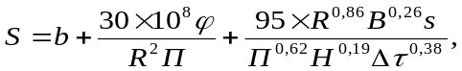, где
R - радиус действия тепловой сети (длина главной тепловой магистрали самого протяженного вывода от источника), км;
H - потеря напора на трение при транспорте теплоносителя по тепловой магистрали, м.вод.ст.;
b - эмпирический коэффициент удельных затрат в единицу тепловой мощности котельной, руб./Гкал/ч;
s - удельная стоимость материальной характеристики тепловой сети, руб/м²;
B - среднее число абонентов на единицу площади зоны действия источника теплоснабжения, 1/км²;
П - теплоплотность района, Гкал/(ч×км²);
Δτ - расчетный перепад температур теплоносителя в тепловой сети, ^{о}С;
φ - поправочный коэффициент.
Дифференцируя полученное соотношение по параметру R и приравнивая к нулю производную, можно получить формулу для определения эффективного радиуса теплоснабжения в виде:
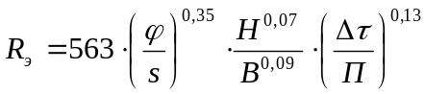 .
Значение радиуса эффективного теплоснабжения имеет оценочно-рекомендательный характер и может применяться только в качестве индикатора при подключении новых потребителей.
Результаты расчёта радиуса эффективного теплоснабжения приведены в таблице ниже.
  - Описание изменений в предложениях по строительству, реконструкции, техническому перевооружению и модернизации источников тепловой энергии за период, предшествующий актуализации схемы теплоснабжения, в том числе с учетом введенных в эксплуатацию новых, реконструированных и прошедших техническое перевооружение и модернизацию источников тепловой энергии
За период, предшествующий актуализации схемы теплоснабжения Амурского сельского поселения, изменения в части предложений по строительству, реконструкции, техническому перевооружению и модернизации источников тепловой энергии не зафиксированы.

Таблица 8.4 − Расчёт радиуса эффективного теплоснабжения
Наименование котельной | Площадь зоны действия источника | Суммарная присоединенная нагрузка всех потребителей | Теплоплотность района | Количество абонентов в зоне действия источника | Cреднее число абонентов на единицу площади зоны действия источника теплоснабжения | Отпуск тепловой энергии с коллекторов | Потери тепловой энергии в тепловых сетях | Переменные затраты | Переменные затраты на потери в сетях | Материальная характеристика тепловой сети | Удельная стоимость материальной характеристики тепловой сети | Расстояние от источника до наиболее удаленного потребителя | Расчетная температура в подающем трубопроводе | Расчетная температура в обратном трубопроводе | Расчетный перепад температур теплоносителя в тепловой сети | Потеря напора на трение при транспорте теплоносителя до самого удалённого потребителя | Поправочный коэффициент | Эффективный радиус
Наименование котельной | км² | Гкал/ч | Гкал/  (ч * км²) | ед. | 1/ км² | Гкал | Гкал | тыс. руб. | тыс. руб. | м² | тыс.руб/м² | м | °С | °С | °С | м.вод.ст | - | м
 |  |  | П |  | B |  |  |  |  |  | S |  |  |  | ΔƬ | H | φ | Rэ
Амурское сельское поселение | 0,014 | 0,2870 | 20,8
Котельная № 16 (с. Амур) | 0,009 | 0,2090 | 22,3 | 3 | 320 | 591 | 247 | 848 | 354 | 33 | 10,8 | 155 | 70 | 55 | 15 | 0,33 | 1,0 | 128
Котельная № 17 (с. Абай) | 0,004 | 0,0780 | 17,7 | 2 | 455 | 247 | 95 | 355 | 136 | 7 | 19,5 | 35 | 70 | 55 | 15 | 0,47 | 1,0 | 107

- Глава 8. Предложения по строительству, реконструкции и модернизации тепловых сетей
  - Предложения по реконструкции и модернизации, строительству тепловых сетей, обеспечивающих перераспределение тепловой нагрузки из зон с дефицитом тепловой мощности в зоны с избытком тепловой мощности (использование существующих резервов)
Мероприятий по реконструкции и модернизации, строительству тепловых сетей, обеспечивающих перераспределение тепловой нагрузки из зон с дефицитом тепловой мощности в зоны с избытком тепловой мощности, не планируется.
  - Предложения по строительству тепловых сетей для обеспечения перспективных приростов тепловой нагрузки под жилищную, комплексную или производственную застройку во вновь осваиваемых районах поселения
Мероприятий по строительству тепловых сетей для обеспечения перспективных приростов тепловой нагрузки под жилищную, комплексную или производственную застройку во вновь осваиваемых районах поселения не планируется.
  - Предложения по строительству тепловых сетей, обеспечивающих условия, при наличии которых существует возможность поставок тепловой энергии потребителям от различных источников тепловой энергии при сохранении надежности теплоснабжения
Мероприятий по строительству тепловых сетей, обеспечивающих условия, при наличии которых существует возможность поставок тепловой энергии потребителям от различных источников тепловой энергии при сохранении надежности теплоснабжения, не планируется.
  - Предложения по строительству, реконструкции и модернизации тепловых сетей для повышения эффективности функционирования системы теплоснабжения, в том числе за счет перевода котельных в пиковый режим работы или ликвидации котельных
Мероприятий по строительству, реконструкции и модернизации тепловых сетей для повышения эффективности функционирования системы теплоснабжения, в том числе за счет перевода котельных в пиковый режим работы или ликвидации котельных, не планируется.
  - Предложения по строительству тепловых сетей для обеспечения нормативной надежности теплоснабжения
Мероприятий по строительству тепловых сетей для обеспечения нормативной надежности теплоснабжения не планируется.
  - Предложения по реконструкции и модернизации тепловых сетей с увеличением диаметра трубопроводов для обеспечения перспективных приростов тепловой нагрузки
Мероприятий по реконструкции и модернизации тепловых сетей с увеличением диаметра трубопроводов для обеспечения перспективных приростов тепловой нагрузки не планируется.
  - Предложения по реконструкции и модернизации тепловых сетей, подлежащих замене в связи с исчерпанием эксплуатационного ресурса
Мероприятий по реконструкции и модернизации тепловых сетей, подлежащих замене в связи с исчерпанием эксплуатационного ресурса, не планируется.
  - Предложения по строительству, реконструкции и модернизации насосных станций
Мероприятий по строительству, реконструкции и модернизации насосных станций не планируется.
  - Описание изменений в предложениях по строительству, реконструкции и модернизации тепловых сетей за период, предшествующий актуализации схемы теплоснабжения, в том числе с учетом введенных в эксплуатацию новых и реконструированных тепловых сетей и сооружений на них
За период, предшествующий актуализации схемы теплоснабжения Амурского сельского поселения, изменения в части предложений по строительству, реконструкции и модернизации тепловых сетей не зафиксированы.
- Глава 9. Предложения по переводу открытых систем теплоснабжения (горячего водоснабжения) в закрытые системы горячего водоснабжения
В системе теплоснабжения поселения открытые системы теплоснабжения (горячего водоснабжения) отсутствуют.

- Глава 10. Перспективные топливные балансы
  - Расчеты по каждому источнику тепловой энергии перспективных максимальных часовых и годовых расходов основного вида топлива для зимнего и летнего периодов, необходимого для обеспечения нормативного функционирования источников тепловой энергии на территории поселения
Результаты расчётов перспективных максимальных часовых и годовых расходов основного топлива приведены в разделе 11.7.
  - Результаты расчетов по каждому источнику тепловой энергии нормативных запасов топлива
Результаты расчётов нормативных запасов топлива приведены в разделе 11.7.
  - Вид топлива, потребляемый источником тепловой энергии, в том числе с использованием возобновляемых источников энергии и местных видов топлива
Основным и единственным видом топлива на источниках тепловой энергии сельского поселения является каменный уголь марки ДР.
Поставщиком угля является организация ООО «Юг Сибири».
Уголь поставляется из г. Бийска автотранспортом.
Возобновляемые источники энергии на территории сельского поселения отсутствуют.
Местные виды топлива на территории сельского поселения отсутствуют.
  - Виды топлива (в случае, если топливом является уголь, его доля и значение низшей теплоты сгорания топлива, используемого для производства тепловой энергии по каждой системе теплоснабжения
Доля используемого каменного угля в системе теплоснабжения сельского поселения составляет 100 %.
Значение низшей теплоты сгорания используемого каменного угля составляет 5000 -5300 ккал/кг.
  - Преобладающий в поселении вид топлива, определяемый по совокупности всех систем теплоснабжения, находящихся в соответствующем поселении
Единственным видом топлива на источниках тепловой энергии сельского поселения является каменный уголь марки ДР.
  - Приоритетное направление развития топливного баланса поселения
Приоритетным направлением развития топливного баланса сельского поселения является сохранение угля в качестве основного вида топлива, а также снижение его расхода за счёт внедрения энергосберегающих технологий во всех элементах системы теплоснабжения.
  - Описание изменений в перспективных топливных балансах за период, предшествующий актуализации схемы теплоснабжения, в том числе с учетом введенных в эксплуатацию построенных и реконструированных источников тепловой энергии
За период, предшествующий актуализации схемы теплоснабжения Амурского сельского поселения, изменения в части перспективных топливных балансов не зафиксированы.
  - Перспективные топливные балансы при наличии в планируемом периоде использования природного газа в качестве основного вида топлива, потребляемого источниками тепловой энергии, согласование с программой газификации поселения
В сельском поселении не предусмотрены перспективные мероприятия по газификации теплоснабжающих предприятий.
Программа газификации поселений МО «Усть-Коксинский район» отсутствует.

Таблица 11.1 − Перспективный топливный баланс существующих котельных до 2032 года
Наименование | 2021 | 2022 | 2023 | 2024 | 2025 | 2026 | 2027 | 2028 | 2029 | 2030 | 2031 | 2032
Котельная № 16 (с. Амур)
Установленная тепловая мощность, Гкал/ч | 0,97 | 0,97 | 0,97 | 0,97 | 0,97 | 0,97 | 0,97 | 0,97 | 0,97 | 0,97 | 0,97 | 0,97
Располагаемая тепловая мощность, Гкал/ч | 0,97 | 0,97 | 0,97 | 0,97 | 0,97 | 0,97 | 0,97 | 0,97 | 0,97 | 0,97 | 0,97 | 0,97
Среднегодовые собственные и хозяйственные нужды, Гкал/ч | 0,0030 | 0,0030 | 0,0030 | 0,0030 | 0,0030 | 0,0030 | 0,0030 | 0,0030 | 0,0030 | 0,0030 | 0,0030 | 0,0030
Средневзвешенный срок службы, лет | 4 | 5 | 6 | 7 | 8 | 9 | 10 | 11 | 12 | 13 | 14 | 15
Выработка тепловой энергии, Гкал | 610,0 | 610,0 | 610,0 | 610,0 | 610,0 | 610,0 | 610,0 | 610,0 | 610,0 | 610,0 | 610,0 | 610,0
Собственные нужды тепловой энергии, Гкал | 19,0 | 19,0 | 19,0 | 19,0 | 19,0 | 19,0 | 19,0 | 19,0 | 19,0 | 19,0 | 19,0 | 19,0
Отпуск тепловой энергии с коллекторов, Гкал | 591,0 | 591,0 | 591,0 | 591,0 | 591,0 | 591,0 | 591,0 | 591,0 | 591,0 | 591,0 | 591,0 | 591,0
Хозяйственные нужды тепловой энергии, Гкал | 1,0 | 1,0 | 1,0 | 1,0 | 1,0 | 1,0 | 1,0 | 1,0 | 1,0 | 1,0 | 1,0 | 1,0
Отпуск тепловой энергии с коллекторов внешним потребителям, Гкал | 590,0 | 590,0 | 590,0 | 590,0 | 590,0 | 590,0 | 590,0 | 590,0 | 590,0 | 590,0 | 590,0 | 590,0
Потери тепловой энергии в сетях, Гкал | 247,0 | 247,0 | 247,0 | 247,0 | 247,0 | 247,0 | 247,0 | 247,0 | 247,0 | 247,0 | 247,0 | 247,0
Полезный отпуск тепловой энергии потребителям, Гкал | 343,0 | 343,0 | 343,0 | 343,0 | 343,0 | 343,0 | 343,0 | 343,0 | 343,0 | 343,0 | 343,0 | 343,0
Коэффициент использования установленной тепловой мощности, % | 8,0 | 8,0 | 8,0 | 8,0 | 8,0 | 8,0 | 8,0 | 8,0 | 8,0 | 8,0 | 8,0 | 8,0
УРУТ на отпуск тепловой энергии, кг.у.т./Гкал | 220,2 | 220,2 | 220,2 | 220,2 | 220,2 | 220,2 | 220,2 | 220,2 | 220,2 | 220,2 | 220,2 | 220,2
Расход условного топлива на отпуск тепловой энергии, т.у.т | 130 | 130 | 130 | 130 | 130 | 130 | 130 | 130 | 130 | 130 | 130 | 130
Теплота сгорания угля, ккал/кг | 5100 | 5100 | 5100 | 5100 | 5100 | 5100 | 5100 | 5100 | 5100 | 5100 | 5100 | 5100
Расход угля на отпуск тепловой энергии, т.у.т | 130 | 130 | 130 | 130 | 130 | 130 | 130 | 130 | 130 | 130 | 130 | 130
Расход угля на отпуск тепловой энергии, т.н.т | 179 | 179 | 179 | 179 | 179 | 179 | 179 | 179 | 179 | 179 | 179 | 179
Тепловая нагрузка на коллекторах в осенне-зимний период, Гкал/ч | 0,28 | 0,28 | 0,28 | 0,28 | 0,28 | 0,28 | 0,28 | 0,28 | 0,28 | 0,28 | 0,28 | 0,28
Тепловая нагрузка на коллекторах в переходный период, Гкал/ч | 0,17 | 0,17 | 0,17 | 0,17 | 0,17 | 0,17 | 0,17 | 0,17 | 0,17 | 0,17 | 0,17 | 0,17
Тепловая нагрузка на коллекторах в летний период, Гкал/ч | 0 | 0 | 0 | 0 | 0 | 0 | 0 | 0 | 0 | 0 | 0 | 0
Максимальный часовой расход условного топлива в ОЗП, т.у.т/ч | 0,063 | 0,063 | 0,063 | 0,063 | 0,063 | 0,063 | 0,063 | 0,063 | 0,063 | 0,063 | 0,063 | 0,063
Максимальный часовой расход условного топлива в переходный период, т.у.т/ч | 0,038 | 0,038 | 0,038 | 0,038 | 0,038 | 0,038 | 0,038 | 0,038 | 0,038 | 0,038 | 0,038 | 0,038
Максимальный часовой расход условного топлива в летний период, т.у.т/ч | 0 | 0 | 0 | 0 | 0 | 0 | 0 | 0 | 0 | 0 | 0 | 0
Средняя тепловая нагрузка в самый холодный месяц, Гкал/ч | 0,26 | 0,26 | 0,26 | 0,26 | 0,26 | 0,26 | 0,26 | 0,26 | 0,26 | 0,26 | 0,26 | 0,26
Расход условного топлива в самые холодные сутки, т.у.т./сут | 1,4 | 1,4 | 1,4 | 1,4 | 1,4 | 1,4 | 1,4 | 1,4 | 1,4 | 1,4 | 1,4 | 1,4
Расход угля в самые холодные сутки, т.н.т/сут | 1,9 | 1,9 | 1,9 | 1,9 | 1,9 | 1,9 | 1,9 | 1,9 | 1,9 | 1,9 | 1,9 | 1,9
Нормативный неснижаемый запас угля, т.н.т. | 58 | 58 | 58 | 58 | 58 | 58 | 58 | 58 | 58 | 58 | 58 | 58
Нормативный эксплуатационный запас угля, т.н.т. | 466 | 466 | 466 | 466 | 466 | 466 | 466 | 466 | 466 | 466 | 466 | 466
Тепловая нагрузка в аварийном режиме на коллекторах СП 124.13330.2012, Гкал/ч | 0,26 | 0,26 | 0,26 | 0,26 | 0,26 | 0,26 | 0,26 | 0,26 | 0,26 | 0,26 | 0,26 | 0,26
Котельная № 17 (с. Абай)
Установленная тепловая мощность, Гкал/ч | 0,34 | 0,34 | 0,34 | 0,34 | 0,34 | 0,34 | 0,34 | 0,34 | 0,34 | 0,34 | 0,34 | 0,34
Располагаемая тепловая мощность, Гкал/ч | 0,34 | 0,34 | 0,34 | 0,34 | 0,34 | 0,34 | 0,34 | 0,34 | 0,34 | 0,34 | 0,34 | 0,34
Среднегодовые собственные и хозяйственные нужды, Гкал/ч | 0,0012 | 0,0012 | 0,0012 | 0,0012 | 0,0012 | 0,0012 | 0,0012 | 0,0012 | 0,0012 | 0,0012 | 0,0012 | 0,0012
Средневзвешенный срок службы, лет | 5 | 6 | 7 | 8 | 9 | 10 | 11 | 12 | 13 | 14 | 15 | 16
Выработка тепловой энергии, Гкал | 255,0 | 255,0 | 255,0 | 255,0 | 255,0 | 255,0 | 255,0 | 255,0 | 255,0 | 255,0 | 255,0 | 255,0
Собственные нужды тепловой энергии, Гкал | 7,6 | 7,6 | 7,6 | 7,6 | 7,6 | 7,6 | 7,6 | 7,6 | 7,6 | 7,6 | 7,6 | 7,6
Отпуск тепловой энергии с коллекторов, Гкал | 247,4 | 247,4 | 247,4 | 247,4 | 247,4 | 247,4 | 247,4 | 247,4 | 247,4 | 247,4 | 247,4 | 247,4
Хозяйственные нужды тепловой энергии, Гкал | 0,4 | 0,4 | 0,4 | 0,4 | 0,4 | 0,4 | 0,4 | 0,4 | 0,4 | 0,4 | 0,4 | 0,4
Отпуск тепловой энергии с коллекторов внешним потребителям, Гкал | 247,0 | 247,0 | 247,0 | 247,0 | 247,0 | 247,0 | 247,0 | 247,0 | 247,0 | 247,0 | 247,0 | 247,0
Потери тепловой энергии в сетях, Гкал | 95,0 | 95,0 | 95,0 | 95,0 | 95,0 | 95,0 | 95,0 | 95,0 | 95,0 | 95,0 | 95,0 | 95,0
Полезный отпуск тепловой энергии потребителям, Гкал | 152,0 | 152,0 | 152,0 | 152,0 | 152,0 | 152,0 | 152,0 | 152,0 | 152,0 | 152,0 | 152,0 | 152,0
Коэффициент использования установленной тепловой мощности, % | 9,5 | 9,5 | 9,5 | 9,5 | 9,5 | 9,5 | 9,5 | 9,5 | 9,5 | 9,5 | 9,5 | 9,5
УРУТ на отпуск тепловой энергии, кг.у.т./Гкал | 220,0 | 220,0 | 220,0 | 220,0 | 220,0 | 220,0 | 220,0 | 220,0 | 220,0 | 220,0 | 220,0 | 220,0
Расход условного топлива на отпуск тепловой энергии, т.у.т | 54 | 54 | 54 | 54 | 54 | 54 | 54 | 54 | 54 | 54 | 54 | 54
Теплота сгорания угля, ккал/кг | 5100 | 5100 | 5100 | 5100 | 5100 | 5100 | 5100 | 5100 | 5100 | 5100 | 5100 | 5100
Расход угля на отпуск тепловой энергии, т.у.т | 54 | 54 | 54 | 54 | 54 | 54 | 54 | 54 | 54 | 54 | 54 | 54
Расход угля на отпуск тепловой энергии, т.н.т | 75 | 75 | 75 | 75 | 75 | 75 | 75 | 75 | 75 | 75 | 75 | 75
Тепловая нагрузка на коллекторах в осенне-зимний период, Гкал/ч | 0,11 | 0,11 | 0,11 | 0,11 | 0,11 | 0,11 | 0,11 | 0,11 | 0,11 | 0,11 | 0,11 | 0,11
Тепловая нагрузка на коллекторах в переходный период, Гкал/ч | 0,06 | 0,06 | 0,06 | 0,06 | 0,06 | 0,06 | 0,06 | 0,06 | 0,06 | 0,06 | 0,06 | 0,06
Тепловая нагрузка на коллекторах в летний период, Гкал/ч | 0 | 0 | 0 | 0 | 0 | 0 | 0 | 0 | 0 | 0 | 0 | 0
Максимальный часовой расход условного топлива в ОЗП, т.у.т/ч | 0,024 | 0,023 | 0,024 | 0,023 | 0,023 | 0,023 | 0,023 | 0,023 | 0,023 | 0,023 | 0,023 | 0,023
Максимальный часовой расход условного топлива в переходный период, т.у.т/ч | 0,014 | 0,014 | 0,014 | 0,014 | 0,014 | 0,014 | 0,014 | 0,014 | 0,014 | 0,014 | 0,014 | 0,014
Максимальный часовой расход условного топлива в летний период, т.у.т/ч | 0 | 0 | 0 | 0 | 0 | 0 | 0 | 0 | 0 | 0 | 0 | 0
Средняя тепловая нагрузка в самый холодный месяц, Гкал/ч | 0,10 | 0,10 | 0,10 | 0,10 | 0,10 | 0,10 | 0,10 | 0,10 | 0,10 | 0,10 | 0,10 | 0,10
Расход условного топлива в самые холодные сутки, т.у.т./сут | 0,5 | 0,5 | 0,5 | 0,5 | 0,5 | 0,5 | 0,5 | 0,5 | 0,5 | 0,5 | 0,5 | 0,5
Расход угля в самые холодные сутки, т.н.т/сут | 0,7 | 0,7 | 0,7 | 0,7 | 0,7 | 0,7 | 0,7 | 0,7 | 0,7 | 0,7 | 0,7 | 0,7
Нормативный неснижаемый запас угля, т.н.т. | 22 | 22 | 22 | 22 | 22 | 22 | 22 | 22 | 22 | 22 | 22 | 22
Нормативный эксплуатационный запас угля, т.н.т. | 174 | 174 | 174 | 174 | 174 | 174 | 174 | 174 | 174 | 174 | 174 | 174
Тепловая нагрузка в аварийном режиме на коллекторах СП 124.13330.2012, Гкал/ч | 0,10 | 0,10 | 0,10 | 0,10 | 0,10 | 0,10 | 0,10 | 0,10 | 0,10 | 0,10 | 0,10 | 0,10
Амурское сельское поселение | 2021 | 2022 | 2023 | 2024 | 2025 | 2026 | 2027 | 2028 | 2029 | 2030 | 2031 | 2032
Установленная тепловая мощность, Гкал/ч | 1,3 | 1,3 | 1,3 | 1,3 | 1,3 | 1,3 | 1,3 | 1,3 | 1,3 | 1,3 | 1,3 | 1,3
Располагаемая тепловая мощность, Гкал/ч | 1,3 | 1,3 | 1,3 | 1,3 | 1,3 | 1,3 | 1,3 | 1,3 | 1,3 | 1,3 | 1,3 | 1,3
Среднегодовые собственные и хозяйственные нужды, Гкал/ч | 0,004 | 0,004 | 0,004 | 0,004 | 0,004 | 0,004 | 0,004 | 0,004 | 0,004 | 0,004 | 0,004 | 0,004
Средневзвешенный срок службы, лет | 4,5 | 5,5 | 6,5 | 7,5 | 8,5 | 9,5 | 10,5 | 11,5 | 12,5 | 13,5 | 14,5 | 15,5
Выработка тепловой энергии, Гкал | 864,9 | 864,9 | 864,9 | 864,9 | 864,9 | 864,9 | 864,9 | 864,9 | 864,9 | 864,9 | 864,9 | 864,9
Собственные нужды тепловой энергии, Гкал | 26,6 | 26,6 | 26,6 | 26,6 | 26,6 | 26,6 | 26,6 | 26,6 | 26,6 | 26,6 | 26,6 | 26,6
Отпуск тепловой энергии с коллекторов, Гкал | 838,3 | 838,3 | 838,3 | 838,3 | 838,3 | 838,3 | 838,3 | 838,3 | 838,3 | 838,3 | 838,3 | 838,3
Хозяйственные нужды тепловой энергии, Гкал | 1,3 | 1,3 | 1,3 | 1,3 | 1,3 | 1,3 | 1,3 | 1,3 | 1,3 | 1,3 | 1,3 | 1,3
Отпуск тепловой энергии с коллекторов внешним потребителям, Гкал | 837,0 | 837,0 | 837,0 | 837,0 | 837,0 | 837,0 | 837,0 | 837,0 | 837,0 | 837,0 | 837,0 | 837,0
Потери тепловой энергии в сетях, Гкал | 342,0 | 342,0 | 342,0 | 342,0 | 342,0 | 342,0 | 342,0 | 342,0 | 342,0 | 342,0 | 342,0 | 342,0
Полезный отпуск тепловой энергии потребителям, Гкал | 495,0 | 495,0 | 495,0 | 495,0 | 495,0 | 495,0 | 495,0 | 495,0 | 495,0 | 495,0 | 495,0 | 495,0
Коэффициент использования установленной тепловой мощности, % | 8,4 | 8,4 | 8,4 | 8,4 | 8,4 | 8,4 | 8,4 | 8,4 | 8,4 | 8,4 | 8,4 | 8,4
УРУТ на отпуск тепловой энергии, кг.у.т./Гкал | 220,1 | 220,1 | 220,1 | 220,1 | 220,1 | 220,1 | 220,1 | 220,1 | 220,1 | 220,1 | 220,1 | 220,1
Расход условного топлива на отпуск тепловой энергии, т.у.т | 184,5 | 184,5 | 184,5 | 184,5 | 184,5 | 184,5 | 184,5 | 184,5 | 184,5 | 184,5 | 184,5 | 184,5
Теплота сгорания угля, ккал/кг | 5100 | 5100 | 5100 | 5100 | 5100 | 5100 | 5100 | 5100 | 5100 | 5100 | 5100 | 5100
Расход угля на отпуск тепловой энергии, т.у.т | 184,5 | 184,5 | 184,5 | 184,5 | 184,5 | 184,5 | 184,5 | 184,5 | 184,5 | 184,5 | 184,5 | 184,5
Расход угля на отпуск тепловой энергии, т.н.т | 253,3 | 253,3 | 253,3 | 253,3 | 253,3 | 253,3 | 253,3 | 253,3 | 253,3 | 253,3 | 253,3 | 253,3
Тепловая нагрузка на коллекторах в осенне-зимний период, Гкал/ч | 0,39 | 0,39 | 0,39 | 0,39 | 0,39 | 0,39 | 0,39 | 0,39 | 0,39 | 0,39 | 0,39 | 0,39
Тепловая нагрузка на коллекторах в переходный период, Гкал/ч | 0,23 | 0,23 | 0,23 | 0,23 | 0,23 | 0,23 | 0,23 | 0,23 | 0,23 | 0,23 | 0,23 | 0,23
Тепловая нагрузка на коллекторах в летний период, Гкал/ч | 0,0 | 0,0 | 0,0 | 0,0 | 0,0 | 0,0 | 0,0 | 0,0 | 0,0 | 0,0 | 0,0 | 0,0
Максимальный часовой расход условного топлива в ОЗП, т.у.т/ч | 0,087 | 0,087 | 0,087 | 0,087 | 0,087 | 0,087 | 0,087 | 0,087 | 0,087 | 0,087 | 0,087 | 0,087
Максимальный часовой расход условного топлива в переходный период, т.у.т/ч | 0,053 | 0,053 | 0,053 | 0,053 | 0,053 | 0,053 | 0,053 | 0,053 | 0,053 | 0,053 | 0,053 | 0,053
Максимальный часовой расход условного топлива в летний период, т.у.т/ч | 0,0 | 0,0 | 0,0 | 0,0 | 0,0 | 0,0 | 0,0 | 0,0 | 0,0 | 0,0 | 0,0 | 0,0
Средняя тепловая нагрузка в самый холодный месяц, Гкал/ч | 0,4 | 0,4 | 0,4 | 0,4 | 0,4 | 0,4 | 0,4 | 0,4 | 0,4 | 0,4 | 0,4 | 0,4
Расход условного топлива в самые холодные сутки, т.у.т./сут | 1,9 | 1,9 | 1,9 | 1,9 | 1,9 | 1,9 | 1,9 | 1,9 | 1,9 | 1,9 | 1,9 | 1,9
Расход угля в самые холодные сутки, т.н.т/сут | 2,6 | 2,6 | 2,6 | 2,6 | 2,6 | 2,6 | 2,6 | 2,6 | 2,6 | 2,6 | 2,6 | 2,6
Нормативный неснижаемый запас угля, т.н.т. | 79,9 | 79,9 | 79,9 | 79,9 | 79,9 | 79,9 | 79,9 | 79,9 | 79,9 | 79,9 | 79,9 | 79,9
Нормативный эксплуатационный запас угля, т.н.т. | 640,0 | 640,0 | 640,0 | 640,0 | 640,0 | 640,0 | 640,0 | 640,0 | 640,0 | 640,0 | 640,0 | 640,0
Тепловая нагрузка в аварийном режиме на коллекторах СП 124.13330.2012, Гкал/ч | 0,35 | 0,35 | 0,35 | 0,35 | 0,35 | 0,35 | 0,35 | 0,35 | 0,35 | 0,35 | 0,35 | 0,35
МО "Усть-Коксинский район" | 2021 | 2022 | 2023 | 2024 | 2025 | 2026 | 2027 | 2028 | 2029 | 2030 | 2031 | 2032
Установленная тепловая мощность, Гкал/ч | 15,4 | 19,0 | 19,0 | 19,0 | 19,0 | 19,0 | 19,0 | 19,0 | 19,0 | 19,0 | 19,0 | 19,0
Располагаемая тепловая мощность, Гкал/ч | 15,4 | 19,0 | 19,0 | 19,0 | 19,0 | 19,0 | 19,0 | 19,0 | 19,0 | 19,0 | 19,0 | 19,0
Среднегодовые собственные и хозяйственные нужды, Гкал/ч | 0,068 | 0,169 | 0,169 | 0,169 | 0,169 | 0,169 | 0,169 | 0,169 | 0,169 | 0,169 | 0,169 | 0,169
Средневзвешенный срок службы, лет | 7,0 | 8,3 | 9,3 | 10,2 | 11,2 | 12,2 | 13,2 | 14,2 | 15,1 | 16,1 | 17,1 | 18,1
Выработка тепловой энергии, Гкал | 14957,2 | 16049,3 | 16049,3 | 16049,3 | 16049,3 | 16049,3 | 16049,3 | 16049,3 | 16049,3 | 16049,3 | 16049,3 | 16049,3
Собственные нужды тепловой энергии, Гкал | 425,4 | 1054,0 | 1054,0 | 1054,0 | 1054,0 | 1054,0 | 1054,0 | 1054,0 | 1054,0 | 1054,0 | 1054,0 | 1054,0
Отпуск тепловой энергии с коллекторов, Гкал | 14531,8 | 14995,3 | 14995,3 | 14995,3 | 14995,3 | 14995,3 | 14995,3 | 14995,3 | 14995,3 | 14995,3 | 14995,3 | 14995,3
Хозяйственные нужды тепловой энергии, Гкал | 21,3 | 52,7 | 52,7 | 52,7 | 52,7 | 52,7 | 52,7 | 52,7 | 52,7 | 52,7 | 52,7 | 52,7
Отпуск тепловой энергии с коллекторов внешним потребителям, Гкал | 14510,6 | 14942,6 | 14942,6 | 14942,6 | 14942,6 | 14942,6 | 14942,6 | 14942,6 | 14942,6 | 14942,6 | 14942,6 | 14942,6
Потери тепловой энергии в сетях, Гкал | 5460,6 | 5470,6 | 5470,6 | 5470,6 | 5470,6 | 5470,6 | 5470,6 | 5470,6 | 5470,6 | 5470,6 | 5470,6 | 5470,6
Полезный отпуск тепловой энергии потребителям, Гкал | 9050,0 | 9472,0 | 9472,0 | 9472,0 | 9472,0 | 9472,0 | 9472,0 | 9472,0 | 9472,0 | 9472,0 | 9472,0 | 9472,0
Коэффициент использования установленной тепловой мощности, % | 12,4 | 10,8 | 10,8 | 10,8 | 10,8 | 10,8 | 10,8 | 10,8 | 10,8 | 10,8 | 10,8 | 10,8
УРУТ на отпуск тепловой энергии, кг.у.т./Гкал | 222,5 | 231,2 | 231,2 | 231,2 | 231,2 | 231,2 | 231,2 | 231,2 | 231,2 | 231,2 | 231,2 | 231,2
Расход условного топлива на отпуск тепловой энергии, т.у.т | 3234,0 | 3467,0 | 3467,0 | 3467,0 | 3467,0 | 3467,0 | 3467,0 | 3467,0 | 3467,0 | 3467,0 | 3467,0 | 3467,0
Теплота сгорания угля, ккал/кг | 5100 | 5100 | 5100 | 5100 | 5100 | 5100 | 5100 | 5100 | 5100 | 5100 | 5100 | 5100
Расход угля на отпуск тепловой энергии, т.у.т | 3234,0 | 3467,0 | 3467,0 | 3467,0 | 3467,0 | 3467,0 | 3467,0 | 3467,0 | 3467,0 | 3467,0 | 3467,0 | 3467,0
Расход угля на отпуск тепловой энергии, т.н.т | 4438,8 | 4758,6 | 4758,6 | 4758,6 | 4758,6 | 4758,6 | 4758,6 | 4758,6 | 4758,6 | 4758,6 | 4758,6 | 4758,6
Тепловая нагрузка на коллекторах в осенне-зимний период, Гкал/ч | 4,8 | 41,4 | 41,4 | 41,4 | 41,4 | 41,4 | 41,4 | 41,4 | 41,4 | 41,4 | 41,4 | 41,4
Тепловая нагрузка на коллекторах в переходный период, Гкал/ч | 3,1 | 3,1 | 3,1 | 3,1 | 3,1 | 3,1 | 3,1 | 3,1 | 3,1 | 3,1 | 3,1 | 3,1
Тепловая нагрузка на коллекторах в летний период, Гкал/ч | 0,0 | 0,0 | 0,0 | 0,0 | 0,0 | 0,0 | 0,0 | 0,0 | 0,0 | 0,0 | 0,0 | 0,0
Максимальный часовой расход условного топлива в ОЗП, т.у.т/ч | 1,095 | 1,028 | 1,029 | 1,028 | 1,028 | 1,028 | 1,028 | 1,028 | 1,028 | 1,028 | 1,028 | 1,028
Максимальный часовой расход условного топлива в переходный период, т.у.т/ч | 0,697 | 0,651 | 0,651 | 0,651 | 0,651 | 0,651 | 0,651 | 0,651 | 0,651 | 0,651 | 0,651 | 0,651
Максимальный часовой расход условного топлива в летний период, т.у.т/ч | 0,0 | 0,0 | 0,0 | 0,0 | 0,0 | 0,0 | 0,0 | 0,0 | 0,0 | 0,0 | 0,0 | 0,0
Средняя тепловая нагрузка в самый холодный месяц, Гкал/ч | 4,5 | 4,6 | 4,6 | 4,6 | 4,6 | 4,6 | 4,6 | 4,6 | 4,6 | 4,6 | 4,6 | 4,6
Расход условного топлива в самые холодные сутки, т.у.т./сут | 23,8 | 24,9 | 24,9 | 24,9 | 24,9 | 24,9 | 24,9 | 24,9 | 24,9 | 24,9 | 24,9 | 24,9
Расход угля в самые холодные сутки, т.н.т/сут | 32,7 | 34,2 | 34,2 | 34,2 | 34,2 | 34,2 | 34,2 | 34,2 | 34,2 | 34,2 | 34,2 | 34,2
Нормативный неснижаемый запас угля, т.н.т. | 894 | 887 | 887 | 887 | 887 | 887 | 887 | 887 | 887 | 887 | 887 | 887
Нормативный эксплуатационный запас угля, т.н.т. | 6999 | 6942 | 6942 | 6942 | 6942 | 6942 | 6942 | 6942 | 6942 | 6942 | 6942 | 6942
Тепловая нагрузка в аварийном режиме на коллекторах СП 124.13330.2012, Гкал/ч | 4,42 | 4,40 | 4,40 | 4,40 | 4,40 | 4,40 | 4,40 | 4,40 | 4,40 | 4,40 | 4,40 | 4,40

Таблица 11.2 − Топливный баланс перспективных котельных до 2032 года
Наименование | 2021 | 2022 | 2023 | 2024 | 2025 | 2026 | 2027 | 2028 | 2029 | 2030 | 2031 | 2032
Котельная мощностью 0,3 Гкал/ч для д/сада №1 (с. Амур)
Установленная тепловая мощность, Гкал/ч |  |  |  |  |  |  |  |  | 0,3 | 0,3 | 0,3 | 0,3
Располагаемая тепловая мощность, Гкал/ч |  |  |  |  |  |  |  |  | 0,3 | 0,3 | 0,3 | 0,3
Среднегодовые собственные и хозяйственные нужды, Гкал/ч |  |  |  |  |  |  |  |  | 0,006 | 0,006 | 0,006 | 0,006
Средневзвешенный срок службы, лет |  |  |  |  |  |  |  |  | 1 | 2 | 3 | 4
Выработка тепловой энергии, Гкал |  |  |  |  |  |  |  |  | 457,6 | 457,6 | 457,6 | 457,6
Собственные нужды тепловой энергии, Гкал |  |  |  |  |  |  |  |  | 36,3 | 36,3 | 36,3 | 36,3
Отпуск тепловой энергии с коллекторов, Гкал |  |  |  |  |  |  |  |  | 421,3 | 421,3 | 421,3 | 421,3
Хозяйственные нужды тепловой энергии, Гкал |  |  |  |  |  |  |  |  | 1,9 | 1,9 | 1,9 | 1,9
Отпуск тепловой энергии с коллекторов внешним потребителям, Гкал |  |  |  |  |  |  |  |  | 419,4 | 419,4 | 419,4 | 419,4
Потери тепловой энергии в сетях, Гкал |  |  |  |  |  |  |  |  | 24,6 | 24,6 | 24,6 | 24,6
Полезный отпуск тепловой энергии потребителям, Гкал |  |  |  |  |  |  |  |  | 394,8 | 394,8 | 394,8 | 394,8
Коэффициент использования установленной тепловой мощности, % |  |  |  |  |  |  |  |  | 19,4 | 19,4 | 19,4 | 19,4
УРУТ на отпуск тепловой энергии, кг.у.т./Гкал |  |  |  |  |  |  |  |  | 210,0 | 210,0 | 210,0 | 210,0
Расход условного топлива на отпуск тепловой энергии, т.у.т |  |  |  |  |  |  |  |  | 88 | 88 | 88 | 88
Теплота сгорания угля, ккал/кг |  |  |  |  |  |  |  |  | 5000 | 5000 | 5000 | 5000
Расход угля на отпуск тепловой энергии, т.у.т |  |  |  |  |  |  |  |  | 88 | 88 | 88 | 88
Расход угля на отпуск тепловой энергии, т.н.т |  |  |  |  |  |  |  |  | 124 | 124 | 124 | 124
Тепловая нагрузка на коллекторах в осенне-зимний период, Гкал/ч |  |  |  |  |  |  |  |  | 0,13 | 0,13 | 0,13 | 0,13
Тепловая нагрузка на коллекторах в переходный период, Гкал/ч |  |  |  |  |  |  |  |  | 0,06 | 0,06 | 0,06 | 0,06
Тепловая нагрузка на коллекторах в летний период, Гкал/ч |  |  |  |  |  |  |  |  | 0,00 | 0,00 | 0,00 | 0,00
Максимальный часовой расход условного топлива в ОЗП, т.у.т/ч |  |  |  |  |  |  |  |  | 0,044 | 0,044 | 0,044 | 0,044
Максимальный часовой расход условного топлива в переходный период, т.у.т/ч |  |  |  |  |  |  |  |  | 0,014 | 0,014 | 0,014 | 0,014
Максимальный часовой расход условного топлива в летний период, т.у.т/ч |  |  |  |  |  |  |  |  | 0,00 | 0,00 | 0,00 | 0,00
Средняя тепловая нагрузка в самый холодный месяц, Гкал/ч |  |  |  |  |  |  |  |  | 0,12 | 0,12 | 0,12 | 0,12
Расход условного топлива в самые холодные сутки, т.у.т./сут |  |  |  |  |  |  |  |  | 0,6 | 0,6 | 0,6 | 0,6
Расход угля в самые холодные сутки, т.н.т/сут |  |  |  |  |  |  |  |  | 0,8 | 0,8 | 0,8 | 0,8
Нормативный неснижаемый запас угля, т.н.т. |  |  |  |  |  |  |  |  | 6 | 6 | 6 | 6
Нормативный эксплуатационный запас угля, т.н.т. |  |  |  |  |  |  |  |  | 38 | 38 | 38 | 38
Тепловая нагрузка в аварийном режиме на коллекторах СП 124.13330.2012, Гкал/ч |  |  |  |  |  |  |  |  | 0,11 | 0,11 | 0,11 | 0,11
Котельная мощностью 0,3 Гкал/ч для СДК (с. Амур)
Установленная тепловая мощность, Гкал/ч |  |  |  |  | 0,3 | 0,3 | 0,3 | 0,3 | 0,3 | 0,3 | 0,3 | 0,3
Располагаемая тепловая мощность, Гкал/ч |  |  |  |  | 0,3 | 0,3 | 0,3 | 0,3 | 0,3 | 0,3 | 0,3 | 0,3
Среднегодовые собственные и хозяйственные нужды, Гкал/ч |  |  |  |  | 0,006 | 0,006 | 0,006 | 0,006 | 0,006 | 0,006 | 0,006 | 0,006
Средневзвешенный срок службы, лет |  |  |  |  | 1 | 2 | 3 | 4 | 5 | 6 | 7 | 8
Выработка тепловой энергии, Гкал |  |  |  |  | 457,6 | 457,6 | 457,6 | 457,6 | 457,6 | 457,6 | 457,6 | 457,6
Собственные нужды тепловой энергии, Гкал |  |  |  |  | 36,3 | 36,3 | 36,3 | 36,3 | 36,3 | 36,3 | 36,3 | 36,3
Отпуск тепловой энергии с коллекторов, Гкал |  |  |  |  | 421,3 | 421,3 | 421,3 | 421,3 | 421,3 | 421,3 | 421,3 | 421,3
Хозяйственные нужды тепловой энергии, Гкал |  |  |  |  | 1,9 | 1,9 | 1,9 | 1,9 | 1,9 | 1,9 | 1,9 | 1,9
Отпуск тепловой энергии с коллекторов внешним потребителям, Гкал |  |  |  |  | 419,4 | 419,4 | 419,4 | 419,4 | 419,4 | 419,4 | 419,4 | 419,4
Потери тепловой энергии в сетях, Гкал |  |  |  |  | 24,6 | 24,6 | 24,6 | 24,6 | 24,6 | 24,6 | 24,6 | 24,6
Полезный отпуск тепловой энергии потребителям, Гкал |  |  |  |  | 394,8 | 394,8 | 394,8 | 394,8 | 394,8 | 394,8 | 394,8 | 394,8
Коэффициент использования установленной тепловой мощности, % |  |  |  |  | 19,4 | 19,4 | 19,4 | 19,4 | 19,4 | 19,4 | 19,4 | 19,4
УРУТ на отпуск тепловой энергии, кг.у.т./Гкал |  |  |  |  | 210,0 | 210,0 | 210,0 | 210,0 | 210,0 | 210,0 | 210,0 | 210,0
Расход условного топлива на отпуск тепловой энергии, т.у.т |  |  |  |  | 88 | 88 | 88 | 88 | 88 | 88 | 88 | 88
Теплота сгорания угля, ккал/кг |  |  |  |  | 5000 | 5000 | 5000 | 5000 | 5000 | 5000 | 5000 | 5000
Расход угля на отпуск тепловой энергии, т.у.т |  |  |  |  | 88 | 88 | 88 | 88 | 88 | 88 | 88 | 88
Расход угля на отпуск тепловой энергии, т.н.т |  |  |  |  | 124 | 124 | 124 | 124 | 124 | 124 | 124 | 124
Тепловая нагрузка на коллекторах в осенне-зимний период, Гкал/ч |  |  |  |  | 0,13 | 0,13 | 0,13 | 0,13 | 0,13 | 0,13 | 0,13 | 0,13
Тепловая нагрузка на коллекторах в переходный период, Гкал/ч |  |  |  |  | 0,06 | 0,06 | 0,06 | 0,06 | 0,06 | 0,06 | 0,06 | 0,06
Тепловая нагрузка на коллекторах в летний период, Гкал/ч |  |  |  |  | 0,00 | 0,00 | 0,00 | 0,00 | 0,00 | 0,00 | 0,00 | 0,00
Максимальный часовой расход условного топлива в ОЗП, т.у.т/ч |  |  |  |  | 0,044 | 0,044 | 0,044 | 0,044 | 0,044 | 0,044 | 0,044 | 0,044
Максимальный часовой расход условного топлива в переходный период, т.у.т/ч |  |  |  |  | 0,014 | 0,014 | 0,014 | 0,014 | 0,014 | 0,014 | 0,014 | 0,014
Максимальный часовой расход условного топлива в летний период, т.у.т/ч |  |  |  |  | 0,00 | 0,00 | 0,00 | 0,00 | 0,00 | 0,00 | 0,00 | 0,00
Средняя тепловая нагрузка в самый холодный месяц, Гкал/ч |  |  |  |  | 0,12 | 0,12 | 0,12 | 0,12 | 0,12 | 0,12 | 0,12 | 0,12
Расход условного топлива в самые холодные сутки, т.у.т./сут |  |  |  |  | 0,6 | 0,6 | 0,6 | 0,6 | 0,6 | 0,6 | 0,6 | 0,6
Расход угля в самые холодные сутки, т.н.т/сут |  |  |  |  | 0,8 | 0,8 | 0,8 | 0,8 | 0,8 | 0,8 | 0,8 | 0,8
Нормативный неснижаемый запас угля, т.н.т. |  |  |  |  | 6 | 6 | 6 | 6 | 6 | 6 | 6 | 6
Нормативный эксплуатационный запас угля, т.н.т. |  |  |  |  | 38 | 38 | 38 | 38 | 38 | 38 | 38 | 38
Тепловая нагрузка в аварийном режиме на коллекторах СП 124.13330.2012, Гкал/ч |  |  |  |  | 0,11 | 0,11 | 0,11 | 0,11 | 0,11 | 0,11 | 0,11 | 0,11
Котельная мощностью 0,3 Гкал/ч для д/сада №1 (с. Абай)
Установленная тепловая мощность, Гкал/ч |  |  |  |  |  |  |  |  | 0,3 | 0,3 | 0,3 | 0,3
Располагаемая тепловая мощность, Гкал/ч |  |  |  |  |  |  |  |  | 0,3 | 0,3 | 0,3 | 0,3
Среднегодовые собственные и хозяйственные нужды, Гкал/ч |  |  |  |  |  |  |  |  | 0,006 | 0,006 | 0,006 | 0,006
Средневзвешенный срок службы, лет |  |  |  |  |  |  |  |  | 1 | 2 | 3 | 4
Выработка тепловой энергии, Гкал |  |  |  |  |  |  |  |  | 457,6 | 457,6 | 457,6 | 457,6
Собственные нужды тепловой энергии, Гкал |  |  |  |  |  |  |  |  | 36,3 | 36,3 | 36,3 | 36,3
Отпуск тепловой энергии с коллекторов, Гкал |  |  |  |  |  |  |  |  | 421,3 | 421,3 | 421,3 | 421,3
Хозяйственные нужды тепловой энергии, Гкал |  |  |  |  |  |  |  |  | 1,9 | 1,9 | 1,9 | 1,9
Отпуск тепловой энергии с коллекторов внешним потребителям, Гкал |  |  |  |  |  |  |  |  | 419,4 | 419,4 | 419,4 | 419,4
Потери тепловой энергии в сетях, Гкал |  |  |  |  |  |  |  |  | 24,6 | 24,6 | 24,6 | 24,6
Полезный отпуск тепловой энергии потребителям, Гкал |  |  |  |  |  |  |  |  | 394,8 | 394,8 | 394,8 | 394,8
Коэффициент использования установленной тепловой мощности, % |  |  |  |  |  |  |  |  | 19,4 | 19,4 | 19,4 | 19,4
УРУТ на отпуск тепловой энергии, кг.у.т./Гкал |  |  |  |  |  |  |  |  | 210,0 | 210,0 | 210,0 | 210,0
Расход условного топлива на отпуск тепловой энергии, т.у.т |  |  |  |  |  |  |  |  | 88 | 88 | 88 | 88
Теплота сгорания угля, ккал/кг |  |  |  |  |  |  |  |  | 5000 | 5000 | 5000 | 5000
Расход угля на отпуск тепловой энергии, т.у.т |  |  |  |  |  |  |  |  | 88 | 88 | 88 | 88
Расход угля на отпуск тепловой энергии, т.н.т |  |  |  |  |  |  |  |  | 124 | 124 | 124 | 124
Тепловая нагрузка на коллекторах в осенне-зимний период, Гкал/ч |  |  |  |  |  |  |  |  | 0,13 | 0,13 | 0,13 | 0,13
Тепловая нагрузка на коллекторах в переходный период, Гкал/ч |  |  |  |  |  |  |  |  | 0,06 | 0,06 | 0,06 | 0,06
Тепловая нагрузка на коллекторах в летний период, Гкал/ч |  |  |  |  |  |  |  |  | 0,00 | 0,00 | 0,00 | 0,00
Максимальный часовой расход условного топлива в ОЗП, т.у.т/ч |  |  |  |  |  |  |  |  | 0,044 | 0,044 | 0,044 | 0,044
Максимальный часовой расход условного топлива в переходный период, т.у.т/ч |  |  |  |  |  |  |  |  | 0,014 | 0,014 | 0,014 | 0,014
Максимальный часовой расход условного топлива в летний период, т.у.т/ч |  |  |  |  |  |  |  |  | 0,00 | 0,00 | 0,00 | 0,00
Средняя тепловая нагрузка в самый холодный месяц, Гкал/ч |  |  |  |  |  |  |  |  | 0,12 | 0,12 | 0,12 | 0,12
Расход условного топлива в самые холодные сутки, т.у.т./сут |  |  |  |  |  |  |  |  | 0,6 | 0,6 | 0,6 | 0,6
Расход угля в самые холодные сутки, т.н.т/сут |  |  |  |  |  |  |  |  | 0,8 | 0,8 | 0,8 | 0,8
Нормативный неснижаемый запас угля, т.н.т. |  |  |  |  |  |  |  |  | 6 | 6 | 6 | 6
Нормативный эксплуатационный запас угля, т.н.т. |  |  |  |  |  |  |  |  | 38 | 38 | 38 | 38
Тепловая нагрузка в аварийном режиме на коллекторах СП 124.13330.2012, Гкал/ч |  |  |  |  |  |  |  |  | 0,11 | 0,11 | 0,11 | 0,11
Котельная мощностью 0,3 Гкал/ч для д/сада (с. Юстик)
Установленная тепловая мощность, Гкал/ч |  |  |  |  |  |  |  |  | 0,3 | 0,3 | 0,3 | 0,3
Располагаемая тепловая мощность, Гкал/ч |  |  |  |  |  |  |  |  | 0,3 | 0,3 | 0,3 | 0,3
Среднегодовые собственные и хозяйственные нужды, Гкал/ч |  |  |  |  |  |  |  |  | 0,006 | 0,006 | 0,006 | 0,006
Средневзвешенный срок службы, лет |  |  |  |  |  |  |  |  | 1 | 2 | 3 | 4
Выработка тепловой энергии, Гкал |  |  |  |  |  |  |  |  | 457,6 | 457,6 | 457,6 | 457,6
Собственные нужды тепловой энергии, Гкал |  |  |  |  |  |  |  |  | 36,3 | 36,3 | 36,3 | 36,3
Отпуск тепловой энергии с коллекторов, Гкал |  |  |  |  |  |  |  |  | 421,3 | 421,3 | 421,3 | 421,3
Хозяйственные нужды тепловой энергии, Гкал |  |  |  |  |  |  |  |  | 1,9 | 1,9 | 1,9 | 1,9
Отпуск тепловой энергии с коллекторов внешним потребителям, Гкал |  |  |  |  |  |  |  |  | 419,4 | 419,4 | 419,4 | 419,4
Потери тепловой энергии в сетях, Гкал |  |  |  |  |  |  |  |  | 24,6 | 24,6 | 24,6 | 24,6
Полезный отпуск тепловой энергии потребителям, Гкал |  |  |  |  |  |  |  |  | 394,8 | 394,8 | 394,8 | 394,8
Коэффициент использования установленной тепловой мощности, % |  |  |  |  |  |  |  |  | 19,4 | 19,4 | 19,4 | 19,4
УРУТ на отпуск тепловой энергии, кг.у.т./Гкал |  |  |  |  |  |  |  |  | 210,0 | 210,0 | 210,0 | 210,0
Расход условного топлива на отпуск тепловой энергии, т.у.т |  |  |  |  |  |  |  |  | 88 | 88 | 88 | 88
Теплота сгорания угля, ккал/кг |  |  |  |  |  |  |  |  | 5000 | 5000 | 5000 | 5000
Расход угля на отпуск тепловой энергии, т.у.т |  |  |  |  |  |  |  |  | 88 | 88 | 88 | 88
Расход угля на отпуск тепловой энергии, т.н.т |  |  |  |  |  |  |  |  | 124 | 124 | 124 | 124
Тепловая нагрузка на коллекторах в осенне-зимний период, Гкал/ч |  |  |  |  |  |  |  |  | 0,13 | 0,13 | 0,13 | 0,13
Тепловая нагрузка на коллекторах в переходный период, Гкал/ч |  |  |  |  |  |  |  |  | 0,06 | 0,06 | 0,06 | 0,06
Тепловая нагрузка на коллекторах в летний период, Гкал/ч |  |  |  |  |  |  |  |  | 0,00 | 0,00 | 0,00 | 0,00
Максимальный часовой расход условного топлива в ОЗП, т.у.т/ч |  |  |  |  |  |  |  |  | 0,044 | 0,044 | 0,044 | 0,044
Максимальный часовой расход условного топлива в переходный период, т.у.т/ч |  |  |  |  |  |  |  |  | 0,014 | 0,014 | 0,014 | 0,014
Максимальный часовой расход условного топлива в летний период, т.у.т/ч |  |  |  |  |  |  |  |  | 0,00 | 0,00 | 0,00 | 0,00
Средняя тепловая нагрузка в самый холодный месяц, Гкал/ч |  |  |  |  |  |  |  |  | 0,12 | 0,12 | 0,12 | 0,12
Расход условного топлива в самые холодные сутки, т.у.т./сут |  |  |  |  |  |  |  |  | 0,6 | 0,6 | 0,6 | 0,6
Расход угля в самые холодные сутки, т.н.т/сут |  |  |  |  |  |  |  |  | 0,8 | 0,8 | 0,8 | 0,8
Нормативный неснижаемый запас угля, т.н.т. |  |  |  |  |  |  |  |  | 6 | 6 | 6 | 6
Нормативный эксплуатационный запас угля, т.н.т. |  |  |  |  |  |  |  |  | 38 | 38 | 38 | 38
Тепловая нагрузка в аварийном режиме на коллекторах СП 124.13330.2012, Гкал/ч |  |  |  |  |  |  |  |  | 0,11 | 0,11 | 0,11 | 0,11
Котельная мощностью 0,3 Гкал/ч для СДК (с. Юстик)
Установленная тепловая мощность, Гкал/ч |  |  |  |  |  |  |  |  | 0,3 | 0,3 | 0,3 | 0,3
Располагаемая тепловая мощность, Гкал/ч |  |  |  |  |  |  |  |  | 0,3 | 0,3 | 0,3 | 0,3
Среднегодовые собственные и хозяйственные нужды, Гкал/ч |  |  |  |  |  |  |  |  | 0,006 | 0,006 | 0,006 | 0,006
Средневзвешенный срок службы, лет |  |  |  |  |  |  |  |  | 1 | 2 | 3 | 4
Выработка тепловой энергии, Гкал |  |  |  |  |  |  |  |  | 457,6 | 457,6 | 457,6 | 457,6
Собственные нужды тепловой энергии, Гкал |  |  |  |  |  |  |  |  | 36,3 | 36,3 | 36,3 | 36,3
Отпуск тепловой энергии с коллекторов, Гкал |  |  |  |  |  |  |  |  | 421,3 | 421,3 | 421,3 | 421,3
Хозяйственные нужды тепловой энергии, Гкал |  |  |  |  |  |  |  |  | 1,9 | 1,9 | 1,9 | 1,9
Отпуск тепловой энергии с коллекторов внешним потребителям, Гкал |  |  |  |  |  |  |  |  | 419,4 | 419,4 | 419,4 | 419,4
Потери тепловой энергии в сетях, Гкал |  |  |  |  |  |  |  |  | 24,6 | 24,6 | 24,6 | 24,6
Полезный отпуск тепловой энергии потребителям, Гкал |  |  |  |  |  |  |  |  | 394,8 | 394,8 | 394,8 | 394,8
Коэффициент использования установленной тепловой мощности, % |  |  |  |  |  |  |  |  | 19,4 | 19,4 | 19,4 | 19,4
УРУТ на отпуск тепловой энергии, кг.у.т./Гкал |  |  |  |  |  |  |  |  | 210,0 | 210,0 | 210,0 | 210,0
Расход условного топлива на отпуск тепловой энергии, т.у.т |  |  |  |  |  |  |  |  | 88 | 88 | 88 | 88
Теплота сгорания угля, ккал/кг |  |  |  |  |  |  |  |  | 5000 | 5000 | 5000 | 5000
Расход угля на отпуск тепловой энергии, т.у.т |  |  |  |  |  |  |  |  | 88 | 88 | 88 | 88
Расход угля на отпуск тепловой энергии, т.н.т |  |  |  |  |  |  |  |  | 124 | 124 | 124 | 124
Тепловая нагрузка на коллекторах в осенне-зимний период, Гкал/ч |  |  |  |  |  |  |  |  | 0,13 | 0,13 | 0,13 | 0,13
Тепловая нагрузка на коллекторах в переходный период, Гкал/ч |  |  |  |  |  |  |  |  | 0,06 | 0,06 | 0,06 | 0,06
Тепловая нагрузка на коллекторах в летний период, Гкал/ч |  |  |  |  |  |  |  |  | 0,00 | 0,00 | 0,00 | 0,00
Максимальный часовой расход условного топлива в ОЗП, т.у.т/ч |  |  |  |  |  |  |  |  | 0,044 | 0,044 | 0,044 | 0,044
Максимальный часовой расход условного топлива в переходный период, т.у.т/ч |  |  |  |  |  |  |  |  | 0,014 | 0,014 | 0,014 | 0,014
Максимальный часовой расход условного топлива в летний период, т.у.т/ч |  |  |  |  |  |  |  |  | 0,00 | 0,00 | 0,00 | 0,00
Средняя тепловая нагрузка в самый холодный месяц, Гкал/ч |  |  |  |  |  |  |  |  | 0,12 | 0,12 | 0,12 | 0,12
Расход условного топлива в самые холодные сутки, т.у.т./сут |  |  |  |  |  |  |  |  | 0,6 | 0,6 | 0,6 | 0,6
Расход угля в самые холодные сутки, т.н.т/сут |  |  |  |  |  |  |  |  | 0,8 | 0,8 | 0,8 | 0,8
Нормативный неснижаемый запас угля, т.н.т. |  |  |  |  |  |  |  |  | 6 | 6 | 6 | 6
Нормативный эксплуатационный запас угля, т.н.т. |  |  |  |  |  |  |  |  | 38 | 38 | 38 | 38
Тепловая нагрузка в аварийном режиме на коллекторах СП 124.13330.2012, Гкал/ч |  |  |  |  |  |  |  |  | 0,11 | 0,11 | 0,11 | 0,11
Амурское сельское поселение
Установленная тепловая мощность, Гкал/ч |  |  |  |  | 0,3 | 0,3 | 0,3 | 0,3 | 1,5 | 1,5 | 1,5 | 1,5
Располагаемая тепловая мощность, Гкал/ч |  |  |  |  | 0,3 | 0,3 | 0,3 | 0,3 | 1,5 | 1,5 | 1,5 | 1,5
Среднегодовые собственные и хозяйственные нужды, Гкал/ч |  |  |  |  | 0,006 | 0,006 | 0,006 | 0,006 | 0,029 | 0,029 | 0,029 | 0,029
Средневзвешенный срок службы, лет |  |  |  |  | 1 | 2 | 3 | 4 | 2 | 3 | 4 | 5
Выработка тепловой энергии, Гкал |  |  |  |  | 457,6 | 457,6 | 457,6 | 457,6 | 2288,0 | 2288,0 | 2288,0 | 2288,0
Собственные нужды тепловой энергии, Гкал |  |  |  |  | 36,3 | 36,3 | 36,3 | 36,3 | 181,5 | 181,5 | 181,5 | 181,5
Отпуск тепловой энергии с коллекторов, Гкал |  |  |  |  | 421,3 | 421,3 | 421,3 | 421,3 | 2106,4 | 2106,4 | 2106,4 | 2106,4
Хозяйственные нужды тепловой энергии, Гкал |  |  |  |  | 1,9 | 1,9 | 1,9 | 1,9 | 9,6 | 9,6 | 9,6 | 9,6
Отпуск тепловой энергии с коллекторов внешним потребителям, Гкал |  |  |  |  | 419,4 | 419,4 | 419,4 | 419,4 | 2096,9 | 2096,9 | 2096,9 | 2096,9
Потери тепловой энергии в сетях, Гкал |  |  |  |  | 24,6 | 24,6 | 24,6 | 24,6 | 122,9 | 122,9 | 122,9 | 122,9
Полезный отпуск тепловой энергии потребителям, Гкал |  |  |  |  | 394,8 | 394,8 | 394,8 | 394,8 | 1974,0 | 1974,0 | 1974,0 | 1974,0
Коэффициент использования установленной тепловой мощности, % |  |  |  |  | 19,4 | 19,4 | 19,4 | 19,4 | 19,4 | 19,4 | 19,4 | 19,4
УРУТ на отпуск тепловой энергии, кг.у.т./Гкал |  |  |  |  | 210,0 | 210,0 | 210,0 | 210,0 | 210,0 | 210,0 | 210,0 | 210,0
Расход условного топлива на отпуск тепловой энергии, т.у.т |  |  |  |  | 88 | 88 | 88 | 88 | 442 | 442 | 442 | 442
Теплота сгорания угля, ккал/кг |  |  |  |  | 5000 | 5000 | 5000 | 5000 | 5000 | 5000 | 5000 | 5000
Расход угля на отпуск тепловой энергии, т.у.т |  |  |  |  | 88 | 88 | 88 | 88 | 442 | 442 | 442 | 442
Расход угля на отпуск тепловой энергии, т.н.т |  |  |  |  | 124 | 124 | 124 | 124 | 619 | 619 | 619 | 619
Тепловая нагрузка на коллекторах в осенне-зимний период, Гкал/ч |  |  |  |  | 0,13 | 0,13 | 0,13 | 0,13 | 0,64 | 0,64 | 0,64 | 0,64
Тепловая нагрузка на коллекторах в переходный период, Гкал/ч |  |  |  |  | 0,06 | 0,06 | 0,06 | 0,06 | 0,30 | 0,30 | 0,30 | 0,30
Тепловая нагрузка на коллекторах в летний период, Гкал/ч |  |  |  |  | 0 | 0 | 0 | 0 | 0 | 0 | 0 | 0
Максимальный часовой расход условного топлива в ОЗП, т.у.т/ч |  |  |  |  | 0,044 | 0,044 | 0,044 | 0,044 | 0,219 | 0,219 | 0,219 | 0,219
Максимальный часовой расход условного топлива в переходный период, т.у.т/ч |  |  |  |  | 0,014 | 0,014 | 0,014 | 0,014 | 0,069 | 0,069 | 0,069 | 0,069
Максимальный часовой расход условного топлива в летний период, т.у.т/ч |  |  |  |  | 0 | 0 | 0 | 0 | 0 | 0 | 0 | 0
Средняя тепловая нагрузка в самый холодный месяц, Гкал/ч |  |  |  |  | 0,12 | 0,12 | 0,12 | 0,12 | 0,60 | 0,60 | 0,60 | 0,60
Расход условного топлива в самые холодные сутки, т.у.т./сут |  |  |  |  | 1 | 1 | 1 | 1 | 3 | 3 | 3 | 3
Расход угля в самые холодные сутки, т.н.т/сут |  |  |  |  | 1 | 1 | 1 | 1 | 4 | 4 | 4 | 4
Нормативный неснижаемый запас угля, т.н.т. |  |  |  |  | 6 | 6 | 6 | 6 | 30 | 30 | 30 | 30
Нормативный эксплуатационный запас угля, т.н.т. |  |  |  |  | 38 | 38 | 38 | 38 | 191 | 191 | 191 | 191
Тепловая нагрузка в аварийном режиме на коллекторах СП 124.13330.2012, Гкал/ч |  |  |  |  | 0,11 | 0,11 | 0,11 | 0,11 | 0,57 | 0,57 | 0,57 | 0,57
МО "Усть-Коксинский район"
Установленная тепловая мощность, Гкал/ч |  |  |  |  | 6,3 | 6,3 | 6,3 | 6,3 | 17,2 | 17,2 | 17,2 | 17,2
Располагаемая тепловая мощность, Гкал/ч |  |  |  |  | 6,3 | 6,3 | 6,3 | 6,3 | 17,2 | 17,2 | 17,2 | 17,2
Среднегодовые собственные и хозяйственные нужды, Гкал/ч |  |  |  |  | 0,123 | 0,141 | 0,132 | 0,141 | 0,343 | 0,362 | 0,352 | 0,362
Средневзвешенный срок службы, лет |  |  |  |  | 1 | 2 | 3 | 4 | 2 | 3 | 4 | 5
Выработка тепловой энергии, Гкал |  |  |  |  | 10079,4 | 10201,7 | 10139,5 | 10201,7 | 27492,2 | 27620,7 | 27558,5 | 27620,7
Собственные нужды тепловой энергии, Гкал |  |  |  |  | 762,5 | 878,7 | 819,5 | 878,7 | 2136,9 | 2253,1 | 2194,0 | 2253,1
Отпуск тепловой энергии с коллекторов, Гкал |  |  |  |  | 9316,9 | 9323,0 | 9319,9 | 9323,0 | 25355,3 | 25367,6 | 25364,5 | 25367,6
Хозяйственные нужды тепловой энергии, Гкал |  |  |  |  | 40,1 | 46,2 | 43,1 | 46,2 | 112,5 | 118,6 | 115,5 | 118,6
Отпуск тепловой энергии с коллекторов внешним потребителям, Гкал |  |  |  |  | 9276,8 | 9276,8 | 9276,8 | 9276,8 | 25242,9 | 25249,0 | 25249,0 | 25249,0
Потери тепловой энергии в сетях, Гкал |  |  |  |  | 502,9 | 502,9 | 502,9 | 502,9 | 1371,0 | 1371,0 | 1371,0 | 1371,0
Полезный отпуск тепловой энергии потребителям, Гкал |  |  |  |  | 8773,9 | 8773,9 | 8773,9 | 8773,9 | 23871,9 | 23878,0 | 23878,0 | 23878,0
Коэффициент использования установленной тепловой мощности, % |  |  |  |  | 20,4 | 20,6 | 20,5 | 20,6 | 20,3 | 20,4 | 20,4 | 20,4
УРУТ на отпуск тепловой энергии, кг.у.т./Гкал |  |  |  |  | 210,0 | 210,0 | 210,0 | 210,0 | 210,0 | 210,0 | 210,0 | 210,0
Расход условного топлива на отпуск тепловой энергии, т.у.т |  |  |  |  | 1957 | 1958 | 1957 | 1958 | 5325 | 5327 | 5327 | 5327
Теплота сгорания угля, ккал/кг |  |  |  |  | 5000 | 5000 | 5000 | 5000 | 5000 | 5000 | 5000 | 5000
Расход угля на отпуск тепловой энергии, т.у.т |  |  |  |  | 1957 | 1958 | 1957 | 1958 | 5325 | 5327 | 5327 | 5327
Расход угля на отпуск тепловой энергии, т.н.т |  |  |  |  | 2739 | 2741 | 2740 | 2741 | 7454 | 7458 | 7457 | 7458
Тепловая нагрузка на коллекторах в осенне-зимний период, Гкал/ч |  |  |  |  | 2,83 | 2,83 | 2,83 | 2,83 | 7,71 | 7,71 | 7,71 | 7,71
Тепловая нагрузка на коллекторах в переходный период, Гкал/ч |  |  |  |  | 1,34 | 1,34 | 1,34 | 1,34 | 3,64 | 3,64 | 3,64 | 3,64
Тепловая нагрузка на коллекторах в летний период, Гкал/ч |  |  |  |  | 0 | 0 | 0 | 0 | 0 | 0 | 0 | 0
Максимальный часовой расход условного топлива в ОЗП, т.у.т/ч |  |  |  |  | 0,954 | 1,009 | 0,981 | 1,009 | 2,625 | 2,680 | 2,652 | 2,680
Максимальный часовой расход условного топлива в переходный период, т.у.т/ч |  |  |  |  | 0,307 | 0,311 | 0,309 | 0,311 | 0,837 | 0,841 | 0,839 | 0,841
Максимальный часовой расход условного топлива в летний период, т.у.т/ч |  |  |  |  | 0 | 0 | 0 | 0 | 0 | 0 | 0 | 0
Средняя тепловая нагрузка в самый холодный месяц, Гкал/ч |  |  |  |  | 2,66 | 2,68 | 2,67 | 2,68 | 7,25 | 7,27 | 7,26 | 7,27
Расход условного топлива в самые холодные сутки, т.у.т./сут |  |  |  |  | 13 | 14 | 13 | 14 | 37 | 37 | 37 | 37
Расход угля в самые холодные сутки, т.н.т/сут |  |  |  |  | 19 | 19 | 19 | 19 | 51 | 51 | 51 | 51
Нормативный неснижаемый запас угля, т.н.т. |  |  |  |  | 131 | 132 | 132 | 132 | 358 | 359 | 359 | 359
Нормативный эксплуатационный запас угля, т.н.т. |  |  |  |  | 845 | 851 | 848 | 851 | 2302 | 2308 | 2305 | 2308
Тепловая нагрузка в аварийном режиме на коллекторах СП 124.13330.2012, Гкал/ч |  |  |  |  | 2,54 | 2,54 | 2,54 | 2,54 | 6,91 | 6,91 | 6,91 | 6,91

Таблица 11.3 − Сводный топливный баланс существующих и перспективных котельных до 2032 года
Амурское сельское поселение | 2021 | 2022 | 2023 | 2024 | 2025 | 2026 | 2027 | 2028 | 2029 | 2030 | 2031 | 2032
Установленная тепловая мощность, Гкал/ч | 1,31 | 1,31 | 1,31 | 1,31 | 1,61 | 1,61 | 1,61 | 1,61 | 2,81 | 2,81 | 2,81 | 2,81
Располагаемая тепловая мощность, Гкал/ч | 1,31 | 1,31 | 1,31 | 1,31 | 1,61 | 1,61 | 1,61 | 1,61 | 2,81 | 2,81 | 2,81 | 2,81
Среднегодовые собственные и хозяйственные нужды, Гкал/ч | 0,004 | 0,004 | 0,004 | 0,004 | 0,010 | 0,010 | 0,010 | 0,010 | 0,033 | 0,033 | 0,033 | 0,033
Средневзвешенный срок службы, лет | 5 | 6 | 7 | 8 | 7 | 8 | 9 | 10 | 7 | 8 | 9 | 10
Выработка тепловой энергии, Гкал | 864,9 | 864,9 | 864,9 | 864,9 | 1322,5 | 1322,5 | 1322,5 | 1322,5 | 3152,9 | 3152,9 | 3152,9 | 3152,9
Собственные нужды тепловой энергии, Гкал | 26,6 | 26,6 | 26,6 | 26,6 | 62,9 | 62,9 | 62,9 | 62,9 | 208,1 | 208,1 | 208,1 | 208,1
Отпуск тепловой энергии с коллекторов, Гкал | 838,3 | 838,3 | 838,3 | 838,3 | 1259,6 | 1259,6 | 1259,6 | 1259,6 | 2944,7 | 2944,7 | 2944,7 | 2944,7
Хозяйственные нужды тепловой энергии, Гкал | 1,3 | 1,3 | 1,3 | 1,3 | 3,2 | 3,2 | 3,2 | 3,2 | 10,9 | 10,9 | 10,9 | 10,9
Отпуск тепловой энергии с коллекторов внешним потребителям, Гкал | 837,0 | 837,0 | 837,0 | 837,0 | 1256,4 | 1256,4 | 1256,4 | 1256,4 | 2933,9 | 2933,9 | 2933,9 | 2933,9
Потери тепловой энергии в сетях, Гкал | 342,0 | 342,0 | 342,0 | 342,0 | 366,6 | 366,6 | 366,6 | 366,6 | 464,9 | 464,9 | 464,9 | 464,9
Полезный отпуск тепловой энергии потребителям, Гкал | 495,0 | 495,0 | 495,0 | 495,0 | 889,8 | 889,8 | 889,8 | 889,8 | 2469,0 | 2469,0 | 2469,0 | 2469,0
Коэффициент использования установленной тепловой мощности, % | 8,4 | 8,4 | 8,4 | 8,4 | 10,5 | 10,5 | 10,5 | 10,5 | 14,3 | 14,3 | 14,3 | 14,3
УРУТ на отпуск тепловой энергии, кг.у.т./Гкал | 220,1 | 220,1 | 220,1 | 220,1 | 216,7 | 216,7 | 216,7 | 216,7 | 212,9 | 212,9 | 212,9 | 212,9
Расход условного топлива на отпуск тепловой энергии, т.у.т | 185 | 185 | 185 | 185 | 273 | 273 | 273 | 273 | 627 | 627 | 627 | 627
Теплота сгорания угля, ккал/кг | 5100 | 5100 | 5100 | 5100 | 5067 | 5067 | 5067 | 5067 | 5029 | 5029 | 5029 | 5029
Расход угля на отпуск тепловой энергии, т.у.т | 185 | 185 | 185 | 185 | 273 | 273 | 273 | 273 | 627 | 627 | 627 | 627
Расход угля на отпуск тепловой энергии, т.н.т | 253 | 253 | 253 | 253 | 377 | 377 | 377 | 377 | 873 | 873 | 873 | 873
Тепловая нагрузка на коллекторах в осенне-зимний период, Гкал/ч | 0,39 | 0,39 | 0,39 | 0,39 | 0,51 | 0,51 | 0,51 | 0,51 | 1,02 | 1,02 | 1,02 | 1,02
Тепловая нагрузка на коллекторах в переходный период, Гкал/ч | 0,23 | 0,23 | 0,23 | 0,23 | 0,29 | 0,29 | 0,29 | 0,29 | 0,54 | 0,54 | 0,54 | 0,54
Тепловая нагрузка на коллекторах в летний период, Гкал/ч | 0 | 0 | 0 | 0 | 0 | 0 | 0 | 0 | 0 | 0 | 0 | 0
Максимальный часовой расход условного топлива в ОЗП, т.у.т/ч | 0,087 | 0,087 | 0,087 | 0,087 | 0,131 | 0,131 | 0,131 | 0,131 | 0,306 | 0,306 | 0,306 | 0,306
Максимальный часовой расход условного топлива в переходный период, т.у.т/ч | 0,053 | 0,053 | 0,053 | 0,053 | 0,066 | 0,066 | 0,066 | 0,066 | 0,122 | 0,122 | 0,122 | 0,122
Максимальный часовой расход условного топлива в летний период, т.у.т/ч | 0 | 0 | 0 | 0 | 0 | 0 | 0 | 0 | 0 | 0 | 0 | 0
Средняя тепловая нагрузка в самый холодный месяц, Гкал/ч | 0,36 | 0,36 | 0,36 | 0,36 | 0,48 | 0,48 | 0,48 | 0,48 | 0,96 | 0,96 | 0,96 | 0,96
Расход условного топлива в самые холодные сутки, т.у.т./сут | 2 | 2 | 2 | 2 | 3 | 3 | 3 | 3 | 5 | 5 | 5 | 5
Расход угля в самые холодные сутки, т.н.т/сут | 3 | 3 | 3 | 3 | 3 | 3 | 3 | 3 | 7 | 7 | 7 | 7
Нормативный неснижаемый запас угля, т.н.т. | 80 | 80 | 80 | 80 | 86 | 86 | 86 | 86 | 110 | 110 | 110 | 110
Нормативный эксплуатационный запас угля, т.н.т. | 640 | 640 | 640 | 640 | 678 | 678 | 678 | 678 | 831 | 831 | 831 | 831
Тепловая нагрузка в аварийном режиме на коллекторах СП 124.13330.2012, Гкал/ч | 0,35 | 0,35 | 0,35 | 0,35 | 0,47 | 0,47 | 0,47 | 0,47 | 0,93 | 0,93 | 0,93 | 0,93
МО "Усть-Коксинский район" (Сущ. + Перспект.) | 2021 | 2022 | 2023 | 2024 | 2025 | 2026 | 2027 | 2028 | 2029 | 2030 | 2031 | 2032
Установленная тепловая мощность, Гкал/ч | 15,38 | 18,97 | 18,97 | 18,97 | 25,27 | 25,27 | 25,27 | 25,27 | 36,17 | 36,17 | 36,17 | 36,17
Располагаемая тепловая мощность, Гкал/ч | 15,38 | 18,97 | 18,97 | 18,97 | 25,27 | 25,27 | 25,27 | 25,27 | 36,17 | 36,17 | 36,17 | 36,17
Среднегодовые собственные и хозяйственные нужды, Гкал/ч | 0,068 | 0,169 | 0,169 | 0,169 | 0,291 | 0,310 | 0,301 | 0,310 | 0,512 | 0,531 | 0,521 | 0,531
Средневзвешенный срок службы, лет | 7 | 8 | 9 | 10 | 9 | 10 | 11 | 12 | 9 | 10 | 11 | 12
Выработка тепловой энергии, Гкал | 14957,2 | 16049,3 | 16049,3 | 16049,3 | 26128,7 | 26251,0 | 26188,7 | 26251,0 | 43541,5 | 43670,0 | 43607,7 | 43670,0
Собственные нужды тепловой энергии, Гкал | 425,4 | 1054,0 | 1054,0 | 1054,0 | 1816,5 | 1932,7 | 1873,6 | 1932,7 | 3190,9 | 3307,1 | 3248,0 | 3307,1
Отпуск тепловой энергии с коллекторов, Гкал | 14531,8 | 14995,3 | 14995,3 | 14995,3 | 24312,2 | 24318,3 | 24315,2 | 24318,3 | 40350,6 | 40362,9 | 40359,8 | 40362,9
Хозяйственные нужды тепловой энергии, Гкал | 21,3 | 52,7 | 52,7 | 52,7 | 92,8 | 98,9 | 95,8 | 98,9 | 165,2 | 171,3 | 168,2 | 171,3
Отпуск тепловой энергии с коллекторов внешним потребителям, Гкал | 14510,6 | 14942,6 | 14942,6 | 14942,6 | 24219,3 | 24219,3 | 24219,3 | 24219,3 | 40185,4 | 40191,6 | 40191,6 | 40191,6
Потери тепловой энергии в сетях, Гкал | 5460,6 | 5470,6 | 5470,6 | 5470,6 | 5973,5 | 5973,5 | 5973,5 | 5973,5 | 6841,6 | 6841,6 | 6841,6 | 6841,6
Полезный отпуск тепловой энергии потребителям, Гкал | 9050,0 | 9472,0 | 9472,0 | 9472,0 | 18245,9 | 18245,9 | 18245,9 | 18245,9 | 33343,8 | 33350,0 | 33350,0 | 33350,0
Коэффициент использования установленной тепловой мощности, % | 12,4 | 10,8 | 10,8 | 10,8 | 13,2 | 13,2 | 13,2 | 13,2 | 15,3 | 15,4 | 15,3 | 15,4
УРУТ на отпуск тепловой энергии, кг.у.т./Гкал | 222,5 | 231,2 | 231,2 | 231,2 | 223,1 | 223,1 | 223,1 | 223,1 | 217,9 | 217,9 | 217,9 | 217,9
Расход условного топлива на отпуск тепловой энергии, т.у.т | 3234 | 3467 | 3467 | 3467 | 5424 | 5425 | 5424 | 5425 | 8792 | 8794 | 8793 | 8794
Теплота сгорания угля, ккал/кг | 5100 | 5100 | 5100 | 5100 | 5063 | 5063 | 5063 | 5063 | 5039 | 5039 | 5039 | 5039
Расход угля на отпуск тепловой энергии, т.у.т | 3234 | 3467 | 3467 | 3467 | 5424 | 5425 | 5424 | 5425 | 8792 | 8794 | 8793 | 8794
Расход угля на отпуск тепловой энергии, т.н.т | 4439 | 4759 | 4759 | 4759 | 7498 | 7500 | 7499 | 7500 | 12213 | 12217 | 12216 | 12217
Тепловая нагрузка на коллекторах в осенне-зимний период, Гкал/ч | 4,78 | 41,39 | 41,39 | 41,39 | 44,22 | 44,22 | 44,22 | 44,22 | 49,09 | 49,09 | 49,09 | 49,09
Тепловая нагрузка на коллекторах в переходный период, Гкал/ч | 3,08 | 3,07 | 3,07 | 3,07 | 4,41 | 4,41 | 4,41 | 4,41 | 6,72 | 6,72 | 6,72 | 6,72
Тепловая нагрузка на коллекторах в летний период, Гкал/ч | 0 | 0 | 0 | 0 | 0 | 0 | 0 | 0 | 0 | 0 | 0 | 0
Максимальный часовой расход условного топлива в ОЗП, т.у.т/ч | 1,095 | 1,028 | 1,029 | 1,028 | 1,983 | 2,037 | 2,009 | 2,037 | 3,654 | 3,708 | 3,680 | 3,708
Максимальный часовой расход условного топлива в переходный период, т.у.т/ч | 0,697 | 0,651 | 0,651 | 0,651 | 0,958 | 0,962 | 0,960 | 0,962 | 1,489 | 1,493 | 1,491 | 1,493
Максимальный часовой расход условного топлива в летний период, т.у.т/ч | 0 | 0 | 0 | 0 | 0 | 0 | 0 | 0 | 0 | 0 | 0 | 0
Средняя тепловая нагрузка в самый холодный месяц, Гкал/ч | 4,49 | 4,57 | 4,57 | 4,57 | 7,23 | 7,25 | 7,24 | 7,25 | 11,82 | 11,84 | 11,83 | 11,84
Расход условного топлива в самые холодные сутки, т.у.т./сут | 24 | 25 | 25 | 25 | 38 | 38 | 38 | 38 | 61 | 62 | 62 | 62
Расход угля в самые холодные сутки, т.н.т/сут | 33 | 34 | 34 | 34 | 53 | 53 | 53 | 53 | 85 | 85 | 85 | 85
Нормативный неснижаемый запас угля, т.н.т. | 894 | 887 | 887 | 887 | 1018 | 1019 | 1019 | 1019 | 1245 | 1246 | 1245 | 1246
Нормативный эксплуатационный запас угля, т.н.т. | 6999 | 6942 | 6942 | 6942 | 7787 | 7793 | 7790 | 7793 | 9244 | 9250 | 9247 | 9250
Тепловая нагрузка в аварийном режиме на коллекторах СП 124.13330.2012, Гкал/ч | 4,42 | 4,40 | 4,40 | 4,40 | 6,94 | 6,94 | 6,94 | 6,94 | 11,31 | 11,31 | 11,31 | 11,31

- Глава 11. Оценка надежности теплоснабжения
  - Метод и результаты обработки данных по отказам участков тепловых сетей (аварийным ситуациям), средней частоты отказов участков тепловых сетей (аварийных ситуаций) в каждой системе теплоснабжения
Статистические данные по отказам в расчете показателей надежности не использованы, расчет интенсивности отказов теплопроводов с учетом времени их эксплуатации производился по зависимостям распределения Вейбулла при начальной интенсивности отказов 1 км однолинейного теплопровода ${}^{нач}$ равной 5,7 10⁻⁶ 1/(км·ч) или 0,05 1/(км·год). Начальная интенсивность отказов соответствует периоду нормальной эксплуатации нового теплопровода после периода приработки.
Метод и результаты обработки данных по восстановлениям отказавших участков тепловых сетей (участков тепловых сетей, на которых произошли аварийные ситуации), среднего времени восстановления отказавших участков тепловых сетей в каждой системе теплоснабжения.
Статистические данные о времени восстановления не использованы, расчет среднего времени восстановления участков ТС в зависимости от их диаметра и расстояния между секционирующими задвижками производился в соответствии с формулой:
$z^{в}=a∙\left[1+\left(b+c∙L_{сз}\right)∙d^{1,2}\right]$, ч;
где: $L_{сз}$ - расстояние между секционирующими задвижками, км;
d – диаметр теплопровода, м.
Значения коэффициентов a, b и c, приведенные ниже (Таблица 12.1), получены на основе численных значений времени восстановления теплопроводов в зависимости от их диаметров, рекомендуемых СНиП 41-02-2003.
Расстояния $L_{сз}$ между СЗ должны соответствовать требованиям СНиП 41–02–2003 (п. 10.17) и приниматься в соответствии с таблицей, приведенной ниже (Таблица 12.2).
Таблица 12.1 − Значения коэффициентов a, b, c
Способ прокладки теплопровода | а | b | с
В канале (без канала) | 2,913 | 20,89 | -1,88
Таблица 12.2 − Расстояния между СЗ в метрах и место их расположения
Диаметр  теплопровода,  м | Диаметр не изменяется |  | Диаметр изменяется
Диаметр  теплопровода,  м | ответвлений нет | ответвления есть | ответвлений нет | ответвления есть
до 0,4 (включительно) | 1000 | непосредственно  за ответвлением,  расстояние до ближайшей СЗ не более 1000 м | непосредственно за местом изменения диаметра, расстояние до ближайшей СЗ не более 1000 м | непосредственно за ответвлением, на теплопроводе меньшего диаметра, расстояние до ближайшей СЗ не более 1000 м
от 0,4 до 0,6 (включительно) | 1500 | непосредственно  за ответвлением, расстояние до ближайшей СЗ не более 1500 м | непосредственно за местом изменения диаметра, расстояние до ближайшей СЗ не более 1000 м | непосредственно за ответвлением, на теплопроводе меньшего диаметра, расстояние до ближайшей СЗ не более 1000 м
от 0,6 до 0,9 (включительно) | 3000 | непосредственно  за ответвлением, расстояние до ближайшей СЗ  не более 3000 м | непосредственно за местом изменения диаметра, расстояние до ближайшей СЗ в соответствии с меньшим диаметром(не более 1000 м, 1500 м) | непосредственно за ответвлением, на теплопроводе меньшего диаметра, расстояние до ближайшей СЗ в соответствии с меньшим диаметром  (не более 1000 м, 1500 м)
более 0,9 | 5000 | непосредственно  за ответвлением, расстояние до ближайшей СЗ  не более 5000 м | непосредственно за местом изменения диаметра, расстояние до ближайшей СЗ в соответствии с меньшим диаметром(не более 1000 м, 1500 м, 3000 м) | непосредственно за ответвлением, на теплопроводе меньшего диаметра, расстояние до ближайшей СЗ в соответствии с меньшим диаметром (не более 1000 м, 1500 м, 3000 м)
  - Результаты оценки вероятности отказа (аварийной ситуации) и безотказной (безаварийной) работы системы теплоснабжения по отношению к потребителям, присоединенным к магистральным и распределительным теплопроводам
Таблица 12.3 − Результаты оценки вероятности отказа и безотказной (безаварийной) работы системы теплоснабжения по отношению к потребителям
Адрес узла ввода | Наименование узла | Наименование источника | Расчетная нагрузка на отопление, Гкал/ч | Вероятность безотказной работы | Вероятность отказа  (аварийной ситуации)
пер. Школьный, 9 | МБОУ Амурская СОШ (гараж) | Котельная №16 | 0,0034 | 0,99994 | 0,00006
пер. Школьный, 9 | МБОУ Амурская СОШ (школа) | Котельная №16 | 0,0705 | 0,99988 | 0,00012
пер. Школьный, 8 | Сельский дом культуры | Котельная №16 | 0,0111 | 0,99910 | 0,00091
ул. Трактовая, 9 | МБОУ "Абайская ООШ" (склад) | Котельная №17 | 0,0029 | 0,99997 | 0,00003
ул. Трактовая, 9 | МБОУ "Абайская ООШ" (школа) | Котельная №17 | 0,0301 | 1 | 0

  - Результаты оценки коэффициентов готовности теплопроводов к несению тепловой нагрузки
Таблица 12.4 − Результаты оценки коэффициентов готовности теплопроводов к несению тепловой нагрузки
Наименование источника | Наименование начала участка | Наименование конца участка | Длина участка, м | Внутpенний диаметp подающего тpубопpовода, м | Внутренний диаметр обратного трубопровода, м | Время восстановления, ч | Интенсивность восстановления, 1/ч | Поток отказов, 1/ч | Относительное кол. отключ. нагрузки | Вероятность отказа | Число нарушений в подаче тепловой энергии
Котельная №16 | ТК-1 | МБОУ Амурская СОШ (школа) | 10 | 0,1 | 0,1 | 6,6 | 0,15101 | 1,0E-07 | 0,83160 | 8,0E-07 | 1
Котельная №16 | ТК-1 | Сельский дом культуры | 80 | 0,05 | 0,05 | 4,5 | 0,22262 | 9,0E-07 | 0 | 4,1E-06 | 0
Котельная №16 | Котельная №16 | ТК-1 | 100 | 0,1 | 0,1 | 6,6 | 0,15101 | 1,1E-06 | 0,95973 | 7,5E-06 | 2
Котельная №17 | Котельная №17 | ТК-1 | 30 | 0,05 | 0,05 | 4,5 | 0,22237 | 3,0E-07 | 0,08496 | 1,5E-06 | 1
Котельная №17 | ТК-1 | МБОУ "Абайская ООШ" (склад) | 29 | 0,033 | 0,033 | 3,9 | 0,25964 | 3,0E-07 | 0 | 1,3E-06 | 0
Котельная №17 | ТК-1 | МБОУ "Абайская ООШ" (школа) | 15 | 0,05 | 0,05 | 4,5 | 0,22237 | 2,0E-07 | 0 | 8,0E-07 | 0

  - Результаты оценки недоотпуска тепловой энергии по причине отказов (аварийных ситуаций) и простоев тепловых сетей и источников тепловой энергии
Таблица 12.5 − Результаты оценки недоотпуска тепловой энергии по причине отказов (аварийных ситуаций) и простоев тепловых сетей и источников тепловой энергии
Адрес узла ввода | Наименование узла | Наименование источника | Расчетная нагрузка на отопление, Гкал/ч | Коэффициент готовности | Средний суммарный недоотпуск теплоты, Гкал/от.период
пер. Школьный, 9 | МБОУ Амурская СОШ (гараж) | Котельная №16 | 0,0034 | 0,99999 | 0,0001
пер. Школьный, 9 | МБОУ Амурская СОШ (школа) | Котельная №16 | 0,0705 | 0,99999 | 0,0026
пер. Школьный, 8 | Сельский дом культуры | Котельная №16 | 0,0111 | 0,99999 | 0,0004
ул. Трактовая, 9 | МБОУ "Абайская ООШ" (склад) | Котельная №17 | 0,0029 | 0,999998 | 0
ул. Трактовая, 9 | МБОУ "Абайская ООШ" (школа) | Котельная №17 | 0,0301 | 0,999999 | 0,0003
  - Предложения, обеспечивающие надежность систем теплоснабжения
    - Применение на источниках тепловой энергии рациональных тепловых схем с дублированными связями и новых технологий, обеспечивающих нормативную готовность энергетического оборудования
Применение на источниках тепловой энергии рациональных тепловых схем с дублированными связями и новых технологий, обеспечивающих нормативную готовность энергетического оборудования, не планируется.
    - Установка резервного оборудования
Установка резервного оборудования не планируется.
    - Организация совместной работы нескольких источников тепловой энергии на единую тепловую сеть
Организация совместной работы нескольких источников тепловой энергии на единую тепловую сеть не планируется.
    - Резервирование тепловых сетей смежных районов поселения
Резервирование тепловых сетей смежных районов поселения не планируется.
    - Устройство резервных насосных станций
Устройство резервных насосных станций не планируется.
    - Установка баков-аккумуляторов
Установка баков-аккумуляторов не планируется.
  - Описание изменений в показателях надежности теплоснабжения за период, предшествующий актуализации схемы теплоснабжения, с учетом введенных в эксплуатацию новых и реконструированных тепловых сетей, и сооружений на них
За период, предшествующий актуализации схемы теплоснабжения Амурского сельского поселения, изменения в показателях надежности теплоснабжения не зафиксированы.
- Глава 12. Обоснование инвестиций в строительство, реконструкцию, техническое перевооружение и (или) модернизацию
  - Оценка финансовых потребностей для осуществления строительства, реконструкции, технического перевооружения и модернизации источников тепловой энергии и тепловых сетей
При оценке эффективности инвестиций используются методические подходы, разработанные в мировой практике. Финансово-экономические расчёты выполнены в соответствии со следующими нормативно-методическими документами:
- «Руководство по подготовке промышленных технико-экономических исследований», ЮНИДО (UNIDO, Организация Объединенных Наций по промышленному развитию);
- «Методические рекомендации по оценке эффективности инвестиционных проектов», утверждённые Минэкономики РФ, Министерством финансов РФ и Государственным комитетом РФ по строительной, архитектурной и жилищной политике № ВК 477 от 21.06.1999 г.;
- «Практические рекомендации по оценке и разработке инвестиционных проектов и бизнес-планов в электроэнергетике (с типовыми примерами)», утверждённые РАО «ЕЭС России» от 07.02.2000 № 54;
  - Макроэкономическое окружение
Инфляционные процессы оказывают существенное влияние на показатели эффективности инвестиционного проекта, условия финансовой реализуемости, потребность в финансировании и эффективность участия в проекте. Это влияние особенно заметно для проектов с растянутым во времени инвестиционным циклом, в том числе для проектов в энергетике.
Учёт инфляции в финансово-экономических расчетах осуществлен с использованием:
- общего индекса внутренней инфляции (ИПЦ);
- прогнозов изменения во времени цен на продукцию и ресурсы;
- прогнозов изменения других показателей на перспективу (в т. ч. капитальных вложений, заработной платы и пр.)
Согласно Методическим рекомендациям по разработке Схем теплоснабжения (утв. Приказом Минэнерго и Минрегиона России № 565/667 от 29.12.2012 г.) с целью приведения финансовых потребностей для осуществления производственной деятельности теплоснабжающих и теплосетевых предприятий, реализации проектов схемы теплоснабжения к ценам соответствующих лет, используется показатель «Индексы-дефляторы МЭР», предназначенный для использования индексов-дефляторов, установленных Минэкономразвития России.
В таблице ниже представлены принятые к расчетам инфляционные параметры макроэкономического окружения, установленные Минэкономразвития России и официально опубликованные на сайте министерства:
- базовый вариант прогноза социально-экономического развития Российской Федерации на период до 2024 года, приведен на официальном сайте Минэкономразвития России по адресу: http://economy.gov.ru/minec/activity/sections/macro/prognoz/2019100702, а так же по адресу http://economy.gov.ru/minec/activity/sections/macro/prognoz/2019093005
Для расчета ценовых последствий с использованием индексов-дефляторов были применены следующие условия:
- базовый период регулирования установлен на 01.01.2020 год;
- производственные расходы товарного отпуска тепловой энергии приняты по материалам тарифных дел за 2019 год;
- производственные расходы на отпуск тепловой энергии с коллекторов источников тепловой энергии, на услуги по передаче тепловой энергии по тепловым сетям сформированы по материалам тарифных дел, а также статьям калькуляции затрат, основанных на данных теплоснабжающих компаний.
Таблица 13.1 – Инфляционные параметры макроэкономического окружения, установленные Минэкономразвития России (МЭР) 2019 - 2026 г.г.
Наименование | 2019 | 2020 | 2021 | 2022 | 2023 | 2024 | 2025 | 2026
Предполагаемый темп годового роста потребительских цен | 3,80% | 3,40% | 6,00% | 4,3% | 4,0% | 4,0% | 4,0% | 4,0%
Инфляция на капитальные вложения | 7,40% | 5,60% | 5,40% | 5,1% | 4,9% | 4,9% | 4,9% | 4,9%
Темпы роста цен на электроэнергию | 3,00% | 6,10% | 3,40% | 3,7% | 4,0% | 4,0% | 4,0% | 4,0%
Темпы роста тарифов на тепловую энергию | 4,80% | 6,10% | 3,40% | 3,7% | 4,0% | 4,0% | 4,0% | 4,0%
Инфляция на топливо | 1,40% | 3,40% | 6,00% | 4,3% | 4,0% | 4,0% | 4,0% | 4,0%
Таблица 13.2 – Инфляционные параметры макроэкономического окружения, установленные Минэкономразвития России (МЭР) 2027 - 2034 г.г.
Наименование | 2027 | 2028 | 2029 | 2030 | 2031 | 2032 | 2033 | 2034
Предполагаемый темп годового роста потребительских цен | 4,0% | 4,0% | 4,0% | 4,0% | 4,0% | 4,0% | 4,0% | 4,0%
Инфляция на капитальные вложения | 4,9% | 4,9% | 4,9% | 4,9% | 4,9% | 4,9% | 4,9% | 4,9%
Темпы роста цен на электроэнергию | 4,0% | 4,0% | 4,0% | 4,0% | 4,0% | 4,0% | 4,0% | 4,0%
Темпы роста тарифов на тепловую энергию | 4,0% | 4,0% | 4,0% | 4,0% | 4,0% | 4,0% | 4,0% | 4,0%
Инфляция на топливо | 4,0% | 4,0% | 4,0% | 4,0% | 4,0% | 4,0% | 4,0% | 4,0%
Налоговое окружение
В расчетах учитываются действующие налоги и страховые взносы во внебюджетные фонды, не изменяемые в течение всего инвестиционного периода. Ставки налогов приняты согласно Налоговому Кодексу РФ по состоянию на 2019 г.
Данные таблицы ниже используются при нормировании текущих обязательств по проектам, формировании финансовых результатов и составлении базовых форм финансовой отчётности.
Таблица 13.3 – Ставки налогов и взносов
Наименование | Ставка | Источник
Налог на добавленную стоимость | 20% | НК РФ, глава 21, ст. 164
Налог на прибыль | 20% | НК РФ, глава 25, ст. 284
Налог на имущество | 2,2% | НК РФ, глава 30, ст. 380
Страховые взносы:  - в Пенсионный фонд (ПФ);  - в Фонд социального страхования (ФСС);  - в Фонд обязательного медицинского страхования (ФОМС) | в ПФ - 22%  в ФСС - 2,9%;  в ФОМС - 5,1% | № 212-ФЗ статья 58.2 (в ред. ФЗ от 03.12.2012 № 243-ФЗ)
Ставка дисконтирования
В связи с длительным инвестиционным циклом проекта возникает необходимость приведения разновременных экономических показателей в сопоставимый вид. В качестве точки приведения принят 2019 г. Приведение осуществляется с помощью коэффициента (ставки) дисконтирования.
При оценке экономической эффективности мероприятий теплоснабжающих организаций используется ставка дисконта 12%, включающая безрисковую и рисковую составляющие. В качестве безрисковой составляющей принимается ключевая ставка, которая с 09.09.2019 г. равна 7%, а ставка, отражающая отраслевой риск для проектов энергетики на базе освоенной техники, принимается равной 5%.
Потребность в инвестициях
Инвестиционные затраты включают в себя все капиталовложения, используемые на строительно-монтажные работы, приобретение технологического оборудования и прочие затраты, связанные с реализацией проекта (транспортные расходы, инвентарь и т.д.).
Помимо капитальных затрат, инвестиционные затраты так же учитывают инфляционную составляющую, в соответствии с индексом-дефлятором инвестиций по прогнозам МЭР России, а также НДС.
Подробно финансовые потребности в реализацию всех рассматриваемых мероприятий по тепловым источникам и теплосетям приведены в Главе 7 «Предложения по строительству, реконструкции, техническому перевооружению и (или) модернизации источников тепловой энергии» и в Главе 8 «Предложения по строительству, реконструкции и (или) модернизации тепловых сетей».
Программа производства и реализации
Программа производства (реализации) включает в себя изменение производства (полезного отпуска) тепловой энергии.
Расчёт выручки по теплоисточникам от реализации основной продукции/основных услуг выполнен с учётом текущего тарифа на тепловую энергию и соответствующего вида инфляции по прогнозам МЭР России.
Производственные издержки
В отношении теплоисточников учитываются изменения по следующим группам затрат:
- затраты на топливо;
- амортизационные отчисления, определяемые исходя из стоимости объектов основных средств и срока их полезного использования, в соответствии с “Классификацией основных средств, включаемых в амортизационные группы”, утверждённой Постановлением Правительства РФ №1 от 01.01.2002 г.;
- затраты на техническое обслуживание (ТО) и ремонт объектов основных средств (отчисления в ремонтный фонд);
- налог на имущество (в отношении новых основных средств).
В отношении тепловых сетей учитываются следующие группы затрат:
- амортизационные отчисления по капитальным вложениям в тепловые сети;
- затраты на техническое обслуживание (ТО) и ремонт объектов основных средств (отчисления в ремонтный фонд);
- затраты на компенсацию потерь тепла в тепловой сети при передаче;
Основой для расчёта амортизационных отчислений служит стоимость объектов основных средств и срок их полезного использования. Первоначальная стоимость основного средства определяется как сумма расходов на его приобретение, сооружение, изготовление, доставку и доведение до состояния, в котором оно пригодно для использования, за исключением налога на добавленную стоимость и акцизов.
Сроком полезного использования основных фондов называется период, в течение которого они приносят экономический доход организации. Это нормативный срок службы, как правило, принимаемый в качестве амортизационного периода (срок списания стоимости).
Для всего комплекса амортизируемого имущества в расчетах применен линейный метод расчета амортизационных отчислений, при котором амортизируемая стоимость объекта списывается в равных суммах.
Затраты на топливо определены исходя из годовых расходов различных видов натурального топлива и их фактических цен, с учетом индексации на соответствующий вид инфляции по прогнозам МЭР России.
Для определения затрат на техническое обслуживание (ТО) и ремонт объектов основных средств по годам эксплуатации оборудования теплоисточников (ТЭЦ и котельных) принят метод усреднённых затрат через ежегодные отчисления в ремонтный фонд. При этом реальный эксплуатационный цикл работы оборудования условно разделялся на три характерных этапа: I – приработка (освоение) оборудования; II – нормальная эксплуатация; III – старение энергоустановки.
По экспертной оценке, затраты на оборудование и материалы для ремонтов в первый год эксплуатации теплоисточников приняты в размере 3% от первоначальной стоимости оборудования, на втором этапе эксплуатации и в последующие 15 лет – 2%, через 16 лет эксплуатации - на уровне 3,5%. Данный подход соответствует среднестатистическим показателям затрат на ТО и ремонт основных средств объектов российской энергетики.
Затраты на ТО и ремонты тепловых сетей определяются на основании СО 34.20.611-2003. Порядок определения нормативной величины затрат и пересчета их в текущие цены определен в соответствии с СО 34.20.609-2003. Ежегодные ремонтные отчисления по теплосетям приняты в размере 1,33%.
  - Предложения по источникам инвестиций, обеспечивающих финансовые потребности для осуществления строительства, реконструкции, технического перевооружения и модернизации источников тепловой энергии и тепловых сетей
Финансирование мероприятий по строительству, реконструкции и техническому перевооружению источников тепловой энергии и тепловых сетей может осуществляться из двух основных групп источников: бюджетных и внебюджетных.
В данной работе принято, что будет осуществляться бюджетное финансирование. Внебюджетное финансирование мероприятий схемы теплоснабжения не предусматривается.
Достоверной информации (в т.ч. исходных данных от организаций) о планируемом привлечении теплоснабжающими организациями заемных средств для реализации мероприятий в сфере теплоснабжения у разработчика схемы нет, поэтому заемные средства в данной схеме не рассматриваются.
Включение капитальных затрат в тариф на тепловую энергию может быть реализовано включением соответствующих затрат в необходимую валовую выручку (далее – НВВ) при использовании различных методов формирования тарифов в соответствии с Приложением к Приказу ФСТ №760-э от 13.06.2013 г. «Об утверждении Методических указаний по расчету регулируемых цен (тарифов) в сфере теплоснабжения», а также Постановлением Правительства РФ №1075 от 22.10.2012 г. «О ценообразовании в сфере теплоснабжения».
  - Расчеты экономической эффективности инвестиций
Базовыми принципами финансово-экономической оценки инвестиционных проектов, независимо от их технических, технологических, финансовых, отраслевых или региональных особенностей, являются:
- рассмотрение проекта на протяжении всего жизненного цикла (расчетного периода);
- моделирование денежных потоков, включающих все связанные с осуществлением проекта денежные поступления и расход за расчетный период;
- сопоставимость условий сравнения разных проектов;
- принцип положительности и максимизации эффекта;
- учет фактора времени.
Экономическая эффективность инвестиций характеризуется системой показателей, отражающих соотношение затрат и результатов применительно к интересам участников реализации проекта и позволяющих судить об экономических преимуществах инвестиций.
Показатели эффективности инвестиций позволяют определить эффективность вложения средств в тот или иной проект. При анализе эффективности инвестиций в реализацию мероприятий Схемы теплоснабжения используются следующие показатели:
- чистый дисконтированный доход, NPV;
- простой период окупаемости, PP;
- дисконтированный период окупаемости, DPP;
- внутренняя норма доходности, IRR.
В настоящей схеме теплоснабжения расчет экономической эффективности полных инвестиционных затрат не проводился в связи с отсутствием мероприятий по энергосбережению и, как следствие, отсутствием явного экономического эффекта. Мероприятия, указанные в Главах 7, 8, направлены на поддержание текущего состояний схемы теплоснабжения.
Срок окупаемости у данных мероприятий отсутствует.

Таблица 13.4 – Инвестиции в схему теплоснабжения сельского поселения
Наименование | 2022 | 2023 | 2024 | 2025 | 2026 | 2027 | 2028 | 2029 | 2030 | 2031 | 2032 | ИТОГО
Инвестиции в источники тепловой энергии, тыс. руб. без НДС | 0 | 0 | 0 | 0 | 0 | 611 | 819 | 0 | 0 | 0 | 0 | 1430
Инвестиции в тепловые сети, тыс. руб. без НДС | 0 | 0 | 0 | 0 | 0 | 0 | 0 | 0 | 0 | 0 | 0 | 0
Инвестиции на развитие системы теплоснабжения поселения, тыс. руб. без НДС | 0 | 0 | 0 | 2729 | 0 | 0 | 0 | 10916 | 0 | 0 | 0 | 13645
Всего инвестиции, тыс. руб. без НДС | 0 | 0 | 0 | 2729 | 0 | 611 | 819 | 10916 | 0 | 0 | 0 | 15075

  - Расчеты ценовых (тарифных) последствий для потребителей при реализации программ строительства, реконструкции, технического перевооружения и модернизации систем теплоснабжения
Результаты расчёта ценовых (тарифных) последствий для потребителей (в случае включения инвестиций в тариф) при реализации программ строительства, реконструкции, технического перевооружения и модернизации приведён на рисунке ниже.

Рисунок 13.1 – Тарифные последствия для потребителей сельского поселения
Включение инвестиционной составляющей в тариф приведёт к его существенному росту, относительно прогноза, рассчитанного согласно сценарным условиям Министерства экономического развития РФ.
Тарифно-балансовая расчётная модель системы теплоснабжения сельского поселения приведена в Главе 14.
  - Расчет экономической эффективности инвестиций в строительство источников тепловой энергии, функционирующих в режиме комбинированной выработки электрической и тепловой энергии, по которым имеются источники финансирования, выполненный в соответствии с методическими указаниями по разработке схем теплоснабжения
Источники тепловой энергии, функционирующие в режиме комбинированной выработки электрической и тепловой энергии, в схеме теплоснабжения поселения отсутствуют.
  - Описание изменений в обосновании инвестиций (оценке финансовых потребностей, предложениях по источникам инвестиций) в строительство, реконструкцию, техническое перевооружение и модернизацию источников тепловой энергии и тепловых сетей с учетом фактически осуществленных инвестиций и показателей их фактической эффективности
За период, предшествующий актуализации схемы теплоснабжения Амурского сельского поселения, изменения в обосновании инвестиций (оценке финансовых потребностей, предложениях по источникам инвестиций) в строительство, реконструкцию, техническое перевооружение и модернизацию источников тепловой энергии и тепловых сетей с учётом фактически осуществленных инвестиций и показателей их фактической эффективности не зафиксированы.

- Глава 13. Индикаторы развития систем теплоснабжения поселения, городского округа, города федерального значения
  - Индикаторы развития систем теплоснабжения
Индикаторы развития систем теплоснабжения представлены в таблице ниже.
  - Описание изменений (фактических данных) в оценке значений индикаторов развития систем теплоснабжения поселения
За период, предшествующий актуализации схемы теплоснабжения Амурского сельского поселения, изменения в оценке значений индикаторов развития систем теплоснабжения не зафиксированы.

Таблица 14.1 − Индикаторы развития существующей системы теплоснабжения до 2032 года
Наименование | 2021 | 2022 | 2023 | 2024 | 2025 | 2026 | 2027 | 2028 | 2029 | 2030 | 2031 | 2032
Котельная № 16 (с. Амур)
Количество прекращений подачи тепловой энергии, теплоносителя в результате технологических нарушений на источниках тепловой энергии, ед. | 0 | 0 | 0 | 0 | 0 | 0 | 0 | 0 | 0 | 0 | 0 | 0
Количество прекращений подачи тепловой энергии, теплоносителя в результате технологических нарушений на тепловых сетях, ед. | 0 | 0 | 0 | 0 | 0 | 0 | 0 | 0 | 0 | 0 | 0 | 0
Удельный расход условного топлива на единицу тепловой энергии, отпускаемой с коллекторов источников тепловой энергии, кг/Гкал | 220,2 | 220,2 | 220,2 | 220,2 | 220,2 | 220,2 | 220,2 | 220,2 | 220,2 | 220,2 | 220,2 | 220,2
Коэффициент использования установленной тепловой мощности,% | 8,0 | 8,0 | 8,0 | 8,0 | 8,0 | 8,0 | 8,0 | 8,0 | 8,0 | 8,0 | 8,0 | 8,0
Коэффициент использования теплоты топлива, % | 64,9 | 64,9 | 64,9 | 64,9 | 64,9 | 64,9 | 64,9 | 64,9 | 64,9 | 64,9 | 64,9 | 64,9
Материальная характеристика тепловой сети, м² | 33 | 33 | 33 | 33 | 33 | 33 | 33 | 33 | 33 | 33 | 33 | 33
Отношение величины технологических потерь тепловой энергии к материальной характеристике тепловой сети, Гкал/м² | 7,508 | 7,508 | 7,508 | 7,508 | 7,508 | 7,508 | 7,508 | 7,508 | 7,508 | 7,508 | 7,508 | 7,508
Отношение величины технологических потерь теплоносителя к материальной характеристике тепловой сети, м³/м² | 5,623 | 5,623 | 5,623 | 5,623 | 5,623 | 5,623 | 5,623 | 5,623 | 5,623 | 5,623 | 5,623 | 5,623
Расчётная тепловая нагрузка (в горячей воде), Гкал/ч | 0,21 | 0,21 | 0,21 | 0,21 | 0,21 | 0,21 | 0,21 | 0,21 | 0,21 | 0,21 | 0,21 | 0,21
Удельная материальная характеристика тепловых сетей, приведенная к расчетной тепловой нагрузке, м²/Гкал/ч | 157,4 | 157,4 | 157,4 | 157,4 | 157,4 | 157,4 | 157,4 | 157,4 | 157,4 | 157,4 | 157,4 | 157,4
Доля отпуска тепловой энергии, осуществляемого потребителям по приборам учета, в общем объеме отпущенной тепловой энергии, % | 100 | 100 | 100 | 100 | 100 | 100 | 100 | 100 | 100 | 100 | 100 | 100
Средневзвешенный (по материальной характеристике) срок эксплуатации тепловых сетей, лет | 4,0 | 5,0 | 6,0 | 7,0 | 8,0 | 9,0 | 10,0 | 11,0 | 12,0 | 13,0 | 14,0 | 15,0
Материальная характеристика реконструированных тепловых сетей, м² | 0 | 0 | 0 | 0 | 0 | 0 | 0 | 0 | 0 | 0 | 0 | 0
Отношение материальной характеристики тепловых сетей, реконструированных за период, к общей материальной характеристике тепловых сетей, б/р | 0 | 0 | 0 | 0 | 0 | 0 | 0 | 0 | 0 | 0 | 0 | 0
Котельная № 17 (с. Абай) | 2021 | 2022 | 2023 | 2024 | 2025 | 2026 | 2027 | 2028 | 2029 | 2030 | 2031 | 2032
Количество прекращений подачи тепловой энергии, теплоносителя в результате технологических нарушений на источниках тепловой энергии, ед. | 0 | 0 | 0 | 0 | 0 | 0 | 0 | 0 | 0 | 0 | 0 | 0
Количество прекращений подачи тепловой энергии, теплоносителя в результате технологических нарушений на тепловых сетях, ед. | 0 | 0 | 0 | 0 | 0 | 0 | 0 | 0 | 0 | 0 | 0 | 0
Удельный расход условного топлива на единицу тепловой энергии, отпускаемой с коллекторов источников тепловой энергии, кг/Гкал | 220,0 | 220,0 | 220,0 | 220,0 | 220,0 | 220,0 | 220,0 | 220,0 | 220,0 | 220,0 | 220,0 | 220,0
Коэффициент использования установленной тепловой мощности,% | 9,5 | 9,5 | 9,5 | 9,5 | 9,5 | 9,5 | 9,5 | 9,5 | 9,5 | 9,5 | 9,5 | 9,5
Коэффициент использования теплоты топлива, % | 64,9 | 64,9 | 64,9 | 64,9 | 64,9 | 64,9 | 64,9 | 64,9 | 64,9 | 64,9 | 64,9 | 64,9
Материальная характеристика тепловой сети, м² | 7 | 7 | 7 | 7 | 7 | 7 | 7 | 7 | 7 | 7 | 7 | 7
Отношение величины технологических потерь тепловой энергии к материальной характеристике тепловой сети, Гкал/м² | 13,571 | 13,571 | 13,571 | 13,571 | 13,571 | 13,571 | 13,571 | 13,571 | 13,571 | 13,571 | 13,571 | 13,571
Отношение величины технологических потерь теплоносителя к материальной характеристике тепловой сети, м³/м² | 10,143 | 10,143 | 10,143 | 10,143 | 10,143 | 10,143 | 10,143 | 10,143 | 10,143 | 10,143 | 10,143 | 10,143
Расчётная тепловая нагрузка (в горячей воде), Гкал/ч | 0,08 | 0,08 | 0,08 | 0,08 | 0,08 | 0,08 | 0,08 | 0,08 | 0,08 | 0,08 | 0,08 | 0,08
Удельная материальная характеристика тепловых сетей, приведенная к расчетной тепловой нагрузке, м²/Гкал/ч | 89,7 | 89,7 | 89,7 | 89,7 | 89,7 | 89,7 | 89,7 | 89,7 | 89,7 | 89,7 | 89,7 | 89,7
Доля отпуска тепловой энергии, осуществляемого потребителям по приборам учета, в общем объеме отпущенной тепловой энергии, % | 100 | 100 | 100 | 100 | 100 | 100 | 100 | 100 | 100 | 100 | 100 | 100
Средневзвешенный (по материальной характеристике) срок эксплуатации тепловых сетей, лет | 4,0 | 5,0 | 6,0 | 7,0 | 8,0 | 9,0 | 10,0 | 11,0 | 12,0 | 13,0 | 14,0 | 15,0
Материальная характеристика реконструированных тепловых сетей, м² | 0 | 0 | 0 | 0 | 0 | 0 | 0 | 0 | 0 | 0 | 0 | 0
Отношение материальной характеристики тепловых сетей, реконструированных за период, к общей материальной характеристике тепловых сетей, б/р | 0 | 0 | 0 | 0 | 0 | 0 | 0 | 0 | 0 | 0 | 0 | 0
Амурское сельское поселение | 2021 | 2022 | 2023 | 2024 | 2025 | 2026 | 2027 | 2028 | 2029 | 2030 | 2031 | 2032
Количество прекращений подачи тепловой энергии, теплоносителя в результате технологических нарушений на источниках тепловой энергии, ед. | 0 | 0 | 0 | 0 | 0 | 0 | 0 | 0 | 0 | 0 | 0 | 0
Количество прекращений подачи тепловой энергии, теплоносителя в результате технологических нарушений на тепловых сетях, ед. | 0 | 0 | 0 | 0 | 0 | 0 | 0 | 0 | 0 | 0 | 0 | 0
Удельный расход условного топлива на единицу тепловой энергии, отпускаемой с коллекторов источников тепловой энергии, кг/Гкал | 220,1 | 220,1 | 220,1 | 220,1 | 220,1 | 220,1 | 220,1 | 220,1 | 220,1 | 220,1 | 220,1 | 220,1
Коэффициент использования установленной тепловой мощности,% | 8,4 | 8,4 | 8,4 | 8,4 | 8,4 | 8,4 | 8,4 | 8,4 | 8,4 | 8,4 | 8,4 | 8,4
Коэффициент использования теплоты топлива, % | 64,9 | 64,9 | 64,9 | 64,9 | 64,9 | 64,9 | 64,9 | 64,9 | 64,9 | 64,9 | 64,9 | 64,9
Материальная характеристика тепловой сети, м² | 39,9 | 39,9 | 39,9 | 39,9 | 39,9 | 39,9 | 39,9 | 39,9 | 39,9 | 39,9 | 39,9 | 39,9
Отношение величины технологических потерь тепловой энергии к материальной характеристике тепловой сети, Гкал/м² | 8,571 | 8,571 | 8,571 | 8,571 | 8,571 | 8,571 | 8,571 | 8,571 | 8,571 | 8,571 | 8,571 | 8,571
Отношение величины технологических потерь теплоносителя к материальной характеристике тепловой сети, м³/м² | 6,416 | 6,416 | 6,416 | 6,416 | 6,416 | 6,416 | 6,416 | 6,416 | 6,416 | 6,416 | 6,416 | 6,416
Расчётная тепловая нагрузка (в горячей воде), Гкал/ч | 0,29 | 0,29 | 0,29 | 0,29 | 0,29 | 0,29 | 0,29 | 0,29 | 0,29 | 0,29 | 0,29 | 0,29
Удельная материальная характеристика тепловых сетей, приведенная к расчетной тепловой нагрузке, м²/Гкал/ч | 139,0 | 139,0 | 139,0 | 139,0 | 139,0 | 139,0 | 139,0 | 139,0 | 139,0 | 139,0 | 139,0 | 139,0
Доля отпуска тепловой энергии, осуществляемого потребителям по приборам учета, в общем объеме отпущенной тепловой энергии, % | 100 | 100 | 100 | 100 | 100 | 100 | 100 | 100 | 100 | 100 | 100 | 100
Средневзвешенный (по материальной характеристике) срок эксплуатации тепловых сетей, лет | 4,0 | 5,0 | 6,0 | 7,0 | 8,0 | 9,0 | 10,0 | 11,0 | 12,0 | 13,0 | 14,0 | 15,0
Материальная характеристика реконструированных тепловых сетей, м² | 0,0 | 0,0 | 0,0 | 0,0 | 0,0 | 0,0 | 0,0 | 0,0 | 0,0 | 0,0 | 0,0 | 0,0
Отношение материальной характеристики тепловых сетей, реконструированных за период, к общей материальной характеристике тепловых сетей, б/р | 0,0 | 0,0 | 0,0 | 0,0 | 0,0 | 0,0 | 0,0 | 0,0 | 0,0 | 0,0 | 0,0 | 0,0
МО "Усть-Коксинский район" | 2021 | 2022 | 2023 | 2024 | 2025 | 2026 | 2027 | 2028 | 2029 | 2030 | 2031 | 2032
Количество прекращений подачи тепловой энергии, теплоносителя в результате технологических нарушений на источниках тепловой энергии, ед. | 0 | 0 | 0 | 0 | 0 | 0 | 0 | 0 | 0 | 0 | 0 | 0
Количество прекращений подачи тепловой энергии, теплоносителя в результате технологических нарушений на тепловых сетях, ед. | 0 | 0 | 0 | 0 | 0 | 0 | 0 | 0 | 0 | 0 | 0 | 0
Удельный расход условного топлива на единицу тепловой энергии, отпускаемой с коллекторов источников тепловой энергии, кг/Гкал | 222,5 | 230,3 | 230,3 | 230,3 | 230,3 | 230,3 | 230,3 | 230,3 | 230,3 | 230,3 | 230,3 | 230,3
Коэффициент использования установленной тепловой мощности,% | 12,4 | 11,1 | 11,1 | 11,1 | 11,1 | 11,1 | 11,1 | 11,1 | 11,1 | 11,1 | 11,1 | 11,1
Коэффициент использования теплоты топлива, % | 64,2 | 62,0 | 62,0 | 62,0 | 62,0 | 62,0 | 62,0 | 62,0 | 62,0 | 62,0 | 62,0 | 62,0
Материальная характеристика тепловой сети, м² | 783,5 | 905,1 | 905,1 | 905,1 | 905,1 | 905,1 | 905,1 | 905,1 | 905,1 | 905,1 | 905,1 | 905,1
Отношение величины технологических потерь тепловой энергии к материальной характеристике тепловой сети, Гкал/м² | 6,969 | 6,549 | 6,549 | 6,549 | 6,549 | 6,549 | 6,549 | 6,549 | 6,549 | 6,549 | 6,549 | 6,549
Отношение величины технологических потерь теплоносителя к материальной характеристике тепловой сети, м³/м² | 3,666 | 3,173 | 3,173 | 3,173 | 3,173 | 3,173 | 3,173 | 3,173 | 3,173 | 3,173 | 3,173 | 3,173
Расчётная тепловая нагрузка (в горячей воде), Гкал/ч | 3,21 | 3,34 | 3,34 | 3,34 | 3,34 | 3,34 | 3,34 | 3,34 | 3,34 | 3,34 | 3,34 | 3,34
Удельная материальная характеристика тепловых сетей, приведенная к расчетной тепловой нагрузке, м²/Гкал/ч | 244,1 | 270,9 | 270,9 | 270,9 | 270,9 | 270,9 | 270,9 | 270,9 | 270,9 | 270,9 | 270,9 | 270,9
Доля отпуска тепловой энергии, осуществляемого потребителям по приборам учета, в общем объеме отпущенной тепловой энергии, % | 89 | 90 | 90 | 90 | 90 | 90 | 90 | 90 | 90 | 90 | 90 | 90
Средневзвешенный (по материальной характеристике) срок эксплуатации тепловых сетей, лет | 10,9 | 11,1 | 12,0 | 12,9 | 13,7 | 14,6 | 15,4 | 16,3 | 17,1 | 18,0 | 18,8 | 19,6
Материальная характеристика реконструированных тепловых сетей, м² | 40,8 | 8,8 | 8,8 | 8,8 | 8,8 | 8,8 | 8,8 | 8,8 | 8,8 | 8,8 | 8,8 | 8,8
Отношение материальной характеристики тепловых сетей, реконструированных за период, к общей материальной характеристике тепловых сетей, б/р | 0,052 | 0,011 | 0,011 | 0,011 | 0,011 | 0,011 | 0,011 | 0,011 | 0,011 | 0,011 | 0,011 | 0,011

- Глава 14. Ценовые (тарифные) последствия
  - Тарифно-балансовые расчетные модели теплоснабжения потребителей по каждой системе теплоснабжения
Тарифно-балансовая расчётная модель теплоснабжения потребителей приведена в Таблица 15.1.
  - Тарифно-балансовые расчетные модели теплоснабжения потребителей по каждой единой теплоснабжающей организации
Тарифно-балансовая расчётная модель теплоснабжения потребителей по ЕТО приведена в Таблица 15.3.

Таблица 15.1 – Тарифно-балансовая расчётная модель существующей системы теплоснабжения сельского поселения
Наименование | 2023 | 2024 | 2025 | 2026 | 2027 | 2028 | 2029 | 2030 | 2031 | 2032
Амурское сельское поселение
Котельная № 16 (с. Амур)
Установленная тепловая мощность, Гкал/ч | 0,97 | 0,97 | 0,97 | 0,97 | 0,97 | 0,97 | 0,97 | 0,97 | 0,97 | 0,97
Выработка тепловой энергии, Гкал | 610,0 | 610,0 | 610,0 | 610,0 | 610,0 | 610,0 | 610,0 | 610,0 | 610,0 | 610,0
Отпуск тепловой энергии с коллекторов, Гкал | 591,0 | 591,0 | 591,0 | 591,0 | 591,0 | 591,0 | 591,0 | 591,0 | 591,0 | 591,0
Потери тепловой энергии в сетях, Гкал | 247,0 | 247,0 | 247,0 | 247,0 | 247,0 | 247,0 | 247,0 | 247,0 | 247,0 | 247,0
Полезный отпуск тепловой энергии потребителям, Гкал | 343,0 | 343,0 | 343,0 | 343,0 | 343,0 | 343,0 | 343,0 | 343,0 | 343,0 | 343,0
Расход угля на отпуск тепловой энергии, т.н.т | 179 | 179 | 179 | 179 | 179 | 179 | 179 | 179 | 179 | 179
Расход подпиточной воды, тонн | 185 | 185 | 185 | 185 | 185 | 185 | 185 | 185 | 185 | 185
Расход электроэнергии на хозяйственно-производственные нужды, тыс. кВтч | 11,411 | 11,411 | 11,411 | 11,411 | 11,411 | 11,411 | 11,411 | 11,411 | 11,411 | 11,411
Предполагаемый темп годового роста потребительских цен, % | 4,0 | 4,0 | 4,0 | 4,0 | 4,0 | 4,0 | 4,0 | 4,0 | 4,0 | 4,0
Инфляция на капитальные вложения, % | 4,9 | 4,7 | 4,7 | 4,7 | 4,7 | 4,7 | 4,7 | 4,7 | 4,7 | 4,7
Темпы роста цен на электроэнергию, % | 4,0 | 4,0 | 4,0 | 4,0 | 4,0 | 4,0 | 4,0 | 4,0 | 4,0 | 4,0
Инфляция на топливо, % | 4,0 | 4,0 | 4,0 | 4,0 | 4,0 | 4,0 | 4,0 | 4,0 | 4,0 | 4,0
Затраты на топливо, тыс. руб. | 970,33 | 1009,15 | 1049,51 | 1091,49 | 1135,15 | 1180,56 | 1227,78 | 1276,89 | 1327,97 | 1381,09
Цена топлива без НДС, руб./т.н.т | 5433,00 | 5650,32 | 5876,34 | 6111,39 | 6355,84 | 6610,08 | 6874,48 | 7149,46 | 7435,44 | 7732,86
Затраты на подпиточную воду, тыс. руб. | 0,00 | 0,00 | 0,00 | 0,00 | 0,00 | 0,00 | 0,00 | 0,00 | 0,00 | 0,00
Цена подпиточной воды без НДС, руб./тонну | 0,00 | 0,00 | 0,00 | 0,00 | 0,00 | 0,00 | 0,00 | 0,00 | 0,00 | 0,00
Затраты на электроэнергию, тыс. руб. | 0,00 | 0,00 | 0,00 | 0,00 | 0,00 | 0,00 | 0,00 | 0,00 | 0,00 | 0,00
Цена электроэнергии без НДС, руб./кВтч | 0,00 | 0,00 | 0,00 | 0,00 | 0,00 | 0,00 | 0,00 | 0,00 | 0,00 | 0,00
Затраты на оплату труда, тыс. руб. | 1240,82 | 1290,45 | 1342,07 | 1395,75 | 1451,58 | 1509,64 | 1570,03 | 1632,83 | 1698,14 | 1766,07
Затраты на эксплуатацию, тыс. руб. | 626,14 | 651,19 | 677,24 | 704,32 | 732,50 | 761,80 | 792,27 | 823,96 | 856,92 | 891,20
Затраты на ремонт, тыс. руб. | 56,86 | 59,14 | 61,50 | 63,96 | 66,52 | 69,18 | 71,95 | 74,83 | 77,82 | 80,93
Затраты на оплату налогов, тыс. руб. | 11,96 | 12,44 | 12,93 | 13,45 | 13,99 | 14,55 | 15,13 | 15,74 | 16,37 | 17,02
Затраты на услуги производственного характера, тыс. руб. | 0,00 | 0,00 | 0,00 | 0,00 | 0,00 | 0,00 | 0,00 | 0,00 | 0,00 | 0,00
Затраты на приобретение сырья и материалов, тыс. руб. | 0,00 | 0,00 | 0,00 | 0,00 | 0,00 | 0,00 | 0,00 | 0,00 | 0,00 | 0,00
Затраты на сторожевую охрану, тыс. руб. | 0,00 | 0,00 | 0,00 | 0,00 | 0,00 | 0,00 | 0,00 | 0,00 | 0,00 | 0,00
Затраты на плату за негативное воздействие на окружающую среду, тыс. руб. | 0,00 | 0,00 | 0,00 | 0,00 | 0,00 | 0,00 | 0,00 | 0,00 | 0,00 | 0,00
Затраты на охрану труда, тыс. руб. | 0,00 | 0,00 | 0,00 | 0,00 | 0,00 | 0,00 | 0,00 | 0,00 | 0,00 | 0,00
Прочие затраты , тыс. руб. | 106,35 | 110,60 | 115,02 | 119,63 | 124,41 | 129,39 | 134,56 | 139,95 | 145,54 | 151,36
Необходимая валовая выручка, тыс. руб. | 3012,46 | 3132,96 | 3258,28 | 3388,61 | 3524,15 | 3665,12 | 3811,72 | 3964,19 | 4122,76 | 4287,67
Тариф на полезный отпуск тепловой энергии по прогнозу МЭР, руб./Гкал | 8782,68 | 9133,99 | 9499,35 | 9879,32 | 10274,50 | 10685,48 | 11112,90 | 11557,41 | 12019,71 | 12500,50
Инвестиции на техническое перевооружение и реконструкцию котельных ЕТО без НДС, тыс. руб. | 0,00 | 0,00 | 0,00 | 0,00 | 636,79 | 0,00 | 0,00 | 0,00 | 0,00 | 0,00
Инвестиции на техническое перевооружение и реконструкцию тепловых сетей ЕТО без НДС, тыс. руб. | 0,00 | 0,00 | 0,00 | 0,00 | 0,00 | 0,00 | 0,00 | 0,00 | 0,00 | 0,00
Инвестиции на техническое перевооружение и реконструкцию по ЕТО всего без НДС, тыс. руб. | 0,00 | 0,00 | 0,00 | 0,00 | 636,79 | 0,00 | 0,00 | 0,00 | 0,00 | 0,00
Тариф на полезный отпуск тепловой энергии с учётом инвестиций по ЕТО, руб./Гкал | 8782,68 | 9133,99 | 9499,35 | 9879,32 | 12131,02 | 10685,48 | 11112,90 | 11557,41 | 12019,71 | 12500,50
Тарифные последствия от инвестиций по ЕТО для потребителя (рост тарифа), руб./Гкал | 0,00 | 0,00 | 0,00 | 0,00 | 1856,52 | 0,00 | 0,00 | 0,00 | 0,00 | 0,00
Тарифные последствия от инвестиций по ЕТО для потребителя (рост тарифа), % | 0,0 | 0,0 | 0,0 | 0,0 | 18,1 | 0,0 | 0,0 | 0,0 | 0,0 | 0,0
Котельная № 17 (с. Абай)
Установленная тепловая мощность, Гкал/ч | 0,34 | 0,34 | 0,34 | 0,34 | 0,34 | 0,34 | 0,34 | 0,34 | 0,34 | 0,34
Выработка тепловой энергии, Гкал | 255,0 | 255,0 | 255,0 | 255,0 | 255,0 | 255,0 | 255,0 | 255,0 | 255,0 | 255,0
Отпуск тепловой энергии с коллекторов, Гкал | 247,4 | 247,4 | 247,4 | 247,4 | 247,4 | 247,4 | 247,4 | 247,4 | 247,4 | 247,4
Потери тепловой энергии в сетях, Гкал | 95,0 | 95,0 | 95,0 | 95,0 | 95,0 | 95,0 | 95,0 | 95,0 | 95,0 | 95,0
Полезный отпуск тепловой энергии потребителям, Гкал | 152,0 | 152,0 | 152,0 | 152,0 | 152,0 | 152,0 | 152,0 | 152,0 | 152,0 | 152,0
Расход угля на отпуск тепловой энергии, т.н.т | 75 | 75 | 75 | 75 | 75 | 75 | 75 | 75 | 75 | 75
Расход подпиточной воды, тонн | 71 | 71 | 71 | 71 | 71 | 71 | 71 | 71 | 71 | 71
Расход электроэнергии на хозяйственно-производственные нужды, тыс. кВтч | 4,770 | 4,770 | 4,770 | 4,770 | 4,770 | 4,770 | 4,770 | 4,770 | 4,770 | 4,770
Предполагаемый темп годового роста потребительских цен, % | 4,0 | 4,0 | 4,0 | 4,0 | 4,0 | 4,0 | 4,0 | 4,0 | 4,0 | 4,0
Инфляция на капитальные вложения, % | 4,9 | 4,7 | 4,7 | 4,7 | 4,7 | 4,7 | 4,7 | 4,7 | 4,7 | 4,7
Темпы роста цен на электроэнергию, % | 4,0 | 4,0 | 4,0 | 4,0 | 4,0 | 4,0 | 4,0 | 4,0 | 4,0 | 4,0
Инфляция на топливо, % | 4,0 | 4,0 | 4,0 | 4,0 | 4,0 | 4,0 | 4,0 | 4,0 | 4,0 | 4,0
Затраты на топливо, тыс. руб. | 405,85 | 422,08 | 438,96 | 456,52 | 474,78 | 493,77 | 513,52 | 534,06 | 555,43 | 577,64
Цена топлива без НДС, руб./т.н.т | 5433,00 | 5650,32 | 5876,34 | 6111,39 | 6355,84 | 6610,08 | 6874,48 | 7149,46 | 7435,44 | 7732,86
Затраты на подпиточную воду, тыс. руб. | 0,00 | 0,00 | 0,00 | 0,00 | 0,00 | 0,00 | 0,00 | 0,00 | 0,00 | 0,00
Цена подпиточной воды без НДС, руб./тонну | 0,00 | 0,00 | 0,00 | 0,00 | 0,00 | 0,00 | 0,00 | 0,00 | 0,00 | 0,00
Затраты на электроэнергию, тыс. руб. | 0,00 | 0,00 | 0,00 | 0,00 | 0,00 | 0,00 | 0,00 | 0,00 | 0,00 | 0,00
Цена электроэнергии без НДС, руб./кВтч | 0,00 | 0,00 | 0,00 | 0,00 | 0,00 | 0,00 | 0,00 | 0,00 | 0,00 | 0,00
Затраты на оплату труда, тыс. руб. | 549,78 | 571,77 | 594,64 | 618,43 | 643,16 | 668,89 | 695,65 | 723,47 | 752,41 | 782,51
Затраты на эксплуатацию, тыс. руб. | 277,43 | 288,53 | 300,07 | 312,07 | 324,55 | 337,54 | 351,04 | 365,08 | 379,68 | 394,87
Затраты на ремонт, тыс. руб. | 25,19 | 26,20 | 27,25 | 28,34 | 29,47 | 30,65 | 31,88 | 33,15 | 34,48 | 35,86
Затраты на оплату налогов, тыс. руб. | 5,30 | 5,51 | 5,73 | 5,96 | 6,20 | 6,45 | 6,70 | 6,97 | 7,25 | 7,54
Затраты на услуги производственного характера, тыс. руб. | 0,00 | 0,00 | 0,00 | 0,00 | 0,00 | 0,00 | 0,00 | 0,00 | 0,00 | 0,00
Затраты на приобретение сырья и материалов, тыс. руб. | 0,00 | 0,00 | 0,00 | 0,00 | 0,00 | 0,00 | 0,00 | 0,00 | 0,00 | 0,00
Затраты на сторожевую охрану, тыс. руб. | 0,00 | 0,00 | 0,00 | 0,00 | 0,00 | 0,00 | 0,00 | 0,00 | 0,00 | 0,00
Затраты на плату за негативное воздействие на окружающую среду, тыс. руб. | 0,00 | 0,00 | 0,00 | 0,00 | 0,00 | 0,00 | 0,00 | 0,00 | 0,00 | 0,00
Затраты на охрану труда, тыс. руб. | 0,00 | 0,00 | 0,00 | 0,00 | 0,00 | 0,00 | 0,00 | 0,00 | 0,00 | 0,00
Прочие затраты , тыс. руб. | 47,12 | 49,00 | 50,96 | 53,00 | 55,12 | 57,33 | 59,62 | 62,01 | 64,49 | 67,07
Необходимая валовая выручка, тыс. руб. | 1310,67 | 1363,09 | 1417,62 | 1474,32 | 1533,30 | 1594,63 | 1658,41 | 1724,75 | 1793,74 | 1865,49
Тариф на полезный отпуск тепловой энергии по прогнозу МЭР, руб./Гкал | 8622,81 | 8967,73 | 9326,44 | 9699,49 | 10087,47 | 10490,97 | 10910,61 | 11347,04 | 11800,92 | 12272,95
Инвестиции на техническое перевооружение и реконструкцию котельных ЕТО без НДС, тыс. руб. | 0,00 | 0,00 | 0,00 | 0,00 | 0,00 | 852,84 | 0,00 | 0,00 | 0,00 | 0,00
Инвестиции на техническое перевооружение и реконструкцию тепловых сетей ЕТО без НДС, тыс. руб. | 0,00 | 0,00 | 0,00 | 0,00 | 0,00 | 0,00 | 0,00 | 0,00 | 0,00 | 0,00
Инвестиции на техническое перевооружение и реконструкцию по ЕТО всего без НДС, тыс. руб. | 0,00 | 0,00 | 0,00 | 0,00 | 0,00 | 852,84 | 0,00 | 0,00 | 0,00 | 0,00
Тариф на полезный отпуск тепловой энергии с учётом инвестиций по ЕТО, руб./Гкал | 8622,81 | 8967,73 | 9326,44 | 9699,49 | 10087,47 | 16101,76 | 10910,61 | 11347,04 | 11800,92 | 12272,95
Тарифные последствия от инвестиций по ЕТО для потребителя (рост тарифа), руб./Гкал | 0,00 | 0,00 | 0,00 | 0,00 | 0,00 | 5610,79 | 0,00 | 0,00 | 0,00 | 0,00
Тарифные последствия от инвестиций по ЕТО для потребителя (рост тарифа), % | 0,0 | 0,0 | 0,0 | 0,0 | 0,0 | 53,5 | 0,0 | 0,0 | 0,0 | 0,0
Амурское сельское поселение
Установленная тепловая мощность, Гкал/ч | 1,3 | 1,3 | 1,3 | 1,3 | 1,3 | 1,3 | 1,3 | 1,3 | 1,3 | 1,3
Выработка тепловой энергии, Гкал | 864,9 | 864,9 | 864,9 | 864,9 | 864,9 | 864,9 | 864,9 | 864,9 | 864,9 | 864,9
Отпуск тепловой энергии с коллекторов, Гкал | 838,3 | 838,3 | 838,3 | 838,3 | 838,3 | 838,3 | 838,3 | 838,3 | 838,3 | 838,3
Потери тепловой энергии в сетях, Гкал | 342,0 | 342,0 | 342,0 | 342,0 | 342,0 | 342,0 | 342,0 | 342,0 | 342,0 | 342,0
Полезный отпуск тепловой энергии потребителям, Гкал | 495,0 | 495,0 | 495,0 | 495,0 | 495,0 | 495,0 | 495,0 | 495,0 | 495,0 | 495,0
Расход угля на отпуск тепловой энергии, т.н.т | 253,3 | 253,3 | 253,3 | 253,3 | 253,3 | 253,3 | 253,3 | 253,3 | 253,3 | 253,3
Расход подпиточной воды, тонн | 256,0 | 256,0 | 256,0 | 256,0 | 256,0 | 256,0 | 256,0 | 256,0 | 256,0 | 256,0
Расход электроэнергии на хозяйственно-производственные нужды, тыс. кВтч | 16,2 | 16,2 | 16,2 | 16,2 | 16,2 | 16,2 | 16,2 | 16,2 | 16,2 | 16,2
Предполагаемый темп годового роста потребительских цен, % | 4,0 | 4,0 | 4,0 | 4,0 | 4,0 | 4,0 | 4,0 | 4,0 | 4,0 | 4,0
Инфляция на капитальные вложения, % | 4,9 | 4,7 | 4,7 | 4,7 | 4,7 | 4,7 | 4,7 | 4,7 | 4,7 | 4,7
Темпы роста цен на электроэнергию, % | 4,0 | 4,0 | 4,0 | 4,0 | 4,0 | 4,0 | 4,0 | 4,0 | 4,0 | 4,0
Инфляция на топливо, % | 4,0 | 4,0 | 4,0 | 4,0 | 4,0 | 4,0 | 4,0 | 4,0 | 4,0 | 4,0
Затраты на топливо, тыс. руб. | 1376,2 | 1431,2 | 1488,5 | 1548,0 | 1609,9 | 1674,3 | 1741,3 | 1811,0 | 1883,4 | 1958,7
Цена топлива без НДС, руб./т.н.т | 5433,0 | 5650,3 | 5876,3 | 6111,4 | 6355,8 | 6610,1 | 6874,5 | 7149,5 | 7435,4 | 7732,9
Затраты на подпиточную воду, тыс. руб. | 0,0 | 0,0 | 0,0 | 0,0 | 0,0 | 0,0 | 0,0 | 0,0 | 0,0 | 0,0
Цена подпиточной воды без НДС, руб./тонну | 0,0 | 0,0 | 0,0 | 0,0 | 0,0 | 0,0 | 0,0 | 0,0 | 0,0 | 0,0
Затраты на электроэнергию, тыс. руб. | 0,0 | 0,0 | 0,0 | 0,0 | 0,0 | 0,0 | 0,0 | 0,0 | 0,0 | 0,0
Цена электроэнергии без НДС, руб./кВтч | 0,0 | 0,0 | 0,0 | 0,0 | 0,0 | 0,0 | 0,0 | 0,0 | 0,0 | 0,0
Затраты на оплату труда, тыс. руб. | 1790,6 | 1862,2 | 1936,7 | 2014,2 | 2094,7 | 2178,5 | 2265,7 | 2356,3 | 2450,6 | 2548,6
Затраты на эксплуатацию, тыс. руб. | 903,6 | 939,7 | 977,3 | 1016,4 | 1057,1 | 1099,3 | 1143,3 | 1189,0 | 1236,6 | 1286,1
Затраты на ремонт, тыс. руб. | 82,1 | 85,3 | 88,8 | 92,3 | 96,0 | 99,8 | 103,8 | 108,0 | 112,3 | 116,8
Затраты на оплату налогов, тыс. руб. | 17,3 | 17,9 | 18,7 | 19,4 | 20,2 | 21,0 | 21,8 | 22,7 | 23,6 | 24,6
Затраты на услуги производственного характера, тыс. руб. | 0,0 | 0,0 | 0,0 | 0,0 | 0,0 | 0,0 | 0,0 | 0,0 | 0,0 | 0,0
Затраты на приобретение сырья и материалов, тыс. руб. | 0,0 | 0,0 | 0,0 | 0,0 | 0,0 | 0,0 | 0,0 | 0,0 | 0,0 | 0,0
Затраты на сторожевую охрану, тыс. руб. | 0,0 | 0,0 | 0,0 | 0,0 | 0,0 | 0,0 | 0,0 | 0,0 | 0,0 | 0,0
Затраты на плату за негативное воздействие на окружающую среду, тыс. руб. | 0,0 | 0,0 | 0,0 | 0,0 | 0,0 | 0,0 | 0,0 | 0,0 | 0,0 | 0,0
Затраты на охрану труда, тыс. руб. | 0,0 | 0,0 | 0,0 | 0,0 | 0,0 | 0,0 | 0,0 | 0,0 | 0,0 | 0,0
Прочие затраты , тыс. руб. | 153,5 | 159,6 | 166,0 | 172,6 | 179,5 | 186,7 | 194,2 | 202,0 | 210,0 | 218,4
Необходимая валовая выручка, тыс. руб. | 4323,1 | 4496,1 | 4675,9 | 4862,9 | 5057,4 | 5259,7 | 5470,1 | 5688,9 | 5916,5 | 6153,2
Тариф на полезный отпуск тепловой энергии по прогнозу МЭР, руб./Гкал | 8733,59 | 9082,94 | 9446,25 | 9824,10 | 10217,07 | 10625,75 | 11050,78 | 11492,81 | 11952,52 | 12430,62
Инвестиции на техническое перевооружение и реконструкцию котельных ЕТО без НДС, тыс. руб. | 0,0 | 0,0 | 0,0 | 0,0 | 636,8 | 852,8 | 0,0 | 0,0 | 0,0 | 0,0
Инвестиции на техническое перевооружение и реконструкцию тепловых сетей ЕТО без НДС, тыс. руб. | 0,0 | 0,0 | 0,0 | 0,0 | 0,0 | 0,0 | 0,0 | 0,0 | 0,0 | 0,0
Инвестиции на техническое перевооружение и реконструкцию по ЕТО всего без НДС, тыс. руб. | 0,0 | 0,0 | 0,0 | 0,0 | 636,8 | 852,8 | 0,0 | 0,0 | 0,0 | 0,0
Тариф на полезный отпуск тепловой энергии с учётом инвестиций по ЕТО, руб./Гкал | 8733,59 | 9082,94 | 9446,25 | 9824,10 | 11503,51 | 12348,66 | 11050,78 | 11492,81 | 11952,52 | 12430,62
Тарифные последствия от инвестиций по ЕТО для потребителя (рост тарифа), руб./Гкал | 0,00 | 0,00 | 0,00 | 0,00 | 1286,44 | 1722,91 | 0,00 | 0,00 | 0,00 | 0,00
Тарифные последствия от инвестиций по ЕТО для потребителя (рост тарифа), % | 0,0 | 0,0 | 0,0 | 0,0 | 12,6 | 16,2 | 0,0 | 0,0 | 0,0 | 0,0

Таблица 15.2 – Тарифно-балансовая расчётная модель перспективной системы теплоснабжения сельского поселения
Наименование | 2023 | 2024 | 2025 | 2026 | 2027 | 2028 | 2029 | 2030 | 2031 | 2032
Амурское сельское поселение (Сущ. + Перспект.)
Установленная тепловая мощность, Гкал/ч | 1,3 | 1,3 | 1,6 | 1,6 | 1,6 | 1,6 | 2,8 | 2,8 | 2,8 | 2,8
Выработка тепловой энергии, Гкал | 864,9 | 864,9 | 1322,5 | 1322,5 | 1322,5 | 1322,5 | 3152,9 | 3152,9 | 3152,9 | 3152,9
Отпуск тепловой энергии с коллекторов, Гкал | 838,3 | 838,3 | 1259,6 | 1259,6 | 1259,6 | 1259,6 | 2944,7 | 2944,7 | 2944,7 | 2944,7
Потери тепловой энергии в сетях, Гкал | 342,0 | 342,0 | 366,6 | 366,6 | 366,6 | 366,6 | 464,9 | 464,9 | 464,9 | 464,9
Полезный отпуск тепловой энергии потребителям, Гкал | 495,0 | 495,0 | 889,8 | 889,8 | 889,8 | 889,8 | 2469,0 | 2469,0 | 2469,0 | 2469,0
Расход угля на отпуск тепловой энергии, т.н.т | 253,3 | 253,3 | 377,2 | 377,2 | 377,2 | 377,2 | 872,6 | 872,6 | 872,6 | 872,6
Расход подпиточной воды, тонн | 256,0 | 256,0 | 495,8 | 495,8 | 495,8 | 495,8 | 1454,8 | 1454,8 | 1454,8 | 1454,8
Расход электроэнергии на хозяйственно-производственные нужды, тыс. кВтч | 16,2 | 16,2 | 31,1 | 31,1 | 31,1 | 31,1 | 90,5 | 90,5 | 90,5 | 90,5
Предполагаемый темп годового роста потребительских цен, % | 4,0 | 4,0 | 4,0 | 4,0 | 4,0 | 4,0 | 4,0 | 4,0 | 4,0 | 4,0
Инфляция на капитальные вложения, % | 4,9 | 4,7 | 4,7 | 4,7 | 4,7 | 4,7 | 4,7 | 4,7 | 4,7 | 4,7
Темпы роста цен на электроэнергию, % | 4,0 | 4,0 | 4,0 | 4,0 | 4,0 | 4,0 | 4,0 | 4,0 | 4,0 | 4,0
Инфляция на топливо, % | 4,0 | 4,0 | 4,0 | 4,0 | 4,0 | 4,0 | 4,0 | 4,0 | 4,0 | 4,0
Затраты на топливо, тыс. руб. | 1376,2 | 1431,2 | 2216,3 | 2305,0 | 2397,2 | 2493,0 | 5998,6 | 6238,5 | 6488,1 | 6747,6
Цена топлива без НДС, руб./т.н.т | 5433,0 | 5650,3 | 5876,3 | 6111,4 | 6355,8 | 6610,1 | 6874,5 | 7149,5 | 7435,4 | 7732,9
Затраты на подпиточную воду, тыс. руб. | 0,0 | 0,0 | 0,0 | 0,0 | 0,0 | 0,0 | 0,0 | 0,0 | 0,0 | 0,0
Цена подпиточной воды без НДС, руб./тонну | 0,0 | 0,0 | 0,0 | 0,0 | 0,0 | 0,0 | 0,0 | 0,0 | 0,0 | 0,0
Затраты на электроэнергию, тыс. руб. | 0,0 | 0,0 | 134,5 | 139,9 | 145,5 | 151,3 | 786,9 | 818,4 | 851,1 | 885,2
Цена электроэнергии без НДС, руб./кВтч | 0,0 | 0,0 | 9,0 | 9,4 | 9,8 | 10,2 | 10,6 | 11,0 | 11,4 | 11,9
Затраты на оплату труда, тыс. руб. | 1790,6 | 1862,2 | 2380,2 | 2475,4 | 2574,5 | 2677,4 | 4860,0 | 5054,4 | 5256,5 | 5466,8
Затраты на эксплуатацию, тыс. руб. | 903,6 | 939,7 | 1201,1 | 1249,2 | 1299,1 | 1351,1 | 2452,4 | 2550,5 | 2652,6 | 2758,7
Затраты на ремонт, тыс. руб. | 82,1 | 85,3 | 109,1 | 113,4 | 118,0 | 122,7 | 222,7 | 231,6 | 240,9 | 250,5
Затраты на оплату налогов, тыс. руб. | 17,3 | 17,9 | 22,9 | 23,9 | 24,8 | 25,8 | 46,8 | 48,7 | 50,7 | 52,7
Затраты на услуги производственного характера, тыс. руб. | 0,0 | 0,0 | 0,0 | 0,0 | 0,0 | 0,0 | 0,0 | 0,0 | 0,0 | 0,0
Затраты на приобретение сырья и материалов, тыс. руб. | 0,0 | 0,0 | 0,0 | 0,0 | 0,0 | 0,0 | 0,0 | 0,0 | 0,0 | 0,0
Затраты на сторожевую охрану, тыс. руб. | 0,0 | 0,0 | 0,0 | 0,0 | 0,0 | 0,0 | 0,0 | 0,0 | 0,0 | 0,0
Затраты на плату за негативное воздействие на окружающую среду, тыс. руб. | 0,0 | 0,0 | 0,0 | 0,0 | 0,0 | 0,0 | 0,0 | 0,0 | 0,0 | 0,0
Затраты на охрану труда, тыс. руб. | 0,0 | 0,0 | 0,0 | 0,0 | 0,0 | 0,0 | 0,0 | 0,0 | 0,0 | 0,0
Прочие затраты , тыс. руб. | 153,5 | 159,6 | 204,0 | 212,2 | 220,6 | 229,5 | 416,5 | 433,2 | 450,5 | 468,5
Необходимая валовая выручка, тыс. руб. | 4323,1 | 4496,1 | 6268,2 | 6518,9 | 6779,7 | 7050,9 | 14784,0 | 15375,3 | 15990,4 | 16630,0
Тариф на полезный отпуск тепловой энергии по прогнозу МЭР, руб./Гкал | 8733,59 | 9082,94 | 7044,48 | 7326,26 | 7619,31 | 7924,08 | 5987,81 | 6227,32 | 6476,41 | 6735,47
Инвестиции на техническое перевооружение и реконструкцию котельных ЕТО без НДС, тыс. руб. | 0,0 | 0,0 | 0,0 | 0,0 | 636,8 | 852,8 | 0,0 | 0,0 | 0,0 | 0,0
Инвестиции на техническое перевооружение и реконструкцию тепловых сетей ЕТО без НДС, тыс. руб. | 0,0 | 0,0 | 0,0 | 0,0 | 0,0 | 0,0 | 0,0 | 0,0 | 0,0 | 0,0
Инвестиции на техническое перевооружение и реконструкцию по ЕТО всего без НДС, тыс. руб. | 0,0 | 0,0 | 0,0 | 0,0 | 636,8 | 852,8 | 0,0 | 0,0 | 0,0 | 0,0
Дополнительные инвестиции на развитие сельского поселения без НДС, тыс. руб. | 0,0 | 0,0 | 2842,8 | 0,0 | 0,0 | 0,0 | 11371,2 | 0,0 | 0,0 | 0,0
Общие инвестиции на сельское поселение без НДС, тыс. руб. | 0,0 | 0,0 | 2842,8 | 0,0 | 636,8 | 852,8 | 11371,2 | 0,0 | 0,0 | 0,0
Тариф на полезный отпуск тепловой энергии с учётом инвестиций по ЕТО, руб./Гкал | 8733,59 | 9082,94 | 7044,48 | 7326,26 | 8334,96 | 8882,54 | 5987,81 | 6227,32 | 6476,41 | 6735,47
Тарифные последствия от инвестиций по ЕТО для потребителя (рост тарифа), руб./Гкал | 0,00 | 0,00 | 0,00 | 0,00 | 715,65 | 958,46 | 0,00 | 0,00 | 0,00 | 0,00
Тарифные последствия от инвестиций по ЕТО для потребителя (рост тарифа), % | 0,0 | 0,0 | 0,0 | 0,0 | 9,4 | 12,1 | 0,0 | 0,0 | 0,0 | 0,0
Тариф на полезный отпуск тепловой энергии с учётом всех инвестиций, руб./Гкал | 8733,59 | 9082,94 | 10239,34 | 7326,26 | 8334,96 | 8882,54 | 10593,37 | 6227,32 | 6476,41 | 6735,47
Тарифные последствия от всех инвестиций для потребителя (рост тарифа), руб./Гкал | 0,0 | 0,0 | 3194,9 | 0,0 | 715,6 | 958,5 | 4605,6 | 0,0 | 0,0 | 0,0
Тарифные последствия от всех инвестиций для потребителя (рост тарифа), % | 0,0 | 0,0 | 45,4 | 0,0 | 9,4 | 12,1 | 76,9 | 0,0 | 0,0 | 0,0

Таблица 15.3 – Тарифно-балансовая расчётная модель существующей системы теплоснабжения ЕТО
Наименование | 2023 | 2024 | 2025 | 2026 | 2027 | 2028 | 2029 | 2030 | 2031 | 2032
МО "Усть-Коксинский район"
Установленная тепловая мощность, Гкал/ч | 14,4 | 14,4 | 14,4 | 14,4 | 14,4 | 14,4 | 14,4 | 14,4 | 14,4 | 14,4
Выработка тепловой энергии, Гкал | 13660,2 | 13660,2 | 13660,2 | 13660,2 | 13660,2 | 13660,2 | 13660,2 | 13660,2 | 13660,2 | 13660,2
Отпуск тепловой энергии с коллекторов, Гкал | 13272,9 | 13272,9 | 13272,9 | 13272,9 | 13272,9 | 13272,9 | 13272,9 | 13272,9 | 13272,9 | 13272,9
Потери тепловой энергии в сетях, Гкал | 5003,6 | 5003,6 | 5003,6 | 5003,6 | 5003,6 | 5003,6 | 5003,6 | 5003,6 | 5003,6 | 5003,6
Полезный отпуск тепловой энергии потребителям, Гкал | 8250,0 | 8250,0 | 8250,0 | 8250,0 | 8250,0 | 8250,0 | 8250,0 | 8250,0 | 8250,0 | 8250,0
Расход угля на отпуск тепловой энергии, т.н.т | 4059,3 | 4059,3 | 4059,3 | 4059,3 | 4059,3 | 4059,3 | 4059,3 | 4059,3 | 4059,3 | 4059,3
Расход подпиточной воды, тонн | 2731,0 | 2731,0 | 2731,0 | 2731,0 | 2731,0 | 2731,0 | 2731,0 | 2731,0 | 2731,0 | 2731,0
Расход электроэнергии на хозяйственно-производственные нужды, тыс. кВтч | 255,6 | 255,6 | 255,6 | 255,6 | 255,6 | 255,6 | 255,6 | 255,6 | 255,6 | 255,6
Предполагаемый темп годового роста потребительских цен, % | 4,0 | 4,0 | 4,0 | 4,0 | 4,0 | 4,0 | 4,0 | 4,0 | 4,0 | 4,0
Инфляция на капитальные вложения, % | 4,9 | 4,7 | 4,7 | 4,7 | 4,7 | 4,7 | 4,7 | 4,7 | 4,7 | 4,7
Темпы роста цен на электроэнергию, % | 4,0 | 4,0 | 4,0 | 4,0 | 4,0 | 4,0 | 4,0 | 4,0 | 4,0 | 4,0
Инфляция на топливо, % | 4,0 | 4,0 | 4,0 | 4,0 | 4,0 | 4,0 | 4,0 | 4,0 | 4,0 | 4,0
Затраты на топливо, тыс. руб. | 22054,0 | 22936,1 | 23853,6 | 24807,7 | 25800,0 | 26832,0 | 27905,3 | 29021,5 | 30182,4 | 31389,7
Цена топлива без НДС, руб./т.н.т | 5433,0 | 5650,3 | 5876,3 | 6111,4 | 6355,8 | 6610,1 | 6874,5 | 7149,5 | 7435,4 | 7732,9
Затраты на подпиточную воду, тыс. руб. | 172,4 | 179,3 | 186,5 | 193,9 | 201,7 | 209,7 | 218,1 | 226,9 | 235,9 | 245,4
Цена подпиточной воды без НДС, руб./тонну | 69,7 | 72,4 | 75,3 | 78,4 | 81,5 | 84,7 | 88,1 | 91,7 | 95,3 | 99,1
Затраты на электроэнергию, тыс. руб. | 1242,1 | 1291,7 | 1343,4 | 1397,2 | 1453,0 | 1511,2 | 1571,6 | 1634,5 | 1699,8 | 1767,8
Цена электроэнергии без НДС, руб./кВтч | 8,3 | 8,7 | 9,0 | 9,4 | 9,7 | 10,1 | 10,5 | 10,9 | 11,4 | 11,8
Затраты на оплату труда, тыс. руб. | 21556,8 | 22419,1 | 23315,8 | 24248,5 | 25218,4 | 26227,1 | 27276,2 | 28367,3 | 29501,9 | 30682,0
Затраты на эксплуатацию, тыс. руб. | 9663,5 | 10050,0 | 10452,0 | 10870,1 | 11304,9 | 11757,1 | 12227,4 | 12716,5 | 13225,1 | 13754,1
Затраты на ремонт, тыс. руб. | 883,0 | 918,3 | 955,0 | 993,2 | 1033,0 | 1074,3 | 1117,3 | 1162,0 | 1208,4 | 1256,8
Затраты на оплату налогов, тыс. руб. | 421,9 | 438,8 | 456,3 | 474,6 | 493,5 | 513,3 | 533,8 | 555,2 | 577,4 | 600,5
Затраты на услуги производственного характера, тыс. руб. | 149,3 | 155,2 | 161,5 | 167,9 | 174,6 | 181,6 | 188,9 | 196,4 | 204,3 | 212,5
Затраты на приобретение сырья и материалов, тыс. руб. | 78,7 | 81,8 | 85,1 | 88,5 | 92,1 | 95,8 | 99,6 | 103,6 | 107,7 | 112,0
Затраты на сторожевую охрану, тыс. руб. | 75,5 | 78,5 | 81,6 | 84,9 | 88,3 | 91,8 | 95,5 | 99,3 | 103,3 | 107,4
Затраты на плату за негативное воздействие на окружающую среду, тыс. руб. | 83,9 | 87,3 | 90,8 | 94,4 | 98,2 | 102,1 | 106,2 | 110,4 | 114,8 | 119,4
Затраты на охрану труда, тыс. руб. | 65,7 | 68,4 | 71,1 | 74,0 | 76,9 | 80,0 | 83,2 | 86,5 | 90,0 | 93,6
Прочие затраты , тыс. руб. | 1952,3 | 2030,4 | 2111,6 | 2196,0 | 2283,9 | 2375,2 | 2470,2 | 2569,1 | 2671,8 | 2778,7
Необходимая валовая выручка, тыс. руб. | 58398,9 | 60734,9 | 63164,3 | 65690,9 | 68318,5 | 71051,2 | 73893,3 | 76849,0 | 79923,0 | 83119,9
Тариф на полезный отпуск тепловой энергии по прогнозу МЭР, руб./Гкал | 7078,70 | 7361,85 | 7656,32 | 7962,57 | 8281,08 | 8612,32 | 8956,81 | 9315,09 | 9687,69 | 10075,20
Инвестиции на техническое перевооружение и реконструкцию котельных ЕТО без НДС, тыс. руб. | 2189,0 | 1634,6 | 636,8 | 1910,4 | 2922,4 | 3564,9 | 3758,2 | 0,0 | 0,0 | 0,0
Инвестиции на техническое перевооружение и реконструкцию тепловых сетей ЕТО без НДС, тыс. руб. | 458,3 | 458,3 | 458,3 | 458,3 | 458,3 | 458,3 | 458,3 | 458,3 | 458,3 | 458,3
Инвестиции на техническое перевооружение и реконструкцию по ЕТО всего без НДС, тыс. руб. | 2647,3 | 2092,9 | 1095,1 | 2368,7 | 3380,7 | 4023,2 | 4216,5 | 458,3 | 458,3 | 458,3
Тариф на полезный отпуск тепловой энергии с учётом инвестиций по ЕТО, руб./Гкал | 7399,59 | 7615,54 | 7789,06 | 8249,69 | 8690,87 | 9099,98 | 9467,91 | 9370,64 | 9743,25 | 10130,75
Тарифные последствия от инвестиций по ЕТО для потребителя (рост тарифа), руб./Гкал | 320,89 | 253,69 | 132,74 | 287,12 | 409,79 | 487,66 | 511,10 | 55,56 | 55,56 | 55,56
Тарифные последствия от инвестиций по ЕТО для потребителя (рост тарифа), % | 4,5 | 3,4 | 1,7 | 3,6 | 4,9 | 5,7 | 5,7 | 0,6 | 0,6 | 0,6

Таблица 15.4 – Тарифно-балансовая расчётная модель перспективной системы теплоснабжения ЕТО
Наименование | 2023 | 2024 | 2025 | 2026 | 2027 | 2028 | 2029 | 2030 | 2031 | 2032
МО "Усть-Коксинский район" (Сущ. + Перспект.)
Установленная тепловая мощность, Гкал/ч | 19,0 | 19,0 | 25,3 | 25,3 | 25,3 | 25,3 | 36,2 | 36,2 | 36,2 | 36,2
Выработка тепловой энергии, Гкал | 16049,3 | 16049,3 | 26128,7 | 26251,0 | 26188,7 | 26251,0 | 43541,5 | 43670,0 | 43607,7 | 43670,0
Отпуск тепловой энергии с коллекторов, Гкал | 14995,3 | 14995,3 | 24312,2 | 24318,3 | 24315,2 | 24318,3 | 40350,6 | 40362,9 | 40359,8 | 40362,9
Потери тепловой энергии в сетях, Гкал | 5470,6 | 5470,6 | 5973,5 | 5973,5 | 5973,5 | 5973,5 | 6841,6 | 6841,6 | 6841,6 | 6841,6
Полезный отпуск тепловой энергии потребителям, Гкал | 9472,0 | 9472,0 | 18245,9 | 18245,9 | 18245,9 | 18245,9 | 33343,8 | 33350,0 | 33350,0 | 33350,0
Расход угля на отпуск тепловой энергии, т.н.т | 4758,6 | 4758,6 | 7497,7 | 7499,5 | 7498,6 | 7499,5 | 12213,0 | 12216,6 | 12215,7 | 12216,6
Расход подпиточной воды, тонн | 2731,0 | 2731,0 | 8612,1 | 8612,1 | 8612,1 | 8612,1 | 17822,9 | 17822,9 | 17822,9 | 17822,9
Расход электроэнергии на хозяйственно-производственные нужды, тыс. кВтч | 255,6 | 255,6 | 583,1 | 587,1 | 585,1 | 587,1 | 1149,1 | 1153,2 | 1151,2 | 1153,2
Предполагаемый темп годового роста потребительских цен, % | 4,0 | 4,0 | 4,0 | 4,0 | 4,0 | 4,0 | 4,0 | 4,0 | 4,0 | 4,0
Инфляция на капитальные вложения, % | 4,9 | 4,7 | 4,7 | 4,7 | 4,7 | 4,7 | 4,7 | 4,7 | 4,7 | 4,7
Темпы роста цен на электроэнергию, % | 4,0 | 4,0 | 4,0 | 4,0 | 4,0 | 4,0 | 4,0 | 4,0 | 4,0 | 4,0
Инфляция на топливо, % | 4,0 | 4,0 | 4,0 | 4,0 | 4,0 | 4,0 | 4,0 | 4,0 | 4,0 | 4,0
Затраты на топливо, тыс. руб. | 22054,0 | 22936,1 | 39107,5 | 40679,9 | 42302,8 | 43999,4 | 76694,6 | 79788,2 | 82973,0 | 86299,0
Цена топлива без НДС, руб./т.н.т | 4634,6 | 4820,0 | 5215,9 | 5424,3 | 5641,4 | 5867,0 | 6279,7 | 6531,1 | 6792,3 | 7064,0
Затраты на подпиточную воду, тыс. руб. | 172,4 | 179,3 | 611,5 | 635,9 | 661,4 | 687,8 | 1442,6 | 1500,3 | 1560,3 | 1622,7
Цена подпиточной воды без НДС, руб./тонну | 69,7 | 72,4 | 75,3 | 78,4 | 81,5 | 84,7 | 88,1 | 91,7 | 95,3 | 99,1
Затраты на электроэнергию, тыс. руб. | 1242,1 | 1291,7 | 4252,2 | 4459,5 | 4618,2 | 4823,4 | 10957,9 | 11442,1 | 11876,7 | 12375,8
Цена электроэнергии без НДС, руб./кВтч | 8,3 | 8,7 | 9,0 | 9,4 | 9,7 | 10,1 | 10,5 | 10,9 | 11,4 | 11,8
Затраты на оплату труда, тыс. руб. | 21556,8 | 22419,1 | 34144,8 | 35510,5 | 36931,0 | 38408,2 | 63844,8 | 66398,6 | 69054,6 | 71816,8
Затраты на эксплуатацию, тыс. руб. | 9663,5 | 10050,0 | 16162,8 | 16809,3 | 17481,7 | 18181,0 | 31325,9 | 32578,9 | 33882,1 | 35237,4
Затраты на ремонт, тыс. руб. | 883,0 | 918,3 | 1440,3 | 1498,0 | 1557,9 | 1620,2 | 2759,6 | 2869,9 | 2984,7 | 3104,1
Затраты на оплату налогов, тыс. руб. | 421,9 | 438,8 | 605,6 | 629,8 | 655,0 | 681,2 | 1022,6 | 1063,5 | 1106,0 | 1150,3
Затраты на услуги производственного характера, тыс. руб. | 149,3 | 155,2 | 180,8 | 188,0 | 195,5 | 203,4 | 242,8 | 252,6 | 262,7 | 273,2
Затраты на приобретение сырья и материалов, тыс. руб. | 78,7 | 81,8 | 95,3 | 99,1 | 103,1 | 107,2 | 128,0 | 133,2 | 138,5 | 144,0
Затраты на сторожевую охрану, тыс. руб. | 75,5 | 78,5 | 91,4 | 95,1 | 98,9 | 102,8 | 122,8 | 127,7 | 132,8 | 138,1
Затраты на плату за негативное воздействие на окружающую среду, тыс. руб. | 83,9 | 87,3 | 101,6 | 105,7 | 109,9 | 114,3 | 136,5 | 142,0 | 147,6 | 153,5
Затраты на охрану труда, тыс. руб. | 65,7 | 68,4 | 79,6 | 82,8 | 86,1 | 89,6 | 107,0 | 111,2 | 115,7 | 120,3
Прочие затраты , тыс. руб. | 1952,3 | 2030,4 | 3205,7 | 3333,9 | 3467,3 | 3606,0 | 6166,3 | 6412,9 | 6669,4 | 6936,2
Необходимая валовая выручка, тыс. руб. | 58398,9 | 60734,9 | 100079,1 | 104127,7 | 108268,7 | 112624,5 | 194951,4 | 202821,2 | 210904,1 | 219371,4
Тариф на полезный отпуск тепловой энергии по прогнозу МЭР, руб./Гкал | 6165,46 | 6412,08 | 5485,03 | 5706,92 | 5933,88 | 6172,60 | 5846,70 | 6081,60 | 6323,96 | 6577,86
Инвестиции на техническое перевооружение и реконструкцию котельных ЕТО без НДС, тыс. руб. | 2189,0 | 1634,6 | 636,8 | 1910,4 | 2922,4 | 3564,9 | 3758,2 | 0,0 | 0,0 | 0,0
Инвестиции на техническое перевооружение и реконструкцию тепловых сетей ЕТО без НДС, тыс. руб. | 458,3 | 458,3 | 458,3 | 458,3 | 458,3 | 458,3 | 458,3 | 458,3 | 458,3 | 458,3
Инвестиции на техническое перевооружение и реконструкцию по ЕТО всего без НДС, тыс. руб. | 2647,3 | 2092,9 | 1095,1 | 2368,7 | 3380,7 | 4023,2 | 4216,5 | 458,3 | 458,3 | 458,3
Дополнительные инвестиции на развитие района без НДС, тыс. руб. | 0,0 | 0,0 | 39003,2 | 0,0 | 0,0 | 0,0 | 115095,4 | 0,0 | 0,0 | 0,0
Общие инвестиции на район без НДС, тыс. руб. | 2647,3 | 2092,9 | 40098,3 | 2368,7 | 3380,7 | 4023,2 | 119312,0 | 458,3 | 458,3 | 458,3
Тариф на полезный отпуск тепловой энергии с учётом инвестиций по ЕТО, руб./Гкал | 6444,95 | 6633,04 | 5545,05 | 5836,74 | 6119,17 | 6393,10 | 5973,16 | 6095,34 | 6337,71 | 6591,60
Тарифные последствия от инвестиций по ЕТО для потребителя (рост тарифа), руб./Гкал | 279,49 | 220,96 | 60,02 | 129,82 | 185,29 | 220,50 | 126,46 | 13,74 | 13,74 | 13,74
Тарифные последствия от инвестиций по ЕТО для потребителя (рост тарифа), % | 4,5 | 3,4 | 1,1 | 2,3 | 3,1 | 3,6 | 2,2 | 0,2 | 0,2 | 0,2
Тариф на полезный отпуск тепловой энергии с учётом всех инвестиций, руб./Гкал | 6444,95 | 6633,04 | 7682,70 | 5836,74 | 6119,17 | 6393,10 | 9424,94 | 6095,34 | 6337,71 | 6591,60
Тарифные последствия от всех инвестиций для потребителя (рост тарифа), руб./Гкал | 279,5 | 221,0 | 2197,7 | 129,8 | 185,3 | 220,5 | 3578,2 | 13,7 | 13,7 | 13,7
Тарифные последствия от всех инвестиций для потребителя (рост тарифа), % | 4,5 | 3,4 | 40,1 | 2,3 | 3,1 | 3,6 | 61,2 | 0,2 | 0,2 | 0,2

  - Результаты оценки ценовых (тарифных) последствий реализации проектов схемы теплоснабжения на основании разработанных тарифно-балансовых моделей
В результате оценки ценовых (тарифных) последствий после реализации проектов по строительству, реконструкции, техперевооружению и модернизации источников тепловой энергии и тепловых сетей, следует вывод, что включение инвестиционной составляющей в тариф на отпуск тепловой энергии приведёт к его существенному росту, относительно прогноза, рассчитанного по сценарным условиям Министерства экономического развития РФ.

Рисунок 15.1 – Тарифные последствия для потребителей ЕТО по Усть-Коксинскому району
  - Описание изменений (фактических данных) в оценке ценовых (тарифных) последствий реализации проектов схемы теплоснабжения
За период, предшествующий актуализации схемы теплоснабжения Амурского сельского поселения, изменения в оценке ценовых (тарифных) последствий реализации проектов схемы теплоснабжения не зафиксированы.

- Глава 15. Реестр единых теплоснабжающих организаций
  - Реестр систем теплоснабжения, содержащий перечень теплоснабжающих организаций, действующих в каждой системе теплоснабжения, расположенных в границах поселения
Система теплоснабжения сельского поселения состоит из следующих изолированных систем теплоснабжения:
- от котельной № 16 (с. Амур). Теплоснабжающая организация МУП «Тепло Ресурс»;
- от котельной № 17 (с. Абай). Теплоснабжающая организация МУП «Тепло Ресурс»;
- от индивидуальных источников тепловой энергии, установленных непосредственно у потребителя.
  - Реестр единых теплоснабжающих организаций, содержащий перечень систем теплоснабжения, входящих в состав единой теплоснабжающей организации
Единой теплоснабжающей организацией сельского поселения является муниципальное унитарное предприятие – МУП «Тепло Ресурс».
В состав единой теплоснабжающей организации МУП «Тепло Ресурс» входят системы теплоснабжения, указанные в таблице ниже.

Рисунок 16.1 – Структура установленной тепловой мощности ЕТО

Рисунок 16.2 – Структура договорной тепловой нагрузки ЕТО
Таблица 16.1 – Перечень систем теплоснабжения в составе ЕТО
№ п/п | Адрес источника тепловой энергии | Наименование источника тепловой энергии | Наименование подключенных объектов | Объём подключенных объектов, м³ | Длина теплотрассы, м
1. | Республика Алтай, Усть-Коксинский район, Усть-Коксинское сельское поселение, с. Усть-Кокса, ул. Нагорная, 23 | Котельная № 1 | Административное здание, гараж, гараж, гараж, сварочный цех, проходная, гараж, детский сад, ясли, 22-квартирный МКД, 22-квартирный МКД, 23-квартирный МКД, 2 индивидуальных жилых дома, 15 двухквартирных жилых дома, 3 квартиры в двухквартирных домах | 22 835,36 | 1296
2. | Республика Алтай, Усть-Коксинский район, Усть-Коксинское сельское поселение, с. Усть-Кокса, ул. Строительная, 13 | Котельная № 2 | Учебный корпус, проходная, учебный корпус, учебный корпус, столовая, общежитие, гараж, спортзал | 10 459,00 | 509
3. | Республика Алтай, Усть-Коксинский район, Усть-Коксинское сельское поселение, с. Усть-Кокса, ул. Советская, 97 | Котельная № 3 | Административное здание, школа, гараж, часть здания, 24-квартирный МКД | 13 208,00 | 354
4. | Республика Алтай, Усть-Коксинский район, Усть-Коксинское сельское поселение, с. Усть-Кокса, ул. Харитошкина, 3 | Котельная № 4 | Дом культуры, спортивный зал, административное здание, административное здание, гараж, административное здание, школа, административное здание, гараж, индивидуальный жилой дом | 28 060,90 | 410
5. | Республика Алтай, Усть-Коксинский район, Усть-Коксинское сельское поселение, с. Усть-Кокса, ул. Харитошкина, 6 | Котельная № 5 | Административное здание, гостиница, библиотека, гараж, гараж, школа, детский сад, административное здание | 10 309,00 | 460
6. | Республика Алтай, Усть-Коксинский район, Усть-Коксинское сельское поселение, с. Усть-Кокса, ул. Аргучинского, 53 | Котельная № 6 | Котельная, прачечная-склад, столовая, павильон скважины, жилые дома № 1, 2, 3, 4, 5 | 2 219,67 | 190
7 | Республика Алтай, Усть-Коксинский район, Усть-Коксинское сельское поселение, с. Усть-Кокса, ул. Советская, 153 | Котельная № 22 | Котельная, здание ЦРБ, здание морга, детский сад | 34895,45 | 444
8. | Республика Алтай, Усть-Коксинский район, Чендекское сельское поселение, с. Чендек, ул. Центральная, 17 | Котельная № 7 | Дом культуры, школа, детский сад, гараж, амбулатория | 4 375,10 | 361
9. | Республика Алтай, Усть-Коксинский район, Огнёвское сельское поселение, с. Огнёвка, ул. Школьная, 8 | Котельная № 8 | Котельная, школа | 8 502,88 | 10
10. | Республика Алтай, Усть-Коксинский район, Огнёвское сельское поселение, с. Кайтанак, ул. Новая, 2 | Котельная № 9 | Котельная, школа, мастерская, дом культуры | 5 557,26 | 121
11. | Республика Алтай, Усть-Коксинский район, Верх-Уймонское сельское поселение, с. Верх-Уймон, ул. Набережная, 41 | Котельная № 10 | Котельная, школа, лыжная база, гараж | 11 804,50 | 265
12. | Республика Алтай, Усть-Коксинский район, Горбуновское сельское поселение, пос. Теректа, ул. Центральная, 36 | Котельная № 11 | Котельная, школа, спортзал, библиотека, дом культуры | 4 412,59 | 90
13. | Республика Алтай, Усть-Коксинский район, Верх-Уймонское сельское поселение, с. Мульта, ул. Школьная, 24 | Котельная № 12 | Котельная, школа | 7 096,90 | 100
14. | Республика Алтай, Усть-Коксинский район, Катандинское сельское поселение, с. Катанда, ул. Советская, 130А | Котельная № 13 | Котельная, школа, гараж | 16 283,00 | 72
15. | Республика Алтай, Усть-Коксинский район, Катандинское сельское поселение, с. Катанда, ул. Советская, 81 | Котельная № 14 | Котельная, детский сад | 1 767,28 | 45
16. | Республика Алтай, Усть-Коксинский район, Катандинское сельское поселение, с. Тюнгур, ул. Сухова, 45 | Котельная № 15 | Котельная, школа, детский сад | 2 573,96 | 72
17. | Республика Алтай, Усть-Коксинский район, Амурское сельское поселение, с. Амур, пер. Школьный, 9 | Котельная № 16 | Котельная, школа, дом культуры, гараж | 9 818,00 | 190
18. | Республика Алтай, Усть-Коксинский район, Амурское сельское поселение, с. Абай, ул. Трактовая, 9 | Котельная № 17 | Котельная, школа, столовая | 3 067,56 | 74
19. | Республика Алтай, Усть-Коксинский район, Талдинское сельское поселение, с. Талда, ул. Центральная, 38 | Котельная № 18 | Котельная, школа | 2 508,27 | 27
20. | Республика Алтай, Усть-Коксинский район, Талдинское сельское поселение, с. Сугаш, ул. Новая, 4 | Котельная № 19 | Котельная, школа, детский сад, гараж | 5 359,67 | 25
21. | Республика Алтай, Усть-Коксинский район, Карагайское сельское поселение, с. Банное, ул. Зелёная, 1 | Котельная № 20 | Котельная, школа | 3 539,49 | 25
22. | Республика Алтай, Усть-Коксинский район, Карагайское сельское поселение, с. Карагай, ул. Школьная, 1 | Котельная № 21 | Котельная, школа, щитовая, гараж | 5 485,21 | 45
ИТОГО: |  |  |  | 214 139,05 | 5 185
  - Основания, в том числе критерии, в соответствии с которыми теплоснабжающей организации присвоен статус единой теплоснабжающей организации
Присвоение теплоснабжающей организации МУП «Тепло Ресурс» статуса единой теплоснабжающей организации основано на отсутствии в сельском поселении иных теплоснабжающих организаций.
  - Заявки теплоснабжающих организаций, поданные в рамках разработки проекта схемы теплоснабжения, на присвоение статуса единой теплоснабжающей организации
Заявки теплоснабжающих организаций на присвоение статуса единой теплоснабжающей организации, поданные в рамках разработки проекта схемы теплоснабжения, не поступали.
  - Описание границ зон деятельности единой теплоснабжающей организации
Границами зоны деятельности единой теплоснабжающей организации являются границы зон действия источников тепловой энергии, указанных в п 2.4.
  - Описание изменений в зонах деятельности единых теплоснабжающих организаций, произошедших за период, предшествующий актуализации схемы теплоснабжения, и актуализированные сведения в реестре систем теплоснабжения и реестре единых теплоснабжающих организаций с описанием оснований для внесения изменений
За период, предшествующий актуализации схемы теплоснабжения Амурского сельского поселения, произошли следующие изменения:
- Глава 16. Реестр мероприятий схемы теплоснабжения
  - Перечень мероприятий по строительству, реконструкции, техническому перевооружению и модернизации источников тепловой энергии
Перечень мероприятий по строительству, реконструкции, техническому перевооружению и модернизации источников тепловой энергии приведён в таблице ниже.
  - Перечень мероприятий по строительству, реконструкции, техническому перевооружению и модернизации тепловых сетей и сооружений на них
Мероприятия по строительству, реконструкции, техническому перевооружению и модернизации тепловых сетей отсутствуют.
  - Перечень мероприятий, обеспечивающих переход от открытых систем теплоснабжения (горячего водоснабжения) на закрытые системы горячего водоснабжения
В системе теплоснабжения поселения открытые системы теплоснабжения (горячего водоснабжения) отсутствуют.

Таблица 17.1 − Перечень мероприятий по строительству, техническому перевооружению и реконструкции источников тепловой энергии, тыс.руб
№ п/п | Наименование проекта  (стоимость в тыс. руб. с учётом НДС) | 2022 | 2023 | 2024 | 2025 | 2026 | 2027 | 2028 | 2029 | 2030 | 2031 | 2032 | ВСЕГО  (2022-2032)
 | МО "Усть-Коксинский район" | 0 | 2627 | 1962 | 47568 | 2292 | 4271 | 4278 | 143426 | 0 | 0 | 0 | 206424
 | Амурское сельское поселение | 0 | 0 | 0 | 3411 | 0 | 764 | 1023 | 13645 | 0 | 0 | 0 | 18844
1 | Строительство котельной мощностью 0,3 Гкал/ч для д/сада №1 (с. Амур) |  |  |  |  |  |  |  | 3411 |  |  |  | 3411
2 | Реконструкция котельной мощностью 0,3 Гкал/ч для СДК (с. Амур) |  |  |  | 3411 |  |  |  |  |  |  |  | 3411
3 | Строительство котельной мощностью 0,3 Гкал/ч для д/сада №1 (с. Абай) |  |  |  |  |  |  |  | 3411 |  |  |  | 3411
4 | Строительство котельной мощностью 0,3 Гкал/ч для д/сада (с. Юстик) |  |  |  |  |  |  |  | 3411 |  |  |  | 3411
5 | Строительство котельной мощностью 0,3 Гкал/ч для СДК (с. Юстик) |  |  |  |  |  |  |  | 3411 |  |  |  | 3411
 | Мероприятия по развитию схемы теплоснабжения сельского поселения | 0 | 0 | 0 | 3411 | 0 | 0 | 0 | 13645 | 0 | 0 | 0 | 17057
6 | Замена котла ст. №1 КВр-0,63 на котельной №16 |  |  |  |  |  |  |  |  |  |  |  | 0
7 | Замена котла ст. №2 КВр-0,5 на котельной №16 |  |  |  |  |  | 764 |  |  |  |  |  | 764
8 | Замена котла ст. №1 КВр-0,2 на котельной №17 |  |  |  |  |  |  | 512 |  |  |  |  | 512
9 | Замена котла ст. №2 КВр-0,2 на котельной №17 |  |  |  |  |  |  | 512 |  |  |  |  | 512
 | Мероприятия по источникам тепловой энергии ЕТО | 0 | 0 | 0 | 0 | 0 | 764 | 1023 | 0 | 0 | 0 | 0 | 1788
 | Котельная № 16 (с. Амур) | 0 | 0 | 0 | 0 | 0 | 764 | 0 | 0 | 0 | 0 | 0 | 764
 | Котельная № 17 (с. Абай) | 0 | 0 | 0 | 0 | 0 | 0 | 1023 | 0 | 0 | 0 | 0 | 1023

- Глава 17. Замечания и предложения к проекту схемы теплоснабжения
  - Перечень всех замечаний и предложений, поступивших при разработке, утверждении и актуализации схемы теплоснабжения
Замечания и предложения к разработанной схеме теплоснабжения Амурского сельского поселения не поступали.
  - Ответы разработчиков проекта схемы теплоснабжения на замечания и предложения
Замечания и предложения к разработанной схеме теплоснабжения Амурского сельского поселения не поступали.
  - Перечень учтенных замечаний и предложений, а также реестр изменений, внесенных в разделы схемы теплоснабжения и главы обосновывающих материалов к схеме теплоснабжения
Замечания и предложения к разработанной схеме теплоснабжения Амурского сельского поселения не поступали.
- Глава 18. Сводный том изменений, выполненных в доработанной и (или) актуализированной схеме теплоснабжения
  - Реестр изменений, внесенных в доработанную и (или) актуализированную схему теплоснабжения, а также сведения о том, какие мероприятия из утвержденной схемы теплоснабжения были выполнены за период, прошедший с даты утверждения схемы теплоснабжения
Реестр изменений, внесенных в доработанную и (или) актуализированную схему теплоснабжения, а также сведения о том, какие мероприятия из утвержденной схемы теплоснабжения были выполнены, представлены ниже.
В 2021 году на котельной №16(с. Амур) заменен котел №1 типа КВр-0,63 на однотипный с установленной тепловой мощностью 0,54 Гкал/час.

